УПОЛНОМОЧЕННЫЙ
ПО ПРАВАМ РЕБЕНКА
ВО ВЛАДИМИРСКОЙ ОБЛАСТИ

ЕЖЕГОДНЫЙ ДОКЛАД
(О СОБЛЮДЕНИИ И ЗАЩИТЕ ПРАВ, СВОБОД И ЗАКОННЫХ ИНТЕРЕСОВ ДЕТЕЙ
ВО ВЛАДИМИРСКОЙ ОБЛАСТИ В 2016 ГОДУ)

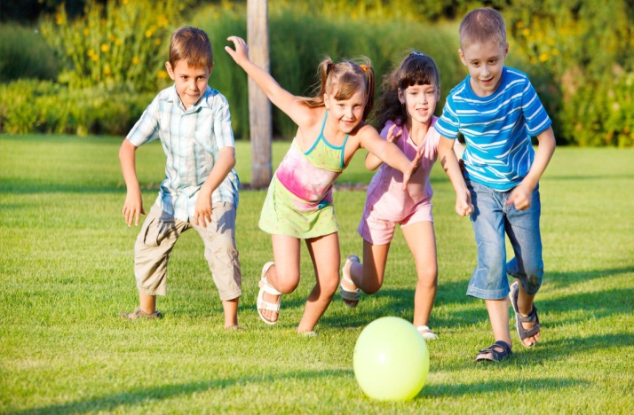 | 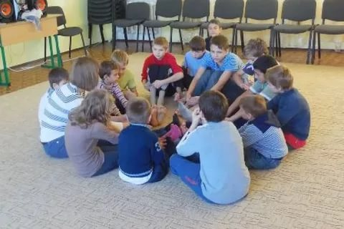 | 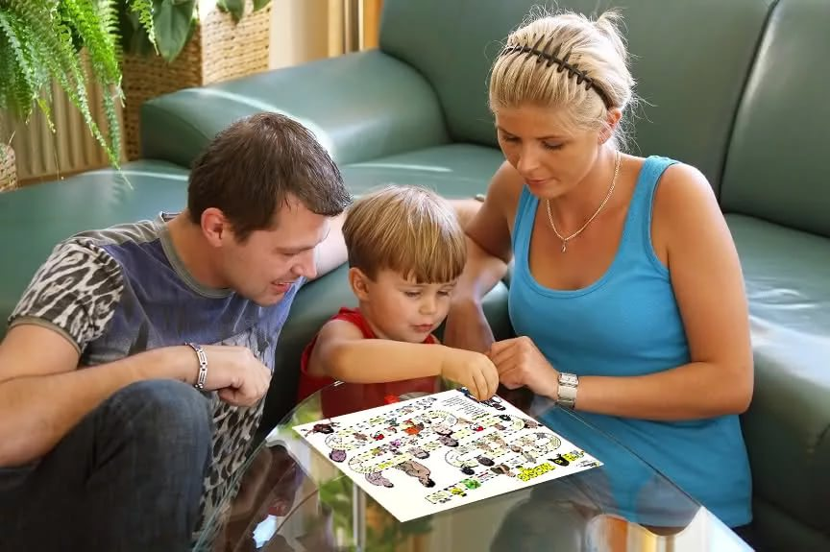

 | 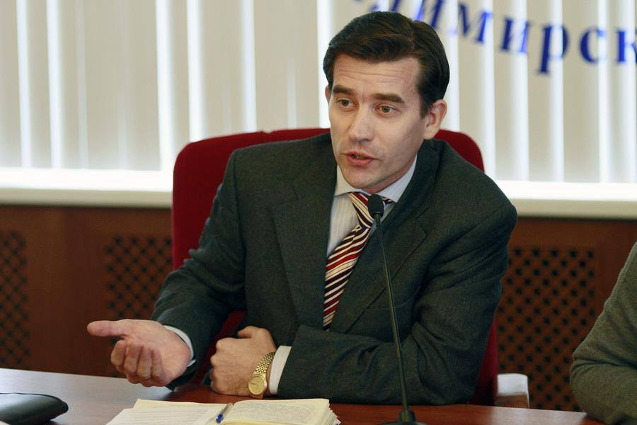 |  | ПОЯСНИТЕЛЬНАЯ ЗАПИСКА  Государство, при принятии решений, должно наилучшим образом обеспечивать интересы ребенка и предоставлять детям особую защиту и заботу.  Ст.3 Конвенции о правах ребенка  Настоящий ежегодный доклад о деятельности Уполномоченного по правам ребенка, о соблюдении и защите прав, свобод и законных интересов ребенка во Владимирской области подготовлен в соответствии с п.4 ст.9 Закона Владимирской области от 25.11.2010 г. № 108-ОЗ «Об Уполномоченном по правам ребенка во Владимирской области».
В докладе отражены вопросы реализации прав детей в основных сферах их жизнедеятельности, ставшие объектом пристального внимания Уполномоченного по правам ребенка в 2016 году, анализ государственной региональной политики в отношении детства, с точки зрения исполнения принципа обеспечения наилучших интересов ребенка, гарантированных Конвенцией ООН о правах ребенка, а также оценки, выводы и рекомендации, относящиеся к обеспечению прав и свобод ребенка во Владимирской области.
Доклад подготовлен на основе анализа и обобщения письменных и устных обращений граждан, в т.ч. несовершеннолетних, результатов мониторинга детских учреждений, официальных статистических данных, информации органов государственной власти и местного самоуправления, общественных объединений, сведений, полученных Уполномоченным в ходе участия в совещаниях, конференциях, круглых столах, и других мероприятиях, посвященных вопросам защиты прав и законных интересов детей Владимирской области. Материалы и выводы, представленные в докладе, должны быть учтены в дальнейшем развитии государственной региональной политики в сфере детства, направленной на улучшение положения детей во Владимирской области. Указанный доклад направляется Губернатору Владимирской области, в Законодательное Собрание, Общественную палату Владимирской области, Уполномоченному при Президенте РФ по правам ребенка и размещается на официальном сайте Уполномоченного по правам человека во Владимирской области: www. ombudsman33.ru.

СОДЕРЖАНИЕ
 | ПОЯСНИТЕЛЬНАЯ ЗАПИСКА ………………………………………………………………………… | 2
1. | АНАЛИЗ ОБРАЩЕНИЙ К УПОЛНОМОЧЕННОМУ …………………………………………………… | 4
2. | СОБЛЮДЕНИЕ ПРАВ УЧАСТНИКОВ ОБРАЗОВАТЕЛЬНОГО ПРОЦЕССА ……………………….. | 18
3. | СОБЛЮДЕНИЕ ПРАВ ДЕТЕЙ НА ОЗДОРОВЛЕНИЕ И ОТДЫХ В ЛЕТНИЙ ПЕРИОД …………… | 24
4. | ПРОФИЛАКТИКА СУИЦИДАЛЬНОГО ПОВЕДЕНИЯ НЕСОВЕРШЕННОЛЕТНИХ ……………….. | 40
5. | РЕЗУЛЬТАТЫ МОНИТОРИНГА ОРГАНИЗАЦИЙ ДЛЯ ДЕТЕЙ-СИРОТ И ДЕТЕЙ, ОСТАВШИХСЯ БЕЗ ПОПЕЧЕНИЯ РОДИТЕЛЕЙ ………………………………………………………. | 53
6. | РЕЗУЛЬТАТЫ МОНИТОРИНГА РЕАБИЛИТАЦИОННЫХ ЦЕНТРОВ ДЛЯ НЕСОВЕРШЕННОЛЕТНИХ ……………………………………………………………………………….. | 69
7. | РЕЗУЛЬТАТЫ МОНИТОРИНГА ОТОБРАНИЯ (ИЗЬЯТИЯ) ДЕТЕЙ ИЗ СЕМЕЙ РЕГИОНА……….. | 72
8. | СОБЛЮДЕНИЕ ОСНОВОПОЛАГАЮЩЕГО ПРАВА ДЕТЕЙ ЖИТЬ И ВОСПИТЫВАТЬСЯ  В СЕМЬЕ …………………………………………………………………………………………………….. | 78
9. | РЕЗОНАСНЫЕ СЛУЧАИ, ПРОИЗОШЕДШИЕ В РЕГИОНЕ……………………………………………. | 84
10. | СОБЛЮДЕНИЕ ПРАВА ДЕТЕЙ НА СВОБОДНОЕ ВЫРАЖЕНИЕ СВОЕГО МНЕНИЯ И ВЗГЛЯДОВ ………………………………………………………………………………………………….. | 87
11. | ВЗАИМОДЕЙСТВИЕ УПОЛНОМОЧЕННОГО С ОРГАНАМИ ИСПОЛНИТЕЛЬНОЙ И ЗАКОНОДАТЕЛЬНОЙ ВЛАСТИ, ОБЩЕСТВЕННЫМИ ОБЪЕДИНЕНИЯМИ И ОРГАНИЗАЦИЯМИ РЕГИОНА……………………………………………………………………………. | 90
12. | ПРИЛОЖЕНИЕ 1 Преступления против детей и подростков в 2016г………………………...……...…. | 107
 | ПРИЛОЖЕНИЕ 2 Дополнительные меры по улучшению демографической ситуации в регионе……. | 110
 | ПРИЛОЖЕНИЕ 3 Схема анализа охраны прав детства…………………………………………………… | 115

1. АНАЛИЗ ОБРАЩЕНИЙ К УПОЛНОМОЧЕННОМУ
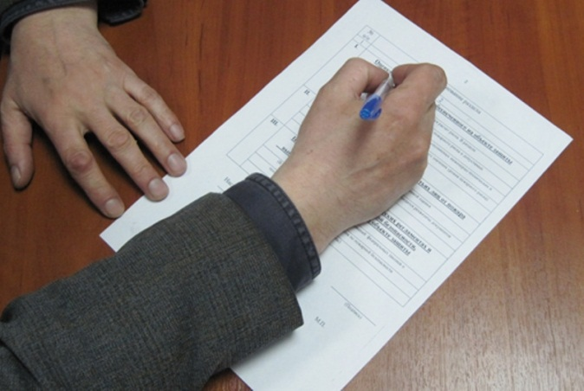
Работа с обращениями граждан – одно из основных направлений деятельности Уполномоченного ( п.п.1 п.2 статьи 9 Закона). Обращения граждан к Уполномоченному по правам ребенка является важной составляющей в реализации защиты прав, свобод и законных интересов детей. Прием граждан осуществляется в приемный день по предварительной записи, а также в порядке очередности. В случае, если обращение требует незамедлительного вмешательства Уполномоченного либо заявитель приехал из отдаленных муниципальных образований Владимирской области, а также из других регионов РФ, Уполномоченный принимает заявителей в любое время. Прием граждан консультантами, юристами аппарата Уполномоченного по правам человека во Владимирской области осуществляется ежедневно.
Анализ обращений к Уполномоченному по правам ребенка во Владимирской области в 2016 году сделан на основе содержания устных, в том числе по телефону, и письменных, в том числе по электронной почте, обращений к Уполномоченному. К Уполномоченному поступило 330 письменных обращений граждан по вопросам нарушения прав детей. На личном приеме принято 106 человек. Гражданам дано свыше 300 правовых консультаций по телефону и в ходе приема.
Вопросы соблюдения жилищных прав несовершеннолетних и граждан из числа детей-сирот и детей, оставшихся без попечения родителей, а также опеки и попечительства, определения места жительства ребенка, порядка общения детей с родителями, проживающими отдельно, получение алиментов на содержание детей, как и прежде, являются злободневными.
Первое место - занимают жилищные вопросы – 53. К сожалению, нередки случаи, когда собственники (разведенный супруг, бывшая свекровь) выселяют детей из квартиры. Граждане «мягко говоря» удивляются, когда узнают, что дети в данной правовой ситуации никак не защищены и в некоторых случаях остаются с мамой «на улице» по причине того, что регистрация может у мамы и быть, но в далекой деревушке, где она не имеет возможности и желания жить. Ребенок следует, как известно, по месту жительству одного из родителей, в данном случае, мамы. Возникновение подобных проблем свидетельствует о необходимости совершенствования жилищного и гражданского законодательства РФ в этом направлении в части введения запрещений снимать с регистрационного учета «бывших детей», хотя, конечно, такого понятия в юриспруденции и жизни нет места.
На втором месте - обращения, затрагивающие вопросы семейных правоотношений (36). Как следует из Справки о практике применения судами ФЗ от 27.07.2010 г. № 193-ФЗ «Об альтернативной процедуре урегулирования споров с участием посредника (процедуре медиации) за 2015 год, утвержденной Президиумом ВС РФ 22.06.2016 г., данная процедура может применяться к спорам, возникающим из гражданских правоотношений, в том числе, в связи с осуществлением предпринимательской и иной экономической деятельности, к спорам, возникающим из трудовых и семейных правоотношений, а также в иных случаях, предусмотренных федеральными законами. И, хотя цифры, когда процедуры медиации были завершены успешно, а заключенные сторонами медиативные соглашения были утверждены судом в качестве мировых соглашений, еще очень малы, но необходимо развивать систему медиации в сфере семейных правоотношений в первую очередь.
Нередки случаи, когда, в случае обращений граждан по семейным конфликтам, затрагивающих права ребенка, Уполномоченный вызывает обе стороны конфликта, прибегает к помощи медиатора, психолога, а, порой и сам использует свои познания в урегулировании конфликта и «заключении мира» во имя ребенка.
На третьем месте - обращения, касающиеся вопросов ненадлежащего исполнения родительских обязанностей – 35. Важность своевременной социальной помощи семьям "группы риска" и ответственность в ее реализации специалистом социальной работы при правильной организации содействует возрождению внутрисемейных отношений и условий для успешного воспитания ребенка в социуме, а нарушения в функционировании семьи негативно сказываются на механизмах функционирования общества.
К сожалению, таких специалистов в области очень немного и труд их не имеет достойной оплаты. Отсюда, формальное отношение некоторых работников к своим обязанностям и нежелание активно работать с проблемными семьями. Количество подобных обращений неуклонно растет из года в год. Почти половина из обратившихся либо не могут «достучаться» до органов системы профилактики социального сиротства либо опасаются карательных мер в отношении детей со стороны органов опеки.
На четвертом месте - обращения, где речь идет о защите и восстановлении права ребенка на образование – 31. Вопросы, касающиеся конфликтов в школах «ученик-учитель», «ученик-ученик» стары как мир, но в каждом конкретном случае разрешение вопроса требует индивидуального подхода и изучения.
На пятом месте – обращения, касающиеся нарушений прав на пособия, пенсии, алименты и иные выплаты, установленные Законом – 29. Зачастую граждане сами не соблюдают порядок предоставления установленного перечня документов для получения пособий и других выплат. Вопросы злостного уклонения от уплаты алиментов и по сей день остаются открытыми. Представляется, что идея создания «алиментного фонда» все же должна реализоваться, только тогда право ребенка на достойную жизнь в некоторых случаях может быть восстановлено.
На шестом месте – обращения по вопросам здравоохранения (21).
Довольно часто поступают обращения с просьбой оказать материальную помощь на лечение, улучшение жилищных условий, покрытие долгов по жилищно-коммунальным услугам, отдыха, трудоустройства несовершеннолетних и другие вопросы (96 – разное).
Статистика поступивших письменных обращений
из муниципальных образований Владимирской области в 2016 году

№ П/П | ОРГАНЫ МЕСТНОГО САМОУПРАВЛЕНИЯ | КОЛИЧЕСТВО  ОБРАЩЕНИЙ
1. | г. Александров и район | 19
2. | г. Владимир | 174
3. | г. Вязники и район | 9
4. | г. Гороховец и район | 8
5. | г. Гусь-Хрустальный и район | 12
6. | г. Камешково и район | 7
7. | г. Киржач и район | 6
8. | г. Ковров и Ковровский район | 12
9. | г. Кольчугино и район | 11
10. | г. Меленки и район | 6
11. | г. Муром и Муромский район | 18
12. | г. Покров и Петушинский район | 14
13. | пгт. Селиваново и район | 3
14. | г. Собинка и район | 7
15. | г. Судогда и район | 16
16. | г. Суздаль и район | 6
17. | г. Юрьев-Польский | 2
ИТОГО: |  | 330

Статистика обращений, поступивших в 2016 году, по составу заявителей

№ | КАТЕГОРИЯ ЗАЯВИТЕЛЕЙ | КОЛИЧЕСТВО
1. | Родители, в т.ч. семьи, имеющие детей-инвалидов | 211
2. | Бабушки, дедушки | 42
3. | Опекуны | 22
4. | Дети-сироты и лица из их числа | 17
5. | Неравнодушные граждане | 20
6. | Организации | 14
7. | Иные родственники | 4

Статистика обращений, поступивших в 2016 году, по результатам рассмотрения

РЕЗУЛЬТАТЫ РАСМОТРЕНИЯ | КОЛИЧЕСТВО
Разъяснено | 262
Удовлетворено | 55
Отказано в рассмотрении | 13
По итогам рассмотрения обращений, действуя в пределах компетенции, установленной Законом, Уполномоченный направляет органам государственной власти, органам местного самоуправления муниципальных образований Владимирской области, их должностным лицам, руководителям организаций, в решениях или действиях (бездействиях) которых он усматривает нарушения прав и законных интересов ребенка заключения, содержащие рекомендации по восстановлению нарушенных прав и законных интересов ребенка и предотвращению подобных нарушений в дальнейшем. Приведенная ниже таблица наглядно показывает, куда были направлены заключения Уполномоченного в отчетном периоде, по каким направлениям нарушения прав и какова была реакция на них.

ОМСУ | КОЛ-ВО  РЕКОМЕНДАЦИЙ | СУЩНОСТЬ НАРУШЕНИЯ | ПРИНЯТОЕ  РЕШЕНИНЕ
г. Александров  и район | 4 | 1. Назначение опекуна;  2. Некорректное отношение педагога ДОУ;  4. Проблемы в СОШ  3. Не включение сироты в список | учтено, права восстановлены  не учтено
г. Владимир | 6 | 1. Подрезание деревьев;  2. Смена учителя в СОШ;  3. Неправомерное использование пенсии по случаю потери кормильца;  4. Повторное ПМПК ребенка-инвалида;  5. Конфликт интересов ребенка и отца  6. Драка в СОШ | учтено, права восстановлены
г. Вязники | 1 | - Нарушение прав в ДОУ | учтено
г. Гороховец  и район | 3 | 1. Лишение родительских прав;  2. Нарушение прав ребенка-сироты;  3. Ненадлежащее исполнение родительских обязанностей | рекомендации не учтены
г. Гусь-Хрустальный  и район | 2 | 1. Конфликт интересов между ребенком и матерью;  2. Ненадлежащее исполнение родительских обязанностей | рекомендации учтены при вынесении решений
г. Меленки  и район | 1 | Препятствие опекуна в общении опекаемого и дяди | учтено, права восстановлены
г. Муром  и район | 2 | 1. Проведение конкурса УК  2. Отстранение опекуна от обязанностей | учтено, права восстановлены
г. Собинка  и район | 1 | - Отчуждение собственности несовершеннолетней | учтено
г. Судогда  и район | 2 | 1. Лишение родительских прав  2. Восстановление в родительских правах | учтено
г. Суздаль  и район | 1 | - Жилье лицу из числа детей-сирот | учтено
Петушинский район | 1 | - Отчуждение собственности троих несовершеннолетних детей | не учтено

Таким образом, за отчетный год 24 раза направлялись заключения в органы местного самоуправления, на 5 из которых не повлекло восстановления, нарушенных прав, по мнению Уполномоченного.
Следует отметить, что в соответствии со п.3 ст. 12 Закона органы местного самоуправления, получившие заключения Уполномоченного, содержащие рекомендации относительно возможных и необходимых мер по защите прав и законных интересов ребенка, рассматривают его и в письменной форме сообщают о принятых мерах Уполномоченному.

Примеры некоторых обращений, которые были в работе Уполномоченного.
СИТУАЦИЯ №1. На электронную почту Уполномоченного по правам ребенка во Владимирской области поступило обращение гражданки по вопросу незаконности действий органов опеки и попечительства в отношении отстранения её и её супруга от исполнения обязанностей опекунов в отношении четырех детей.
На основании постановления администрации одного из районов области опека и попечительство в отношении несовершеннолетних была прекращена, дети были изъяты из семьи накануне новогодних праздников 28.12.2015 г. Изучив все обстоятельства происшедшего, Уполномоченным было направлено письмо в адрес главы администрации района с рекомендацией рассмотреть вопрос об отмене принятого постановления, поскольку основания, предусмотренные действующим законодательством для прекращения опеки, в постановлении администрации и по факту, со слов заявителя, отсутствуют. Было отмечено, что данным постановлением грубо нарушены права несовершеннолетних, решение о передаче детей другим опекунам было принято в короткие сроки, без учета интересов несовершеннолетних. Одновременно, Уполномоченным было направлено письмо в адрес Прокуратуры области с целью проведения прокурорской проверки в целях защиты прав несовершеннолетних.
После выезда Уполномоченного в район, проведения беседы с бывшим опекуном и представителями органов местного самоуправления, было принято решение об отмене постановления. После этого при участии психолога велась работа по возврату детей в семью.
СИТУАЦИЯ №2. В адрес Уполномоченного по правам ребенка во Владимирской области поступило обращение от несовершеннолетнего, осужденного за совершение преступления, предусмотренного ч.2 ст.162 УК РФ и содержащегося в настоящее время в СИЗО. В соответствии со ст.51 УПК РФ ему был назначен адвокат.
В ходе судебного разбирательства, со слов заявителя, адвокат ни разу не общалась с несовершеннолетним. Более того, после вынесения приговора районным судом, вопреки воле доверителя, адвокат, не согласовав дальнейшую процессуальную позицию, подала апелляционную жалобу на вынесенный приговор.
После того, как законный представитель, обратился к адвокату с просьбой отозвать апелляционную жалобу, вразумительного ответа он не получил. Адвокат не попыталась связаться с подсудимым, чтобы узнать его волеизъявление по этому вопросу, а, наоборот, отвечала, что отзыв жалобы не относится к её «компетенции», о чем также сообщила специалистам аппарата Уполномоченного по правам человека во Владимирской области. В ходе работы с обращением, была проведена беседа с руководством адвокатской палаты, осуществлен выезд в СИЗО, с целью проверки достоверности предоставленной информации. В адрес районного суда было направлено письменное заявление несовершеннолетнего об отзыве апелляционной жалобы. В конечном итоге, заявление несовершеннолетнего было удовлетворено, апелляционная жалоба адвокатом отозвана.
Уполномоченным по правам ребенка во Владимирской области было направлено письмо в адрес Президента Адвокатской палаты Владимирской области с рекомендациями проанализировать деятельность адвокатов, осуществляющих защиту несовершеннолетних, в т.ч. в порядке ст.51 УПК РФ с целью недопущения нарушения их прав при ведении уголовного процесса в дальнейшем.
Нередки случаи, когда нарушение прав несовершеннолетних на лицо, но восстановление их затруднительно.
Вот лишь некоторые примеры таких ситуаций.
СИТУАЦИЯ №3. В работу Уполномоченного по правам ребенка поступило обращение 15-летней школьницы по вопросу нарушения её права выражать свое мнение, а главное, на учет ее мнения при решении важного вопроса.
Со слов заявителя, продолжительное время отношения между ней и ее мамой не складываются, мать материально ее не обеспечивает, общение и воспитание происходит на повышенных тонах, в связи, с чем девочка вынуждена периодически жить со своей бабушкой.
Со слов заявителя, около года назад ей направлялось обращение в Прокуратуру по вопросу лишения родительских прав ее матери, однако оснований было недостаточно и исковое заявление прокуратурой не было направлено в суд. В органы опеки девочка неоднократно обращалась по вопросу ненадлежащего, по ее мнению, исполнения родительских обязанностей со стороны матери.
В настоящее время девочка успешно заканчивает 9 класс, имеет намерение поступать в среднее учебное заведение г. Москва. Однако мать категорически против данного решения.
Консультант, юрист аппарата провел телефонные переговоры с представителем органов опеки и попечительства по данному вопросу. По итогам данной беседы было принято решение направить в адрес Управления образования муниципального образования письмо, содержащее рекомендации следующего характера.
В соответствии со ст.57 СК РФ ребенок вправе выражать свое мнение при решении в семье любого вопроса, затрагивающего его интересы. В соответствии с п.2 ст.63 СК РФ родители с учетом мнения детей имеют право выбора образовательного учреждения. В обязанность родителя на основании п.2 ст.63 СК РФ входит обеспечение получения ребенком основного общего образования и создания условий для получения им среднего (полного) общего образования. Принимая во внимание конфликт между матерью и ребенком, в частности по вопросу дальнейшего обучения несовершеннолетней, Уполномоченный обратил внимание на следующее.
Во-первых, рекомендовал внимательно изучить ситуацию, сложившуюся в семье в течение продолжительного периода времени, обратив внимание на следующие вопросы: участие матери в образовательном процессе ребенка, проявлении ее интереса к учебе девочки, посещение школьных собраний, организации внешкольного досуга ребенка за период обучения ребенка в школе и т.п..
Во-вторых, указал на необходимость со стороны управления образования рекомендовать семье провести диагностику профессиональных предпочтений девочки с целью выяснения ее интересов и предпочтений при выборе будущей профессии.
В-третьих, по итогам информации, полученной в ходе изучения сложной семейной ситуации в семье, рекомендовал организовать работу опекунского совета по решению вопроса дальнейшего обучения девочки, руководствуясь положениями действующего законодательства.
В-четвертых, напомнил о том, что в соответствии с п.2.ст.64 СК РФ родители не вправе представлять интересы своих детей, если органом опеки и попечительства установлено, что между интересами родителей и детей имеются противоречия.
СИТУАЦИЯ №4. Другая, похожая ситуация, когда девочка 14 лет уже обратилась в суд с иском о лишении родительских прав ее матери. Уполномоченный принимал участие в неоднократных судебных заседаниях в качестве государственного органа на основании ст.47 ГПК РФ.
В данной ситуации органом опеки и попечительства было установлено, что между родителем имеются противоречия, был назначен попечитель, а также представитель органа опеки также дополнительно представлял интересы девочки в суде. Имеет место затянувшийся конфликт между семьей отца девочки и матерью, это никем не оспаривается. Но более чем пять лет ребенок говорит о том, что она не желает общаться, проживать, каким-либо образом контактировать с матерью, обижена на нее из-за того, что в детстве она ее била и оскорбляла и т.п. Данное убеждение ребенка не мимолетно, ни каприз подростка, поскольку подтверждается неоднократными заключениями психолога, проведенными в ходе и вне судебных заседаний.
Консультант, юрист аппарата обратил внимание суда на то, что СК РФ не закрепляет обязанности ребенка общаться со своими родителями. Более того, ст.65 СК РФ закрепляет, что родительски права не могут осуществляться в противоречии с интересами детей. Обеспечение интересов детей должно быть предметом основной заботы их родителей.
Таким образом, на протяжении более, чем 9 мес. судебных разбирательств ребенок, присутствуя на судебных заседаниях, высказывал свое мнение о том, что не желает проживать с матерью и считает ненадлежащее исполнение ее родительских обязанностей достаточными для лишения ее родительских прав. К сожалению, эта печальная история не нащла своего завершения в данном судебном процессе. Суд, не смотря на мнение представителя Уполномоченного, Прокурора, органов опеки отказал в удовлетворении исковых требований об ограничении родительских прав.
Суд вынес решение об отказе, с предупреждением матери о необходимости изменения своего отношения к воспитанию дочери, однако ответчик оспаривал и данное вынесенное решение, посчитав, что у суда не было достаточно оснований для подобного предупреждения. Чем закончится эта семейная трагедия остается только догадываться… Скажем только, что мать направляет свою энергию (которая могла пойти на восстановление детско-родительских отношений и т.п.) на бесконечные судебные тяжбы к семье опекуна по самым различным вопросам. Вся жизнь ребенка - это бесконечное судебное разбирательство, не имеющее логического завершения в ее интересах…. А она всего лишь пыталась реализовать свое право…
СИТУАЦИЯ №5. В работу Уполномоченного по правам ребенка во Владимирской области поступило обращение гражданки, проживающей в коммунальной квартире, с жалобой на то, что соседи держат собаку породы «ротвейлер», что может представлять угрозу её 7-летнему сыну, а также 3-х летнему ребенку хозяйки собаки.
В соответствии п. 4 Правил содержания домашних животных в г. Владимире, утвержденных Владимирским Городским Советом народных депутатов 21.07.2005. № 251 порода ротвейлер относится к породе собак, требующих особого внимания владельцев.
П.27,28 Правил разрешает содержать домашних животных в комнатах коммунальных квартир только при наличии письменного согласия всех нанимателей и собственников и совершеннолетних членов их семей. Не разрешается содержать домашних животных в местах общего пользования коммунальных квартир.
П.99 установлено, что ответственность за несоблюдение Правил владелец домашнего животного несет в соответствии с действующим законодательством. Однако, анализ действующего законодательства об административных нарушениях как на федеральном, региональном и муниципальном уровне показал, что данные действия остаются безнаказанными, ответственность отсутствует.
В действующей до недавнего времени редакции Закона Владимирской области от 11-ОЗ «Об административных правонарушениях во Владимирской области» п.1 ст.11 предусматривалась ответственность за нарушение установленных органами местного самоуправления правил содержания собак и других животных, Законом Владимирской области от 06.10.2015 г. № 115-ОЗ это пункт был исключен.
СИТУАЦИЯ №6. В работе Уполномоченного по правам ребенка находилось обращение гражданки Н. 22 – летнего возраста из числа детей-сирот и детей, оставшихся без попечения родителей.
Из представленных заявительницей документов следует, что она была исключена из списка на обеспечение жилым помещением в связи с неправомерностью включения в указанный список. В адрес главы администрации города Уполномоченным был сделан запрос информации о выявленных обстоятельствах неправомерности включения в список нуждающихся.
В ответе указано, что в ходе проверки департаментом образования администрации области было установлено, что в учетном деле Н. отсутствуют документы, подтверждающие наличие статуса лица из числа детей-сирот и детей, оставшихся без попечения родителей. Отец умер, а мать решением суда г. Владимира ограничена в родительских правах по заболеванию (инвалид первой группы по общему заболеванию). Однако, решение суда вступило в законную силу после совершеннолетия Н.
Анализируя положения действующего законодательства и представленные заявителем документы, Уполномоченный посчитал необходимым обратиться в суд с требованием признать постановление администрации города незаконным и обязать включить Н. в список по следующим обстоятельствам.
На основании постановления главы 2002 г. «О назначении опеки над несовершеннолетней Н.» заявитель находилась под опекой. Мать является инвалидом первой группы по общему заболеванию, бессрочно, постоянно нуждается в уходе, родительские права осуществлять не в состоянии. Отец заявителя, как указано выше, умер. Таким образом, с 2003 года, не смотря на то, что статус ребенка фактически имел место, органы опеки и попечительства владели такими сведениями, однако, не предпринимали никаких юридических действий для установления статуса ребенка.
Согласно ст. ст. 4,5,6,8 ФЗ № 48-ФЗ от 24.04.2008 г. «Об опеке и попечительстве» задачами государственного регулирования деятельности по опеке и попечительстве являются обеспечение своевременного выявления лиц, нуждающихся в установлении над ними опеки или попечительства, и их устройства, защита прав и законных интересов подопечных, обеспечение достойного уровня жизни подопечных.
В нарушение перечисленных гарантий, установленных законодательством, Н. не была своевременно выявлена органом опеки и попечительства как ребенок, оставшийся без попечения родителей, и ее право на получение жилья нарушено. Исковое заявление об ограничении родительских прав из-за бездействия органов опеки было подано опекуном спустя почти 10 лет после назначения опеки над Н., что в конечном итоге привело к тому, что решение об ограничении родительских прав вступило в законную силу после совершеннолетия Н..
В соответствии со ст. 254,256 ГПК РФ гражданин вправе оспорить в суде решение органа местного самоуправления, если считает, что нарушены его права и свободы, в течение трех месяцев со дня, когда ему стало известно о нарушении его прав и свобод.
В связи с этим, Уполномоченным, было направлено обращение Прокурору города с просьбой, руководствуясь ст. 45 ГПК РФ обратиться в суд с заявлением в защиту прав Н. из числа детей сирот и детей, оставшихся без попечения родителей.
В результате судебных разбирательств нарушенное право Н. было восстановлено.
К Уполномоченному по правам ребенка неоднократно обращаются лица из числа детей-сирот, возраст которых превышает 23 года. К сожалению, нередки факты, когда основания для включения в список лиц имеются, но срок подачи заявлений пропущен по неуважительной причине (не знали; думали, что стоят в очереди; и т.п.)
Закон в этом случае строг: согласно ст.1 ч. 3 ФЗ от 21.12.1996 г. № 159-ФЗ «О дополнительных гарантиях по социальной поддержке детей-сирот и детей, оставшихся без попечения родителей»: лица из числа детей-сирот и детей, оставшихся без попечения родителей, - лица в возрасте от 18 до 23 лет, у которых, когда они находились в возрасте до 18 лет, умерли оба или единственный родитель, а также которые остались без попечения единственного или обоих родителей и имеют в соответствии с настоящим Федеральным законом право на дополнительные гарантии по социальной поддержке. Из данной статьи следует, что лица, относящиеся в категории детей – сирот, могут реализовать своё право, только до достижения ими возраста 23 лет.
К сожалению, человеческий фактор никто не отменял. Бездействие органов опеки и попечительства, социальных работников учебных заведений, организаций для детей-сирот приводят к тому, что молодые люди узнают о своем праве на получение жилья только после достижения ими 23 лет, но закон и судебная практика не говорят в их пользу.
Уполномоченный практикует обращение в Прокуратуру с целью проверки законности действий тех или иных органов, а также с просьбой обратиться в суд с заявлением в защиту прав, свобод и законных интересов граждан.
Ниже приведена таблица, характеризующая частоту обращений и правовые последствия обращений Уполномоченного в Прокуратуру Владимирской области.

Принято процессуальное решение | Предоставление информации Уполномоченному | Отказ в принятии мер прокурорского реагирования
Владимир-2 | Киржач -1 | Ковров – 1
Муром - 1 | Меленки-1 | Александров -1
 | Владимир-1
 | Камешки-1

СИТУАЦИЯ №7. К Уполномоченному по правам ребенка обратилась гр. П, которая является родителем ребёнка инвалида и опекуном приёмного ребёнка. Управление Пенсионного фонда РФ (далее – Управление) обвиняет П. в незаконном получении компенсационной выплаты на ребёнка инвалида. В связи с тем, что П. также заключила договор о принятии ребенка в приёмную семью с органами опеки и попечительства, вследствие чего она получает также вознаграждение как приёмный родитель.
По мнению Управления, компенсацию по ребёнку инвалиду П. не должна получать, т.к. она выполняет работу приёмного родителя, а, следовательно, она не может считаться безработной. По информации заявителя Управление требует немедленно возместить П. незаконно перечисленные ей денежные средства в размере 49 500 рублей.
Ч. 2 ст. 152 Семейного кодекса РФ устанавливает, что к отношениям, возникающим из договора о приемной семье, в части, не урегулированной настоящим Кодексом, применяются правила гражданского законодательства о возмездном оказании услуг постольку, поскольку это не противоречит существу таких отношений.
Размер вознаграждения, причитающегося приемным родителям, размер денежных средств на содержание каждого ребенка, а также меры социальной поддержки, предоставляемые приемной семье в зависимости от количества принятых на воспитание детей, определяются договором о приемной семье в соответствии с законами субъектов Российской Федерации (пункт 2 статьи 153.1 Семейного кодекса Российской Федерации).
В соответствии со статьей 16 Федерального закона от 24 апреля 2008 года N 48-ФЗ "Об опеке и попечительстве" орган опеки и попечительства, исходя из интересов подопечного, вправе заключить с опекуном или попечителем договор об осуществлении опеки или попечительства на возмездных условиях. Вознаграждение опекуну или попечителю может выплачиваться за счет доходов от имущества подопечного, средств третьих лиц, а также средств бюджета субъекта Российской Федерации.
Порядок назначения и осуществления ежемесячных компенсационных выплат неработающим трудоспособным лицам, осуществляющим уход за нетрудоспособными гражданами в соответствии в Указом Президента Российской Федерации от 26 декабря 2006 года N 1455 "О компенсационных выплатах лицам, осуществляющим уход за нетрудоспособными гражданами" установлен в Правилах осуществления ежемесячных компенсационных выплат неработающим трудоспособным лицам осуществляющим уход за нетрудоспособными гражданами, утвержденных Постановлением Правительства Российской Федерации от 4 июня 2007 года N 343.
В силу подпункта "д" пункта 9 указанных Правил осуществление компенсационной выплаты прекращается в случае выполнения лицом, осуществляющим уход, оплачиваемой работы.
Согласно статье 15 Трудового кодекса Российской Федерации трудовые отношения - отношения, основанные на соглашении между работником и работодателем о личном выполнении работником за плату трудовой функции (работы по должности в соответствии со штатным расписанием, профессии, специальности с указанием квалификации; конкретного вида поручаемой работнику работы), подчинении работника правилам внутреннего трудового распорядка при обеспечении работодателем условий труда, предусмотренных трудовым законодательством и иными нормативными правовыми актами, содержащими нормы трудового права, коллективным договором, соглашениями, локальными нормативными актами, трудовым договором.
Заключение гражданско-правовых договоров, фактически регулирующих трудовые отношения между работником и работодателем, не допускается.
В соответствии со статьей 16 Трудового кодекса Российской Федерации трудовые отношения возникают между работником и работодателем на основании трудового договора, заключаемого ими в соответствии с настоящим Кодексом.
Из всего выше сказанного и основываясь на судебной практике Верховного суда РФ от 25.04.2014 № 48-КГ14-4 и определению СК по гражданским делам Верховного Суда РФ от 30 мая 2014 г. N 48-КГ14-5 вознаграждение приемным родителям следует отнести к мерам социальной поддержки лицам, осуществляющим воспитание приемных детей. В связи с этим, осуществление обязанностей приемного родителя на возмездной основе на основании заключенного договора о приемной семье нельзя считать выполнением оплачиваемой работы. В результате Верховный суд РФ подтвердил право приемных родителей на получение (сверх вознаграждения за свой труд) ежемесячных компенсационных выплат, назначаемых неработающим трудоспособным лицам, осуществляющим уход за нетрудоспособными гражданами. В соответствии с Указом Президента РФ от 26.12.2006 года № 1455 "О компенсационных выплатах лицам, осуществляющим уход за нетрудоспособными гражданами" и Постановлением Правительства РФ от 04.06.2007 года № 343. Уполномоченным в адрес Прокурора г. Коврова было направлено письмо, с просьбой обратиться в интересах П. в суд с иском о признании действий Управления Пенсионного фонда РФ незаконными. Однако Прокуратура не усмотрела оснований для подачи иска в защиту прав гражданки П.
Анализ обращений, поступивших к Уполномоченному в устной и письменной форме, а также на личном приеме свидетельствует о том, что основной причиной несоблюдения прав в семейном окружении, в среде сверстников, в учреждениях образования, социальной защиты, здравоохранения чаще всего является недостаточная правовая информированность граждан – как самих детей, так и родителей (законных представителей). Определенная часть обращений рассматривалась с выездом на место, совместно с органами местного самоуправления. В некоторых случаях работа с обращениями граждан заключалась в разъяснении гражданам положений действующего законодательства, способов и методов защиты прав несовершеннолетних. Особое внимание в работе с обращениями граждан уделялось вопросам государственной защиты прав детей-сирот и детей, оставшихся без попечения родителей, в том числе касающихся реализации права на воспитание и полноценное развитие, обеспеченности жильем, обеспечения их безопасности от жестокого и пренебрежительного отношения.

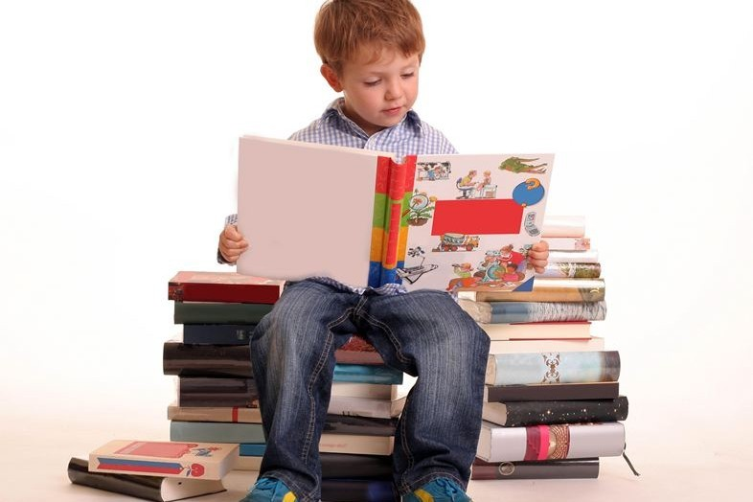 | 2. СОБЛЮДЕНИЕ ПРАВ УЧАСТНИКОВ  ОБРАЗОВАТЕЛЬНОГО ПРОЦЕССА

В аппарат Уполномоченного нередко поступают жалобы граждан по вопросам приема в образовательные организации, в садики и школы.
Основной причиной отказа является отсутствие регистрации по месту жительства (пребывания) и, как следствие, непринятие ребенка образовательную организацию поблизости с местом пребывания.
В соответствии с законодательством Российской Федерации, права и свободы граждан не подлежат ограничению на основании регистрации по месту жительства. Статьей 43 Конституции РФ провозглашено право каждого на образование. Федеральным Законом от 29.12.2012 № 273-ФЗ «Об образовании в РФ» гарантировано право на образование независимо от места жительства.
Между тем, территориальная принадлежность в зависимости от места проживания имеет место при зачислении детей в первый класс и при выдачи путевок в детский сад.
Неоднократно поступают жалобы от родителей, что ребенок не может пойти в первый класс школы, которая находится в территориальной близости от дома, но данный дом не относится по территориальной принадлежности к школе. Даже тот фактор, что один ребенок из семьи уже является учеником этой школы, не является преимущественным фактором при зачислении малыша в первый класс. Родителям приходится делать «липовые» регистрации, ходить «на поклон» к завучу или директору для того, чтобы ребенок был зачислен в первый класс. Но парадокс заключается в том, что никто, включая социального педагога школы, в дальнейшем не проверяет, действительно ли ребенок проживает по указанному в документах адресу.
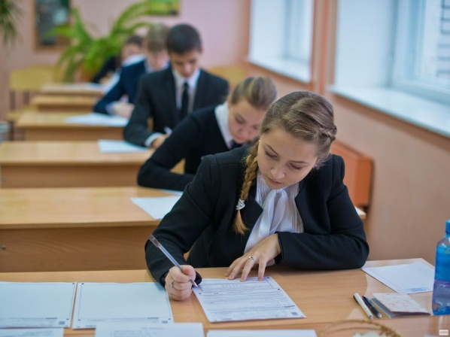
Таким образом, необходимо провести мониторинг предложений родителей детей, проживающих в районах, откуда поступают наибольшее количество недовольств на предмет того, что их дети должны посещать именно эту школу, а не ту, по территориальной принадлежности к которой они относятся.
Конечно, встречаются такие случаи, когда родителям просто удобно, чтобы их дети ходили именно в эту школу, а не другую, поэтому, полагаю, что подход должен быть в каждом конкретном случае с точки зрения защиты интересов детей (а не родителей).
Наглядным примером подобного может служить обращение в адрес Уполномоченного гражданки Л. по вопросу не зачисления её сына в одну из гимназий г. Владимира.
Согласно Уставу Гимназии при поступлении в первый класс с детьми проводится собеседование психолого-педагогической комиссией Гимназии, рекомендации которой принимаются во внимание при принятии решения о приеме ребенка.
В соответствии с положением о Комиссии целью Комиссии является определение уровня готовности детей к обучению, т.е. соответствие степени интеллектуальной, эмоциональной и социальной зрелости условиям и задачам обучения в гимназии как общеобразовательного учреждения, обеспечивающий повышенный уровень подготовки обучающихся.
Комиссия отметила, что у сына гражданки Л. не сформированы физиологическая готовность, произвольность, слабо развиты слуховая и зрительная память, логическое мышление, отмечены серьезные нарушения звукопроизношения. Таким образом, рекомендациями Комиссии были: создание ребенку условий в виде минимальных нагрузок в классе с небольшой наполняемостью в режиме пятидневной рабочей недели.
Ознакомившись с рекомендациями Комиссии и не принимая их во внимание, Л. подала заявление в Гимназию, на что получила отказ. Уполномоченный в свою очередь пояснил, что в данном случае нарушений прав сына Л. нет. Поскольку в интересах ребенка необходимо было воспользоваться рекомендациями и отдать ребенка в школу с обычным объемом нагрузки.
К нарушению права на образование также можно отнести жалобы родителей на то, что по окончанию девятого класса средней школы ученика, по разным причинам отказываются принимать для продолжения образования в десятый класс, либо количество 10-11 класс сведено до минимума, либо школы в районах объединяются.
В подобных случаях Уполномоченный старается выехать на место, выяснить причину принятия того или иного решения, установить сроки, в которые родители были оповещены о тех или иных намерениях администрации образовательной организации и была ли у родителей возможность принять решение об альтернативе продолжения обучения их ребенка.
Есть случаи, когда по итогам промежуточной успеваемости, как в начальной, так и в средней школе, или из- за плохого поведения ученика родителей заставляют забрать ребенка из образовательной организации. Отчисление ребенка из школы возможно в связи с получением образования (завершением обучения) и досрочным прекращением обучения (переводом в другую школу, не освоением образовательной программы или невыполнением учебного плана, совершением дисциплинарного проступка, нарушением порядка приема в школу, ликвидацией школы и др.) (ч. 8 ст. 43, ч. 1, 2 ст. 61 Закона от 29.12.2012 N 273-ФЗ).
Отчисление обучающегося из школы за совершение дисциплинарного проступка, а именно за неисполнение или нарушение устава школы, правил внутреннего распорядка и иных локальных нормативных актов по вопросам организации и осуществления образовательной деятельности, вызывает наибольшее беспокойство со стороны родителей (законных представителей) (ч. 4 ст. 43 Закона N 273-ФЗ; п. 3 Порядка, утв. Приказом Минобрнауки России от 15.03.2013 N 185).
Отчисление учащегося является правом школы, а не ее обязанностью. Во всех случаях школа вправе применить иные меры дисциплинарного взыскания, не связанные с исключением учащегося, например замечание или выговор (ч. 4, 8 ст. 43 Закона N 273-ФЗ; п. 4 Порядка).
Если ребенка отчислили из школы за совершение им дисциплинарного проступка, рекомендуем придерживаться следующего алгоритма.
Шаг 1. Определите, имеются ли обстоятельства, препятствующие отчислению из школы.
Отчислить ребенка из школы не могут в следующих случаях:
1) если ребенок не достиг возраста 15 лет (ч. 8 ст. 43, п. 2 ч. 2 ст. 61 Закона N 273-ФЗ);
2) обучается по образовательным программам дошкольного, начального общего образования (ч. 5 ст. 43 Закона N 273-ФЗ; п. 2 Порядка);
3) является ребенком с ограниченными возможностями здоровья (с задержкой психического развития и различными формами умственной отсталости) (ч. 5 ст. 43 Закона N 273-ФЗ; п. 2 Порядка);
4) болеет, находится на каникулах, в академическом отпуске, отпуске по беременности и родам или отпуске по уходу за ребенком (ч. 6 ст. 43 Закона N 273-ФЗ; п. 7 Порядка);
5) если сроки ранее примененных к учащемуся выговора/замечания истекли или были сняты (п. п. 10, 17 Порядка).
Шаг 2. Проверьте, соблюден ли порядок привлечения ребенка к дисциплинарной ответственности.
До отчисления ребенка школа обязана затребовать от него письменное объяснение. Если по истечении трех учебных дней ребенок не представил объяснения, составляется соответствующий акт. При этом отказ или уклонение ребенка от представления письменного объяснения не является препятствием для применения меры дисциплинарного взыскания (п. 8 Порядка).
При выборе меры дисциплинарного взыскания школа должна учитывать тяжесть дисциплинарного проступка, причины и обстоятельства, при которых он совершен, предыдущее поведение обучающегося, его психофизическое и эмоциональное состояние, а также мнение советов обучающихся, советов родителей (ч. 7 ст. 43 Закона N 273-ФЗ; п. 6 Порядка).
Отчисление ребенка из школы возможно, только если он совершил проступки, при которых его дальнейшее пребывание в школе может быть расценено как оказывающее отрицательное влияние на других обучающихся и нарушающее права учащихся и работников школы, а также нормальное функционирование школы.
Решение об отчислении может быть принято, если нарушения были неоднократными (имеются замечания или выговоры в течение последнего года), а также, если иные меры дисциплинарного взыскания и педагогические меры воздействия не дают результата (ч. 8 ст. 43 Закона N 273-ФЗ; п. п. 10, 17 Порядка).
Примечание. При наличии замечаний или выговоров до истечения года со дня их применения вы или сам ребенок вправе просить руководителя школы снять их с обучающегося. Кроме того, меры дисциплинарного взыскания могут быть сняты по инициативе руководителя школы, ходатайству советов обучающихся, представительных органов обучающихся или советов родителей (законных представителей) обучающихся (п. 17 Порядка).
Решение об отчислении обучающегося, достигшего возраста 15 лет и не освоившего уровень основного общего образования, принимается с учетом мнения его родителей (законных представителей) и с согласия комиссии по делам несовершеннолетних и защите их прав, а для детей-сирот и детей, оставшихся без попечения родителей, - с согласия комиссии по делам несовершеннолетних и защите их прав и органа опеки и попечительства (ч. 9 ст. 43 Закона N 273-ФЗ; п. 11 Порядка; п. 1 Положения, утв. Постановлением Правительства РФ от 06.11.2013 N 995).
Отчисление возможно не позднее одного месяца со дня обнаружения проступка, не считая времени отсутствия ребенка по болезни (каникул, отпуска), а также времени, необходимого на учет мнения советов обучающихся, представительных органов обучающихся, советов родителей.
Если в школе имеются совет обучающихся, совет родителей (законных представителей), представительных органов обучающихся, то отчисление как мера дисциплинарного взыскания применяется в срок не более семи учебных дней со дня представления руководителю школы мотивированного мнения указанных советов и органов в письменной форме (п. п. 7, 9 Порядка; ч. 6 ст. 26 Закона N 273-ФЗ).
Шаг 3. Ознакомьтесь с приказом (распоряжением) руководителя школы об отчислении ребенка из школы.
Приказ (распоряжение) руководителя школы доводится до обучающегося, родителей (законных представителей) обучающегося под подпись в течение трех учебных дней со дня его издания. Отказ ознакомиться с указанным приказом (распоряжением) под подпись оформляется соответствующим актом (п. 13 Порядка).
Шаг 4. Обжалуйте приказ (распоряжение) об отчислении ребенка из школы в комиссию по урегулированию споров между участниками образовательных отношений.
Жалоба на приказ (распоряжение) об отчислении подается самим обучающимся или его родителем (законным представителем) (ч. 11 ст. 43, п. 2 ч. 1 ст. 45 Закона N 273-ФЗ; п. 14 Порядка).
Решение комиссии является обязательным для всех участников образовательных отношений и подлежит исполнению в сроки, предусмотренные указанным решением (ч. 4 ст. 45 Закона N 273-ФЗ; п. 15 Порядка).
Примечание. Решение комиссии по урегулированию споров между участниками образовательных отношений может быть обжаловано в установленном законодательством РФ порядке (ч. 5 ст. 45 Закона N 273-ФЗ; п. 16 Порядка).
Шаг 5. При отрицательном решении комиссии по урегулированию споров и отчислении ребенка из школы выберите новую школу и напишите заявление о зачислении в нее ребенка.
В трехдневный срок после вступления решения комиссии в силу получите в школе справку об обучении (ч. 12 ст. 60, ч. 5 ст. 61 Закона N 273-ФЗ).
После этого родители (законные представители) ребенка и представители органа местного самоуправления совместно обязаны в течение месяца принять меры, обеспечивающие возможность продолжения ребенком получения общего образования (например, зачисление его в другое учебное заведение) (ч. 10 ст. 43 Закона N 273-ФЗ; п. 12 Порядка).
Ниже приведен пример обращения к Уполномоченному по вопросу нарушения прав ребенка – аутиста в ДОУ.
В соответствии с Заключением центральной ПМПК Владимирской области от 23.03.2016 г. мальчику даны рекомендации продолжить обучение по образовательной программе дошкольного образования на 1 год.
Ребенок имеет диагноз «атипичный аутизм», относится к категории обучающихся с ОВЗ, нуждающихся в создании специальных условий получения образования.
Со слов заявителя, после жалоб со стороны других родителей на предмет того, что ребенок мешает их детям в группе, 05.12.2016 г. заявителю было вручено уведомление руководства МБДОУ о том, что ребенок направляется на ПМПК 14.12.2016 г.
Мать полагает, что возможный перевод ребенка в другой детский сад или изменение режима пребывания в детском саду может повредить ребенку, особенно с учетом предстоящей адаптации в первом классе.
Уполномоченным были направлены рекомендации в адрес начальника управления образования не направлять ребенка на повторную ПМПК, а соблюдать заключение ЦПМПК Владимирской области № 1 от 23.03.2016 г. с одновременным запросом информации о создании специальных условий получения дошкольного образования ребенка в МБДОУ за период с марта 2016 г по настоящее время. Нарушенные права ребенка были восстановлены.
Принимая во внимание вышеизложенное, хотелось бы отметить, что следует искоренить в школах и детских садах установки «не выносить сор из избы», «попросить уходить неугодных учеников или воспитанников», а заменить их на работу с учениками, не вполне усваивающими образовательную программу, попавшими в трудную жизненную ситуацию по разным причинам (неблагополучие в семье, подростковый возраст, болезнь, трудное материальное положение).
В марте – июне Уполномоченный по правам ребенка во Владимирской области и консультант, юрист проводили работе по мониторингу проведения государственной итоговой аттестации в 2016 году в школах г. Владимира. Предмет мониторинга:
- Готовность пункта проведения экзамена;
- подготовка к проведению экзамена в пункте проведения экзамена руководителем пункта проведения экзамена;
- организация входа в пункт проведения экзамена;
- соблюдение порядка проведения экзамена в аудитории;
- соблюдение порядка завершение экзамена в пункте проведения экзамена;
- подведение итогов проведения ГВЭ в ППЭ.
Все пункты проведения экзаменов подготовлены в соответствии с установленными требованиями. Во всех случаях проведения экзамена в устной части иностранных языков техника находилась в исправном состоянии, руководителем пункта проведения экзамена созданы условия тишины на прилегающих к школе территориях (прекращена работа газонокосилок, детский лагерь выведен на время проведения экзамена и т.п.). В целом, во всех пунктах создана благоприятная обстановка для учащихся, нарушений прав несовершеннолетних при проведении государственной итоговой аттестации не выявлено.

3. СОБЛЮДЕНИЕ ПРАВА ДЕТЕЙ
НА ОЗДОРОВЛЕНИЕ И ОТДЫХ
В ЛЕТНИЙ ПЕРИОД

В рамках программы на организацию отдыха детей в 2016 году было предусмотрено 382 млн. рублей за счет бюджетов разных уровней: федерального, регионального, муниципальных. Выделенные средства позволили в 2016 году организовать отдых и оздоровление детей в 498 организациях области:
- в 32 загородных оздоровительных лагерях, из них – 2 - на базе санаториев «Заклязьменский» и «Сосновый бор»;
- в 447 лагерях с дневным пребыванием (из них летом функционировали – 365);
- 7 палаточных лагерей;
- 12 лагерей труда и отдыха.
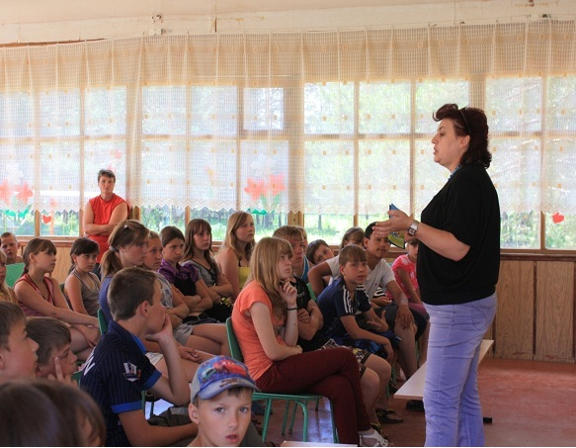
За год в регионе охвачено отдыхом 95244 детей, из них - 19843 ребенка, находящихся в трудной жизненной ситуации.
Департаментом социальной защиты населения, уполномоченным органом по организации отдыха детей, находящихся в трудной жизненной ситуации, приобретены и реализованы 3260 путевок на организацию отдыха детей данной категории в загородных оздоровительных лагерях, санаторно-оздоровительных организациях России, а также в организациях отдыха Республики Словения.
Для того, чтобы устроить ребенка во Владимирский лагерь, родители должны заплатить 20% от суммы путевки. Поскольку средняя цена оздоровления по региону составляла 14,5 тысяч рублей, получается, что гражданам 33-го региона на отдых одного ребенка пришлось потратить около 3 тыс. рублей.
И тут возникает первая проблема. Конечно, область и муниципалитеты выделяют средства на компенсацию стоимости путевок, однако, на местах часто заставляют покупать их путевки за полную стоимость. Средств на детский отдых было выделено достаточно. Даже несмотря на то, что во Владимире стоимость путевки в муниципальные лагеря за последние три года выросла на 40%, а компенсация из областного бюджета уменьшилась на 30%. Но все равно присутствовала непонятная тенденция. Так, стоимость путевки в «Икар» составляет 13 500, 2000 – это компенсация из областного бюджета, то есть цена снижается до 11 500. Но были случаи, когда родители покупали путевки за полную стоимость.
Кроме того, зачастую компенсация 80% стоимости путевки выдавалась только работникам бюджетной сферы, а «небюджетникам» оплачивать отдых детей работодатели отказывались.
К Уполномоченному неоднократно поступали обращения, подтверждающие, что далеко не все частники и предприятия компенсируют своим сотрудникам расходы на отдых детей, однако, закон не делает разницы между бюджетниками и «небюджетниками» – все должны оплачивать максимум 20% от стоимости путевки.
В каждом конкретном случае, Уполномоченный разбирался с бухгалтерией предприятия, отстаивая право ребенка работающего родителя на оздоровление в летний период.
С целью осуществления контроля за реализацией мер по организации отдыха и оздоровления детей в оздоровительных организациях, а также содействия совершенствованию системы отдыха и оздоровления детей в рамках реализации Государственной программы «Развитие образования Владимирской области» на 2014-2020 годы» департаментом образования администрации области осуществляется оценка эффективности использования и соблюдения условий предоставления субсидии муниципальным образованиям.
В соответствии с полномочиями субъекта в течение оздоровительной кампании детей 2016 года уделялось внимание контролю за организацией работы детских оздоровительных организаций со стороны всех заинтересованных ведомств: Координационного совета по организации отдыха и оздоровления детей и подростков при администрации области, глав органов местного самоуправления, депутатов всех уровней, областного объединения организации профсоюзов.

МОНИТОРИНГ
ЗАГОРОДНЫХ ОЗДОРОВИТЕЛЬНЫХ ЛАГЕРЕЙ РЕГИОНА

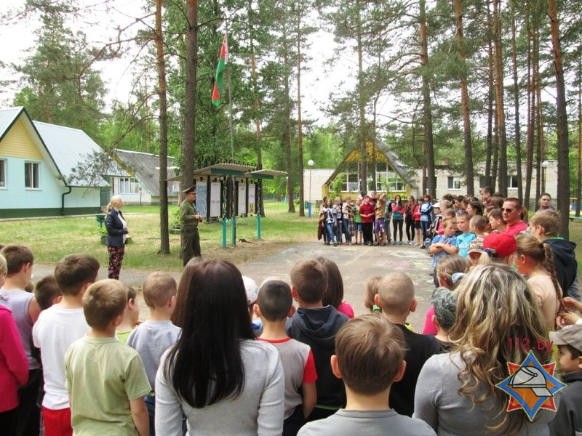
В связи с решением Координационного Совета по организации отдыха и оздоровления детей и подростков области с 08 июня 2016 года сформирована межведомственная рабочая группа, в состав которой входит Уполномоченный по правам ребенка во Владимирской области и специалист аппарата Уполномоченного по правам человека во Владимирской области, которая еженедельно проводит комплексные выездные проверки по организации летней оздоровительной кампании детей.
В состав группы также вошли представители структурных подразделений администрации области, ответственных за организацию детской оздоровительной кампании (образования, здравоохранения, социальной защиты), управления Роспотребнадзора, ГУ МЧС России по Владимирской области, ГУ УМВД России по Владимирской области, а также представители общественных организаций.
В летний период рабочей группой было совершено 12 выездов, в ходе которых были проверены все загородные оздоровительные организации.
В ходе посещения изучались условия пребывания несовершеннолетних в оздоровительных организациях отдыха и досуга детей, осматривались корпуса, пищеблоки, столовые, медпункты, придворовая территория, помещения, в которых дети занимаются и отдыхают.
Проводились беседы с несовершеннолетними по правовому воспитанию, о деятельности института Уполномоченного по правам ребенка, а также индивидуальное общение с детьми об условиях питания, проведения досуга и т.п. С руководителями учреждений были проведены беседы о необходимости обеспечения безопасности вверенных им детей.
Во всех вышеуказанных лагерях воспитательная работа поставлена на должном уровне. Согласно утвержденным планам работ в течение смен дети участвовали в различных турнирах, конкурсах, с интересом занимались в кружках. Несмотря на отдельные выявленные нарушения, которые сразу же устранялись, в целом обстановка в детских лагерях благоприятная.
По результатам посещений серьезных нарушений прав детей не выявлено, однако, следует отметить наиболее общие проблемы организации детских оздоровительных учреждений - это необходимость совершенствования материально-технической базы и более тщательной подготовки кадров, обучения и подбора педагогических работников.

1. Загородный оздоровительный лагерь «Дружный» (Петушинский район)
В лагере на день проверки находилось 78 детей и 23 человека персонала. Территория лагеря ограждена по всему периметру. Входные ворота находились в закрытом режиме и под замком. Организация пропускного режима осуществляется одним сторожем (вахтером), состоящим в штате лагеря. Всего в лагере работают посменно и круглосуточно четыре сторожа. В должностные обязанности сторожей (вахтеров) входит функция по охране территории и имущественного комплекса лагеря, а также задача по проверке документов, прибывающих лиц. В лагере работают посменно и круглосуточно 4 сторожа. Также в лагере имеется рация, стационарный телефон с определителем номера, отремонтированное помещение для сторожей, оборудованное с учетом требований законодательства. Функцию по охране объекта и физической защиты детей и персонала по договору осуществляет ЧОП «Сокол», который прибывает в лагерь по вызову в течение 5-10 минут из ближайшего населенного пункта. На момент проверки время выезда группы быстрого реагирования не было отражено в договоре с ЧОП «Сокол». Замечание устранено в день проверки. В наличии имеется паспорт безопасности 2014 года, согласованный с территориальными органами безопасности. В лагере установлена система наружного видеонаблюдения, включающая 4 камеры. Выход видеосигнала осуществляется в комнату сторожей. Имеются в работоспособном состоянии кнопка экстренного вызова и установлен ПАК «Стрелец - Мониторинг». Тренировки по противопожарной безопасности проводятся 1 раз в смену во взаимодействии с органами МЧС Орехово-Зуевского района Московской области, согласно закрепленной территории. В практике работы имеют место звонки из ЕДДС Петушинского района с выяснением ситуации в лагере. Документы по проведению инструктажей с подписями инструктируемых детей и сотрудников имеются в виде отдельных листов, однако, в них не указаны дата проведения и цель инструктажа. Руководящие и инструктивные документы доводятся до директора лагеря из управления образования, в тоже время руководством лагеря не использовались возможности сборника антитеррористических документов, опубликованного на сайте департамента образования для изучения и разработки объектовых документов. Имеющиеся документы по антитеррористической защите требуют доработки и систематизации. Телефоны вызова экстренных служб имеются в помещении сторожей и у руководства лагеря. Имеется возможность осуществлять вызов экстренных служб с мобильных телефонов на номера 112; 101; 102; 103; 104.

2. Загородный оздоровительный лагерь Им. Александра Матросова (Киржачский район)
В лагере на день проверки находились 72 ребенка и 17 человек персонала. Территория лагеря ограждена по всему периметру. Входные ворота находились в закрытом режиме и под замком. В наличии имеется паспорт безопасности от 2016 года, согласованный с территориальными органами безопасности. Охрана объекта и пропускной режим обеспечивается сторожем (вахтером). В штате лагеря находятся 2 сторожа (работают посменно с 08.00-20.00). С 20.00 до 08.00 работает «ЧОП «Щит СВ» по договору от 30.05.2016 г. В лагере имеется система наружного видеонаблюдения в количестве 8-ми камер с выводом видеосигнала в сторожевой домик. Имеются в работоспособном состоянии кнопка экстренного вызова и установлен ПАК «Стрелец – Мониторинг». Во время смены осуществляется радиотрансляция сообщений. В лагере имеется телефон городской АТС с определителем номера. Телефоны экстренных служб у сторожей и администрации лагеря имеются, сведения о них размещены на информационных стендах. Имеется также возможность осуществлять вызов экстренных служб с мобильных телефонов на номера 112; 101; 102; 103; 104. Имеется потребность в проведении тренировок по антитеррористической безопасности. В лагере имеется пакет документов по противопожарной безопасности, охране труда, предотвращению чрезвычайных ситуации, однако, документы по антитеррористической защите объекта имелись не в полном объеме и требовали систематизации. Руководством лагеря не использовались возможности сборника антитеррористических документов, опубликованного на сайте департамента образования для изучения и разработки объектовых документов. В течение двух дней недостатки по документам устранены.

3. Загородный оздоровительный лагерь «Рекорд» (Александровский район)
В лагере на день проверки находились 138 детей и 31 человек персонала. Входные ворота лагеря находились в закрытом режиме и под замком. В наличии имеется паспорт безопасности от 2016 года, согласованный с территориальными органами безопасности. Территория лагеря частично ограждена по периметру, но проводится поэтапное ограждение территории.
Имеется система наружного видеонаблюдения, включающая 5 камер. Выход видеосигнала осуществляется в комнату для охраны. Имеется договор с ЧОП «Феникс». Режим работы круглосуточный. Дежурят по 2 охранника (один на воротах, другой осуществляет обходы по территории). Кроме того, территория лагеря охраняется 2-я сторожами. Кнопка экстренного вызова отсутствует, из-за территориальной невозможности реагирования на сигнал «Тревога» органами полиции, однако документа, подтверждающего этот факт, представлено не было. В лагере установлен ПАК «Стрелец»- Мониторинг». Городских телефонов нет, но в связи с их отсутствием есть прямая связь с органами противопожарной охраны.
Комплект документов по антитеррористической защите имеется, но не в полном объеме. Требуется провести их доработку и систематизацию. Руководством лагеря не использовались возможности сборника антитеррористических документов, опубликованного на сайте департамента образования для изучения и разработки объектовых документов.
В лагере регулярно проводятся инструктажи по антитеррористической защите и противопожарным мероприятиям. Имеется положительный опыт проведения тренировок по противопожарной и антитеррористической защите в игровой форме и на протяжении всей смены.

4. Загородный оздоровительный лагерь «Солнечный» (Александровский район)
На день проверки дети в лагере отсутствовали (пересменка), на рабочих местах находилось 6 человек персонала. В следующую смену планирует заехать 108 детей и приступить к работе 33 сотрудника.
Два шлагбаума, входные ворота лагеря находились в закрытом режиме и под замком. В наличии имеется паспорт безопасности от 2016 года, согласованный с территориальными органами безопасности. Территория лагеря частично ограждена по периметру, но проводится поэтапное ограждение территории.
Имеется система видеонаблюдения, включающее 2 камеры (одна на входе, другая направлена на скважину). Планируется установка дополнительно 4-х видеокамер. Кнопка экстренного вызова отсутствует, из-за территориальной невозможности реагирования на сигнал «Тревога» органами полиции, однако документа, подтверждающего этот факт, представлено не было. В лагере установлен ПАК «Стрелец»- Мониторинг».
Телефоны экстренных служб у сторожей и администрации лагеря имеются, сведения о них размещены на информационных стендах. Имеется также возможность осуществлять вызов экстренных служб с мобильных телефонов на номера 112; 101; 102; 103; 104. Каждую неделю во взаимодействии с органами МЧС проводятся противопожарные тренировки.
Документы по антитеррористической защите имеются не все. Отсутствует приказ по определению ответственных должностных лиц при проведении мероприятий по антитеррористической защите, приказ по созданию объектовой антитеррористической комиссии или рабочей группы. Остальные документы в наличии. В лагере имеется хорошая наглядная агитация по антитеррору.

5. Загородный оздоровительный лагерь «Дубки» (Кольчугинский район)
В лагере на день проверки находилось 127 детей и 38 человек персонала.
Входные ворота лагеря находились в закрытом режиме и под замком. В наличии имеется паспорт безопасности от 2016 года, согласованный с территориальными органами безопасности. Территория лагеря ограждена по всему периметру. Пропускной режим на территорию с 08.00 до 20.00 осуществляют частные охранные организации, с которыми у лагеря заключены договоры. С 20.00 до 08.00 охрану объекта по распоряжению администрации Кольчугинского района осуществляют работники полиции. В лагере с 2016 года установлена система наружного видеонаблюдения, состоящая из 4 камер (3 - у основного входа, 1- на территории лагеря). Камеры имеют выход сигнал на пост охраны.
Кнопка экстренного вызова отсутствует, из-за территориальной невозможности реагирования на сигнал «Тревога» органами полиции. Документ, подтверждающий этот факт от органов полиции, представлен.
Телефоны экстренных вызовов имеются на информационных стендах и у входа в лагерь. Также имеется стационарный телефон с определителем номера. Имеется также возможность осуществлять вызов экстренных служб с мобильных телефонов на номера 112; 101; 102; 103; 104. В лагере установлен ПАК «Стрелец - Мониторинг». Имеется кнопка прямой связи с пожарной частью. Регулярно во время смен проводится пожарный инструктаж и инструктаж по охране труда и технике безопасности. Тренировки по линии МЧС проводятся в смену 3 раза. Тренировки по антитеррору проводились только в 1 смену. Руководством лагеря не использовались возможности сборника антитеррористических документов, опубликованного на сайте департамента образования для изучения и разработки объектовых документов. Информацию по антитеррористической защите получают от органов от полиции или из Интернета. Имеется потребность в проведении тренировок по антитеррористической защите с участием соответствующих органов. Имеющиеся документы по антитеррористической защите требуют доработки и систематизации.

6. МБУ Загородный СОЛ «Дружба» (Ковровский район)
В лагере на день проверки находилось 76 детей и 28 человек персонала. Входные ворота лагеря находились в закрытом режиме и под замком. В наличии имеется паспорт безопасности объекта от 2015 г. согласованный с территориальными органами безопасности. Территория лагеря ограждена по всему периметру. Организация пропускного режима на объекте днем осуществляется сторожами (2 человека) и одним сотрудником полиции МО МВД город Ковров в круглосуточном режиме. С 25.07.2016 дополнительно осуществляется охрана объекта представителями общественной организации «Боевое братство». На объекте имеется система видеонаблюдения (8 камер), выход сигнала осуществляется в кабинет директора лагеря. Имеется в наличии кнопка экстренного вызова и 2 брелка. Телефоны экстренных служб имеются в кабинете директора лагеря, в комнате охраны и на информационном стенде в столовой. Имеется также возможность осуществлять вызов экстренных служб с мобильных телефонов на номера 112; 101; 102; 103; 104. Сотрудники лагеря обладают знаниями по набору указанных экстренных номеров телефона.
В лагере установлен ПАК «Стрелец - Мониторинг». Также в лагере имеется стационарный телефон с определителем номера и внутренняя телефонная связь, но функция определения номера при проверке не сработала. В данном лагере проводятся тренировки по линии противопожарной службы регулярно, в действующей смене такие тренировки были проведены 4 раза. Отдельных тренировок по антитеррористической безопасности проводятся силами персонала лагеря. Проводятся инструктажи по антитеррору. Имеются документы по террористической защите объекта и руководитель лагеря владеет нормативной базой по данному направлению. Журналы по проведению инструктажа для детей имеются в наличии. Имеется необходимость вывода видеосигнала также на пост охраны.
7. Загородный лагерь «Солнечный» (Ковровский район)
В лагере на день проверки находилось 565 детей и 169 человек персонала. Входные ворота лагеря находились в закрытом режиме и под замком. В данном лагере имеется ограждение по территории. Функцию по охране объекта осуществляет охранная служба завода имени В.А.Дягтярева круглосуточно. На объекте используется рация, имеется система видеонаблюдения (3 камеры), 2 камеры установлены на пирсе, а третья в месте оврага, где отсутствует забор, также имеется кнопка экстренного вызова. На КПП имеется журнал регистрации транспорта, приема/сдачи дежурства, инструкция дежурного сторожа, памятка при угрозе теракта с указанием телефонов экстренных служб, в распоряжении сотрудников охраны имеется рация, также осуществляется оповещение при угрозе возникновения ЧС. Номера экстренных служб с номерами 112; 101; 102; 103; 104 у работников охраны объекта отсутствуют. Порядок на территории лагеря поддерживается посредством периодических обходов сотрудников охраны территории лагеря. Списки экстренных номеров телефона находятся на информационном стенде в столовой. На данном объекте существует внутренняя телефонная связь по лагерю. В каждом отряде имеются списки телефонов для внутренней связи. Директор лагеря в момент проверки отсутствовал по уважительной причине. С его слов паспорт безопасности, согласованный с территориальными органами безопасности в 2015 году, имеется. В лагере имеется телефон городской АТС с определителем номера. Тренировки по эвакуации с детьми осуществляются в еженедельном режиме, в том числе проводятся дни гражданской обороны.
В целях обеспечения безопасности детей в лагере имеются ночные воспитатели. Заслуживает распространения опыт деятельности лагеря по ежедневному учету списочного состава контингента детей, а также по составлению маршрутных листов при организации походов в лесном массиве за территорией лагеря.
8. Загородный лагерь «Лесной городок» (Ковровский район)
В лагере в день проверки детей не было (пересменка), в предыдущую смену на отдыхе находились 202 ребенка и 50 человек персонала. Входные ворота лагеря находились в закрытом режиме и под замком. Территория лагеря ограждена по всему периметру. Функция по охране объекта осуществляется сотрудниками ЧОП «Тигрис» по договору с 8.00 по 23.00 (1 человек), с 23.00 до 8.00 сторожем. На объекте имеется система видеонаблюдения (8 камер) с выходом видеосигнала в помещение для сторожей, также имеется кнопка экстренного вызова. На объекте имеются списки телефонов экстренных служб, в том числе телефонные номера для мобильных и стационарных телефонов (112; 101; 102; 103; 104). Сотрудники лагеря обладают знаниями по набору указанных экстренных номеров телефона. В лагере установлен ПАК «Стрелец - Мониторинг» в помещении сторожей. Имеется паспорт антитеррористической защищенности объекта согласованный с территориальными органами безопасности в 2015 году. Имеется телефон городской АТС без определителя номера. Имеется в работе рация, во время смены осуществляется радиотрансляция сообщений. Тренировки по эвакуации проводятся 1-2 раза за смену. Листы ознакомления детей с инструктажами прикладываются к инструкциям, но не имеют реквизитов о видах проведенного инструктажа. По результатам проведенной предыдущей внеплановой ночной проверки директору лагеря и сторожу объявлено замечание. Имеющиеся документы по антитеррористической защите, требуют доработки и систематизации.

9. Загородный лагерь «Искатель» (Ковровский район)
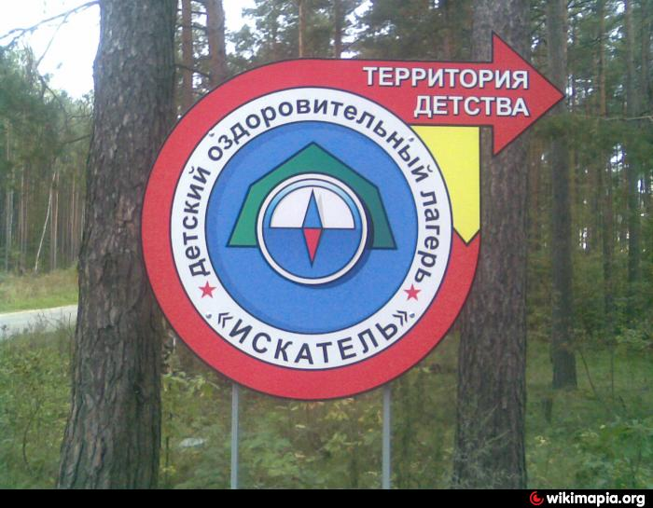
На день проверки в лагерь заехало 262 ребенка, с которыми работают 55 человек персонала. Территория лагеря ограждена по всему периметру. Функция по охране объекта осуществляется сотрудниками ЧОП «Дозор» по договору (1 человек днем), при необходимости приезжает группа быстрого реагирования (2 человека). На момент проверки время выезда группы быстрого реагирования не было отражено в договоре с ЧОП «Дозор».
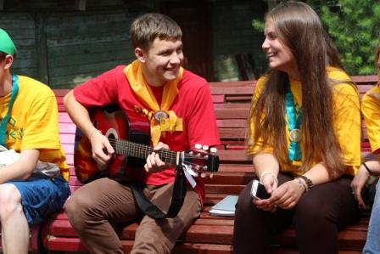
На объекте имеется система видеонаблюдения (13 камер), 7 из которых имеют выход видеосигнала в комнату сторожей, а остальные 6 камер выведены в комнату вожатых. В лагере имеется кнопка экстренного вызова. В лагере имеются списки телефонов экстренных служб. На объекте установлен ПАК «Стрелец - Мониторинг». В наличии имеется паспорт безопасности от 2015 года, согласованный с территориальными органами безопасности. В лагере присутствует мини АТС внутренней связи, телефон с выходом на городскую АТС отсутствует. Вызов экстренных служб осуществляется с мобильных телефонов на номера 112; 101; 102; 103; 104. Сотрудники лагеря обладают знаниями по набору указанных экстренных номеров телефона. Тренировки по эвакуации с детьми осуществляются в еженедельном режиме во взаимодействии с органами МЧС.
Руководством лагеря не использовались возможности сборника антитеррористических документов, опубликованного на сайте департамента образования для изучения и разработки объектовых документов. Имеющиеся документы по антитеррористической защите, были разработаны с участием служб Ковровского электро-механического завода и требуют актуализации.
10. Оздоровительный лагерь «Черемушки» (округ Муром)
На дату проверки в лагере находилось 182 ребенка, с которыми работало 35 человек персонала.
Имеется ограждение по всему периметру лагеря. Входные ворота находятся в закрытом режиме и под замком. Пропускной режим осуществляет сотрудник полиции по решению администрации о. Муром. Режим работы круглосуточный, посменный. Территория охраняется 4 сторожами посменно. Периодичность обхода территории – 4 раза в день.
Видеонаблюдение отсутствует, вместе с тем, есть у администрации округа Муром планы на его установление в порядке очередности. В лагере работает радиорубка. Имеются 3 стационарных телефона, в т.ч. 1 – с определителем номера. Кроме того имеется возможность вызова экстренных служб с мобильных телефонов на №№ 101, 102, 103,104, 112. Сотрудники лагеря обладают информацией и знаниями по набору указанных экстренных номеров телефона.
В лагере установлен ПАК «Стрелец-мониторинг». Кнопка экстренного вызова отсутствует по техническим причинам, ввиду территориальной удаленности объекта. Имеется письмо от органов УМВД о невозможности установки тревожной кнопки.
Комплект документов по антитеррору имеется, но не в полном объеме. Необходимо систематизировать комплект документов. В пакете документов отсутствует памятка руководителю о действиях при угрозе террористической опасности.
В наличии имеется Паспорт безопасности объекта, утвержденный в 2016 году и согласованный с территориальными органами безопасности. Инструктажи по технике безопасности и противопожарной безопасности проводятся в регулярном режиме. Имеются замечания по оформлению инструктажей (дата, наименование инструктажа, название отрядов и смен указываются не полностью). Пакет документов необходимо привести в соответствие со сборником «Антитеррор», размещенным на сайте департамента образования. Тренировки по противопожарной безопасности и эвакуации проводятся регулярно (3 раза в смену) силами закрепленной пожарной части из Селивановского района и 1 раз в неделю – с подразделением МЧС. Имеется потребность в проведении тренировок с участием представителей МВД, ФСБ.
11. Оздоровительный лагерь «Салют» (учредитель – спорткомитет округа Муром)
На дату проверки в лагере находилось детей – 182, персонала – 26 человек.
Имеется ограждение по всему периметру. Входные ворота – в закрытом режиме и под замком. Пропускной режим осуществляет сотрудник полиции по решению администрации о. Муром. Режим работы круглосуточный, посменный. Территория охраняется 2 штатными сторожами. Режим работы сторожей с 20.00 до 8.00. Ночью территорию лагеря охраняет сотрудник полиции. Дополнительно организуется дежурство педагогического персонала. Требуется корректировка графика работы сторожей с возможностью обхода и отдыха.
Видеонаблюдение отсутствует. Кнопки экстренного вызова – нет (по техническим причинам ввиду территориальной удаленности объекта). Подтверждающего документа от органов полиции – нет.
Внутренняя связь осуществляется посредством мобильной связи. Имеется стационарный телефон, но без определителя номера. Списки телефонов экстренных служб у руководителя не упорядочены. Информация о телефонах экстренных служб имеется в корпусах и на воротах лагеря. Сотрудники лагеря обладают информацией и знаниями по набору телефонов 112, 101, 102, 103, 104.
Имеется в наличии Паспорт безопасности объекта, утвержденный директором ДЮСШООР, отсутствует согласование с территориальными органами безопасности. Имеется разрешенное место для купания.
Налажено взаимодействие с органами МЧС, 1 раз в неделю проходят тренировки по противопожарной безопасности и эвакуации детей. Проводятся инструктажи по технике безопасности, по противопожарной безопасности. Имеется журнал регистрации проведения инструктажей с детьми. Есть замечания по оформлению журналов.
В лагере установлен ПАК «Стрелец-мониторинг».
Отсутствует приказ о назначении ответственных лиц за антитеррористическую безопасность. Отсутствует памятка руководителю о действиях при угрозе террористической опасности.
Имеется необходимость документацию по антитеррору привести в соответствие с требованиями сборника «Антитеррор» департамента образования, а также организовывать тренировочные занятия с детьми с представителями органов МВД, ФСБ.

12. ЗООЛ «Ясный» (округ Муром)
На дату проверки в лагере находилось детей– 66, персонала – 18 человек.
Ограждение по всему периметру. Входные ворота – в закрытом режиме и под замком. Пропускной режим осуществляет полиция (1 чел.) по решению администрации о. Муром. Режим работы круглосуточный. Территория охраняется 4 сторожами посменно. Имеется график работы сторожей.
Видеонаблюдение отсутствует, но в планах установка намечена в 2017 г.
В лагере работает радиорубка. Имеется стационарный телефон, но без определителя номера. Кроме того имеется возможность вызова экстренных служб с мобильных телефонов на №№ 101, 102, 103,104, 112. Сотрудники лагеря обладают информацией и знаниями по набору указанных экстренных номеров телефона.
В лагере установлен ПАК «Стрелец-мониторинг». Кнопка экстренного вызова отсутствует (по техническим причинам ввиду территориальной удаленности объекта). Имеется письмо от органов УМВД о невозможности установки тревожной кнопки.
Паспорт безопасности лагеря 2012 года имеется в наличии, утвержден руководителем ЦВР, но без указания даты утверждения, нет согласования с территориальными органами безопасности. Новый паспорт 2016 года на согласовании.
Комплект документов по антитеррору имеется, но не в полном объеме. Необходимо систематизировать пакет документов в соответствии со сборником «Антитеррор». Отсутствует памятка руководителю о действиях при угрозе террористической опасности.
Инструктажи Проводятся по технике безопасности, по противопожарной безопасности проведены. Есть замечания по оформлению. Налажено взаимодействие с органами МЧС. Имеется необходимость срочно согласовать паспорт безопасности объекта с территориальными органами безопасности, а также организовать проведение тренировочных занятий с детьми с участием представителей МВД, ФСБ.

13. Детский оздоровительный лагерь «Белый городок»
На дату проверки в лагере детей – 185, персонала – 25 чел. Ограждение по всему периметру. Входные ворота – в закрытом режиме и под замком. Пропускной режим осуществляет полиция (1 чел.) по решению администрации о. Муром. Территория охраняется 4 сторожами посменно. В наличии журналы регистрации посетителей и транспорта.
Имеется система видеонаблюдения (7 видеокамер), выход сигнала осуществляется в помещение для сторожей. На момент проверки работали 2 камеры (повреждения вследствие грозы). Осуществляются работы по замене оборудования.
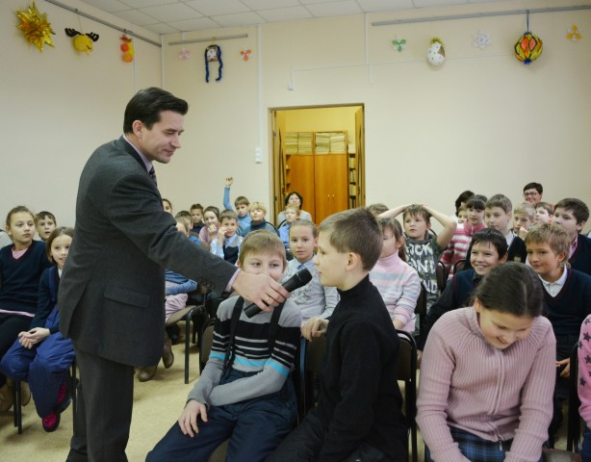
В лагере установлен ПАК «Стрелец-мониторинг». Имеется стационарный телефон, но без определителя номера. Памятки с указанием телефонов экстренного вызова имеются по всей территории лагеря. Имеется возможность вызова экстренных служб с мобильных телефонов на №№ 101, 102, 103,104, 112. Сотрудники лагеря обладают информацией и знаниями по набору указанных экстренных номеров телефона. В лагере работает радиорубка.Имеется в наличии Паспорт безопасности объекта срок действия до 2017 г., согласованный с территориальными органами безопасности.
В наличии внутренний приказ об обеспечении безопасности на территории лагеря со списками детей. Имеется памятка руководителю с указанием «горячих» телефонов.
Проводятся инструктажи по технике безопасности, противопожарной безопасности с персоналом и с детьми. С детьми проводятся инструктажи в отрядах с фиксацией на листах инструктажей.
Проводятся тренировки с МЧС и пожарными с периодичностью – 1 раз в 3 дня. Имеется потребность в ремонте камер видеонаблюдения, в доработки документации по антитеррору в соответствие с требованиями сборника «Антитеррор» департамента образования, проведении тренировочных занятий с детьми с участием представителей органов МВД, ФСБ.

14. ДОЛ «Озерный» (округ Муром)
На дату проверки в лагере детей – 230, персонала – 49 чел.
Имеется ограждение по всему периметру. Разрыв ограждения - у водоема. Имеется разрешенное место для купания. Входные ворота – в закрытом режиме и под замком. Охрану осуществляет ЧОП «Щит-М» (о. Муром) по договору. В постоянном режиме - 2 охранника, дополнительно охрану осуществляют сторожа, состоящие в штате. В зимнее время территория охраняется только сторожами.
Имеются в наличии журналы регистрации посетителей и транспорта.
Видеонаблюдение отсутствует. Кнопки экстренного вызова нет (по техническим причинам ввиду территориальной удаленности объекта). Имеется письмо от органов УМВД о невозможности установки тревожной кнопки.
В лагере установлен ПАК «Стрелец-мониторинг». В лагере работает радиорубка с громкой связью. Имеется стационарный телефон с определителем номера. Памятки с указанием телефонов экстренного вызова имеются по всей территории лагеря (в корпусах, в столовой).
Паспорт безопасности объекта оформлен, на момент проверки паспорт проходил процедуру согласования с территориальными органами безопасности.
Материалы по антитеррору имеются, проведена большая методическая работа по разработке инструкций и памяток по антитеррористической безопасности. В наличии насыщенный план по антитеррористической деятельности на весь летний период, приказ об усилении мер по антитеррористической безопасности; приказ о назначении ответственного за безопасность и жизнедеятельность детей; инструкции, памятки по антитеррору.
Имеется связь со службами МЧС и пожарными. В день заезда проводятся тренировочные занятия. Проводятся инструктажи по технике безопасности и противопожарной безопасности, безопасности на воде с сотрудниками и с детьми (имеются тетради в каждом отряде). Имеется необходимость срочного (до 01 августа 2016 г. ) согласования паспорта безопасности лагеря, доработать документацию в соответствие с требованиями сборника «Антитеррор» департамента образования, организовать проведение тренировочных занятий с детьми с участием представителей МВД, ФСБ.

15. ДОЗ «Спутник» (структурное подразделение – ОАО «Муромский приборостроительный завод»)
На дату проверки 28 июля 2016 г. детей – 112, персонала – 34 чел.
Ограждение по всему периметру. Входные ворота – в закрытом режиме, 2 барьера. Одни ворота – на момент проверки были без замка.
Охрану объекта осуществляет частная охранная организация АО «РТ-охрана», с которой заключен договор заводом АО «Муромский приборостроительный завод». По договору на территории лагеря в постоянном режиме работают 2 сотрудника ЧОП. Кроме того, в штате лагеря – 4 сторожа работают круглосуточно по графику.
Видеонаблюдение отсутствует, планируется его установка в 2017 году. Кнопки экстренного вызова нет. В лагере установлен ПАК «Стрелец-мониторинг».
Имеется стационарный телефон с выходом на Меленки по территориальному закреплению. Имеется возможность вызова экстренных служб с мобильных телефонов на №№ 101, 102, 103,104, 112.
Комплект документов по антитеррору имеется, но не в полном объеме. Все инструктивные материалы разработаны совместно с заводом.
Все инструктажи с сотрудниками лагеря проходят на заводе в отделе кадров. Инструктажи с детьми по технике безопасности, по безопасности на воде, противопожарной безопасности проводятся в отрядах с фиксацией в тетрадях. Имеется в наличии Паспорт безопасности объекта, утвержденный в 2012 году руководителем завода, согласованный с территориальными органами безопасности. Ежегодно паспорт актуализируется с внесением необходимых корректировок.
Налажена работа по линии МЧС и пожарной службы. 2 раза в неделю проводятся соответствующие тренировки. Имеется необходимость проведения инструктажа с сотрудниками на рабочем месте (в лагере),
приведения документации по антитеррору в соответствие с требованиями сборника «Антитеррор» департамента образования, наладить связь с органами МВД, ФСБ по проведению тренировочных занятий с детьми.

16. ДОЛ «Сосновый бор» (учредитель - дирекция Горьковской ЖД)
На дату проверки в лагере детей – 290, персонала – 81 чел.
Ограждение по всему периметру. Имеется 30 метровый разрыв (выход к футбольному полю за пределами лагеря) Входные ворота – в закрытом режиме и под замком.
Пропускной режим осуществляет ЧОП АО «Кираса», работают по договору, заключенному с учредителем. 2 охранника работают в круглосуточном режиме. Также территория лагеря охраняется 4 сторожами посменно. Периодичность обхода территории – 4 раза в день. Кроме того лагерь курирует инспектор по делам несовершеннолетних ЛОВД. При каждом отряде создана добровольная пожарная дружина.
Системы наружного наблюдения - нет. Кнопки экстренного вызова – нет.
В лагере работает радиорубка. Имеется прямой телефон с Муромским ЛОВД. В случае необходимости работники полиции прибывают на место в течение 20 минут. У директора лагеря имеется тел/факс с определителем номера. Имеется возможность вызова экстренных служб с мобильных телефонов на №№ 101, 102, 103,104, 112. В корпусах имеются памятки с указанием телефонов экстренных служб.
В лагере установлен ПАК «Стрелец-мониторинг».
Паспорт безопасности объекта отсутствует. Имеется комплект документов по противодействию терроризму на объекте по перечню, утвержденному ГЖД. В наличии Инструкция об организации пропускного режима на объекте ДОЛ «Сосновый бор»; Инструкция действий работников ДОЛ «Сосновый бор» при получении информации об угрозе акта незаконного вмешательства». Отсутствует приказ о назначении лиц, ответственных за антитеррористическую деятельность в лагере.
Еженедельно по субботам проводятся тренировки с МЧС и ПЧ.
Имеются в наличии журналы инструктажей по охране труда, технике безопасности, противопожарной безопасности, безопасности на воде с сотрудникам и с детьми.
В лагере успешно реализуется проект финансируемый РЖД «Путь твоей безопасности» с привлечением высоко квалифицированных тренеров-преподавателей.
Имеется необходимость в срочном порядке оформить паспорт безопасности ДОЛ «Сосновый бор», доработать документацию по антитеррору в соответствие с требованиями сборника «Антитеррор» департамента образования, наладить связь с органами ЛОВД, ФСБ по проведению тренировочных занятий с детьми.

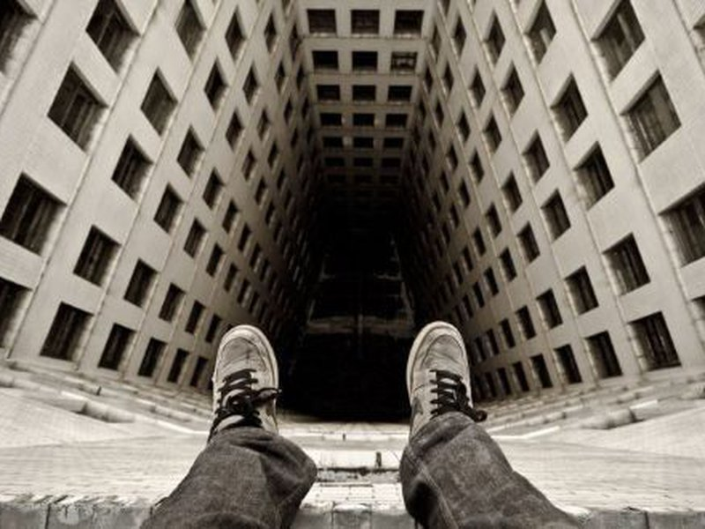 | 4. ПРОФИЛАКТИКА  СУИЦИДАЛЬНОГО ПОВЕДЕНИЯ НЕСОВЕРШЕННОЛЕТНИХ

Из-за максимализма и радикальности возникают проблемы подростков. Они влюбляются, ненавидят, пробуют свой мир на прочность, изучают его правила и экспериментируют. Некоторые впервые нарушают их и, в зависимости от того, повезло им или нет, могут сделать это опять.
Юношеский период — один из самых сложных в жизни человека. Здесь проявляются все глубокие комплексы, и формируется личность. Каждый последующий выбор между добром и злом, между правдой и ложью, между храбростью и трусостью будет стоить, как минимум, соответствующей черты характера в будущем. Максимализм и радикальность — вот основные инструменты, которыми вчерашний ребенок и завтрашний взрослый будет пользоваться для понимания мира и его исследования.
Сегодня нельзя обойти вниманием острую проблему крайне деструктивного поведения подростков, а именно суицида. Давайте перейдем к трагической статистике:
По официальным данным Росстата, которые нам удалось получить по запросу, в 2015 году по собственному желанию в стране ушли из жизни 824 ребенка (исследователи делят их на группы: дети — 5–9 и 10–14 лет, подростки — 15–19 лет). В 2014-м таких было 936, а в 2011-м почти полторы тысячи (1454). А если брать категорию детей в возрасте до 17, то за последние 12 лет они стали убивать себя в три раза реже.
Вместе с тем, Россия по-прежнему занимает восьмое место в мире по частоте детских и подростковых самоубийств (в расчете на 100 тысяч лиц каждой возрастной группы 2.1). Кроме того, ежегодно каждый двенадцатый подросток совершает покушение на самоубийство, что резко повышает у него риск повторного, с большой вероятностью завершенного суицида.
Лидируют по числу детских самоубийств республики Алтай и Бурятия, Забайкальский край и Архангельская область, а также Якутия, Пермский край и Удмуртия.

дата | КОЛИЧЕСТВО ЛЕТАЛЬНЫХ СЛУЧАЕВ | КОЛИЧЕСТВО ПОПЫТОК
2011 – 2013гг. | 5 | 32
2014г. | 2 | -
2015г. | 8 | 10
2016г. | 5 | 12
Итого: 2011-16гг. | 24 | 60

Возраст погибших подростков: четыре случая это 13 и 14 лет. Все остальные летальные случаи - подростки 15-17лет.
Хочу отметить, что официальной статистики детского суицида во Владимирской области (до 2014 года) не существовало, приведенные данные собраны по книгам регистрации совершенных преступлений в подразделениях следственного управления.
Сейчас Следственным комитетом ведется официальная статистика таких случаев.
В 2015 году буквальный всплеск таких фактов – 8 случаев. Вот несколько примеров:
- несовершеннолетняя 16-ти лет повесилась в террасе своего дома в Гусь-Хрустальном районе, находясь в состоянии алкогольного опьянения, вследствие проблем в личной жизни и развода матери с отчимом;
- в г. Муром мальчик 15-ти лет повесился в своей квартире ввиду конфликта с матерью, которая наказала его и запретила долго гулять после совершенного им мелкого хищения в магазине;
- 16-летний подросток в состоянии алкогольного опьянения покончил жизнь через повешение в своем доме в г. Меленки на фоне ссоры с девушкой;
- 17-летняя жительница г. Владимира спрыгнула с крыши многоэтажного дома, до суицида у девочки наблюдалась депрессия на фоне предстоящих выпускных экзаменов, повышенной требовательности со стороны матери, смены места жительства;
- несовершеннолетний в возрасте 17 лет повесился в лесном массиве недалеко от ЗАТО г. Радужный, ранее неоднократно высказывал мысли о суициде, находился под опекой образовательного учреждения, летом проживал с дедушкой, который жизнью внука не интересовался;
- в Меленковском районе 17-летний подросток, ранее неоднократно совершавший преступления, будучи в состоянии алкогольного опьянения, повесился на чердаке своего дома после конфликта с матерью, а также в связи с предстоящим очередным судебным разбирательством;
- в Судогодском районе 13-летняя девочка, недавно переехавшая с матерью из Юрьев-Польского района, повесилась во дворе собственного дома в связи с нежеланием проживать по новому месту жительства.
- в г. Вязники 17-летний парень спрыгнул с большой высоты. Незадолго до этого мальчик поругался с отцом, который стал проживать с другой женщиной и начал бракоразводный процесс. В школе подросток был отвергнут коллективом и почти не имел друзей.
Случаи 2016 года:
1. Город Александров – 15-летний И. - 9 класс, внутренние психологические переживания, в школе не имел друзей, терпел насмешки, потому что был «не такой как все», скромный. Дома также не находил душевного равновесия -отец начал навязывать свои взгляды на вероисповедание, часто посещал церковь, и жестко требовал этого от сына.
2. Город Вязники - 14-летняя Ю., активная, доброжелательная, умница, испытывала внутренние переживания, в том числе возможно по причине отнесения к «белым воронам» (позиционировала себя с людьми с нестандартным поведением).
3. Город Владимир 15-летняя школьница, находясь дома одна, приняла решение о добровольном уходе из жизни. Тело девочки обнаружено на козырьке подъезда жилого дома с травмами, характерными для падения с высоты. Несовершеннолетняя воспитывалась в благополучной доброжелательной обстановке, была окружена любовью и вниманием со стороны близких, хорошо училась, ладила с окружающими. Внешне девочка не проявляла и не вызывала беспокойства. По всей видимости, она не справилась с личными внутренними переживаниями.
4. Город Муром – 17-летний учащийся ПТУ спрыгнул с 5 этажа, проживал с отцом, после смерти матери проявлял девиантное поведение, отношения с девушкой не ладились, позвонил ей перед прыжком «больше никому не буду мешать», часто говорил «кроме мамы меня никто не понимает». Тяжело переживал смерть мамы, но никто из окружения, близких не придал этому должного значения.
Во всех случаях причинами самоубийств стали внутренние переживания подростков вследствие произошедших конфликтов, неустроенности личной жизни, негативной обстановки в семье либо проблем с законом на фоне индивидуальных и возрастных психологических особенностей их личности. Следует отметить ряд факторов, которые способствовали принятию детьми решений покончить жизнь самоубийством.
Из 8 погибших в 2015 году подростков 7 фактически проживали в неполных семьях, в том числе 1 находился под опекой.
Все погибшие дети являлись учащимися школ либо образовательных учреждений среднего профессионального звена. Однако, за исключением 1 случая, когда изменения в настроении и поведении были замечены классным педагогом школы, в остальных случаях роль образовательных и иных учреждений органов системы профилактики в работе с подростками, в том числе, явно находящимися в группе риска, не видна. Законными представителями и иными лицами, занимавшимися их воспитанием, эмоциональному состоянию несовершеннолетних, предшествующему трагедии, должного внимания не уделено, внутренние переживания детей и связанные с ними риски недооценены.
Так, 4 подростка из 8-ми вступали в конфликт с законом (совершали преступления или административные правонарушения). Три погибших подростка находились в состоянии алкогольного опьянения, что послужило провоцирующим фактором. Ни с одним из погибших несовершеннолетних, несмотря на имеющиеся признаки социальной и психологической дезадаптации, психологи не работали.
Согласно положениям приказа департамента образования администрации Владимирской области от 10.05.2006 № 270 «Об утверждении положения о службе практической психологии в системе образования Владимирской области», в системе образования выделяется психологическая служба, задачами которой являются психологическая диагностика и профилактика, в том числе предупреждение возникновения явлений школьной и социальной дезадаптации обучающихся, эмоциональных, интеллектуальных и физических нагрузок, разработка конкретных рекомендаций педагогическим работникам и родителям.
Однако в ходе расследования уголовных дел о преступлениях, совершаемых несовершеннолетними и в отношении них, при исследовании личности ребенка и проводимой с ним работы деятельность школьных психологов, как правило, не заметна. Психологические занятия проводятся, в основном, психологами социально-реабилитационных и иных детских центров, при этом охвачено незначительное число трудных подростков.
Кроме того, нельзя в очередной раз не отметить негативную роль бесконтрольного доступа детей к сети Интернет. Уже неединичными являются факты, когда подростки в режиме онлайн демонстрируют друзьям порезы на руках, приготовленную веревку и т.п. В социальных сетях нетрудно найти фотографии на данную тематику.
В администрацию области предложено: усилить контроль за детьми из неполных семей; проанализировать количество практикующих детских психологов и общее состояние психологической службы в регионе, принять меры по повышению эффективности деятельности школьных психологов в целях предупреждения развития суицидальных настроений у обучающихся, организовать дополнительные, возможно анонимные, тестирования.
Причины детского суицида различны - этого абсолютно неестественного явления, от развода родителей, смерти близких, до двойки по предмету обучения. Мы все должны принимать ответственность и степень вины за то, что дети допускают мысль об уходе из жизни. При всех обстоятельствах общество, в котором не хватает доброты, внимания, сострадания, милосердия, любви и терпения должно измениться в сторону качественного улучшения нравственно-духовных составляющих.
И еще: Если КРИТИКА со стороны взрослых не приводит к добрым чувствам, к желанию сделать что-то лучше и измениться, значит, она является деструктивным актом самовыражения и может способствовать к крайне деструктивному поведению подростков, в том числе и решению ухода из жизни.
Вместе с тем, в ходе анализа ситуации, связанной с суицидальным поведением подростков в области, установлено, что практически все возбужденные по ст. 110 УК РФ (доведение до самоубийства) уголовные дела после длительного расследования прекращаются в связи с отсутствием события преступления, что свидетельствует об отсутствии вины или «злого» умысла третьих лиц в совершении несовершеннолетним самоубийств. При этом, установление личных причин, побудивших подростка решиться на крайние меры, которые последний переживал у себя глубоко внутри, порой невозможно, либо это возводится в разряд догадок, когда исчерпаны и отработаны все версии – останавливаются на одной, которая кажется наиболее близкой и приемлемой в данном конкретном случае, будь то несчастная любовь или утрата смысла жизни.
Так, в 2015 году одними из основных причин суицидальных проявлений подростков являются в 4 случаях – «несчастная» любовь (50%), в 3-ех - утрата смысла жизни (37.5%). Причины еще одного суицида не называются ввиду не установления таковых.
По итогам расследования уголовных дел, возбужденных в 2016 году по фактам самоубийств несовершеннолетних, причины до настоящего времени УМВД не известны. По факту смерти одного из погибших назначена посмертная психиатрическая экспертиза для установления юридически значимых событий.
Ни в одном из зарегистрированных случаев подростковых суицидов, напрямую, влияния интернет – сайтов, пропагандирующих суициды, до настоящего времени не установлено.
Вопросы:
1. Существует ли в регионе система регистрации и хранения данных о попытках суицидов? нет
2. Какая помощь оказывается детям и подросткам, пережившим попытку суицида, в постсуицидальный период?
3. Какая помощь оказывается семьям, пережившим попытку суицида ребенка?
При совершении подростком попытки суицида правоохранительные органы, в том числе СУ СК, устанавливают причины и условия, способствовавшие принятию решения покончить с жизнью, а в случае установления таковых, принимаются меры по их устранению. Информация о попытке суицида направляется в комиссию по делам несовершеннолетних с целью организации профилактической работы как с подростком, так и с его семьей. К работе с несовершеннолетним и родителями, привлекаются специалисты всех заинтересованных органов и учреждений системы профилактики безнадзорности и правонарушений несовершеннолетних, в том числе такие специалисты как психолог и при необходимости врач-психиатр.
4. Наличие региональных программ: подготовки, повышения квалификации, переподготовки специалистов, работающих с подростками по вопросам профилактики суицидального поведения? Нет.
5. Какие меры предотвращения и профилактики суицидов в подростковой среде предпринимаются в регионе?
Предупреждение суицидальных проявлений является составной частью профилактической деятельности органов внутренних дел и субъектов системы профилактики безнадзорности и правонарушений среди несовершеннолетних проводимой учащимися и их родителями в условиях образовательного процесса (включение в тематику родительских собраний вопросов коррекции детско-родительских отношений и профилактики суицидальных проявлений; раннее выявление детей и подростков, оказавшихся в трудной жизненной ситуации, других групп риска и оказание им своевременной медико-социальной и психолого-педагогической помощи в профилактике суицидального поведения и их успешной социальной адаптации; индивидуальная работа с учащимися и их родителями, направленная на предупреждение суицидальных наклонностей).
Решением расширенного заседания комиссии по делам несовершеннолетних и защите их прав администрации Владимирской области при участии организации социально-реабилитационной и психолого-педагогической помощи данной категории несовершеннолетних в г. Владимире профилактика подросткового суицида определена одним из приоритетных направлений деятельности муниципальных комиссий по делам несовершеннолетних и защите их прав, а перед департаментами образования, здравоохранения, социальной защиты населения администрации области, муниципальными образованиями обозначен целый комплекс организационно-практических мер, направленных на предупреждение суицидальных проявлений, так, например:
- с целью организации комплексного сопровождения детей и подростков с высокой степенью суицидального риска принять меры по развитию службы практической психологии, в том числе введение в штатные расписания образовательных учреждений ставок педагогов-психологов и социальных педагогов;
- привлекать специалистов-психиатров для участия в проведении родительских собраний по вопросам профилактики суицидов;
- организовать на предприятиях, в организациях, ведомствах, сходах граждан обсуждение вопроса о проблеме сохранения жизни и укрепления здоровья детей в рамках акции «Безопасность детей – забота взрослых»;
- рассмотреть возможность организации на базе областного детского диспансера «Школы для родителей детей, имеющих психические расстройства»;
- организовать проведение семинарских занятий с педагогами-психологами и социальными педагогами системы образования по вопросу профилактики суицидального поведения несовершеннолетних;
- а также иные мероприятия.
В целях предотвращения конфликтных ситуаций, которые могут стать причиной суицидальных проявлений, смягчения их последствий, содействия социальной реабилитации участников конфликтных ситуаций, создания благоприятной среды в коллективах в общеобразовательных организациях области с 2007 года проводится работа по созданию служб медиации (примирения).
В течение 2015/2016 учебного года создано 135 служб медиации (2014/2015 – 89), в том числе в организациях общего образования – 123 (2014/2015 – 82), среднего профессионального образования – 10 (2014/2015 – 5).
Данные службы действуют на основании локального акта – положения о школьной службе медиации (примирения). В состав служб входят, как правило, педагогические работники, родители и учащиеся 8-11-х классов, прошедшие обучение проведению примирительных программ. Руководителями служб являются в основном педагоги-психологи, социальные педагоги, заместители директора по воспитательной работе. Руководитель школьной службы медиации (примирения) организует деятельность службы, проводит работу с педагогическим коллективом, родителями, привлекает учащихся; на этапе становления службы и в сложных случаях проводит восстановительные программы; получает согласие участников конфликтов на проведение примирительных процедур, сопровождает учащихся в разрешении конфликтных ситуаций, проводит общий анализ деятельности; организует и проводит поддерживающие мероприятия для участников службы. Учащиеся, входящие в службу, проводят программы примирения, анализируют конкретные случаи, отслеживают исполнение договора по программам, привлекают учащихся для данной деятельности. Подростки овладевают основными навыками работы с конфликтными ситуациями. Одно из главных условий успешности примирительных программ – их ведущие должны пользоваться доверием со стороны учащихся.
Общее количество участников действующих в период 2015/2016 учебного года служб медиации в образовательных учреждениях области насчитывает более 800 человек, в том числе: 277 медиаторов.
В целях более детального учета специфики образовательной организации при организации подготовки медиаторов их подготовку было поручено организовать на базе ГАОУ ДПО ВО «Владимирский институт развития образования имени Л.И. Новиковой» (далее – ВИРО), где в 2014 г. проведены тематические курсы для руководителей образовательных учреждений «Медиация: ознакомительный курс» (13 чел.), для педагогов-психологов и социальных педагогов «Школьная медиация: принципы, условия, инструменты» (13 чел.), в 2015 г. обучены еще 88 педагогических работников, в 2016 году прошли обучение 23 педагогических работника. Кроме того, ВИРО в планы курсовой подготовки руководителей образовательных учреждений, социальных педагогов, педагогов-психологов с 2013 года введена тема «Школьная медиация – принципы, условия, инструменты» в объеме 2 часов.
В связи с ситуацией, связанной с подростковыми суицидами на фоне отрицательного влияния на детей «закрытых групп смерти» в сети «Интернет», сотрудниками полиции проведен комплекс мероприятий по профилактике суицидов среди молодежи:
1. Ежедневно осуществляется мониторинг социальных сетей на предмет выявления интернет-сайтов, направленных на пропаганду суицидов, смерти, вовлечение несовершеннолетних в совершение незаконных действий, создающих угрозу их жизни, а так же лиц, вовлекающих подростков в «закрытые группы смерти» в социальных сетях и склоняющих их к совершению самоубийства.
В ходе мониторинга удалось выявить 42 (IP-ID) адреса предполагаемых кураторов (админов), подстрекающих несовершеннолетних к совершению суицидов в социальной сети «в контакте». Соответствующая информация направлена в специализированные подразделения УМВД для проверки информации и принятия мер в соответствии с компетенцией.
2. Руководителям территориальных органов МВД России на районном уровне направлено указание о необходимости проведения комплекса мероприятий, во исполнение которого на местах:
- проведены рабочие совещания с привлечением представителей Роскомнадзора, СУСК, прокуратуры, органов и учреждений системы профилактики, а также школьных психологов и врачей-психиатров, на которых рассмотрены вопросы суицидального поведения детей и подростков, связанного с влиянием сети «Интернет» и выработаны меры, направленные на предупреждение детских суицидов;
- среди несовершеннолетних распространена информация о существовании общероссийского детского телефона доверия с единым номером (8-800-2000-122), по которому можно получить консультативно-психологическую помощь при возникновении любой сложной жизненной ситуации. Телефон доверия размещен на информационных стендах в образовательных учреждениях.
- сотрудниками полиции ежедневно принимается участие в целевых профилактических мероприятиях, проводимых в образовательных учреждениях, направленных на снижение уровня суицидальной активности в подростковой среде.
- проведены родительские собрания в образовательных учреждениях общего и среднего профессионального образования, с целью информирования родителей о существующих потенциальных угрозах.
3. Направлены предложения:
- Директору департамента образования администрации области о необходимости проведения комплекса мероприятий в образовательных учреждениях области, направленных профилактику суицидальных проявлений несовершеннолетних.
- Заместителю председателя комиссии по делам несовершеннолетних и защите их прав администрации Владимирской области, о целесообразности вынесения данного вопроса на заседание КДН и ЗП, с целью выработки дополнительных мер по предупреждению суицидальных проявлений среди детей.
- Председателю комитета по молодежной политике администрации Владимирской области о перепрофилировании проекта «Киберпатруль» на работу по выявлению интернет-сайтов, направленных на пропаганду суицидов, смерти, вовлечение несовершеннолетних в совершение незаконных действий, создающих угрозу их жизни, а так же выявлению их лиц, вовлекающих подростков в «закрытые группы смерти».
- Руководителю правовой школы Владимирской области по профилактике экстремизма среди молодежи, об активизации работы по указанной тематике в образовательных учреждениях области и оказания содействия правоохранительным органам в решении вопросов по обозначенной проблеме.
В Роскомнадзоре по Владимирской области, при участии представителей данной организации, СУ СК, БСТМ, ФСФ и Уполномоченного по правам ребенка во Владимирской области рассмотрен вопрос «Противодействие распространению суицидальных контента в сети Интернет. Основные подходы к организации взаимодействия заинтересованных органов государственной власти». По результатам совещания были приняты следующие решения:
1. Направить предложения о создании постоянно действующей рабочей группы при Прокуратуре Владимирской области по профилактике правонарушений и преступлений среди и в отношении несовершеннолетних.
2. Подготовить предложения в Законодательное Собрание Владимирской области о внесении в порядке законодательной инициативы в законодательные акты Российской Федерации следующего:
- обеспечение прозрачности доступа для правоохранительных органов в социальные сети («В контакте», «Одноклассники» и др.) по группам контактов (Федеральный закон №149-ФЗ);
- обязательность введения операторами сотовой связи детского тарифа, обеспечивающего безопасный доступ в сеть «Интернет», ограничивающий рассылки с коротких номеров, и переход с которого на другие тарифы возможен только по письменному заявлению владельца (Постановление Правительства РФ №1342);
- лицензирование деятельности по созданию и обеспечению функционирования социальных сетей (Федеральный закон №99-ФЗ) либо аккредитация;
- введение презумпции вины при распространении в сети «Интернет» информации, содержащей нецензурную брань, лицом на основании сведений внесенных при регистрации данного лица и по его IP-адресу (КоАП РФ);
- занесение сведений об информации, признанной судом запрещенной на территории Российской Федерации на основании исполнительного листа (Федеральный закон №149-ФЗ, Постановление Правительства РФ №1101)
- о разработке целевой государственной программы по созданию детской социальной сети;
3. Внести предложение в Законодательное Собрание Владимирской области для всестороннего рассмотрения о целесообразности законодательной инициативы по вопросу изменения концепции организации российского домена сети "Интернет" в части ограничения доступа частным пользователям к доменам, зарегистрированным вне территории Российской Федерации.
4. В целях реализации пп.1-3 копию Протокола, после согласования с участниками совещания, направить в адрес Прокуратуры Владимирской области, Законодательного Собрания Владимирской области.
В ходе совещания департаменту образования области и образовательным учреждениям даны следующие рекомендации:
Департаменту образования области:
- С учетом мнения детских психологов и психиатров разработать методику работы с детьми и подростками по профилактике суицидальных проявлений, уделив внимание вопросу допустимой степени информирования несовершеннолетних по теме суицидов, во избежание негативного влияния на детскую психику и эффекта пропаганды смерти.
- Нацелить работу педагогического коллектива, социальных педагогов и психологов образовательных учреждений на раннее выявление несовершеннолетних, имеющих умысел на самостоятельный уход из жизни.
- Разработать схему действий при выявлении суицидально-настроенного несовершеннолетнего с обязательным участием правоохранительных органов, законных представителей, психолога, при необходимости врача-психиатра, исключив факты сокрытия и попытки самостоятельного решения проблемы.

Образовательным учреждениям:
- Привлекать к работе с подростками, по профилактике детских самоубийств сотрудников полиции, СУ СК, прокуратуры.
- Обеспечить проведение в образовательных учреждениях родительских собраний, с целью информирования родителей о существующих потенциальных угрозах, исходящих от сайтов, способах выявления фактов вовлечения детей в запрещенные группы, признаках, указывающих на склонность детей к суицидам, алгоритме действий при подтверждении таких фактов, профилактике суицидального поведения, с использованием возможностей общественных институтов.
- При работе с детьми обращать внимание на следующие признаки поведения:
- обычно активный ребенок вдруг подавлен, неразговорчив, не спит по ночам;
- начал рисовать китов, бабочек, фей, в том числе и в сети «Интернете»;
- большое препровождение времени в сети «Интернет», не участие в социальной жизни школы;
- уход в полную изоляцию (не идет на контакт);
- снижение успеваемости;
- появление вредных привычек;
- на «аватарке» в социальных сетях установлена картинка кита или тела, истекающего кровью, либо на «стене» размещены странные фотографии, картинки про самоистязание или унижение, либо тексты, которые склоняют к суициду, навязывают боль, жестокость, фанатизм, оправдывают опасное поведение;
- при общении в социальных сетях используются странные для непосвященного глаза «хештеги» - такие как: #Тихийдом, #няпока, #морекитов, #хочувигру, либо выкладываются стихи, используя вышеперечисленные «хештеги»;
- скрывается круг общения;
- наличие на теле ребенка ран и царапин, зачастую в виде кита, на любом участке тела (говорит о том, что ребенок уже играет в смертельно-опасную игру);
- наличие фотографий на фоне опасных мест (железной дороги, крыше многоэтажного дома и т.д.).
Сотрудниками полиции выявлены 2 несовершеннолетних, жительницы Муромского и Петушинского районов, состоящие в группе «Фея Огня» в социальной сети «ВКонтакте», в которой размещены призывы к выполнению инструкции «Как стать феей Огня». С данными подростками проведена профилактическая работа. Дети взяты под контроль органов системы профилактики, законных представителей и педагогов образовательных учреждений.
Сотрудниками полиции проведен комплекс мероприятий по профилактике суицидов среди несовершеннолетних, в частности, принято участие в родительских собраниях на базе образовательных учреждений, в ходе которых родителям доведена информация о существующих потенциальных угрозах, связанных с влиянием сети «Интернет»; проведена работа с более 100 несовершеннолетними, выразивших желание участвовать в опасных играх, выявленных в ходе мониторинга социальных сетей (подростки опрошены, к работе с ними привлечены психологи и другие специалисты).
Работа по профилактике суицидов в подростковой среде будет продолжена.
6. Существующие в регионе проблемы профилактики суицидов и оказания помощи?
Ввиду повышенной суицидальной активности несовершеннолетних, в том числе связанной с влиянием сети «Интернет» все субъекты профилактики в полной мере оказывают помощь как несовершеннолетним, имеющим суицидальные намерения, так и их семьям. Вместе с тем, отсутствует единый порядок работы с данной категорией граждан.
7. Предложения о развитии системы мер профилактики суицидов несовершеннолетних, в том числе законодательных?
Необходимо, выработать схему действий при выявлении суицидально-настроенных несовершеннолетних, с учетом мнения детских психологов и психиатров, с обязательным участием правоохранительных органов, законных представителей, психолога, при необходимости врача-психиатра, уделив внимание вопросу допустимой степени информирования несовершеннолетних по теме суицидов, во избежание негативного влияния на детскую психику и эффекта пропаганды смерти.
8. Наличие НКО, работающих с подростками–суицидантами? Нет.
9. Какие меры, на Ваш взгляд, необходимо предпринять для решения проблемы суицидов подростков, в том числе на Федеральном уровне?
- Упростить процедуру блокировки сайтов (групп смерти), настраивающих (подстрекающих) несовершеннолетних к совершению суицидальных поступков.
- Предусмотреть уголовную ответственность и объективное наказание за подстрекательство (призывы, уговоры и др.) несовершеннолетних к суицидам, в том числе в сети «Интернет», мобильных приложениях, СМС – сообщениях и телефонных звонках.
- Установить фильтры в сети «Интернет», с целью недопущения попадания в сеть вредоносной информации.
ПРЕДЛОЖЕНИЯ:
Главный вопрос: что же делать? Как сделать так, чтобы дети и подростки перестали накладывать на себя руки?

Несмотря на некоторое улучшение, суицидальная ситуация среди детей и подростков в России остается неблагополучной. Нужно принимать экстренные меры. В первую очередь, необходимо проводить активную просветительскую работу с населением в отношении психического здоровья и суицидального поведения. Объяснять, что патологическое воспитание детей — недопустимо. Рассказывать, как распознать начальные признаки развития суицидального поведения, какие есть показания для обращения в службу «Телефон доверия».
Важно преодолевать психологический барьер перед обращением к психиатру. Необходима также просветительная и обучающая работа с теми, кто профессионально работает с детьми и подростками. Это- воспитатели, преподаватели школ и средних специальных учебных заведений, врачи-педиатры, школьные психологи, Работники системы МВД.
Другим важным направлением является создание в стране современной системы Суицидологической помощи, непременно включающей в себя детско-подростковое звено. Наконец, самое главное: проблема, о которой мы говорим, может быть успешно решена лишь при объединении усилий органов власти, учебных и воспитательных учреждений, органов здравоохранения в целом, психологических служб, органов правопорядка. Надо понимать, что суицид — это проблема не только и не столько психиатров, сколько всего нашего общества. Для реализации такого взаимодействия необходимо создание государственной программы предупреждения суицидов. Впервые такое предложение было сделано в конце 1990-х годов от имени президиума Российской академии медицинских наук и отправлено президенту Борису Ельцину, в Правительство, в Думу и в Совет Федерации.

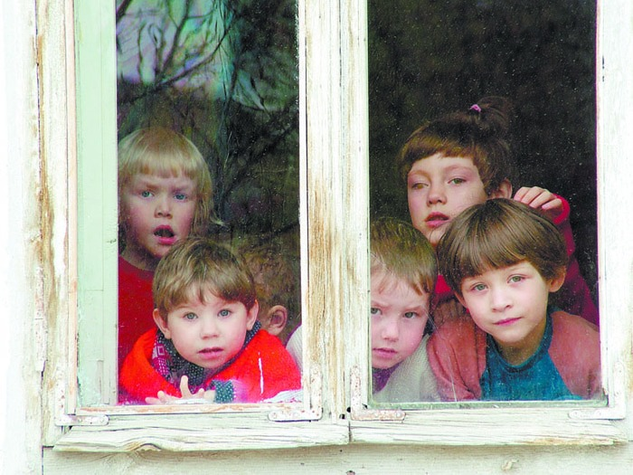 | 5. РЕЗУЛЬТАТЫ МОНИТОРИНГА ОРГАНИЗАЦИЙ ДЛЯ ДЕТЕЙ-СИРОТ И ДЕТЕЙ, ОСТАВШИХСЯ БЕЗ ПОПЕЧЕНИЯ РОДИТЕЛЕЙ

По инициативе Общественной палаты Российской Федерации в сентябре-октябре 2016 года Общественной палатой Владимирской области проведен мониторинг соответствия организаций для детей-сирот требованиям постановления Правительства Российской Федерации от 24 мая 2014 года № 481 «О деятельности организаций для детей-сирот и детей, оставшихся без попечения родителей» (далее – Мониторинг, Постановление № 481, организации для детей-сирот). Для его проведения была создана рабочая группа в составе 13 человек, состоящая из членов Общественной палаты Владимирской области, Уполномоченного по правам ребенка во Владимирской области, представителей департаментов образования, здравоохранения и социальной защиты населения администрации области, педагогов-психологов, врачей. При проведении обследования организаций использовались единые Критерии оценки соответствия деятельности учреждений требованиям постановления Правительства №481 и рекомендации по проведению Мониторинга.
Посещение организаций осуществлялось в соответствии с планом-графиком, который был своевременно доведен до учреждений. В августе-сентябре осуществлены выезды в 17 учреждений для детей-сирот и детей, оставшихся без попечения родителей, функционирующих на территории области, а именно в:
- 4 специализированных дома ребенка, подведомственных департаменту здравоохранения;
- 11 детских домов, подведомственных департаменту образования;
- 1 специальную (коррекционную) школу-интернат, подведомственную департаменту образования;
- 1 детский дом-интернат для детей-инвалидов, подведомственный департаменту социальной защиты населения.
Оценка соответствия осуществлялась по 100 балльной системе по 10 критериям: организация проживания детей по принципу семейного воспитания; прием детей в организацию; защита прав воспитанников; содействие устройству детей на воспитание в семью; работа с воспитанниками, которые помещены в организации по заявлению родителей; образование воспитанников; повышение квалификации работников и волонтеров; организация досуга воспитанников; особенности воспитания и содержания детей-инвалидов и детей с ограниченными возможностями (за исключением детских домов); открытость и доступность организации.
Обобщенные результаты Мониторинга в соответствии с оценочными критериями приведены в таблице (Приложение).
В соответствии с критериями, определенными Мониторингом, учреждения для детей – сирот в целом на 89,5% соответствуют требованиям постановления Правительства №481, при этом учреждение социальной защиты населения – на 97,7%, детские дома – на 94,6%, дома ребенка – на 80,8%. Наиболее высокие показатели в деятельности учреждений для детей – сирот отмечены в разрезе следующих отдельных критериальных показателях:
- повышение квалификации работников и волонтеров - 99 баллов;
- защита прав воспитанников - 96 балла;
- прием детей в организацию - 94 балла;
- содействие устройству детей на воспитание в семью - 92 балла;
Несколько ниже показатели по следующим критериям:
- особенности воспитания и содержания детей инвалидов и детей с ограниченными возможностями здоровья – 74 балла;
- образование воспитанников организации - 81 балл;
- организация проживания детей по принципу семейного воспитания - 89 баллов.
- Организация проживания детей по принципу семейного воспитания.
УЧРЕЖДЕНИЯ | КОЛИЧЕСТВО БАЛЛОВ
Учреждения системы образования | 93
Медицинские организации | 90
Учреждения социальной защиты населения | 85
Среднее значение критерия | 89
На 01.10.2016 г. года в организациях для детей – сирот области воспитывалось 699 детей, из них 430 детей-сирот и детей, оставшихся без попечения родителей.
Учреждения для детей-сирот области в основном имеют небольшую наполняемость, что позволяет обеспечить выполнение действующих санитарных норм, применяемых к учреждениям для детей - сирот. Численность воспитанников, как правило, не превышает 40 человек, при достаточной площади зданий. Исключение составляют Кольчугинский детский дом – интернат для детей – инвалидов (157 чел.), Лухтоновская школа – интернат (63 чел.), Владимирский дом ребенка (103 чел.), Александровский дом ребенка (57 чел.), Муромский дом ребенка (43 чел.).
Во всех организациях для детей-сирот области независимо от их ведомственной принадлежности обеспечены безопасные условия проживания воспитанников: территории огорожены, установлены камеры видеонаблюдения, во всех учреждениях есть служба охраны или вахтеры, установлены домофоны, охранная и пожарная сигнализации.
Во всех учреждениях созданы условия для комфортного пребывания воспитанников. Более 50% (9 из 17) учреждений соответствует требованиям организации проживания детей по семейному принципу. В детских домах сформированы группы с постоянным составом воспитанников по 6-8 человек. Группы обустроены по квартирному типу, имеются игровые помещения, спальные комнаты, душевые, кухни для приготовления пищи, подсобные помещения, комнаты для приготовления уроков.
В целях обеспечения общения воспитанников с родственниками или потенциальными замещающими родителями во всех детских домах оборудованы помещения (гостиные, кухонные уголки, игровые комнаты и др.), а также созданы условия для формирования семейных традиций и поддержания отношений воспитанников с братьями/сестрами, проживающими в других организациях для детей-сирот, и родственниками посредством телефонных звонков, взаимопосещений, общения по скайпу. В Собинском, Карабановском, Мелеховском, Покровском детских домах проводится успешная работа по проекту «Я жду тебя, мама», который позволяет организовывать встречи детей с матерями, находящимися в местах лишения свободы.
В Камешковском, Ляховском, Покровском детских домах организуются «Дни открытых дверей» для родителей и родственников с целью реабилитации кровных семей, восстановления детско-родительских отношений.
Для создания условий проживания по семейному принципу в 53% детских домов проведены работы по реконструкции зданий (Карабановский, Муромский, Покровский, Мелеховский, Мстерский, Ляховский, Собинский детские дома). В остальных организациях для детей - сирот требуется проведение дополнительных работ по переоборудованию помещений для обустройства по квартирному типу.
В ряде учреждений проведены значительные строительно-ремонтные работы по организации безопасного и комфортного пребывания воспитанников, однако организовать проживание детей по семейному принципу сложно, в связи со спецификой учреждений (специализированные дома ребенка, Кольчугинский детский дом-интернат для детей - инвалидов, Суздальский специальный (коррекционный) детский дом, Лухтоновская школа-интернат). Этим объясняются относительно невысокие баллы, набранные по данному критерию (89).
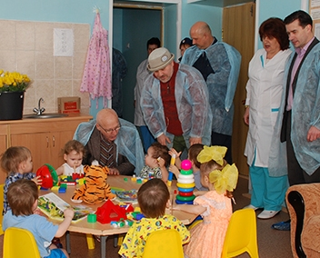
Отмечается хорошее обеспечение жизнедеятельности детей во всех организациях. Дети опрятно одеты и ухожены. В детских учреждениях своевременно приобретается одежда и обувь для воспитанников, при этом, по возможности, учитывается мнение детей. Индивидуальный подход к обеспечению одеждой реализуется, в том числе для малышей в домах ребенка. В приобретении одежды для детей старшего возраста оказывают помощь спонсорские и волонтерские организации. Это обусловлено невозможностью приобретения одежды и обуви путем организации торгов и закупки разнообразного ассортимента названного товара небольшими партиями. Таким образом, при индивидуализированном приобретении одежды и обуви воспитанникам, а также продуктов питания небольшими партиями, во всех организациях для детей – сирот возникают трудности в реализации Федерального закона от 05.04.2013 г. № 44-ФЗ «О контрактной системе в сфере закупок товаров, работ, услуг для обеспечения государственных и муниципальных нужд».
В 2016 году на обеспечение деятельности организаций для детей-сирот системы образования из областного бюджета выделено 276 127,1 тыс. рублей. При этом плановая стоимость содержания 1 воспитанника организации составила 809,1 тыс. рублей. Наряду со средствами областного бюджета на обеспечение функционирования детских домов области было привлечено 35116 тыс. рублей внебюджетных средств, что составляет 13% от количества выделенных бюджетных средств.

2. Прием детей в организацию
УЧРЕЖДЕНИЯ | КОЛИЧЕСТВО БАЛЛОВ
Учреждения системы образования | 100
Медицинские организации | 81
Учреждения социальной защиты населения | 100
Среднее значение критерия | 94
Прием воспитанников в учреждения ведется соответственно требованиям постановления Правительства №481. На каждого ребенка заведено личное дело, сформированное в соответствии с Правилами ведения личных дел, утвержденными постановлением Правительства РФ от 18.05.2009 № 423 «Об отдельных вопросах осуществления опеки и попечительства в отношении несовершеннолетних».
Однако, на момент посещения в Муромском и Александровском домах ребенка не на всех детей, помещенных в учреждение по заявлению законных представителей, были составлены трехсторонние соглашения, что является требованием п.13 Постановления № 481.

3.Защита прав воспитанников
УЧРЕЖДЕНИЯ | КОЛИЧЕСТВО БАЛЛОВ
Учреждения системы образования | 96
Медицинские организации | 93
Учреждения социальной защиты населения | 100
Среднее значение критерия | 96
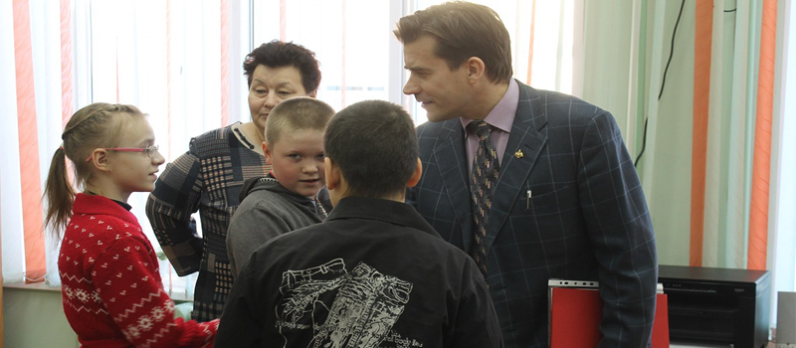
Во всех организациях для детей-сирот ведется работа по защите прав воспитанников: своевременно оформляются паспорта, устанавливается гражданство, сотрудники выходят с исками в суд по установлению статуса воспитанников, выплате алиментов, своевременно запрашиваются документы, подтверждающие наличие у воспитанника жилого помещения, либо необходимость постановки его на учет в качестве нуждающегося в жилом помещении. Такие документы хранятся в личном деле каждого воспитанника, кроме воспитанников Мстерского детского дома, достигших14-летнего возраста, у которых на момент проведения Мониторинга не были оформлены паспорта.
По итогам посещений организаций для детей-сирот не выявлены случаи грубого нарушения прав воспитанников организаций для детей-сирот, а также причинения вреда их жизни и здоровью, в результате действий (бездействий) администрации и работников данных организаций.
Не допускается принуждение детей к вступлению в общественно-политические организации, движения, партии, а также принудительное привлечение их к деятельности этих организаций.
Во исполнение п.27 Постановления № 481 в учреждениях для детей-сирот, где воспитываются дети школьного возраста, на стендах в доступной для детей форме размещена полезная информация об организации, в которой пребывает ребенок (Устав, лицензии, основные виды деятельности), а также указаны телефоны «Горячей линии», Уполномоченного по правам ребенка, органов опеки и попечительства, служб экстренной помощи. При желании воспитанники могут воспользоваться стационарным телефоном. Стенд с номерами телефонов, куда могут обратиться воспитанники в сложных ситуациях, отсутствует во Мстерском детском доме.
В целях создания условий для устройства воспитанников на воспитание в семьи граждан и максимально возможное сокращение сроков пребывания ребенка в организации специалистами организаций для детей-сирот разработаны индивидуальные планы развития и жизнеустройства ребенка, утвержденные (согласованные) органами опеки и попечительства, которые каждые полгода пересматриваются и корректируются.
Специалисты детских домов на постоянной основе в соответствии с планом развития и жизнеустройства ребенка проводят реабилитацию воспитанника и работу по социализации и подготовке его к самостоятельной жизни.
Однако, Мониторинг показал, что планы развития и жизнеустройства детей зачастую не носят личностно-ориентированного характера, шаблонны и формализованы. На момент посещения во Мстерском детском доме индивидуальные планы развития и жизнеустройства ребенка находились в разработке.
4 Содействие устройству детей на воспитание в семью
УЧРЕЖДЕНИЯ | КОЛИЧЕСТВО БАЛЛОВ
Учреждения системы образования | 92
Медицинские организации | 92
Учреждения социальной защиты населения | 92
Среднее значение критерия | 92

В целях содействия устройству детей, оставшихся без попечения родителей, воспитанников организаций для детей-сирот в семьи граждан в учреждениях разработаны графики приема лиц, желающих принять ребенка на воспитание в свою семью. Отсутствует данный график во Мстерском детском доме.
Для оказания консультативной помощи таким гражданам на основании Договоров с органами опеки в детских домах созданы и функционируют Школы приемных родителей, организовано проведение волонтерской практики, ведется большая информационно-просветительская работа, направленная на развитее семейных форм жизнеустройства детей.
В 2016 году для прохождения обучения в детские дома обратилось 72 кандидата, практику на базе детских домов области прошли 273 кандидата, что на 18% больше, чем в 2015 г.
Для профилактики возвратов воспитанников, устроенных на воспитание в семьи граждан, в организации для детей-сирот в каждом детском доме создана Служба сопровождения замещающих семей. В 2016 году специалистами Служб было обеспечено комплексное сопровождение 172 замещающих семей (6,3% от общего числа замещающих семей), а также 285 воспитывающихся в них детей (8,4% детей, воспитывающихся в замещающих семьях).
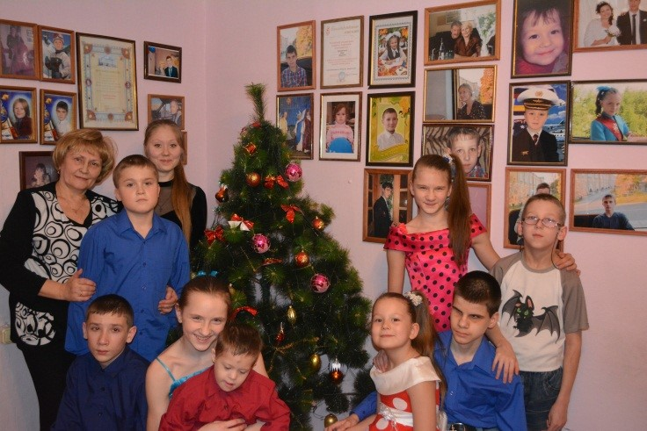
Особенно хорошо работа в этом направлении ведется в Ляховском, Лакинском, Покровском, Камешковском, Собинском, Муромском детских домах, Лухтоновской школе-интернате, Александровском и Муромском домах ребенка. Во многих учреждениях до 30% сотрудников проводят работу по консультированию и обучению будущих родителей.
Пока не подключились к этой работе организации социальной защиты населения. Вместе с тем, они могли бы оказать значительную помощь в профилактике социального сиротства, т.к. в штатах этих организаций имеются педагоги, психологи и др. специалисты.
В результате проводимой работы за два года из детских домов области на воспитание в семьи передано 187 воспитанников (28%). Из них на усыновление – 24 чел., под опеку - 70 чел., на воспитание в приемные семьи – 45 чел., возвратились в кровные семьи – 48 чел.
Одновременно проводится работа с кровными родственниками и населением по пропаганде семейных форм устройства детей-сирот. Во всех детских домах воспитанники передаются на каникулы, выходные и праздничные дни в гостевые семьи, как родственников, так и других граждан.
По итогам работы с родственниками воспитанников и населением в 2016 году около 30% воспитанников детских домов передавались на выходные дни и в каникулярное время в семьи граждан.
5 Работа с воспитанниками, которые помещены в организации по заявлению родителей
УЧРЕЖДЕНИЯ | КОЛИЧЕСТВО БАЛЛОВ
Учреждения системы образования | 88
Медицинские организации | 81
Учреждения социальной защиты населения | 90
Среднее значение критерия | 90
На 01.01.2016 года 29% воспитанников учреждений для детей-сирот области – это воспитанники, помещенные в учреждения по заявлению родителей или законных представителей, в том числе детские дома – 9%, дома ребенка – 57%, детский дом – интернат – 29%.
В соответствии с п.13 Постановления № 481 при временном помещении детей в учреждение составляется трехстороннее соглашение между законным представителем, органом опеки и попечительства и учреждением, куда помещается ребенок.
В ходе Мониторинга было выявлено, что при временном помещении детей в организации не всегда оформляются трехсторонние соглашения. Так, не на всех воспитанников, находящихся временно в учреждении, были заключены трехсторонние соглашения в Собинском и Муромском детских домах.
Одновременно отмечено, что заключенные соглашения носят шаблонный, формальный, характер, в них недостаточно четко прописаны полномочия всех сторон.
6 Образование воспитанников организации
УЧРЕЖДЕНИЯ | КОЛИЧЕСТВО БАЛЛОВ
Учреждения системы образования | 93
Медицинские организации | 50
Учреждения социальной защиты населения | 100
Среднее значение критерия | 81

В соответствии с решением областной медико-психолого-педагогической комиссии все воспитанники детских домов области обучаются по программам, соответствующим уровню их интеллектуального развития: 56% воспитанников обучаются по основным общеобразовательным программам, 44% - по адаптированным общеобразовательным программам для детей с нарушением интеллекта.
Детские дома области осуществляют образовательную деятельность в соответствии с имеющимися лицензиями: 4 детских дома (33%) имеют лицензии на реализацию программ дошкольного образования, 2 детских дома (17%) – на реализацию основных общеобразовательных программ профессионального обучения, 1 учреждение (8%) – на реализацию адаптированных общеобразовательных программ, 4 учреждения (33%) – на реализацию дополнительных общеразвивающих программ.
Воспитанникам 10 детских домов области (84%) организовано обучение в общеобразовательных школах, что способствует их лучшей социализации, воспитанники 2 детских домов (16%; Владимирский детский дом и Лухтоновская школа-интернат) получают образование непосредственно в организации для детей-сирот, так как данные учреждения имеют лицензию на ведение образовательной деятельности по общеобразовательным программам.
В Карабановском, Лакинском, Ляховском, Собинском, Покровском детских домах реализуются проекты по дополнительному получению образования по общеобразовательным предметам в дистанционной форме преподавателями из г. Москвы.
Воспитанники Кольчугинского детского дома-интерната для инвалидов обучаются на базе ГКОУ ВО «Кольчугинская специальная (коррекционная) школа-интернат. На момент проведения мониторинга обучался 41 человек, а в настоящее время организуется обучение по адаптированным программам еще для 90 детей.
Вместе с тем низкое значение данного показателя в домах ребенка объясняется тем, что воспитанникам старше 3 лет не обеспечено посещение дошкольных образовательных учреждений, лицензии на ведение образовательной деятельности данные организации также не имеют, обеспечивая лишь присмотр и уход. Следствием этого может являться снижение уровня общего развития детей и уровня их социальной адаптации.
Для успешного решения задачи социальной адаптации воспитанников, подготовки их к самостоятельной жизни коллективами детских домов используются в работе программы социализации подростков различной направленности (в 2015-2016 уч. году реализовывалась 91 программа), 37% программ имеют внешние рецензии.
В целях получения опыта самостоятельного проживания воспитанников в 3 детских домах области функционируют социальные квартиры, в которых воспитанники, готовящиеся к выпуску, учатся, в том числе навыкам самообслуживания, распределения бюджета, планирования свободного времени. Участие воспитанников этих детских домов в межрегиональных конкурсах, смотрах свидетельствует об эффективности данного направления работы.
Использовать сложившийся эффективный опыт необходимо и в других учреждениях, где воспитываются дети школьного возраста.
7 Повышение квалификации работников и волонтеров
УЧРЕЖДЕНИЯ | КОЛИЧЕСТВО БАЛЛОВ
Учреждения системы образования | 96
Медицинские организации | 100
Учреждения социальной защиты населения | 100
Среднее значение критерия | 99
В организациях для детей – сирот воспитывается 699 детей, из них 430 детей-сирот и детей, оставшихся без попечения родителей, с которыми работало 1434 сотрудника (2,05 сотрудников на 1 ребенка: дома ребенка – 2,4; детские дома- 1,9; детский дом – интернат – 1,8). На начало 2016 года в штатах детских домов области состояло 588 сотрудников, из них педагогических работников – 196 человек (33,3%; 2014 г. – 32,6% от всех сотрудников), из которых 69,4% имеют высшее и незаконченное высшее образование и 73,5% аттестованы на квалификационную категорию.
Кадровый состав учреждений стабилен, представлен опытными специалистами и работниками, проработавшими в учреждениях от 10 до 20 и более лет, т.е. люди, имеющие большой практический опыт работы с детьми-сиротами и детьми, оставшимися без попечения родителей, и постоянно повышающие свою квалификацию на курсах различных уровней и профилей. Во всех учреждениях проведены мероприятия по ознакомлению сотрудников с положениями Постановления № 481, а в некоторых (например, Собинский детский дом) все сотрудники обучены на курсах повышения квалификации по данному вопросу.
Покровский и Камешковский детские дома на протяжении многих лет входят в состав федеральной стажировочной площадки, действующей по направлению «Создание условий для распространения на всей территории Российской Федерации современных моделей успешной социализации детей». За время функционирования стажировочной площадки специалисты данных учреждений приняли активное участие в:
- разработке 12 программ повышения квалификации и УМК по вопросам реализации организационно-правовых моделей, обеспечивающих успешную социализацию детей-сирот и детей, оставшихся без попечения родителей, в том числе подготовку и сопровождение замещающих семей;
- проведении курсов повышения квалификации, на которых ежегодно обучались около 300 специалистов отрасли образования области;
- 3 вебинарах, посвященных вопросам профилактики социального сиротства;
- межрегиональном «круглом столе», в работе которого приняли участие 121 человек, в том числе из других регионов Российской Федерации.
Департаментом образования администрации области в 2015-2016 годах проведено 6 обучающих семинаров для руководителей и заместителей руководителей по УВР по вопросам реорганизации и реформирования деятельности учреждений для детей-сирот. Вопросы реализации Постановления № 481 были рассмотрены на коллегии департамента образования в феврале 2016 года.
Снижение значения данного показателя в детских домах области объясняется тем, что во Мстерском детском доме не проводится системная работа по повышению педагогического мастерства всех педагогов и сотрудников, что приводит к слабой мотивации сотрудников, направленной на реформирование деятельности детского дома. Причиной является непостоянство кадрового состава учреждения, частая сменяемость основных педагогических работников (заместителя директора по УВР, социального педагога, педагога-психолога).
8 Организация досуга воспитанников
УЧРЕЖДЕНИЯ | КОЛИЧЕСТВО БАЛЛОВ
Учреждения системы образования | 96
Медицинские организации | 73
Учреждения социальной защиты населения | 100
Среднее значение критерия | 89

Члены экспертной группы отметили высокий уровень организации досуга воспитанников. Дети всех возрастов, дети с ОВЗ и инвалиды, посещают большое количество мероприятий, организуемых на различных уровнях.
Во всех учреждениях созданы условия для полноценного развития воспитанников: оборудованы спортзалы, медицинские блоки, сенсорные комнаты, кинозалы, православные комнаты, библиотеки, пресс-центры, компьютерные классы. Во многих учреждениях оборудованы футбольные, баскетбольные, волейбольные площадки на территории учреждений. В организации обеспечения подобных условий для детей большую роль играют Попечительские советы, созданные в учреждениях, а также волонтерские организации, закрепленные за учреждениями, которые работают, как правило, на договорных условиях. Так, в Ляховском детском доме осенью 2016 года открыт новый спортивный комплекс, созданный силами волонтеров, сотрудников и воспитанников детского дома, стоимость которого составляет около 1,5 млн. рублей. Волонтерское движение, направленное на оказание помощи учреждениям для детей – сирот в воспитании детей, обеспечивает занятия с детьми, проведение интересных мастер-классов по разным направлениям. Волонтеры учат воспитанников общаться, дружить, играть, готовить. Они организуют межрегиональные конкурсы, соревнования, что также позволяет активно социализировать воспитанников учреждений.
В детских домах проводится постоянная работа по созданию условий для занятости воспитанников во внеурочное время и развития их творческих способностей. Все учреждения, в которых воспитываются дети школьного возраста, имеют мастерские: столярно-слесарные и швейные мастерские оборудованы в 10 (83%) детских домах, обувные – в 1 (8%), в 7 (58%) детских домах оборудованы кабинеты СБО. В мастерских на базе учреждений занимаются 100% воспитанников.
На базе каждого детского дома работают кружки и факультативы различной направленности (80 кружков, 5 факультативов) и спортивные секции, которые посещают 100% воспитанников. Одновременно более 30% воспитанников детских домов занимается в кружках и секциях учреждений дополнительного образования
В Карабановском, Покровском и Лакинском детских домах действуют структурные подразделения в виде семейных центров, где продолжают проживание воспитанники-выпускники, обучающиеся в колледжах области.
В Карабановском и Покровском детских домах реализуется проект «Маленькая мама», помогающий выпускницам, ожидающим рождения ребенка или уже имеющим новорожденного ребенка, обрести приют и получить первый опыт и помощь в его воспитании.
Во всех детских домах есть возможность принимать бывших воспитанников (временно на каникулы, выходные, праздничные дни). Для этого оборудованы специальные комнаты.
Выпускники детских домов ежегодно демонстрируют свой уровень знаний, умений и навыков, полученных во время проживания в детском доме, а также уровень готовности к самостоятельной жизни на ежегодном конкурсе выпускников, проводимом уже на протяжении многих лет в регионе. Конкурс показывает подготовку выпускников в правовой, медицинской, психологической областях, их владение компьютером, правилами этикета, приготовления пищи, физической готовности и др. Это положительный опыт, который позволяет оценить степень социальной готовности выпускников организаций. Все перечисленное дает хороший результат при проведении аттестации воспитанников на социальную зрелость.
Результаты такой аттестации показывают, что в 2015-2016 учебном году 11% выпускников имеют очень высокий уровень готовности к самостоятельной жизни, 32% выпускников отличает высокий уровень готовности, средний уровень готовности - у 38%, низкий – у 13% выпускников.
Практически во всех учреждениях отмечена большая работа по организации оздоровления детей, как в летнее время, так и во время учебного года. Почти все дети школьного возраста отдыхают в санаториях, детских оздоровительных лагерях, туристических лагерях. Многих воспитанников возят на отдых на море, как в России, так и за рубеж (Болгария, Черногория).
Вместе с тем достаточно низкое среднеобластное значение данного показателя объясняется тем, что воспитанникам домов ребенка не обеспечивается обучение по дополнительным общеразвивающим программам, в том числе посещение кружков и секций социума, а также воспитанникам Владимирского детского дома не организуется летняя занятость за пределами учреждения.

9 Особенности воспитания и содержания детей-инвалидов и детей с ограниченными возможностями
УЧРЕЖДЕНИЯ | КОЛИЧЕСТВО БАЛЛОВ
Учреждения системы образования | -
Медицинские организации | 70
Учреждения социальной защиты населения | 100
Среднее значение критерия | 85

По данному критерию оценивались лишь специализированные дома ребенка и детский дом – интернат.
В целях создания условий для обучения и воспитания детей с ограниченными возможностями здоровья на территории области реализуется подпрограмма «Доступная среда» государственной программы Владимирской области «Социальная поддержка отдельных категорий граждан во Владимирской области на 2014-2020 годы», утвержденной постановлением Губернатора области от 13.11.2014 № 1163.
В соответствии с программными мероприятиями в 2014-2016 годах реализован комплекс действий по созданию универсальной безбарьерной среды в 8 государственных казенных образовательных организациях, реализующих адаптированные образовательные программы (33,3% от 24 ОО), в том числе в Лухтоновской специальной (коррекционной) школе-интернате для детей - сирот Общий объем затраченных средств на создание доступной среды в специальных (коррекционных) школах, школах-интернатах составил около 36 млн. руб.
На каждого ребенка-инвалида, воспитывающегося в организации для детей-сирот, разработаны индивидуальные программы реабилитации/абилитации (ИПР). Программы пересматриваются в соответствии со сроками их исполнения. Дети-инвалиды обеспечены необходимым оборудованием и препаратами, рекомендованными ИПР. Замечаний по показателям, обеспечивающим данное направление деятельности, нет ни в одной организации для детей-сирот.
В детских домах области с целью охраны здоровья воспитанников и своевременного выявления заболеваний, организовано ежегодное прохождение диспансеризации. В 2015 году диспансеризацию прошли все воспитанники.
Во всех учреждениях созданы необходимые условия для охраны здоровья: имеются лицензии на медицинскую деятельность, функционируют 37 медицинских кабинетов, во всех учреждениях, кроме Суздальского детского дома № 3, имеются изоляторы с числом мест от 1 до 7. Медицинское обслуживание в детских домах обеспечивают 16 врачей и 34 медицинские сестры.
По итогам диспансеризации 15% воспитанников детских домов имеют инвалидность, 86% - состоят на диспансерном учете, 23% - имеют отклонения в физическом развитии и 45% в умственном развитии. Всем детям-инвалидам и детям с ОВЗ своевременно оказывается необходимая медицинская, педагогическая, психологическая и социальная помощь в соответствии с разработанными ИПР детей-инвалидов и детей с ОВЗ.
10 Открытость и доступность организации
УЧРЕЖДЕНИЯ | КОЛИЧЕСТВО БАЛЛОВ
Учреждения системы образования | 93
Медицинские организации | 79
Учреждения социальной защиты населения | 100
Среднее значение критерия | 90

Наличие доступной для граждан информации о деятельности учреждений для детей – сирот рассматривается как дополнительная возможность устройства ребенка в семью. Наиболее современным, оперативным и доступным видом информирования граждан является Интернет. Поэтому во всех учреждениях разработаны сайты, где размещена информация об учреждении. Своевременно размещается информация на сайтах Ляховского, Лакинского, Покровского, Собинского, Муромского детских домов и Муромского дома ребенка. Активнее необходимо работать с сайтом Карабановскому, Суздальскому, Камешковскому детским домам, Лухтоновской школе-интернату, Александровскому и Владимирскому домам ребенка. Информация на сайте Мстерского детского дома последний раз обновлялась в 2015 году.
В октябре 2016 года была проведена проверка официальных сайтов детских домов области отделом надзора, контроля в сфере образования и регламентации деятельности образовательных учреждений, которая показала, что сайты 75% детских домов находятся в рабочем состоянии. На сайтах имеется актуальная лента новостей, и размещена информация, отражающая деятельность учреждения.
Однако, сайты всех детских домов необходимо структурировать и дополнить информацией в соответствии с требованиями действующего законодательства.

РЕКОМЕНДАЦИИ:
В целях наиболее полного исполнения постановления Правительства №481, а также исходя из результатов Мониторинга и анализа его результатов.
Общественной палате Владимирской области отразить в аналитических материалах и предложениях по преодолению проблем в работе организаций для детей сирот необходимость внесения изменений в действующее федеральное законодательство, в том числе:
- о профилактических мероприятиях повторного помещения родителями (законными представителями) ребенка на временный срок в организацию для детей - сирот. Результаты мониторинга свидетельствуют о том, что дети, «задержавшиеся» в учреждениях на продолжительный срок, также как и дети, оставшиеся без попечения родителей, утрачивают особенности семейного воспитания;
- об изменении максимального объема денежных средств на безаукционное приобретение товаров и услуг учреждениями для детей-сирот для обеспечения индивидуализированных подходов к приобретению одежды для воспитанников, закупки качественных продуктов питания организациями для детей - сирот с небольшой численностью воспитанников;
- о создании на федеральном и региональном уровнях банка данных о зарекомендовавших себя благотворительных и волонтерских организациях.
Учредителям организаций для детей – сирот:
- обеспечить развитие материальной базы учреждений в части обустройства помещений по семейному типу, предусматривая на эти цели средства в бюджетных сметах организаций;
- обеспечить всемерное развитие сети социальных услуг семьям, находящимся в сложной жизненной ситуации, в том числе семьям с детьми-инвалидами, детьми с ограниченными возможностями здоровья, создание в системе социальной защиты населения Службы поддержки подобных семей;
- предусматривать при формировании бюджетов финансовые средства на поддержку сайтов организаций для детей – сирот, которые кроме основных функций, обеспечивающих взаимодействие с социумом, являются действенным инструментом устройства детей в семьи;
- рассмотреть вопрос об участии специалистов системы социальной защиты населения в подготовке замещающих родителей и сопровождении замещающих семей и находящихся в них детей.
Организациям для детей – сирот:
- продолжить работу по обустройству помещений по семейному типу, привлекая на эти цели, в том числе внебюджетные средства;
- откорректировать планы развития и жизнеустройства воспитанников, обеспечив их личностную ориентированность;
- обеспечить безусловное своевременное оформление всего комплекса документов, входящих в личные дела воспитанников;
- совершенствовать деятельность структур служб сопровождения воспитанников, замещающих семей, детей, воспитывающихся в замещающих семьях и выпускников учреждений.
- создать условия для максимального использования сети учреждений дополнительного образования;
-совершенствовать программы социализации воспитанников, направленные на подготовку воспитанников к передаче на воспитание в семьи граждан;
Органам местного самоуправления:
- продолжить эффективное взаимодействие с организациями для детей – сирот в части устройства в семьи воспитанников учреждений для детей – сирот;
- скорректировать планы развития и жизнеустройства детей, обеспечив их максимальную индивидуальную направленность;
- обеспечить оформление трехсторонних соглашений о временном помещении детей в организации.

6. РЕЗУЛЬТАТЫ МОНИТОРИНГА СОЦИАЛЬНО-РЕАБИЛИТАЦИОННЫХ ЦЕНТРОВ ДЛЯ НЕСОВЕРШЕННОЛЕТНИХ, ОКАЗАВШИХСЯ В ТРУДНОЙ ЖИЗНЕННОЙ СИТУАЦИИ

В связи с рекомендациями Уполномоченного при Президенте РФ по правам ребенка Уполномоченным по правам ребенка во Владимирской области совместно с представителем департамента социальной защиты населения администрации Владимирской области и КДН и ЗП Владимирской области были проведены проверки всех социально-реабилитационных центров (далее – СРЦ), расположенных на территории Владимирской области, на предмет соблюдения прав и законных интересов несовершеннолетних воспитанников, предупреждения фактов насилия и жестокого обращения с ними, в том числе при временной передаче детей на воспитание в семьи граждан, постоянно проживающих на территории РФ.
Были совершены выезды в 9 муниципальных образований с целью посещения находящихся на их территории СРЦ.
Проанализированы статистические данные по ряду показателей за 2015 год и первое полугодие 2016 года:
- количество самовольных уходов воспитанников – в большинстве СРЦ отсутствует, максимальное число – 3 в год;
- количество воспитанников, находящихся розыске – отсутствуют, все возвращены в СРЦ или вернулись сами;
- количество совершенных ими правонарушений – не совершали;
- количество преступлений в отношении несовершеннолетних – не было;
- количество отмененных решений о передаче ребенка в семью – отсутствуют.
Изучены основания помещения несовершеннолетних в СРЦ, основные среди них:
- по ходатайству органов опеки и попечительства;
- по заявлению родителей (законных представителей);
- по акту ПДН;
- по ходатайству КДН и ЗП;
- по направлению органов управления социальной защиты населения;
- постановления главы администрации об отобрании.
Учитывая, что основными задачами СРЦ являются профилактика безнадзорности и беспризорности, а также социальная реабилитация несовершеннолетних, оказавшихся в трудной жизненной ситуации, особое внимание уделено профилактической работе с воспитанниками.
При этом проведена проверка соблюдения администрациями СРЦ:
- ограничений на занятие педагогической и иной трудовой деятельностью, установленных статьями 331,351.1. ТК РФ, а также предусмотренного частью 3 статьи 155.2 Семейного кодекса РФ запрета временной передачи ребенка в семью, если пребывание в ней ребенка может создать угрозу причинения вреда его физическому и (или) психическому здоровью, нравственному развитию либо иную угрозу его законным интересам – нарушений не выявлено;
- квалификационных требований при приеме сотрудников на работу – нарушений не выявлено;
- требований об обязательном и своевременном прохождении медицинских осмотров и аттестации сотрудников – нарушений не выявлено.
В соответствии со своими задачами СРЦ организуют медицинское обслуживание несовершеннолетних. В ходе проверки внимание было направлено на:
- обеспечение администрациями диспансеризации воспитанников – нарушений не выявлено, своевременная диспансеризация;
- надлежащая фиксация травм, полученных несовершеннолетними и обязательных расследований несчастных случае – в некоторых СРЦ педагогическое расследование несчастных случаев не ведется, ответственность лиц не установлена, в связи с чем рекомендации по единообразию оформления документации направлены в департамент социальной защиты населения.
В ходе проведенных проверок грубых нарушений прав детей не установлено.
Вместе с тем, в адрес департамента социальной защиты населения направлены рекомендации следующего характера:
- проанализировать случаи длительного пребывания несовершеннолетних в СРЦ (более 6 мес., более 12 мес.) , выявить причины, принять меры для их устранения;
- разработать приказ, регулирующий порядок расследования случаев травматизма несовершеннолетних и ответственности ответственных за детей лиц;
- обратить пристальное внимание на оздоровление детей за пределами СРЦ в каникулярное время;
- произвести уборку территории некоторых СРЦ, ремонт ограждений, установления замков на калитках и т.п..

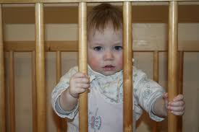 | 7.РЕЗУЛЬТАТЫ МОНИТОРИНГА ОТОБРАНИЯ (ИЗЬЯТИЯ) ДЕТЕЙ ИЗ СЕМЕЙ РЕГИОНА

Деятельность органов и учреждений в сфере профилактики семейного неблагополучия строится в соответствии со следующими нормативными правовыми документами:
- Конвенцией ООН о правах ребенка; Конституцией РФ;
- Федеральным законом от 24.06.1999 № 120-ФЗ «Об основах системы профилактики безнадзорности и правонарушений несовершеннолетних»;
- Федеральным законом от 28.12.2013 №442-ФЗ «Об основах социального обслуживания граждан в Российской Федерации»;
- постановлением администрации Владимирской области от 30.12.2014 №1369 «О Плане мероприятий по реализации Стратегии действий в интересах детей Владимирской области на 2015-2017 годы»;
- постановлением администрации Владимирской области от 13.02.2015 №93 «Об утверждении Комплекса мер по защите прав и законных интересов несовершеннолетних во Владимирской области на 2015 - 2017 годы»;
- постановлением Губернатора области от 27.01.2006 № 51 «Об утверждении положения о едином банке данных о несовершеннолетних, находящихся в социально опасном положении, и их семьях».
СТАТЬЯ 77 СЕМЕЙНОГО КОДЕКСА РФ.
В соответствии с действующим законодательством при непосредственной угрозе жизни ребенка или его здоровью орган опеки и попечительства вправе немедленно отобрать ребенка у родителей (одного из них) или у других лиц, на попечении которых он находится.
Немедленное отобрание ребенка производится органом опеки и попечительства на основании:
- Акта главы муниципального образования об отобрании.
- Органы опеки и попечительства незамедлительно уведомляют прокурора, обеспечивают временное устройство ребенка.
- В течение семи дней обращается в суд с иском о лишении родителей родительских прав или об ограничении их родительских прав.

МЕЖВЕДОМСТВЕННАЯ ГРУППА ЭКСТРЕННОГО РЕАГИРОВАНИЯ
Во Владимирской области, начиная с 2014 года, по рекомендации областной комиссии по делам несовершеннолетних и защите их прав в каждом муниципальном образовании созданы МГЭР.
В состав, которых, входят представители:
- муниципальных комиссий по делам несовершеннолетних и защите их прав;
- органов опеки и попечительства;
- органов социальной защиты населения или здравоохранения;
- органов внутренних дел (инспектора ПДН).
Группы экстренного реагирования в муниципальных образований функционируют круглосуточно, при поступлении информации из органов и учреждений системы профилактики безнадзорности и правонарушений, органов внутренних дел, граждан осуществляются выезды с целью оценки наличия угрозы жизни, здоровью, нормальному развитию ребенка в экстренной ситуации.
ПОЛНОМОЧИЯ межведомственной группы экстренного реагирования
В 2016 году в области осуществлено 304 выезда в семьи, по итогам которых даны оценки степени угрозы жизни и здоровью детей и определены дальнейшие мероприятия с семьей:
- постановка на учет в организации социального обслуживания;
- направление материалов в КДН и ЗП, УМВД для принятия мер по фактам надлежащего исполнения родителями родительских обязанностей;
- направление информации в отделы опеки и попечительства о нахождении детей в обстановке, представляющей действиями или бездействием родителей угрозу их жизни или здоровью либо препятствующей их нормальному воспитанию и развитию;
- коллегиальное решение об немедленном отобрании детей.

ЧИСЛО ДЕТЕЙ, ВЫЯВЛЕННЫХ ПО АКТАМ БЕСПРИЗОРНОСТИ И БЕЗНАДЗОРНОСТИ НЕСОВЕРШЕННОЛЕТНИХ УМВД

 |  |  | 2014 | 2015 | 2016
из них в возрасте: | от 0 до 7 лет |  | 65 | 62 | 68
 | от 8 до 13 лет |  | 59 | 46 | 59
 | от 14 до 18 лет |  | 43 | 26 | 31
из них проживали: | в полной семье |  | 43 | 45 | 58
 | с одним родителем |  | 74 | 62 | 85
 | в многодетной семье |  | 30 | 16 | 19
 | в приемной семье |  | 1 | 4 | 0
В т.ч.детей, отобранных органами опеки (ст.77 СК РФ) по инициативе органов полиции (форма 180 МВД)  АНАЛИЗ СОЦИАЛЬНОГО СТАТУСА ИЗЬЯТЫХ ДЕТЕЙ И ИХ ДАЛЬНЕЙШЕГО ЖИЗНИУСТРОЙСТВА (табл.№3) |  |  | 58 | 53 | 43
ИТОГО: |  |  | 167 | 134 | 158

КОЛИЧЕСТВО ДЕТЕЙ, ОТОБРАННЫХ У РОДИТЕЛЕЙ ПО МУНИЦИПАЛЬНЫМ ОБРАЗОВАНИЯМ РЕГИОНА ЗА ПЕРИОД 2014 -2016гг.
Муниципалитет | Число детей, отобранных у родителей в порядке ст. 77 СК РФ в соответствии с формой № 103-РИК
 | 2014 | 2015 | 2016
г. Владимир | 2 | 0 | 1
г. Гусь-Хрустальный | 0 | 4 | 2
г. Ковров | 0 | 0 | 2
о. Муром | 5 | 3 | 6
г. Радужный | 1 | 0 | 0
Александровский район | 9 | 1 | 13
Вязниковский район | 0 | 0 | 0
Гороховецкий район | 4 | 1 | 7
Гусь-Хрустальный район | 3 | 5 | 2
Камешковский район | 2 | 0 | 3
Киржачский район | 2 | 0 | 0
Ковровский район | 2 | 0 | 2
Кольчугинский район | 3 | 2 | 3
Меленковский район | 0 | 0 | 0
Муромский район | 4 | 2 | 0
Петушинский район | 0 | 0 | 0
Селивановский район | 0 | 0 | 0
Собинский район | 0 | 2 | 5
Судогодский район | 5 | 0 | 0
Суздальский район | 2 | 0 | 5
Юрьев-Польский район | 4 | 7 | 1
ИТОГО: | 48 | 27 | 52
АНАЛИЗ СОЦИАЛЬНОГО СТАТУСА ИЗЬЯТЫХ ДЕТЕЙ И ИХ ДАЛЬНЕЙШЕГО ЖИЗНИУСТРОЙСТВА
 |  | 2014 г. | 2015 г. | 2016 г.
Число изъятых детей по ст. 77 СК РФ |  | 48 | 27 | 52
из них в возрасте | от 0 до 7 лет | 40 | 24 | 37
 | от 8 до 13 лет | 7 | 3 | 14
 | от 14 до 18 лет | 1 | 0 | 1
из них проживали | в полной семье | 13 | 16 | 14
 | с одним родителем | 35 | 11 | 38
 | в многодетной семье | 7 | 5 | 14
 | в приемной семье | 0 | 0 | 0
из них | возвращены родителям (иным законным представителям) | 4 | 2 | 8
 | переданы в замещающую семью | 26 | 11 | 21
 | направлены в организации для детей-сирот | 17 | 13 | 15
 | остались в учреждении для несовершеннолетних, нуждающихся в социальной реабилитации | 1 | 1 | 8
родители | подано исков об ограничении/лишении родительских прав | 40 | 17 | 35
 | ограничены в родительских правах | 22 | 7 | 15
 | лишены родительских прав | 19 | 11 | 12
 | отказано судом в ограничении / лишении родительских прав | 2 | 2 | 8

ЧИСЛО ДЕТЕЙ, ПОМЕЩЕННЫХ В УЧРЕЖДЕНИЯ СОЦИАЛЬНОЙ ЗАЩИТЫ, ЗДРАВООХРАНЕНИЯ
И ОБРАЗОВАНИЯ ПО ЗАЯВЛЕНИЮ РОДИТЕЛЕЙ ИЛИ ИНЫХ ЗАКОННЫХ ПРЕДСТАВИТЕЛЕЙ

Число детей, помещенных в институциональные учреждения по заявлению родителей (иных законных представителей) |  | 135 | 127 | 167
из них в возрасте | от 0 до 7 лет | 110 | 103 | 132
 | от 8 до 13 лет | 21 | 14 | 33
 | от 14 до 18 лет | 4 | 10 | 2
из них проживали | в полной семье | 29 | 30 | 45
 | с одним родителем | 106 | 97 | 122
 | в многодетной семье | 9 | 19 | 22
 | в приемной семье |  |  | 3
из них | возвращены родителям (иным законным представителям) | 68 | 57 | 47
 | переданы в замещающую семью | 24 | 23 | 13
 | направлены в организации для детей-сирот | 26 | 26 | 38
 | остались в учреждении для несовершеннолетних, нуждающихся в социальной реабилитации | 17 | 21 | 69
родители | подано исков об ограничении/лишении родительских прав | 24 | 26 | 15
 | ограничены в родительских правах | 6 | 7 | 5
 | лишены родительских прав | 18 | 19 | 7
 | отказано судом в ограничении/лишении родительских прав |  | 1

Социальные последствия и риски применения нормы об отобрании в существующем правовом поле:
● изымая детей из семьи, мы наказываем детей, а не их родителей, тем самым наносим своими действиями ребенку травму стократ большую, чем нанесли ему его родители;
● в той или иной мере мы признаем свою несостоятельность по системной работе с семьей в кризисной ситуации;
● подрывается вера в презумпцию (невиновности) добросовестности родителей по осуществлению своих родительских прав;
● современное законодательство (размытые формулировки) в полной мере не может обеспечить защиту семьи от вмешательства различных государственных органов.

8. СОБЛЮДЕНИЕ ОСНОВОПОЛАГАЮЩЕГО ПРАВА ДЕТЕЙ ЖИТЬ И ВОСПИТЫВАТЬСЯ
В СЕМЬЕ

РЕФОРМИРОВАНИЕ ОРГАНИЗАЦИЙ ДЛЯ ДЕТЕЙ-СИРОТ И РАЗВИТИЕ ИНСТИТУТА ЗАМЕЩАЮЩИХ СЕМЕЙ – КОНФЛИКТ ИНТЕРЕСОВ ИЛИ ИДЕМ В ОДНОМ НАПРАВЛЕНИИ?

Ни кто из нас не может отрицать основополагающего права каждого ребенка, оставшегося без попечения родителей, жить и воспитываться в семье. За последние 10 лет в России произошли большие перемены по реформированию учреждений для детей-сирот и детей, оставшихся без попечения родителей. Есть регионы, которые пошли в направлении по их сокращению, тем самым увеличив количества детей в учреждении (Калужская область) «отрапортовав» наверх, что оставили всего два детских дома. Владимирская область пошла более сложным, но, считаю, самым правильным путем. Из 18 детских домов, осталось 12, в которых на 1 января 2016 года воспитывается 300 детей. Детские дома стали малокомплектными, семейного типа, каждый со своим направлением воспитательного потенциала. Программы подготовки и обучения детей на выходе совершенствуются, применимо к реалиям сегодняшнего дня.

После принятия так называемого «закона Димы Яковлева», который наложил вето на усыновление детей в Соединённые Штаты Америки и впоследствии, очень горячей дискуссии, которая развернулась в обществе о правильности или неправильности данного шага. Положительная реакция все же была. Вышел Указ Президента №1668 «О некоторых мерах по реализации государственной политики в сфере защиты детей-сирот и детей, оставшихся без попечения родителей».

В короткие сроки было принято большое количество поправок в существующие нормативные акты. Можно сказать утвердительно, что данный закон подтолкнул правительство и само общество обратить особое внимание и посмотреть на проблему социального сиротства более глубоко и осмысленно. Вместе с реформированием учреждений активно стал развиваться институт замещающих семей или приемных родителей. Даная работа начиналась с нуля. Вспомните, как все это начиналось. Не было специалистов, школ подготовки приемных родителей, центров сопровождения, программ обучения. Сейчас все это есть. В каждом районе, так или иначе, есть школы или центры обучения и сопровождения семей, принявших детей на воспитание.

Есть положительная динамика по устройству детей в замещающие семьи и работа с населением по возможности взять ребенка в свою семью.

По статистике РИК-103 в области около 800 приемных семей, в которых воспитывается 1261 ребенок. В базе данных в очереди на усыновление, опеку стоят более 180 семей. Устроено на различные семейные формы почти 93% детей, оставшихся без попечения родителей.

Заместитель министра образования и науки Российской Федерации Вениамин Каганов – также подтверждает «позитивные» изменения: «Идет тенденция сокращения детей-сирот в государственном банке данных. Если в конце 2011 года на учете состояли 127 тыс. детей, то на 1 июня 2016 года их численность составляет 66 тыс. человек. А на дынный момент 61 тыс. детей.

Все это здорово, но в каждом деле необходима передышка, конечно, не для отдыха и почивания на лаврах, а для того, чтобы окинуть взглядом то, что сделано за эти годы и провести объективный самоанализ, задав себе прямые вопросы: «А все ли мы сделали? Что не получается? Где мы сделали возможные ошибки и просчитались? Где надо сделать акценты и усилить нашу с Вами работу?». А самое главное позитивные ли изменения произошли и не копируем ли мы западные технологии?.

При реализации любого проекта, а тем более такого, где центральным субъектом стоит ребенок, всегда возникают противоречия, сомнения, страх и, конечно, инерция и сопротивление самой системы (как в физике «сопротивление материала»). В самом обществе, которое также является частью этой системы, происходят подобные брожения и противоречия, они характерны для начального, но уже пройденного первого этапа системных изменений в данной сложной теме и ее реализации.

Родительское сообщество, приемные родители, организации для детей-сирот, и конечно ребенок - вот четыре основных субъекта которые, так или иначе, являются участниками данного процесса и задают себе и другим много вопросов, в которых есть, в том числе и опасения, может быть и обоснованные, на которые необходимо найти ответы для возможного примирения, понимания (если в системе есть конфликт) для поступательного движения вперед, но в правильном направлении. Чтобы потом не получилось как в той басне о лебеде, раке и щуке. Все хотим счастья для ребенка, но понимаем это, СЧАСТЬЕ по-разному.

Итак, вот вопросы и опасения, которые на слуху, в том числе из СМИ:

Вопросы и опасения родительского сообщества:
- Почему государство нацелено на помощь и финансирование приемной семьи и недостаточно помогает простой семье?
- Почему государство также не оценивает труд биологических родителей? Может быть, и не было бы социального сиротства?
- В России развивается ЮЮ, поэтому наших детей будет под разными предлогами изымать и передать в приемные (фостерные семьи)? Западные технологии пришли в Россию!

Вопросы и опасения приемных родителей:
- Почему мы не можем взять в семью больше 8 рекомендованных детей?
- Почему нас кто-то должен контролировать?
- Почему такие маленькие выплаты и мало гарантий?
- Почему все думают, что мы зарабатываем деньги на детях и живем за их счет?

Вопросы и опасения сотрудников организаций для детей-сирот:
- Где мы будем работать, если всех детей раздадут в семьи?
- Реорганизация детских домов. Кому это нужно?
- Почему мы должны за приемные семьи переделывать их брачную работу? Почему нет ответственности за возврат детей из приемной семьи?
Данные вопросы, сомнения и страхи не случайны, они из современной повестки СМИ, заявлений политиков, депутатов ГД, общественных деятелей, а также резонансных случаев, которые происходят регулярно и потом «обсасываются» на ток шоу на центральных каналах. Отовсюду мы слышим воззвания: ускорить закрытие всех детских домов; раздать детей по семьям; Россия без сирот; наступление ювенальной юстиции на российскую семью; органы опеки враги народа; приемные семьи душегубы и зарабатывают деньги на детях. А вот еще из СМИ: «Есть регионы, в которых количество сирот существенно превышает число сирот в целом в других регионах. Неоднократно обсуждалась Кемеровская область, Красноярский край, Приморский край, Иркутская область и Челябинская область - 2908»,. «Две тысячи — это запредельная цифра», — подчеркнула вице-премьер Ольга Голодец и попросила министра образования собрать рабочую группу и подготовить «дорожные карты» для исправления ситуации.

И пошли исправления: «Челябинские вести» пишут: (За счет денежного стимулирования в сто тысяч единовременного пособия Челябинские власти мощно стали наращивать передачу детей-сирот в приемные семьи. Существует большой спрос из желающих. Для детей-сирот старшего возраста пока спрос меньше. У меня складывается впечатления, что дети в данном субъекте это поросята на откорм. Главное слово – мы наращиваем, а что с детьми, никого не интересует. Или вот еще сообщение-страшилка: - «Педагог детского реабилитационного центра опубликовала видео, на котором двое подростков рассказывают, как приемные родители избивают и унижают их, держат взаперти. Дети говорят, что опекуны сделали им справки об умственной отсталости ради повышенного пособия. При этом органы опеки 4 года не приходили в семью с проверкой». Мы видим, как легко ДЕМОНИЗИРОВАТЬ кого-либо из сотрудников опеки, приемных родителей или детские дома. Нужно не демонизировать, а тщательно расследовать, и главное — понять, почему такие случаи возможны. И сделать все возможное, чтобы таких случаев не было.

Все это - лакмусовая бумажка для понимания проблемы и определения тенденций, направления движения по осуществлению преобразований в данной очень тонкой сфере. Любые изменения делаются человеческими руками, мозгами, энергией, и возможны перегибы, безответственность, равнодушие по исполнению работы. И еще, возможность копировать западные лекала. Противники сильной России точно поняли, что под маской защиты якобы детей, они могут помочь нам разрушить основу основ – СЕМЬЮ. А разрушив семью, мы разрушим нашу государственность. Мы же в ответ на эти ложные вызовы должны спокойно, сосредоточено, продумано и трезво заниматься главным - сохранять и защищать семью . О «перезагрузке» детских домов не говорит только ленивый.

Основная задача детских домов на данный исторический момент – сделаться центрами содействия семейному воспитанию и устройству детей в семьи. В идеале ребенок не должен оставаться в учреждении дольше, чем на полгода. Нужно понимать, что детский дом — это не постоянное место пребывания ребенка, а вынужденная временная мера. Там ему должны лишь помочь справиться с острыми психологическими состояниями, и подготовиться к жизни в приемной семье. И тут же мы понимаем, что данная парадигма является внутренним конфликтом и препятствием для воспитателей и руководителя детского дома, потому что детские дома были центрами воспитания и образования со своими традициями, а теперь стали «инкубаторами-передержки». Но с оговоркой, весь «брак», который не способен взять институт приемной семьи (подростки-правонарушители, дети с тяжелой инвалидностью, и дети, которые побывали в «семье» и были возвращены), это проблема детского дома. И мы чувствуем, ощущаем, что это не правильно, не по-человечески и возникает конфликт и непонимание между субъектами воспитания.

Поэтому, социальные риски очень велики. И мы должны их учитывать и по возможности минимизировать через профессиональную подготовку родителей в ШПР, выясняя мотив принятия решения. Проводить профессиональное сопровождение приемных семей, чтобы родители не боялись просить помощи в сложных ситуациях. А роль государства вовремя предложить поддержку и помощь, а также своевременное изменение законодательства.

В итоге моих размышлений в т.ч. анализа существующей ситуации в регионе, а также встреч с родительским сообществом, руководителями детских домов, родителями приемных семей и специалистами опеки и попечительства можно с уверенностью сделать утверждение - конфликт на лицо и пока в одном направлении мы не идем.

Остается только надеется на благоразумие и профессионализм тех людей, которые совершают данные преобразования, что в гонке за «счастьем» ребенка мы нечаянно выплеснем это самое Счастье, т.е. ребенка.

ПРЕДЛОЖЕНИЯ:
Новеллы, которые обсуждаются и предлагаются министерством образования и науки РФ, ОП РФ, СФ РФ, депутатами ГД, Уполномоченным при Президенте РФ по правам ребенка, а также мной:
1. Существует норма, которая носит лишь рекомендательный характер: в семье может быть не более 8 детей, включая кровных. «Поскольку эта норма носит рекомендательный характер, к ней могут прислушаться, а могут и не прислушаться. Но, если мы сейчас ратуем за то, чтобы сокращалось количество детей в детском доме, потому что у воспитателя не хватает на всех внимания и сил, то ведь в приемной семье тоже ограниченный ресурс. Поэтому прежде чем передать очередного ребенка в приемную семью, нужно быть уверенными, что каждому из них хватит должного внимания».
2. Необходимо ограничить число приемных детей с инвалидностью в одной семье. Отмечу, что поводом для инициативы по изменению законодательства стала история многодетных родителей Дель. В январе московские органы опеки изъяли из их семьи десять детей. Восемь из них имеют статус детей-инвалидов. Я не верю, что можно всем уделить вниманию и достойно заниматься их развитием.
3. Применить к приемным семьям норму САНПиНа как в детских домах, на одного ребенка необходимо предусмотреть 4,5 метра спального места и 2,5 метра рабочего места. Иначе мы ухудшаем условия проживания. У ребенка должно быть свое пространство (в Москве есть семья 18 детей, в т.ч. дети-инвалиды, которые проживают в 2х комнатной квартире. Где была опека?
4. Предлагается прописать периодичность посещения службами приемных семей и акцент переместить не на контроль, а на сопровождение и помощь. То есть с определенной периодичностью в семью должен приходить человек из специальной уполномоченной службы сопровождения замещающих семей. Он должен общаться с ребенком, отслеживать его развитие, общаться с опекунами, помогать скорректировать программу обучения и воспитания. И именно этот человек должен предупреждать и выявлять недозволительное отношение к ребенку.
5. Началась работа по подготовке нормативных документов по созданию профессиональных приемных семей по трудовому договору. Хотя приемные семьи, которые работают по принципу профессионалов, уже существуют.
6. При принятии сверхответственного решения быть приемным родителем. Мы должны понимать, что это ребенок не вешь и не игрушка. Поэтому мне не нравиться сегодняшний порядок, когда в нестандартной ситуации родитель имеет права в соответствии с гражданско-правовым договором вернуть ребенка обратно. А детский дом не может. (чувствуете какая разная ответственность). Мы предлагаем запрещать возможность передачи детей в такую семью (аналогия с усыновителями), конечно, необходимо прописать обстоятельства возврата.
7. Представляется, что принцип «одного окна» обязательно должен действовать в отношении такой важной государственной задачи, как оформление документов кандидатами в опекуны (усыновители).
8. При завершении обучения в ШПР все получают документ о прохождении школы. В нормативных федеральных актах не прописано процедуры, об отказе невозможности быть опекуном. По окончании документ о прохождении ШПР получают все 100% слушателей (положительный пример Италии из 100% кандидатов проходят школу-только 20%).

9. РЕЗОНАНСНЫЕ СЛУЧАИ ЖЕСТОКОСТИ ПОДРОСТКОВ, ПРОИЗОШЕДШИЕ В РЕГИОНЕ

На всю Владимирскую…
К сожалению, прошедший год остался в памяти благодаря некоторым фактам, которые «прославили» Владимирскую область не с лучшей стороны.
Детский омбудсмен не остался равнодушным к происшедшим чудовищным фактам. Но, обо всем по порядку….
В апреле 2016 г. четверо несовершеннолетних в г. Владимире жестоко избили ребенка-инвалида. Видеозапись нападения на мальчика была доступна в сети «Интернет». Правда, в плохом качестве. Конфликт происходит в правом верхнем углу видео. Мальчик-инвалид одет в голубую куртку. Что стало причиной разборок, разбиралось УМВД РФ по Владимирской области. Мама пострадавшего написала заявление в полицию.
СМИ сообщают: «Защитник детства Прохорычев сказал, что, действительно, факт избиения был, но в возбуждении уголовного дела отказано, т.к. степень тяжести причинения вреда здоровью – легкая. Тем не менее, Геннадий Леонардович отмечает, что избивавшие ребенка несовершеннолетние якобы имеют сложные отношения в семьях, не совсем здоровы в психо-эмоциональном аспекте, и зачем же их наказывать, уж лучше подростки останутся под контролем родителей. Напомним: те самые подростки, которые жестоко избили ребенка-инвалида, уже находясь под "контролем" родителей, под тем же самым контролем и останутся».
Появилась в сети и справка о состоянии здоровья мальчика. Осматривали его, судя по документу, в Областной детской больнице. В выписке из истории болезни говорится, что ребёнок получил удары в область висков, и затылка. На 40 секунд терял сознание. Ситуацию взял под контроль Следственный комитет. Мама ребёнка-инвалида написала и в комиссию по делам несовершеннолетних при администрации г. Владимира. Та установила, что на спортплощадке было четверо подростков. Руки распускал один, трое смотрели. С каждым проведена разъяснительная работа. Ребята поставлены на учёт в отдел по делам несовершеннолетних.
Уполномоченным была взята на контроль эта ситуация. Кроме того, в адрес департамента здравоохранения было направлено ходатайство с просьбой выделить путевку для оздоровления и реабилитации ребенка-инвалида.
В июне Владимирская область оскандалилась историей, из-за которой подписи под петицией поставили тысячи россиян. Владимирские подростки насмерть забили кота Мартина, сняли все это на видео и выложили в соцсети. Интернет-сообщества, быстро вычислившие имена-пароли-явки юных истязателей братьев наших меньших, пестрели призывами к самосуду над подростками-живодерами. Подростков, ставших фигурантами проверок всех надзорных структур, направили в Центр содержания несовершеннолетних правонарушителей на максимально возможные 30 суток.
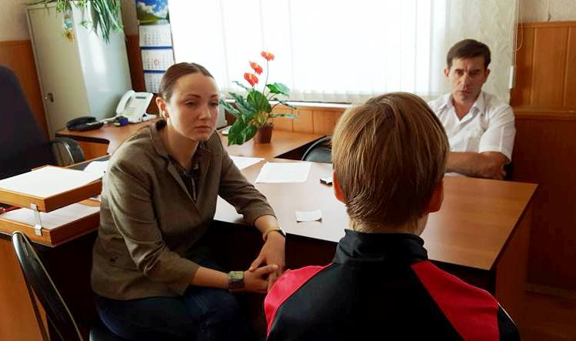
Во Владимире после инцидента с публично растерзанным котом случился, пожалуй, самый сильный за последнее время всплеск общественной активности. Митинг «Владимир против жестокости» имел большую поддержку сочувствующих в соцсетях, местные законодатели после такого общественного резонанса разродились законодательной инициативой, получившей неофициальное именование «Закон имени кота Мартина». На региональном уровне были внесены изменения в закон об административных правонарушениях, и теперь наказание за жестокое обращение с животными штрафами от 3 до 100 тысяч рублей.
Комментарии в СМИ: «Мое личное мнение - такого наказания для живодеров недостаточно! История вопиющая, - говорит Геннадий Прохорычев. - Но надо понимать, что подростковая жестокость была всегда. Тут вот что меня зацепило - не просто убили, а еще и снимали. Убивают котенка и снимают. Возникает вопрос у здравомыслящих людей: или подростки уже сформировавшиеся преступники, или у них что-то с головой и у них есть диагноз! Кстати, с одним из подростков это подтверждается. Что касается второго подростка, то тут вопрос. У него мама сотрудник полиции. Может, она в какие-то моменты, возможно, его отбивала. Но что же с этим делать? Можно говорить о школе, не хватает психологов. Надо смотреть в корень, надо смотреть в семью. Тут или родители бесшабашные идиоты, простите, или сами жестокие. А ребенок в раннем детстве все это скопировал. Жестокости сегодня в мире очень много. И СМИ тоже показывают много жестокости. Ребенок - это подражатель! Второй фактор воздействия - это окружение. Все хотят быть значимыми. Неправильная постановка значимости выводит на такие случаи. Подростки, насмотревшись в ютубе чего-то подобного, возможно хотят быть крутыми. Тот, который убивал, возможно, ведомый. У меня вопросы ко второму подростку - который снимал. Там просматривается режиссура. Это крайний цинизм!
После случившегося Детский омбудсмен вышел в ЦВСН, беседовал с подростками, выясняя мотивы с приглашением священнослужителей и психологов, участвовал в дельнейшей реабилитации и трудоустройстве подростков».
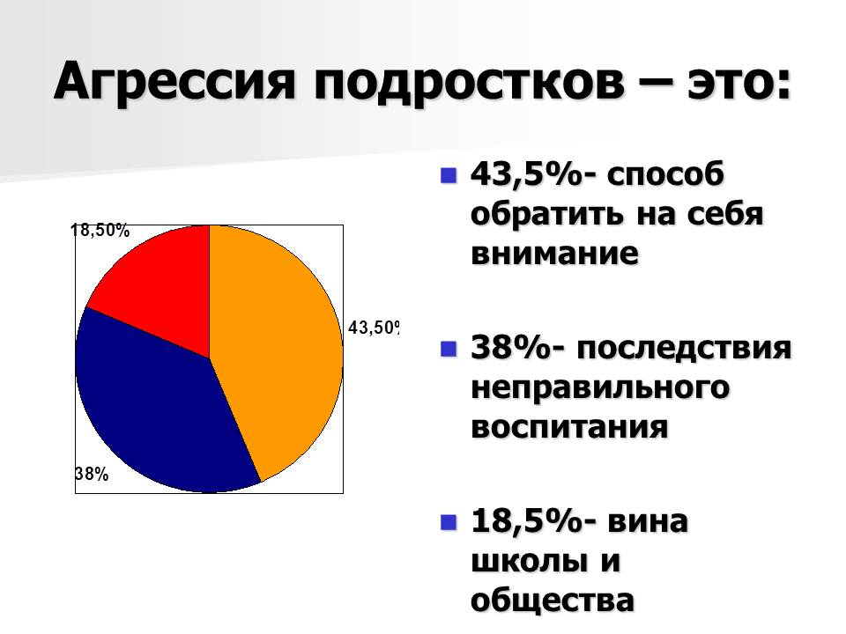 | 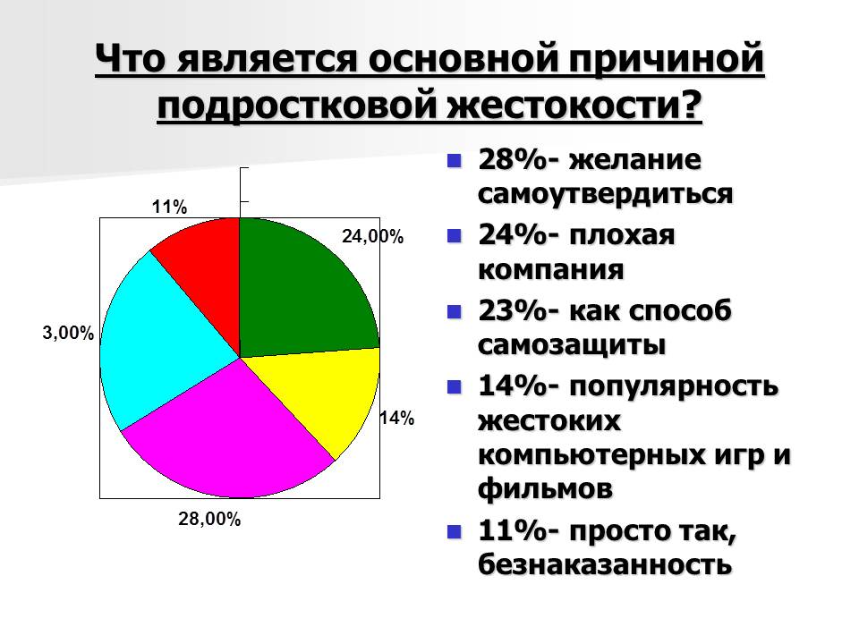

Комментарии в СМИ: «Молодой человек осознал всё деяние, которое он совершил. Он у нас был ещё два месяца в мужском монастыре в Юрьев-Польском районе, у него сознание поменялось совсем по-другому. И если побывавший в монастыре подросток уже ищет работу, то его друг, до смерти забивший кота, продолжает учёбу. Правда, уже на дому.».
С необъяснимым всплеском подростковой жестокости связан еще один скандал 2016 года: в октябре подростки 13-15 лет два дня подряд проникали на территорию психоневрологического интерната во Владимире, чтобы тренировать удары на беззащитных пациентах учреждения. Данное происшествие, по оценке наблюдателей, не вызвало такого всплеска общественного возмущения, как история убийства кота, однако разбирательства на местном уровне выявили недостатки в обеспечении безопасности крупного соцучреждения, охраняемого ЧОПом, — после инцидента было принято решение установить там дополнительные камеры видеонаблюдения. Прокуратура Владимирской области, в свою очередь, предъявила претензии подразделению полиции по делам несовершеннолетних, по оценке прокуроров, не уследившему за проблемными детьми. Несовершеннолетних, как и мучителей животных, на месяц отправили в центр содержания несовершеннолетних правонарушителей.
Комментарии в СМИ: «Это не агрессия. Это тупое время препровождение. Знаете, убить время. Вот это называется у подростков - убить время. Для того, чтобы было раскаяние, были эти душевные качества, с ребятами надо работать, это должно быть в семье. Ни у одного нет отцов - это либо отчимы, либо сожители. Мамы заняты на работах и родителям подростки не нужны.».
Сейчас в учреждении для инвалидов сменили охранников и закупили оборудование для видеонаблюдения. А вот с подростками всё куда сложнее.
Комментарии в СМИ: «Здесь вопрос к нам, взрослым, к занятости подростков, потому что ни те, ни другие ни в одном кружке, ни в одной секции не были, после школы они были предоставлены сами себе.».

10. СОБЛЮДЕНИЕ ПРАВА ДЕТЕЙ НА СВОБОДНОЕ ВЫРАЖЕНИЕ СВОЕГО МНЕНИЯ И ВЗГЛЯДОВ
Во Владимирской области при Уполномоченном по правам ребенка действует Детский общественный Совет.
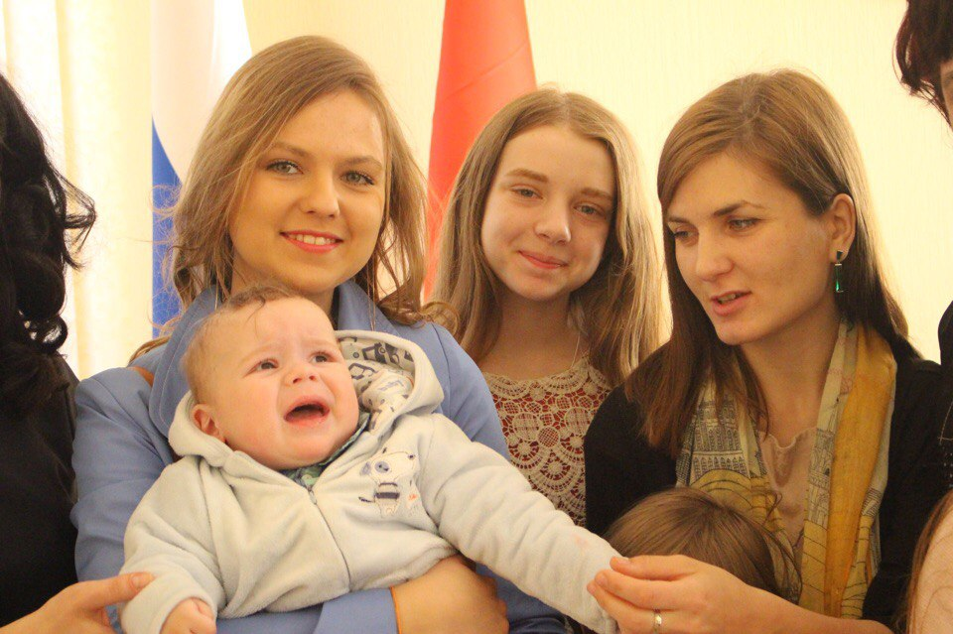
Идея создания Детского общественного совета зародилась в 2014 году после поездки четырех представителей различных детских общественных организаций на I Всероссийский детский форум «Дети! Россия! Будущее!» в Калугу, где ребята познакомились с активистами детского общественного движения из других субъектов РФ. Знакомство с опытом других регионов, наличие сильной команды единомышленников дало возможность создать во Владимирской области Детский общественный совет при Уполномоченном по правам ребенка во Владимирской области в марте 2016 года. На момент создания ДОС в него вошли 19 представителей детских организаций школьного и городского самоуправления из различных муниципальных образований Владимирской области, в том числе, из Владимира, Судогды, Радужного, Гусь-Хрустального, Коврова и Юрьев-Польского. На первом собрании Совета было утверждено положение организации, были выбраны руководящие органы: Председатель ДОС – Юдина Ангелина, ученица 10 «А» класса МАОУ «Лингвистическая гимназия №23 им. А.Г. Столетова г. Владимира», два Сопредседателя ДОС – Мария Поздеева, ученица 10 класса МБОУ Краснобогатырская СОШ, и Максим Шляков, ученик 10 «А» класса МБОУ СОШ №15 г. Гусь-Хрустальный, а также Секретарь ДОС – Громова Мария, ученица 10 класса МБОУ СОШ №15 г. Владимира.
За полтора года работы члены Детского общественного совета успели осуществить большое количество социально значимых дел. Сразу же после первого заседания ребята отправились на слет Детских общественных советов ЦФО в образовательный центр «Команда», где научились создавать проекты по «стрелке планирования», общаться с людьми и взаимодействовать в группе. Безусловно, после этой поездки коллектив стал сплочённее, а члены ДОС – креативнее.
Еще одним немаловажным свершением в работе ДОС стало крещение мальчика-подкидыша Володи Российского. В декабре 2015 года его нашли в одном из общежитий техникума села Новоалександрово, затем отдали в Дом малютки. Вскоре для Володи нашлась приемная семья из города Орел, в составе родителей, сестренки и двух братиков. Прежде чем попасть в новый дом, мальчик был крещен во Владимирском храме мужского монастыря. Крестными стали – Уполномоченный по правам ребенка во Владимирской области Геннадий Леонардович Прохорычев и Председатель ДОС Юдина Ангелина. Сейчас мальчик живет, растет и развивается в приемной семье в городе Орел.
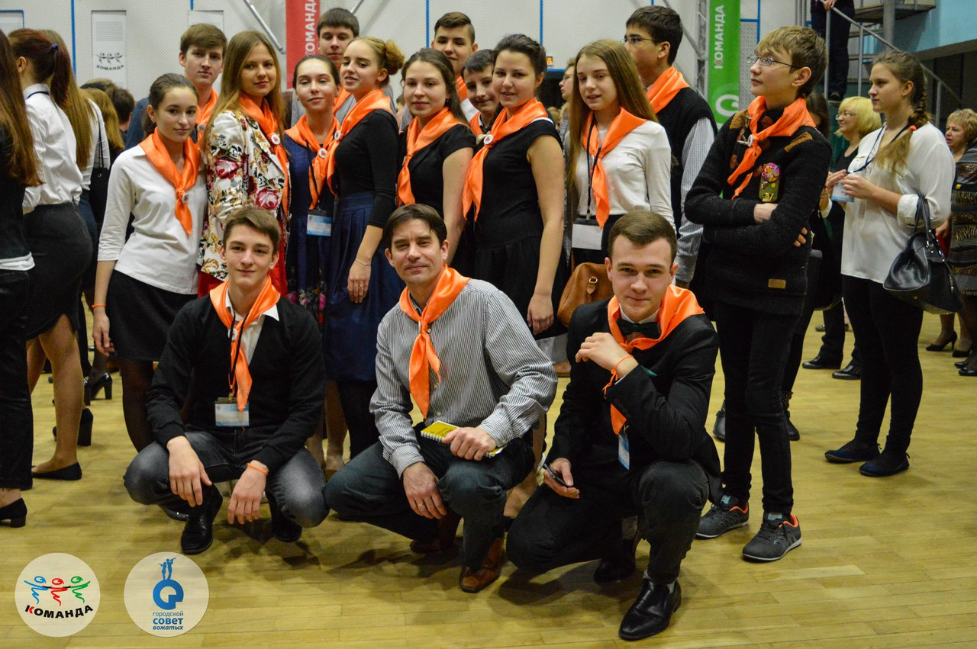
Для того, чтобы правильно обозначать направления общественной деятельности, члены ДОС встречались с профессионалами, имеющими большой опыт работы в органах государственной власти. К примеру, встреча с заместителем Председателя Законодательного Собрания Владимирской области Хохловой Ольгой Николаевной была для ребят очень полезной. Вместе с О.Н. Хохловой члены ДОС познакомились со сферами социальной жизни региона и научились взаимодействию с другими общественными структурами.
2016 учебный год для Детского общественного совета при Уполномоченном по правам ребенка во Владимирской области начался с поездки на II Всероссийский детский форум «Дети! Россия! Будущее!», проходивший в Калуге с 7 по 9 сентября. Ребята провели там 4 дня. Безусловно, программа форума была насыщенной, а работа – продуктивной. За это недолгое время члены детского совета успели познакомиться с новыми людьми, обменяться опытом с участниками из других регионов РФ, поучаствовать в работе профильных секций, попробовать свои силы в спортивных состязаниях и сдаче ГТО. Члены ДОС были рады побывать на таком замечательном форуме и провести время вместе, ведь эта поездка, бесспорно, сплотила и объединила членов совета еще больше. В октябре 2016 года члены ДОС побывали в гостях на заседании у Детского общественного совета города Москвы, где ребята познакомились с форматом, в котором проходят сборы совета г. Москвы, пообщались лично с Уполномоченным по правам ребенка г. Москвы Е.А. Бунимовичем, а также обменялись опытом с членами Московского ДОС.
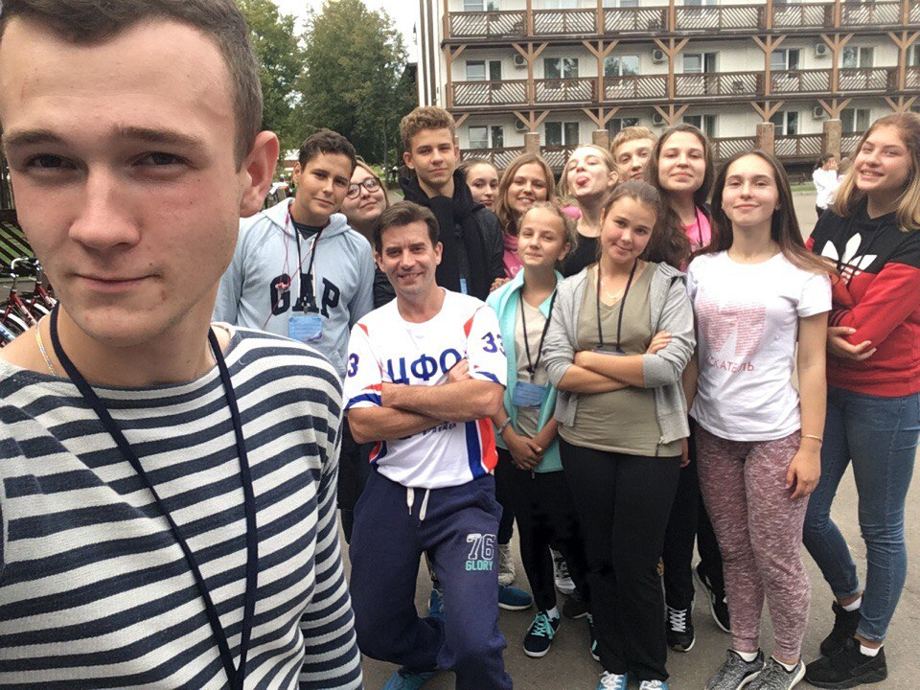 | 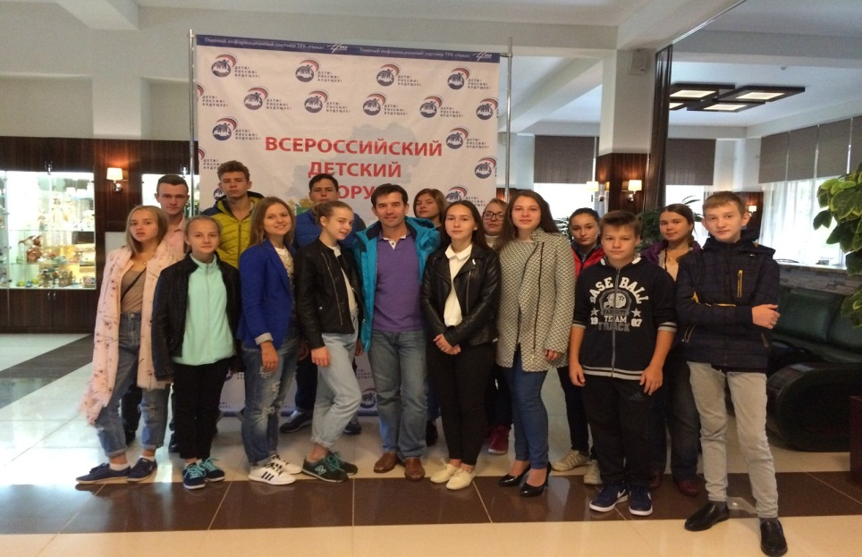
Система обучения активистов детского общественного движения активно развивается и в областном профильном лагере для одаренных старшеклассников «Искатель», который неоднократно посещали большинство членов Детского общественного совета в летние и зимние смены 2015 – 2017 годов.
Одним из наиболее крупных и масштабных проектов Детского общественного совета является Молодежный дискуссионный клуб «#ДЕТИ33». За время работы данного клуба ребята успели провести три дискуссионных площадки по следующим темам: «Подростковая жестокость: что делать?», «Активный гражданин – миф или реальность?» и «Школьное самоуправление. Зачем?». В данных мероприятиях приняли участие учащиеся образовательных учреждений области, представители правоохранительных органов и общественных организаций региона, психологи, преподаватели. На данный момент этот проект находится на стадии переработки. Более того, на публичных слушаниях "О состоянии молодёжной политики во Владимирской области" Председателем 1 состава Детского общественного совета Юдиной Ангелиной было предложено сотрудничество Молодежного дискуссионного клуба «#ДЕТИ33» с Молодежной Думой при ЗС Владимирской области и с другими общественными организациями региона.

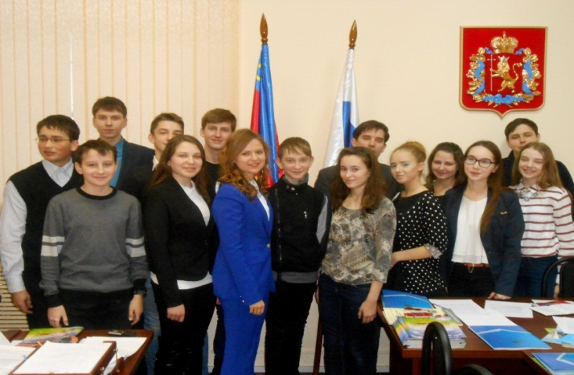 |  | 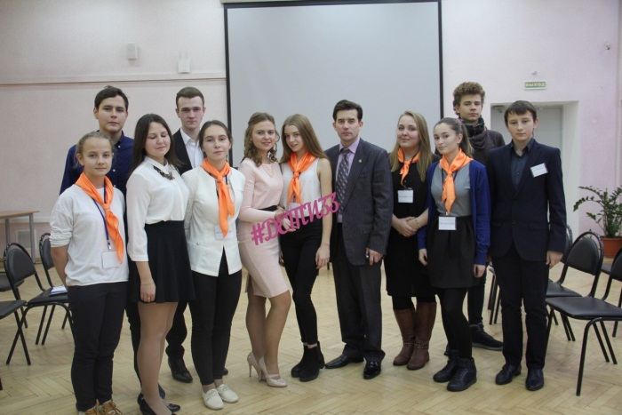
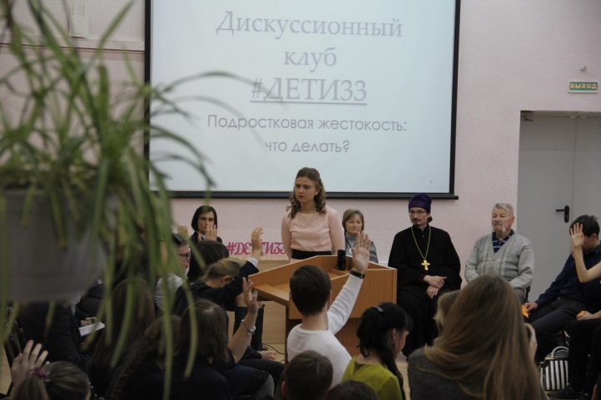 | 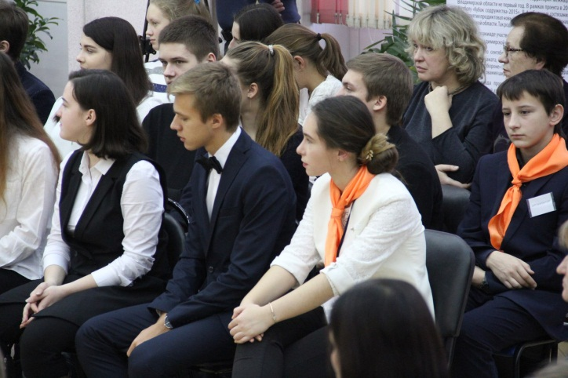 | 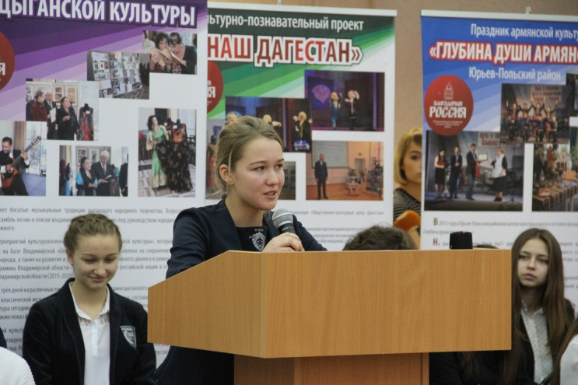

Завершающим мероприятием в 2016 учебном году стала поездка Детского общественного совета при Уполномоченном по правам ребенка во Владимирской области на слет Детских общественных советов ЦФО в образовательный центр «Команда». Это было уже второе посещение ДОС данного форума. В этот раз в нем приняли участие новые члены совета, которые останутся работать в совете в ближайший год.
В связи с тем, что Председателем (Ангелина Юдина) и Сопредседателями (Мария Поздеева, Максим Шляков) являлись ученики 11 класса, которые в этом году покидают Совет, были проведены выборы среди членов ДОС. Уполномоченным по правам ребенка во Владимирской области было внесено предложение об изменении положения организации, так как двое кандидатов на место Председателя получили равное количество голосов. Таким образом, в конце мая 2016 года Председатель 1 состава ДОС Юдина Ангелина передала свои полномочия Серёгиной Ирине и Забуге Евгению. Секретарем ДОС выбрана Шишкина Александра, а Артем Дудкин был назначен ответственным за мониторинг проектов в социальных сетях. Ввиду актуальности и новизны, проводимых советом мероприятий они активно освещались в средствах массовой информации Владимирской области.

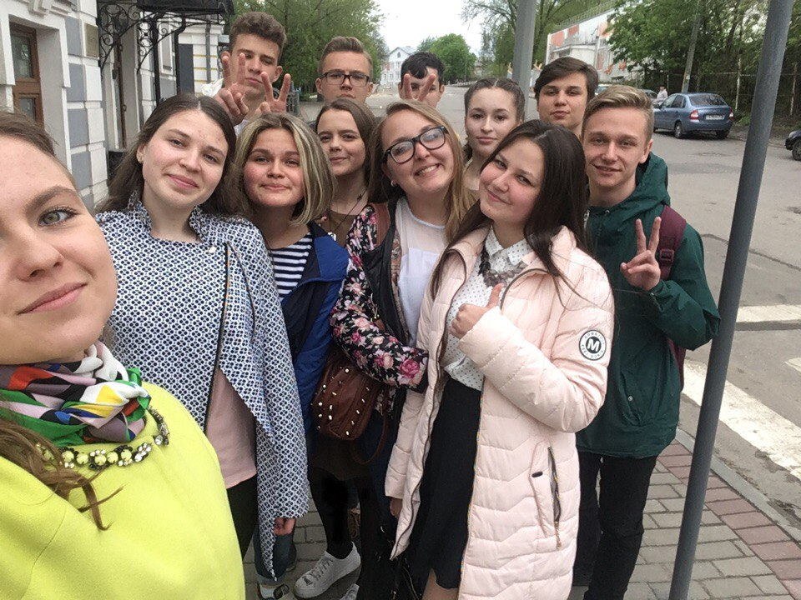 | 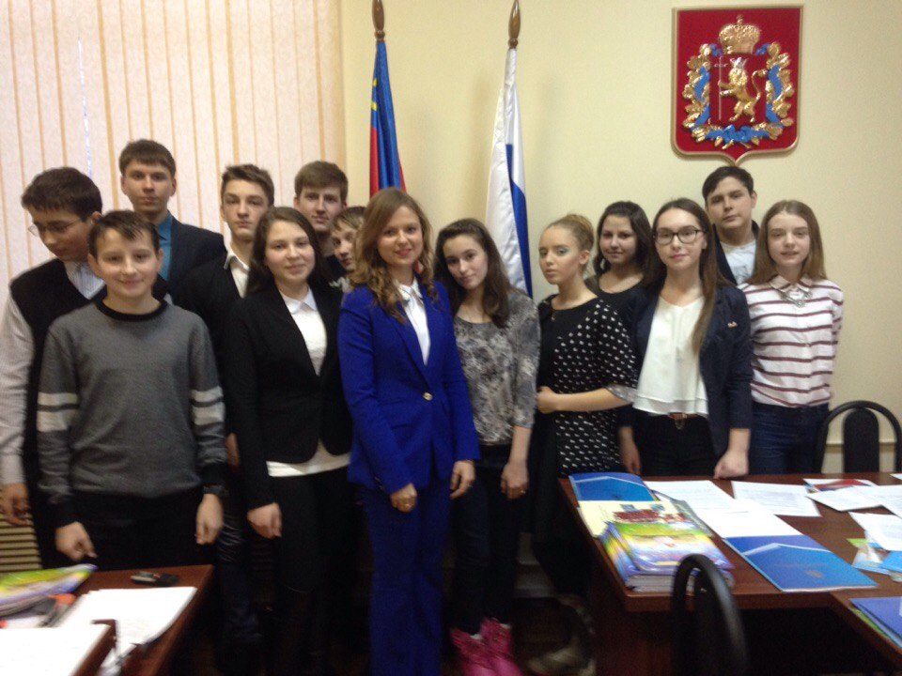

Члены Детского общественного совета при Уполномоченном по правам ребенка во Владимирской области не собираются останавливаться на достигнутом, ставят перед собой новые цели, связанные с усовершенствованием системы детского общественного движения на территории Владимирской области, и намерены добиваться новых высот и взаимодействовать с активистами из других субъектов РФ.

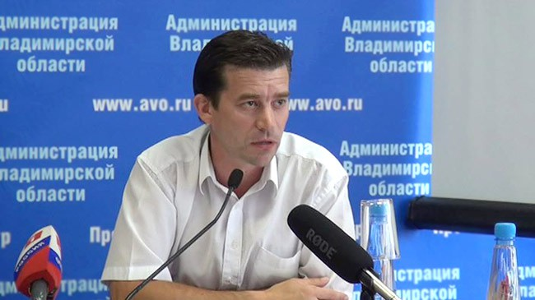 | 11. ВЗАИМОДЕЙСТВИЕ С ОРГАНАМИ ИСПОЛНИТЕЛЬНОЙ  И ЗАКОНОДАТЕЛЬНОЙ ВЛАСТИ, ОБЩЕСТВЕННЫМИ ОБЪЕДИНЕНИЯМИ И ОРГАНИЗАЦИЯМИ

В целях обеспечения гарантий прав и законных интересов ребенка в нашем регионе принят областной Закон № 108-ОЗ от 25 ноября 2010г. «Об Уполномоченном по правам ребенка во Владимирской области».
Вместе с тем, осуществление деятельности Уполномоченного невозможно без постоянного взаимодействия с Законодательным Собранием и администрацией Владимирской области, общественными организациями и объединениями региона.
Благодаря сотрудничеству с органами законодательной и исполнительной власти области Уполномоченный имеет возможность участвовать в формировании позитивной стратегии по отношению к детству.
Совместная деятельность имеет следующие основные направления:
- совместное проведение мониторинга детских учреждений, проверочных мероприятий
Выезды в загородные лагеря, иные детские учреждения области с плановыми и внеплановыми проверками.
- рассмотрение обращений граждан, касающихся фактов нарушения прав и законных интересов ребенка.
В рамках работы с обращениями нередко происходят совместные выезды Уполномоченного с представителями ЗС и администрации с целью устранения проблемного вопроса на месте, встречи с депутатами в муниципалитетах, проверки детских учреждений по жалобам граждан.
- по итогам работы с некоторыми обращениями, а также в ходе мониторинга нормативно-правовых актов Уполномоченный вносит в ЗС области свои предложения о совершенствовании механизма обеспечения и защиты прав и законных интересов ребенка.

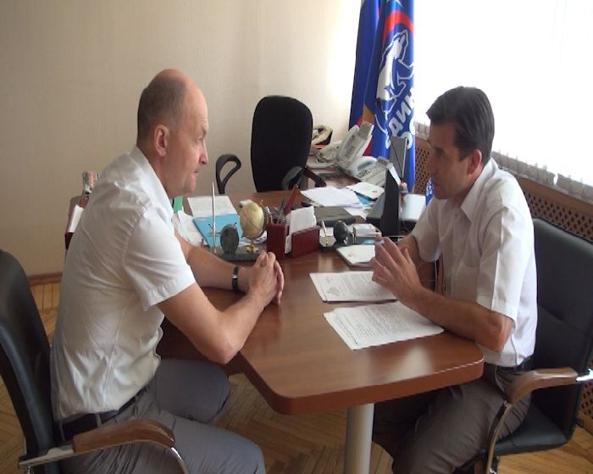
Предложения об исключении обязанности органов опеки над взрослыми недееспособными, ограниченно недееспособными, безвестно отсутствующими, невменяемыми гражданами и др. предложения по органам опеки; о необходимости конкретизировать понятия «сохранность» и «закрепление» жилого помещения за временно отсутствующими гражданами в Федеральном законе № 159 – ФЗ от 21.12.1996 «О дополнительных гарантиях по социальной поддержке детей-сирот и детей, оставшихся без попечения родителей»; необходимость закрепления понятия «злостность» с позиции денежной суммы и времени неуплаты долга по алиментам и др.

- участие УПР в разработке нормативных-правовых актов Владимирской области, затрагивающих вопросы соблюдения прав, свобод и законных интересов ребенка:

Закон Владимирской области от 29.12.2011 г. № 127-ОЗ «О дополнительных мерах государственной поддержки семей, имеющих детей, на территории Владимирской области» - областной материнский (семейный) капитал;

О внесении изменений в Закон Владимирской области от 11.03.2010 г. № 11-ОЗ «О регулировании земельных отношений на территории Владимирской области» - в части урегулирования порядка предоставления земельных участков для многодетных семей;

О внесении изменений и дополнений в Закон Владимирской области от 28.12.2006 № 193 «О мерах по защите нравственности и здоровья детей во Владимирской области»;
О признании утратившим силу Закона Владимирской области «О порядке и условиях вступления в брак лиц, не достигших возраста шестнадцати лет» и др.;
- участие в работе в заседаниях ЗС, работе межведомственных комиссий, совещаниях, конференциях администрации области при обсуждении вопросов, связанных с защитой прав и законных интересов ребенка.
Выступления на депутатских слушаниях 1 июня, по ДОУ, детскому здравоохранению и др.
- содействие формированию института Уполномоченного по правам ребенка на уровне муниципальных образований, в общеобразовательных учреждениях.
Принимая во внимание рекомендации ЗС и на основании ст.15 Закона Владимирской области «Об Уполномоченном по правам ребенка во Владимирской области» совместно было разработано и утверждено положение об общественных помощниках Уполномоченного по правам ребенка, которые работают в муниципальных образованиях области.
Практикуется проведение обучающих семинаров для общественных помощников Уполномоченного по правам ребенка совместно с ЗС области.

Таким образом, механизм взаимодействия Уполномоченного с ЗС области, с органами государственной власти, и общественными объединениями может быть рассмотрена как система элементов, от оптимального функционирования каждого из которых зависит работа других составляющих детской «защитной системы».

Взаимодействие с общественными организациями

Социальный центр святителя Тихона при Донском ставропигиальном мужском монастыре.
Совместно с помощником депутата ГД РФ Ольгой Баталиной, общественным деятелем, экспертом по профилактике социального сиротства Гезаловым Александром Самедовичем на территории Владимирской области в 2016 году мы провели ряд мероприятий по улучшению состояния детства и профилактики социального сиротства, в том числе в рамках партийного проекта «России важен каждый ребенок».
Было проведено 5 семинаров и тренингов по социальному проектированию для специалистов, работающих с детьми и волонтеров, посвященных правильной и умной работе с воспитанниками и выпускниками детских домов.
Состоялась встреча с будущими выпускниками детских домов области на тему: «Социальная адаптация выпускника и его успешность», «Что будет завтра?», «Умный чемодан», «Дерево успеха», «Море внутри» и др.
После встречи с руководителем департамента здравоохранения администрации области принято положительное решение о государственно-общественном партнерстве по созданию в регионе «Паллиативного центра для детей, болеющих тяжелыми формами заболеваний».
Встреча с митрополитом Владимирским и Суздальским выявила пробелы в подготовке специалистов епархии, работающих на приходах РПЦ с семьями, находящимися в трудной жизненной ситуации. По итогам встречи было принято решение о проведение обучающих семинаров для священников по социальному служению на приходах.
Александр Самедович многократно выступал в СМИ нашего региона по наиболее больным темам в сфере детства, семьи и замещающего родительства.
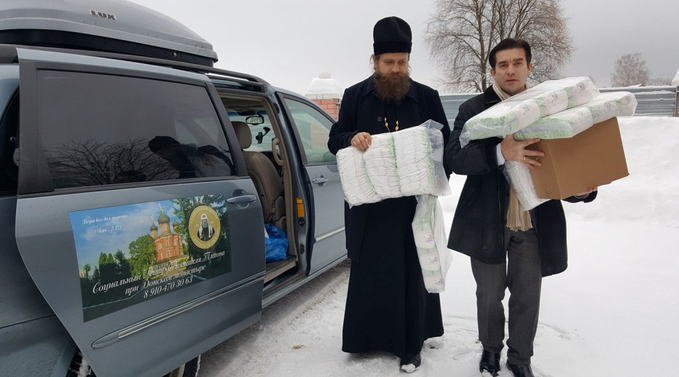
Совместно с БФ «Арифметика добра» и режиссером Алексеем Шамраевым выпущено пять мотивирующих фильмов, посвященных повышению жизнестойкости среди детей-сирот. Фильмы из цикла «На ринге жизни»: «Мария», «Боец», «Путь к Олимпу» посмотрели около 150 выпускников из числа детей-сирот.
Подготовленные Александром Гезаловым комиксы, посвященные болевым точкам адаптации воспитанников детских домов: «Что будет завтра», «Невесты», «Скороход» переданы во все детские дома.
Написано и издано пособие «Шпаргалка для добровольца», «Наставнику, работающему с детьми-сиротами», пособие «Просто о сложном», которые так же поступили в детские дома и детские социальные учреждения.
Через социальные сети «Фейсбук» было собрано около 600 тыс. рублей, на которые для детей-инвалидов из Кольчугинского детского дома приобретено 4 коляски с электроприводом, умные игрушки, стритбол.
СИЗО для несовершеннолетних и дом ребенка в женской колонии получили спортивный инвентарь - мячи футбольные, волейбольные, теннисный стол, шахматы, шашки, книги, мотивационные фильмы, детские игрушки, памперсы, медицинские принадлежности.
Весь год главным совместным направлением работы было устройство детей-сирот в приемные семьи. С помощью грамотной компании в социальных сетях семьи обрели 12 детей. Главной победой было устройство 4-х детей с С. Дауна.
В ходе совместной работы были выявлены ряд болевых точек, которые отражаются зеркально и в других субъектах РФ:
- несвоевременная переподготовка и повышение квалификации лиц, работающих с детьми-сиротами, а также специалистов органов опеки;
- показателем эффективности профилактических мероприятий инспекторов ПДН является количество оформленных протоколов, а не сама профилактика правонарушений. Данная устаревшая система и уклон на карательные меры воздействия подрывают всю систему профилактики и межведомственное взаимодействие, где все должны работать в одном направлении и на один результат, а не отстаивать свои ведомственные форматы;
- слабое взаимодействие и координация всех субъектов профилактики по предотвращению социального сиротства. Система начинает двигаться только после уже сложившейся «пожарной» ситуации. Как правило, это карательные меры;
- низкая заинтересованность исполнения Постановления Правительства РФ от 24.05.2014 N 481 "О деятельности организаций для детей-сирот и детей, оставшихся без попечения родителей, и об устройстве в них детей, оставшихся без попечения родителей»; Указа Президента РФ №1688 «О некоторых мерах по реализации государственной политики в сфере защиты детей-сирот и детей, оставшихся без попечения родителей» и Указа Президента РФ от 01.06.2012 N 761 "О Национальной стратегии действий в интересах детей на 2012 - 2017 годы" в части организации проведения информационных кампаний по привлечению лиц, желающих усыновить (удочерить) или принять под опеку (попечительство) ребенка. Проблема кроется в подушевом финансировании (государственном задании) для организаций, где воспитываются дети-сироты. Если говорить простым языком - это боязнь потерять работу;
- отсутствие региональных и федеральных баз данных выпускников детских домов для дальнейшего их сопровождения и отслеживания их дальнейшей судьбы;
- отсутствие муниципальных и региональных программ по наставничеству и сопровождению детей-сирот и лиц из числа детей-сирот и детей, оставшихся без попечения родителей;
- следующая проблема: «бюрократизация» процесса оформления кандидатов в опекуны (усыновители). Так, справка об отсутствии судимости выдается ИЦ МВД в течение 30 дней. Без данной справки гражданин не может взять ребенка даже на гостевой режим. Подобная ситуация имела место перед Новогодними праздниками, когда мною был сделан телефонный звонок заместителю УМВД по г. Москве с целью получения данной справки в ускоренном порядке для того, чтобы ребенок-сирота провел новогодние каникулы в семье;
- представляется, что принцип «одного окна» обязательно должен действовать в отношении такой важной государственной задачи, как оформление документов кандидатами в опекуны (усыновители);
- дома ребенка являются организациями скрытого сиротства. 60% детей, находящихся в домах ребенка это родительские дети, которые помещены в учреждения здравоохранения по заявлению родителей с формулировкой - «В связи со сложной жизненной ситуацией». Тем самым государство само развивает потребительское отношение у населения, а ребенок впоследствии оказывается в дошкольном детском доме и становится сиротой;
- сопровождение детей, находящихся в домах ребенка младшим или средним мед. персоналом, в иные лечебные учреждение (в случае госпитализации) является непреодолимой проблемой как на региональном, так и на федеральном уровне. Нет достаточного количества персонала в штатных расписаниях и дополнительных финансовых средств на данное направление;
- количество социальных работников, работающих с кризисной семьей недостаточно, а те кадры, которые имеются, не обладают достаточными профессиональными компетенциями для определения социальных рисков и выстраивания долгосрочной программы межведомственной реабилитации.
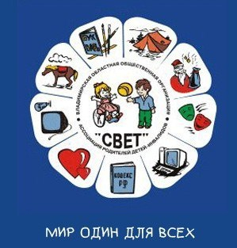

Владимирская областная общественная организация «Ассоциация Родителей Детей - Инвалидов «СВЕТ»
Девиз организации: «Помогаем детям, людям с инвалидностью с рождения в течение всей жизни». Это не просто девиз – это наша совместная работа.
С 2011 года работает центр ранней помощи молодым семьям с детьми с особенностями развития «Мишутка и его друзья». В Центре оказывается помощь (юридическая, психологическая, педагогическая и др.) молодым родителям, воспитывающим ребенка – инвалида. Проводиться занятия с детьми (игротерапия, музыкотерапия, двигательные и физические упражнения, песочная терапия и др.). Чем раньше будет оказана реабилитационная помощь ребенку, тем лучше для его развития и для устойчивости семьи!
ВООО АРДИ «Свет» реализовала право детей «необучаемых» на образование - с 1995 г. работают классы «Школы жизни», с 2001 года начато обучение детей со сложной структурой дефекта в коррекционных школах 8 вида области. Глухие и слабослышащие дети обучаются в интеграционных классах общеобразовательной школы №14 г.Владимира. С 2005 года молодые люди со сложной структурой дефекта получают профессии «швея» и «повар» во Владимирском экономико-технологическом колледже.
С 2005 года работают «учебные квартиры» для обучения детей и молодых людей с тяжелыми психофизическими нарушениями с 14 до 30 лет самостоятельному (сопровождаемому) проживанию, что бы оставшись одни после жизни родителей, ребята с инвалидностью смогли жить самостоятельно, могли себя обслуживать, а не быть «соскладированными» в психоневрологическом интернате.
Разные формы сопровождаемого проживания разработаны ВООО АРДИ «Свет» и успешно работают во Владимирской области: Квартира постоянного сопровождаемого проживания ВООО АРДИ «Свет» – это одна из форм сопровождаемого проживания людей с инвалидностью, недееспособных, жизнь без родителей в обычных, домашних условиях. Это самая первая квартира постоянного сопровождаемого проживания в России, приобретена на средства родителей ВООО АРДИ «Свет»; Приемные семьи для одиноких граждан пожилого возраста и инвалидов; Опека над неродными недееспособными гражданами. Работа этих форм позволила за 3 года на 35 % снизить очередь в психоневрологические интернаты: более 140 человек недееспособных обустроены в приемные семьи, это экономия бюджетных средств – нет необходимости строительства целого интерната на 140 человек, а главное, это достойная жизнь одиноких людей недееспособных в привычной обстановке, в домашних условиях.
ВООО АРДИ «Свет» проводила семинары-стажировки для специалистов, родителей г. Москвы, Тулы, Н.Новгорода, Орла, Казани, Иванова, Ярославля, Мурманска и др. на тему «Комплексная помощь семье, воспитывающей ребенка с инвалидностью, с рождения в течение жизни», а также с целью тиражирования опыта Владимирской области по оказанию помощи детям-инвалидам, инвалидам и их семьям.
Все это стало возможным благодаря социальному партнерству ВООО АРДИ «Свет» с уполномоченным по правам ребенка, администрацией, Законодательным Собранием области, с городом Владимиром, муниципалитетами, предпринимателями, добровольцами.
Яркие события 2016 года.
14.02.16 Участие во Всероссийском мероприятии - Лыжня России. Дети и молодые люди с психофизическими нарушениями участвовали впервые.
1.06.16 2016 ВООО АРДИ «Свет» провела областные соревнования по конному спорту по программе специальная олимпиада «ИППОЭСТАФЕТА – спорт для всех».
13.05.16 ВООО АРДИ «Свет» провела областной Фестиваль сценического творчества детей и молодых людей со сложной структурой дефекта на тему «Спорт - ты мир».
9-10.03.16 ВООО АРДИ «Свет» провела Премьерный спектакль «Все дети должны учиться вместе» образцового «Театра Дружбы и Добра особенных детей и молодых людей» и учеников средней общеобразовательной школы №19 г. Владимира для родителей средней школы 19, учащихся, студентов.
В 2016 году Выступление образцового театра «Дружбы и Добра особенных детей и молодых людей» в г. Петушки в коррекционной школе – интернате, в г. Муром в центре «Орленок», в загородном центре «Дружба», в загородном МООЦ «Икар», в г.Камешково.
2.04.16 Акция «Зажги синим» в международный день распространения информации об аутизме.
05.05.16 В Международный День за права инвалидов - Добровольческая акция «Доступная среда», покраска желтым цветом перил, первой и последней ступеней лестниц.
В июне-июле 2016 года (ежегодно) проводит трудовой лагерь для детей с 14 лет и молодых людей с инвалидностью. Ребята учатся ухаживать за клумбами, скверами; работать в огороде. Трудовые будни сменялись регулярными экскурсиями.

Владимирское областное отделение Российского Детского Фонда.
После очень яркого, насыщенного событиями 2015 года, посвященных 70 – летию Победы в ВОВ, прошедший год стал одним из самых сложных и напряженных в жизни и деятельности Владимирского областного отделения.
Сокращение денежных поступлений от трудовых коллективов, банков, предпринимателей, а также увеличение числа семей, нуждающихся в срочной помощи, заставили нас обратиться к поиску наиболее эффективных и результативных мер по привлечению денежных средств и материальных ресурсов, более тесному сотрудничеству с различными ведомствами, средствами массовой информации. В условиях экономического кризиса сотрудники отделения приняли ряд мер, направленных на повышение эффективности работы детского фонда. Благодаря их усилиям проведены новые акции и социальные проекты, которые позволили, в значительной степени, сохранить объем благотворительных программ.
В 2016 году получены средства из федерального бюджета в сумме 748 тыс. рублей на завершение Президентского гранта «Женщины старшего поколения – проводники семейных ценностей в воспитатели подрастающих поколений», также профинансированы на сумму 827,1 тыс. рублей социальные проекты за счет средств областного бюджета.
16 копилок установлены в торговых центрах «Амбитус», на рынках г. Владимира, что является наиболее стабильным способом получения денежных средств. В 2016 году через копилки было получено 269890 рублей 85 копеек. От организаций, банков и предприятий на счет фонда поступило 263400 рублей. Склад отделения фонда пополнился одеждой, обувью, школьно-письменными товарами, игрушками и книгами на сумму 2635 тыс. рублей. В том числе хорошим дополнением к ним стали продукты питания: молочная и кондитерская продукция на сумму 1036 тыс. рублей.
Общая сумма поступивших на счет отделения средств и товаров за отчетный год составила 4763,4 тыс. рублей.
В 2016 году Владимирское отделение работало по 16 федеральным и 4 региональным программам: «Срочная социальная помощь», «Теплый дом», «Приемная семья», «Медико-социальные программы», «Детский диабет», «Детский туберкулез», «Глухие дети», «ДЦП», «Дети - инвалиды», «Духовная защита», «Детская библиотека», «Культурные программы», «Юный талант», «Международный день защиты прав детей», «Новогодний подарок», «За решеткой - детские глаза», а также региональные – «Большая семья», «Дети сельской глубинки», «Спорт для всех», «Школьный портфель», «Театр – детям провинции». В дополнение к данным программам фонд реализует социально ориентированные проекты, которые разрабатываются по наиболее важным и актуальным проблемам работы с детьми в регионе.
Так в 2016 году были реализованы проекты «Духовная защита» на сумму 300 тыс. рублей и «Чистый дворик» на сумму 150 тыс. рублей. Средства на реализацию первого из них были направлены на организацию подписки периодических изданий РДФ и пропаганду детской книги, а второй проект помог реализовать летний отдых 25 детей, находящихся в трудной жизненной ситуации. Также в конце года был подготовлен проект «Будет сказка – будет Россия», средства на реализацию которого в сумме 350 тыс. рублей уже поступили на расчетный счет фонда в текущем году. Проект профинансирует расходы, связанные с постановкой спектакля для детей на базе театра кукол, который расскажет о дружбе народов различных национальностей, проживающих на территории области и России, послужит делу воспитания любви и уважения к различным культурам народов, будет способствовать межнациональному общению. Традиционно стало сотрудничество с администрацией Владимирской области по проведению областных мероприятий и благотворительных акций: «Отцовство – дар и долг», «Многодетная семья – забота общая», «День семьи, любви и верности». На их проведение областной администрацией выделено 350 тыс. рублей, которые детский фонд получил в результате победы на конкурсных торгах для финансирования данных праздников.
Программа «Срочная социальная помощь».
В рамках этой программы оказывается постоянная помощь семьям с детьми, находящихся в трудной жизненной ситуации. Всего оказана помощь на сумму 1236 тыс. рублей. В ходе выполнения программы областное отделение реализует ряд благотворительных акций и проектов, направленных на всемерную поддержку нуждающихся.
Особенно востребована помощь в обеспечении продуктами питания, одеждой и обувью. Так в течение года только молочной продукции получено на сумму 703 тыс. рублей, кондитерской на сумму 333 тыс. рублей.
Фонд регулярно проводит акции «От сердца к сердцу», «Подари ребенку радость», в рамках которых проходит сбор средств и товаров для передачи их семьям с детьми. Традиционно ежегодно к началу нового учебного года организуется акция «Школьный портфель». На её проведение поступило 131, 4 тыс. рублей и товаров для детей на сумму 1399,3 тыс. рублей, что в целом составляет 231 тыс. рублей.
Спонсорами традиционно являются коллективы Владимирского филиала Сбербанка, Владбизнесбанка, Московского индустриального; Собинской швейной фабрики, ООО «Детская одежда»; арендаторы центров ЦУМ «Валентина», «Гранд», «Эра — 2000», «Эльдорадо», «Четыре сезона» и другие. Всем им вручены Благодарственные письма РДФ.
Среди получателей помощи к Новому учебному году - дети из многодетных, неполных семей, одиноких родителей, в том числе 53 первоклассника, 134 учащихся начальной школы, 149 - среднего звена, 32 старшеклассника.
Всего ими получено школьно-письменных и канцелярских товаров на сумму более 600 тыс. рублей, обуви и одежды в объеме свыше 900 тыс. рублей.
Самым ярким событием акции стал благотворительный праздник для первоклассников. Детей и их родителей приветствовали председатель Владимирского отделения РДФ Л.А.Мордасова, сотрудник аппарата уполномоченного по правам ребенка С.А. Дмитриева, помощник депутата Законодательного собрания области Л.Н.Емельяновой Андрей Никольский. Затем выступили творческие коллективы ДЮЦ «Клуб» и артисты праздничного агентства «Однажды». Аниматоры праздника вместе с детьми пели и плясали на сцене и в зале, играли и отгадывали загадки. Завершением праздника стал мастер-класс для детей по изготовлению из шаров фигурок, цветов и других форм, которые каждый ребенок сделал сам.
Праздник закончился, но акция продолжается, т.к. есть еще дети, у которых имеются проблемы в текущем году из-за отсутствия средств у родителей на подготовку их к школе. Не секрет, что ежегодно более 100 детей не приходят в школу из-за отсутствия обуви и одежды, средств на учебные пособия, в 2016 году их было 25 человек, задача состоит в том, чтобы таких ребят было меньше.
Региональная программа «Дети сельской глубинки» также направлена на улучшение материального положения многодетных семей из села. Конечно, в силу финансового положения отделения фонда, приобрести корову стало сложнее, именно поэтому в 2016 году семьям были переданы лишь 2 телочки от приобретенных ранее коров. Процесс ожидания отела и подращивания животных довольно длительный, но за последний год 3 телочки уже превратились в коров и дают молоко тем семьям, которые в течении полутора – двух лет вложили много труда в уход за животными, что составило 90 тыс. рублей
Программы медикосоциальной направленности являются продолжением работы фонда по оказанию помощи семьям с детьми – инвалидами. Значительная часть семей, где воспитывается больной ребенок, зачастую проживают лишь на пенсию ребенка и пособие матери по уходу за ним. В этих условиях семья не имеет средств на реабилитацию и лечение детей. Увеличивается число семей с детьми – инвалидами по сбору средств на приобретение дорогостоящих лекарств, лечение за пределами области. Всего по программе «Дети - инвалиды» израсходовано 130 тыс. рублей.
Продолжается сотрудничество фонда с детскими учреждениями здравоохранения, в том числе туберкулезным, психиатрическим и наркологическим отделениями, центром специализированной помощи для детей с ДЦП и опорно-двигательными заболеваниями, центром коррекции речи и нейрореабилитации, ДОУ №4 для глухих и слабослышащих детей. За истекший год им оказана помощь на сумму 56 тыс. рублей, приобретены медицинское оборудование и товары для детей на сумму 56 тыс. рублей.
Программа «Детский диабет». В ходе реализации программы за истекший год в фонд неоднократно обращались родители больных детей. За год расходы на программу составили 122 тыс. рублей. Детям передано 43 глюкометра и 10 книг о диабете. Всего в настоящее время в области 65 детей имеют инсулиновые помпы, что составляет 18,2 % от общего количества детей с данным заболеванием. Ежегодно 20 из больных детей имеют возможность приобрести их за счет благотворительных средств.
Программа «Детский туберкулез». Затраты на ее реализацию составили 12 тыс. рублей. Улучшение условий для лечения детей, которые созданы после проведения капитального ремонта отделения, улучшение профилактической работы привели к снижению уровня заболеваемости туберкулезом среди детей. В ноябре на базе областного санаторной школы – интерната для тубинфицированных детей в г. Вязники состоялся областной семинар по проблеме профилактики и создания условий для лечения детей, болеющих туберкулезом. Члены областного общественного совета по делам инвалидов при департаменте социальной защиты населения отметили хороший уровень лечения, образования и воспитания детей в данном учреждении, состояние лечебно-профилактической работы в коллективе.
Реализация медико-социальных программ является очень многоплановой и проводится при активном сотрудничестве с департаментом здравоохранения. Так в истекшем году было передано в учреждения здравоохранения для детей оборудования, мебели и товаров на сумму 12 тыс. рублей.
Фонд оказывает помощь по программе «Дети – инвалиды», в первую очередь детям находящимся в различных типах государственных и муниципальных учреждений для них. Около 200 детей, обучающихся по дистанционной форме, на базе института развития образования, регулярно участвуют в проведении конкурсов и фестивалей, проводимых в целях получения ими новых навыков и знаний. Так фестиваль творчества «Мы единая семья, нам без дружбы жить нельзя» позволил детям получить новый уровень общения и творчества. Все победители получили подарки детского фонда.
Фестиваль учащихся коррекционных школ – интернатов «Мы все можем», который проводится ежегодно с участием фонда, является хорошей формой коррекции детей, их развития и социализации. Расходы фонда на данные мероприятия составили 15 тыс. рублей.
К сожалению, в 2016 году дети области не участвовали в программе РДФ «Мили доброты» или «Панда», так как департамент здравоохранения оперативно решал вопросы оказания высокотехнологичной медицинской помощи нуждающимся детям по квотам минздрава.
Среди различных групп детей, нуждающихся в особой заботе, являются дети – сироты. Программа РДФ «Теплый дом Приемная семья» традиционно является приоритетной в работе отделения. За последние годы в области произошло значительное сокращение образовательных и социальных учреждений для детей – сирот и детей, находящихся в социально – опасном положении. В 12 детских домах проживают 260 детей, в 14 социально – реабилитационных центрах 220 человек. В то же время свыше 1200 детей воспитываются в 800 замещающих семьях. Фонд сотрудничает с многодетными приемными семьями, оказывая им как материальную, так и моральную поддержку. Сложилась система сотрудничества с центром усыновления, обучения и подготовки приемных родителей. Конечно, условия финансирования замещающих семей сегодня значительно лучше, чем в период создания СДД, но число многодетных приемных семей невелико. Опыт РДФ с многодетными семьями показывает, что при улучшении их материальной поддержки, в государстве успешнее решается демографическая проблема, реализуется семейная политика. Расходы отделения на данную программу составили 53 тыс. рублей. Среди форм поддержки семей – проведение конкурсов творческих работ, посвященных Дню семьи, любви и верности, праздникам Матери и Отца, новогодним и Рождественским праздникам. Традиционно, в Международный день защиты детей большие многодетные семьи получают в день праздника от спонсоров фонда бытовую технику, животных, спортивное оборудование и т.д. Так в истекшем году спонсором для семей выступила депутат ЗС области, индивидуальный предприниматель Емельянова Л.Н., которая вручила семьям микроволновки, мультиварки и соковыжималки.
В декабре проведен конкурс рисунка «Новый год шагает по стране», в котором приняли участие дети из многодетных и приемных семей. Итоги конкурса подведены на старый новый год. Все участники конкурса и выставки получили призы победителей и подарки.
ВОО РДФ активно сотрудничает с учреждениями и ведомствами области по защите прав детей. Уже стало традиционным проведение Дня защиты прав ребенка и неделя правовой помощи несовершеннолетним. Так в ноябре т.г. члены Правления и участники фонда провели встречи с участием школ, ребятами, содержащимися в ЦВСНп, студентами – сиротами, обучающимися в технолого-экономическом колледже г. Владимир. На встречах с ребятами шел разговор не только о правах, но и обязанностях, проблемах, волнующих детей, в том числе здорового образа жизни, борьбе с вредными привычками.
Программа «За решеткой детские глаза» после закрытия колонии в п. Ликино Судогодского района утратила плановый характер постоянных связей с учреждением. В то же время продолжается работа по оказанию помощи Дому ребенка в женской колонии п. Головино. В нем созданы хорошие условия для содержания 40 малышей до 4 лет, в том числе дети в возрасте до 1 года проживают вместе с мамами. Детям передаются памперсы, детское питание, игрушки на сумму 7,2 тыс. рублей
Программа «Духовная защита» выполнялась в соответствии с рекомендациями РДФ, в её финансирование вложено – тыс. рублей. Социальный проект «Духовная защита» в сумме 238,5 тыс. рублей позволил в 2016 году получать по 150 экземпляров периодических изданий РДФ «Божий мир», «Дитя человеческое», «Путеводная звезда», которые направлены в 90 массовых и детских библиотек, 30 детских домов и социально – реабилитационных центров, 25 коррекционных школ – интернатов и 10 православных гимназий.
В соответствии с календарным планом проекта фонд пригласил в область для встреч с юными читателями известных писателей.
11-12 апреля 2016 года были проведены встречи с писателями Краевой И.И. и Столповской Е.В., пишущими для детей и молодёжи, чьи произведения печатаются в журнале Российского детского фонда «Путеводная звезда». Они очень интересно провели встречи со студентами 1 курса Владимирского экономико-технологического колледжа и учащимися школы №16 в областной библиотеке для детей и молодёжи, а также с учащимися 2 –х классов и старшеклассниками в средних школах №38, 25 г. Владимира. Выступления были весьма интересными и полезными для обеих сторон. На них присутствовало более 500 человек. Затем встреча прошла с библиотекарями и организаторами детского чтения, на которой писателями были подняты проблемы духовно-нравственного воспитания современных поколений детей и подростков. Очень интересно прозвучали их рассказы о своем творческом и жизненном пути.
В ноябре 2016 года прошли встречи с писателями Бахревским Владиславом Анатольевичем и Сосницкой Маргаритой Станиславовной, также активно сотрудничающих с РДФ и печатающиеся в журнале «Путеводная звезда».
Они состоялись на базе культурно – досугового центра в филиале №2 ЦБС г. Владимира, СОШ №26, школе - интернате №2, педагогическом и экономико-технологическом колледжах, сельской библиотеки в п. Боголюбово Суздальского района. Во встречах приняли участие около 300 человек.
Во всех детских аудиториях состоялся заинтересованный разговор о сути творческой работы писателя. Владислав Анатольевич является автором полутора десятка исторических романов, с особой любовью говорит о русских сказках и их роли в воспитании подрастающего поколения. Он в своей статье, опубликованной в журнале РДФ «Дитя человеческое» №1-2016г. «Будет сказка – будет Россия», предложил создать Общество защиты русской сказки. Дети – школьники поддержали идею писателя, рассказывая о своей любви к сказкам. А Маргарита Станиславовна презентовала свою новую книгу «Сказки нашего времени». Кроме того, на встречах шел разговор о русском языке, его красоте и сохранении.
Гости отметили хороший уровень подготовки детей, знания литературы и истории России, интереса к творчеству писателей, которые публикуются в журналах РДФ, в том числе в «Путеводной звезде».
На 2017 год на журналы РДФ в количестве 150 экземпляров перечислены средства в сумме 79 500 рублей. Предполагается их передача в учреждения для детей аналогично распределению в предыдущем году.
Программа «Детская библиотека» направлена на воспитание у детей интереса к чтению. Традиционно прошли Неделя детской книги в марте. В апреле во Владимире завершился фестиваль юных читателей «Читающий город». Свыше 60 детей стали победителями в 5 номинациях, в том числе «Читаем книги А.Лиханова». Отделение фонда вручило всем ребятам журналы РДФ и шоколад. В декабре завершился областной конкурс юных читателей по 6 номинациям, в том числе «Читаем журналы РДФ». Победителями в этой номинации стали 14 участников из различных регионов области, все они получили подарки фонда. Всего на данную программу израсходовано 84,5 тыс. рублей.
Культурно – развлекательные программы реализовались совместно с учреждениями культуры: театром кукол, областной филармонией, театром драмы и другими. На благотворительные спектакли в них приглашались дети из многодетных и малоимущих семей, учащиеся из школ – интернатов. Всего на спектаклях побывало свыше 1,5 тыс. детей.
В ноябре в область по рекомендации РДФ приехали члены творческой группы «Детство», которые выступили в детских домах и школах – интернатах области с музыкально развлекательной программой. Все дети получили игрушки и сладкие подарки. Всего на концертах группы побывали свыше 300 детей, также состоялся праздничный новогодний концерт для многодетных семей г. Владимира, где присутствовали свыше 200 родителей с детьми. Отзывы зрителей об исполнителях восторженные. Их вновь ждут в гости. В составе группы композитор и исполнитель Игорь Баранчиков, который известен своими песнями для детских мультиков и музыкальных передач, Юшко Сергей, Перфилов Сергей и Макроусов Александр, которые на спонсорские средства организуют выступления в детских учреждениях.
В рамках реализации программы «Юный талант» отделение фонда активно сотрудничает с департаментом образования в проведении фестивалей воспитанников детских домов «Муза и дети» и коррекционных школ – интернатов «Мы все можем». При участии фонда проводится фестиваль «В ритме танца» воспитанников клубов по месту жительства в г. Владимире и ДОУ Суздальского района «Яркие краски детства». Всего на программу выделено 17 тыс. рублей.
Организация детских праздников является одной из самых трудоемких программ, но самой яркой и востребованной детьми.
Программа «Международный день защиты детей» традиционно организуется как в области, так и на благотворительные акции РДФ поездка в Москву. В театр Российской Армии на спектакль были приглашены 500 детей из 10 муниципальных образований. Дети их многодетных и малообеспеченных, замещающих семей, учреждений для детей – сирот и инвалидов с восторгом отзываются о поездке в Москву. Они благодарны детскому фонду за прекрасную организацию праздника и подарки. Однако, техническое состояние автобусов в автопарках региона не соответствует современным требованиям движения на дорогах с детьми, поэтому с каждым годом все труднее формировать такое количество участников акции в Москве. Одновременно с организацией поездки фонд занимается подготовкой праздничных мероприятий в области. Во всех муниципальных образованиях праздник проводится в парках, на детских площадках, школах и клубах. Традиционно театры области и филармония приглашают на благотворительные спектакли свыше 1200 человек. В парках г. Владимира прошли концерты, а в Центральном парке города прошел благотворительный праздник фонда. «Волшебный мир детства», на который были приглашены ребята из оздоровительных лагерей на базе школ города. В праздничной программе с 11-00 до 16-00 участвовали более 1000 детей. Все победители конкурсов, викторин, спортивных игр получили мороженое, шоколад, талоны на аттракционы парка, всего на сумму свыше 15 тыс. рублей. На открытии праздника состоялась акция вручения бытовой техники многодетным семьям. Благотворители, в том числе Емельянова Л.Н., передали 5 семьям швейную машину, мультиварку, микроволновки на сумму более 25 тыс. рублей Всего в мероприятиях праздника участвовали свыше 10 тыс. детей. На организацию праздника израсходовано 193 тыс. рублей.
Программа «Новогодний подарок» - одна из самых ярких и запоминающихся для детей. Подготовка «чудес» для детей становится возможным лишь при активном участии спонсоров и благотворителей в подготовке подарков. В 2016 году на реализацию этой программы затраты составили 115,3 тыс. рублей. Праздник состоялся в ДДюТ г. Владимира, на нем присутствовали более 400 детей. Кроме того подарки получили свыше 200 ребят из учреждений здравоохранения (психиатрическое, наркологическое и туберкулезное отделение, ДОУ №4 для глухих и слабо слышащих детей и т.д.). Выделены подарки для детей – сирот Гороховецкого района и г. Владимира. Всего на новогодние мероприятия фонд выделил 63 тыс. рублей.
В 2016 году Владимирское отделение реализовало 5 региональных программ. Все они, дополняя программы РДФ, решают местные задачи совершенствования работы с детьми, создания лучших условий социализации детей. Так, программа «Большая семья» направлена на организацию поддержки многодетных семей. В настоящее время в картотеке фонда свыше 250 семей, в том числе 130 многодетных.
В области реализуется проект ОО «Семьи России», который направлен на оказание многодетным семьям бесплатной юридической помощи в решении разных проблем. Данный проект, решая конкретные задачи многодетных, в очередной раз подтверждает вывод о том, что на ликвидацию правовой неграмотности многодетных родителей должны быть направлены совместные усилия власти и общественных организаций. На оказание помощи многодетным выделено 90 тыс. рублей.
Программа «Театр - детям провинции» направлена на развитие сотрудничества отделения с учреждениями культуры и организации благотворительных показов спектаклей для детей. За 2016 год театры Москвы и Владимира посетили 2100 детей. Расходы на программу составили 35 тыс. рублей.

12. ПРИЛОЖЕНИЯ
М В Д Р о с с и и  У П Р А В Л Е Н И Е  МИНИСТЕРСТВА ВНУТРЕННИХ ДЕЛ  РОССИЙСКОЙ ФЕДЕРАЦИИ  по ВЛАДИМИРСКОЙ ОБЛАСТИ  (УМВД России по Владимирской области)  ул. Октябрьский прт., 22б, г. Владимир, 600000  тел. (4922) 37-49-32, факс: (4922) 37-49-32  «14» февраля 2017 г. № 29/210  на № УПР 01-08-06 от 31.01.2017г. |  | ПРИЛОЖЕНИЕ №1  Уполномоченному  по правам ребенка во  Владимирской области  Г.Л. Прохорычеву

Уважаемый Геннадий Леонардович!

Сообщаю Вам, что по итогам 2016 года на территории Владимирской области зарегистрировано 626 преступных посягательств в отношении детей и подростков, что на 30,5% ниже уровня прошлого года (АППГ – 901), из них:
- Против жизни и здоровья - 296 (АППГ - 414, - 28,5%), в том числе:
- убийство и покушение на убийство – 1 (АППГ- 1),
- умышленное причинение тяжкого вреда здоровью – 4 (АППГ – 5),
- истязание – 1 (АППГ – 2).
2. Против половой неприкосновенности и половой свободы личности – 101 (АППГ – 125, - 19,2%), в том числе:
- изнасилование – 4 (АППГ – 6),
- насильственные действия сексуального характера – 26 (АППГ – 58),
- понуждение к действиям сексуального характера – 1 (АППГ – 0),
- половое сношение и иные действия сексуального характера с лицом, не достигшим 16-летнего возраста – 55 (АППГ – 49), в том числе:
до 16-ти лет – 46 (АППШ – 41),
до 14-ти лет – 1 (АППГ – 0),
до 12-ти лет – 6 (АППГ – 7),
в отношении двух и более лиц – 2 (АППГ – 1),
- развратные действия – 13 (АППГ – 11).
3. Против собственности – 73 (АППГ – 56, + 30,4%), в том числе:
кража – 39 (АППГ – 27),
грабеж – 17 (АППГ – 13),
разбой – 6 (АППГ – 3).
4. Против нравственности – 6 (АППГ – 1, + 500 %), в том числе:
- получение сексуальных услуг несовершеннолетнего – 4 (АППГ – 0).
Потерпевшими по уголовным делам стали 665 несовершеннолетних (АППГ - 1014, - 34,4%).
Фигурантами уголовных дел о преступных посягательствах в отношении несовершеннолетних, стали - 225 родителей и иных законных представителей (АППГ – 247, - 8,9%), - 52 лица (АППГ – 44, + 18,2%), совместно проживающих с детьми (отчим, мачеха, другие родственники, не являющихся законными представителями), из них: 12 преступлений совершены ранее судимыми лицами (АППГ – 8, +50,0%).
В отношении родителей (законных представителей) возбуждено 3 (АППГ – 7) уголовных дела по ст. 156 УК РФ (неисполнение обязанностей по воспитанию несовершеннолетнего, соединенное с жестоким обращением).
В 2016 году 5 несовершеннолетних покончили жизнь самоубийством (АППГ – 8). В период с 2014-2016 год зарегистрировано 11 попыток суицида несовершеннолетних, которые не были доведены до конца.
По итогам 2016 года на территории Владимирской области отмечается рост подростковой преступности на 13,9%. Несовершеннолетними совершено 657 преступлений (2015 г. – 577; 2014г. - 699). Как следует из приведенных цифр, в 2015 году снижение подростковой преступности составило 17.5%.
За истекший период не зарегистрировано фактов совершения подростками изнасилований (АППГ – 3) и уголовно наказуемых хулиганств.
По ст. 105 УК РФ (убийство) подростками совершено 2 преступления (АППГ – 3), по ст. 111 УК РФ – 3 (АППГ – 5).
Количество разбойных нападений, совершенных подростками, уменьшилось на 44,4% (с 9 до 5), при этом наблюдается рост грабежей на 16,1% (с 31 до 36) и краж - на 24,7 % (с 364 до 454).
Увеличилось количество преступлений, совершенных несовершеннолетними, связанных с незаконным оборотом наркотических средств, на 28,9% (с 38 до 49).
Число несовершеннолетних, привлеченных к уголовной ответственности, имеет тенденцию к увеличению (+2,2%) и по итогам истекшего периода уходящего года составило 569 лиц (2015г. – 557чел., 2014 г. - 598).
При этом сохранилось снижение числа подростков из категории ранее привлекавшихся к уголовной ответственности и совершивших повторные преступления, которое составило 13,3% (130 против 150), в том числе на 56% (с 16 до 7) условно осужденными.

Врио заместителя начальника полиции
(по охране общественного порядка) И.В. Кусакин

Приложение 2

АДМИНИСТРАЦИЯ
ВЛАДИМИРСКОЙ ОБЛАСТИ

ДЕПАРТАМЕНТ
СОЦИАЛЬНОЙ ЗАЩИТЫ
НАСЕЛЕНИЯ

пр-кт Ленина, д.59, г.Владимир, 600022
тел./факс (4922) 54-52-25/54-43-19
e-mail: root@uszn.avo.ru
www.social33.ru
ОКПО 00088749, ОГРН 1033301801290,
ИНН/КПП 3327102888/332701001
13.02.2017 | № | ДСЗН- 90 -12-08
О направлении информации

Уважаемый Геннадий Леонардович!

Департамент социальной защиты населения администрации области, рассмотрев Ваше обращение, сообщает следующее.
Постановлением администрации области от 28.11.2013 №1346 утверждена государственная программа Владимирской области «Дополнительные меры по улучшению демографической ситуации во Владимирской области на 2014 - 2018 годы».
Одной из задач программы является повышение социального статуса семьи в обществе путем предоставления мер социальной поддержки.
Одновременно направляем информацию по предложенным формам.

Приложение: на 5 л. в 1 экз.

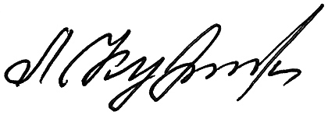
Директор департамента |  | Л.Е. Кукушкина

Приложения к письму департамента
социальной защиты населения
от 13.02.2017 № ДСЗН-90-12-08

Региональные меры социальной поддержки приемных семей

Меры поддержки | 2014 г. | 2015 г. | 2016 г.
Денежные выплаты (социальные пособия, субсидии и другие выплаты),  основания предоставления:  Закон Владимирской области от 02.10.2007  № 120-ОЗ | Малоимущим приемным семьям предусмотрены:  1. Государственная социальная помощь, в том числе на основании социального контракта;  2. Меры социальной поддержки, предусмотренные для многодетных семей (в случае воспитания более трех детей, в т.ч. приемных);  3. Ежемесячное пособие на ребенка.
Натуральная помощь (топливо, продукты питания, одежда, обувь, медикаменты и другие виды натуральной помощи), основания предоставления | Предоставляется учреждениями социального обслуживания населения с привлечением органов местного самоуправления, общественных организаций, спонсоров, волонтеров адресно на основании поданного заявления.
Иная помощь, основания предоставления | Предоставляется учреждениями социального обслуживания населения с привлечением органов местного самоуправления, общественных организаций, спонсоров, волонтеров адресно на основании поданного заявления.

Меры социальной поддержки многодетных семей в соответствии с Указом
Президента РФ от 05.05.1992 № 431 «О мерах по социальной поддержке многодетных семей»

Меры поддержки | Предусмотрено/не предусмотрено
 | 2014 г. | 2015 г. |  | 2016 г.
Скидка в размере не ниже 30 процентов установленной платы за пользование отоплением, водой, канализацией, газом и электроэнергией, а для семей, проживающих в домах, не имеющих центрального отопления, - от стоимости топлива, приобретаемого в пределах норм, установленных для продажи населению на данной территории | Компенсация расходов на оплату коммунальных услуг в виде ежемесячной денежной выплаты в размере 50 процентов платы за коммунальные услуги (холодное и горячее водоснабжение, водоотведение, газоснабжение, электроснабжение, отопление (теплоснабжение) в пределах нормативов потребления данных услуг), а проживающим в домах без центрального отопления выплачивается ежегодная компенсация за топливо в размере 2015-2016 гг - 2265 рублей ; 2014 год – 2157 руб.
Бесплатная выдача лекарств, приобретаемых по рецептам врачей, для детей в возрасте до 6 лет | Ежемесячная денежная выплата (далее – ЕДВ) -96 руб. |  | ЕДВ – 101 руб. | ЕДВ – 101 руб.
Бесплатный проезд на внутригородском транспорте (трамвай, троллейбус, метрополитен и автобус городских линий (кроме такси), а также в автобусах пригородных и внутрирайонных линий для учащихся общеобразовательных школ | ЕДВ в течение учебного года на питание и проезд– 988 руб. |  | ЕДВ в течение учебного года –на питание и проезд 1038 руб. | ЕДВ в течение учебного года на питание и проезд -1038 руб.
Бесплатное питание (завтраки и обеды) для учащихся общеобразовательных и профессиональных учебных заведений за счет средств всеобуча и отчислений от их производственной деятельности и других внебюджетных отчислений
Первоочередной прием детей в дошкольные учреждения | Предусмотрено с предоставлением льгот по оплате за присмотр и уход за детьми в соответствии с законодательством |  | Предусмотрено с предоставлением льгот по оплате за присмотр и уход за детьми в соответствии с законодательством | Предусмотрено с предоставлением льгот по оплате за присмотр и уход за детьми в соответствии с законодательством
Бесплатное обеспечение школьной формой либо заменяющим ее комплектом детской одежды для посещения школьных занятий, а также спортивной формой на весь период обучения детей в общеобразовательной школе | ежегодная денежная выплата в размере 1488 рублей |  | ежегодная денежная выплата в размере 1556 рублей | ежегодная денежная выплата в размере 1645 рублей
Один день в месяц - бесплатное посещение музеев, парков культуры и отдыха, а также выставок | Предусмотрено |  | Предусмотрено | Предусмотрено
Помощь многодетным родителям, желающим организовать крестьянские (фермерские) хозяйства, малые предприятия и другие коммерческие структуры:  - обеспечение выделения для этих целей земельных участков;  - предоставление льгот по взиманию земельного налога и арендной платы в виде полного или частичного освобождения от налога на определенный срок либо понижения ставок налога;  - предоставление безвозмездной материальной помощи либо беспроцентных ссуд для возмещения расходов на развитие крестьянского (фермерского) хозяйства;  - полное или частичное освобождение от уплаты регистрационного сбора с физических лиц, занимающихся предпринимательской деятельностью | Вопрос не относится к полномочиям органов социальной защиты
Первоочередное выделение для многодетных семей садово-огородных участков | Вопрос не относится к полномочиям органов социальной защиты
Обеспечение трудоустройства многодетных родителей, возможность их работы на условиях применения гибких форм труда; обеспечение их обучения и переобучения с учетом потребностей экономики региона | Вопрос не относится к полномочиям органов социальной защиты

Дополнительные меры социальной поддержки многодетных семей

Меры поддержки | 2014 г. | 2015 г. | 2016 г.
Денежные выплаты (социальные пособия, субсидии и другие выплаты), основания предоставления:  Закон Владимирской области от 02.10.2007 № 120-ОЗ | Наряду с мерами социальной поддержки, установленными для семей с детьми, (ежемесячное пособие на ребенка, компенсация для обеспечения питанием, региональная выплата при рождении ребенка) многодетным семьям дополнительно предусмотрены:  1. Многодетной семье, имеющей в своем составе четырех и более детей, устанавливается дополнительное ежемесячное пособие на каждого ребенка в размере 20 процентов от базового размера ежемесячного пособия на ребенка (статья 21).  - Ежемесячная денежная выплата на третьих (последующих) детей до достижения ими возраста трех лет (глава 4-1).  - Государственная социальная помощь, в том числе на основании социального контракта (глава 13).
Закон Владимирской области от 29.12.2011 № 127-ОЗ | Областной материнский семейный капитал
Натуральная помощь (топливо, продукты питания, одежда, обувь, медикаменты и другие виды натуральной помощи), основания предоставления | Предоставляется учреждениями социального обслуживания населения с привлечением органов местного самоуправления, общественных организаций, спонсоров, волонтеров адресно на основании поданного заявления
Иная помощь, основания предоставления | Предоставляется учреждениями социального обслуживания населения с привлечением органов местного самоуправления, общественных организаций, спонсоров, волонтеров адресно на основании поданного заявления

Приложение 3

СХЕМА АНАЛИЗА
СОСТОЯНИЯ ОХРАНЫ ПРАВ ДЕТЕЙ В РЕГИОНЕ ЗА 2014 -2016гг

- ОБЩАЯ ХАРАКТЕРИСТИКА РЕГИОНА
  - Демографическая ситуация в регионе
 | Основные показатели демографического развития |  | 2014 г. | 2015 г. | 2016 г.
 | Численность населения в регионе, всего |  | 1413321 | 1405613 | 1389599
 | в т.ч.  в возрасте | 0-13 лет (вкл.) | 205431 | 209657 | 213207
 |  | 14-17 лет (вкл.) | 35157 | 33971 | 34579
 | Количество родившихся, всего |  | 15817 | 16284 | 15662
 | в расчете на 1000 чел. населения |  | 11,2 | 11,6 | 11,2
 | Количество умерших несовершеннолетних (до 17 лет вкл.), всего |  | 194 | 180 | 162
 | в расчете на 1000 чел. населения в возрасте до 17 лет вкл. |  | 0,81 | 0,74 | 0,65
 | Количество перинатальных смертей, всего |  | 169 | 147 | 154
 | в расчете на 1000 родившихся живыми |  | 10,6 | 9,0 | 9,8
 | Количество младенческих смертей (в возрасте до 1 года), всего |  | 110 | 109 | 98
 | в расчете на 1000 родившихся живыми |  | 7,0 | 6,7 | 6,2
 | Браки | общее число | 11544 | 10716 | 8931
 |  | с участием несовершеннолетних | 107 | 79 | 53
 | Разводы | общее число | 6795 | 5861 | 5592
 |  | с участием несовершеннолетних | 4 | 4 | 4
 | Численность беременных несовершеннолетних: |  | 297 | 245 | 199
 | в т.ч. | до 14 лет (вкл.) | 4 | 5 | 7
 |  | 15 - 17 лет (вкл.) | 293 | 240 | 192
 | Численность родивших несовершеннолетних: |  | 126 | 106 | 73
 | в т.ч. | до 14 лет (вкл.) | 2 | 2 | 2
 |  | 15 - 17 лет (вкл.) | 124 | 104 | 71
 | Количество абортов в возрасте до 14 лет (вкл.), всего: |  | 2 | 3 | 5
 |  | в поздние сроки беременности (22 – 27 недель) | 0 | 0 | 0
 | в т.ч. | криминальные аборты | 0 | 0 | 0
 |  | неуточненные аборты | 0 | 0 | 0
 |  | аборты у ВИЧ-инфицированных | 0 | 0 | 0
 |  | повторные аборты | 0 | 1 | 1
 | Количество абортов в возрасте 15 - 17 лет (вкл.), всего: |  | 111 | 80 | 68
 | в т.ч. | в поздние сроки беременности | 0 | 0 | 5
 |  | криминальные аборты | 0 | 0 | 0
 |  | неуточненные аборты | 0 | 0 | 0
 |  | аборты у ВИЧ-инфицированных | 0 | 1 | н/д
 |  | повторные аборты | 52 | 32 | н/д
 | Материнская смертность в расчете на 1000 родившихся живыми |  | 25,3 | 18,4 | 12,8
 | Число отказов от новорожденных, всего: |  | 73 | 67 | 42
 | в т.ч. | среди несовершеннолетних матерей | н/д | н/д | н/д

  - Финансирование деятельности региона в сфере охраны прав ребенка

1.2.1. Какие проблемы имеются в регионе по вопросам финансирования реализации федеральных планов и программ в сфере охраны семьи, материнства, отцовства и детства? Не имеются

1.2.2. Какие проблемы имеются в регионе по вопросам финансирования реализации региональных планов и программ, иных мероприятий в сфере охраны семьи, материнства, отцовства и детства? Не имеются

1.2.3. Какие еще проблемы имеются в регионе по вопросам финансирования в сфере охраны семьи, материнства, отцовства и детства? Не имеются

  - Состояние здоровья несовершеннолетних по основным классам болезней
 | Число впервые выявленных заболеваний  у детей и подростков |  |  | 2014 г. | 2015 г. | 2016 г.
 | туберкулез |  |  | 36 | 34 | 30
 | в т.ч. | активные формы туберкулеза |  | 36 | 34 | 30
 | Количество несовершеннолетних, больных инфекциями, передающимися преимущественно половым путем |  |  | 67 | 74 | 53
 | в том числе | сифилис |  | 1 | 2 | 1
 |  | гонококковая инфекция |  | 13 | 11 | 10
 |  | трихомоноз |  | 24 | 24 | 13
 | ВИЧ |  |  | 7 | 8 | 3
 | менингококковая инфекция |  |  | 7 | 10 | 11
 | в том числе | пищевые токсикоинфекции |  | 977 | 1015 | 898
 | дизентерия |  |  | 11 | 22 | 22
 | педикулез |  |  | 559 | 721 | 681
 | чесотка |  |  | 141 | 126 | 75
 | психические расстройства и расстройства поведения |  |  | 1702 | 1804 | 1400
 | в том числе |  | до 14 лет (вкл.) | 1218 | 1246 | 1120
 |  |  | 15 - 17 лет (вкл.) | 484 | 558 | 280
 | болезни нервной системы |  |  | 8585 | 9329 | 10589
 | травмы, отравления и некоторые другие последствия воздействий внешних причин |  |  | 28459 | 28651 | 30114
 | в том числе  в возрасте | завершенных самоубийств, всего: |  | 3 | 6 | 5
 |  | до 14 лет (вкл.) |  | 1 | 1
 |  | 15 - 17 лет (вкл.) |  | 2 | 5
 |  | попыток самоубийства |  | 0 | 0
 | алкогольное отравление детей и подростков, всего: |  |  | н/д | н/д | н/д
 | в том числе  в возрасте | до 14 лет (вкл.) |  | н/д | н/д | н/д
 |  | 15 - 17 лет (вкл.) |  | н/д | н/д | н/д

  - Состояние заболеваемости по группам несовершеннолетних
 | Группы несовершеннолетних по состоянию здоровья | 2014 г. | 2015 г. | 2016 г.
 | Численность несовершеннолетних с I-ой группой здоровья | 34223 | 86889 | 78703
 | Численность несовершеннолетних со II-ой группой здоровья | 67160 | 89216 | 102318
 | Численность несовершеннолетних с III-ой группой здоровья | 24916 | 35491 | 31592
 | Численность несовершеннолетних с IV-ой группой здоровья | 1279 | 1972 | 1439
 | Численность несовершеннолетних с V-ой группой здоровья | 791 | 2491 | 4476

  - Обеспеченность региона специалистами в области охраны здоровья детей
 | Число специалистов, работающих с детьми и подростками |  |  | 2014 г. | 2015 г. | 2016 г.
 | Детские и подростковые психологи |  |  | 0 | 0 | 0
 | Психотерапевты |  |  | 0 | 0 | 0
 | Психиатры |  |  | 14 | 12 | 12
 | в том числе | судебные |  | 0 | 0 | 0
 | Сексологи |  |  | 0 | 0 | 0
 | в том числе | судебные |  | 0 | 0 | 0
 | Суицидологи |  |  | 0 | 0 | 0
 | Детские наркологи |  |  | 0 | 0 | 0
 | Количество специалистов, работающих с детьми, пострадавшими от: |  | насилия и других преступных посягательств | 14 | 12 | 12
 |  |  | чрезвычайных ситуаций | 14 | 12 | 12
 |  |  | суицидов | 14 | 12 | 12
 |  |  | алкогольной и иных видов химической зависимости | 0 | 0 | 0
 |  |  | Интернет-зависимости и иных видов нехимической зависимости | 0 | 0 | 0

    - Имеется ли дефицит указанных специалистов, исходя из нужд региона (какой, по каким специальностям, его причины?)
Имеется по специальности «Детская психиатрия». Причина – отсутствие кадров.

1.5.2. Имеющиеся в регионе проблемы в подготовке, повышении квалификации кадров указанных специальностей
В регионе отсутствуют высшие медицинские учебные заведения.

  - Состояние оказания психологической помощи детям
 | Оказание психологической помощи |  | 2014 г. | 2015 г. | 2016 г.
 | Число детей, нуждающихся в психологической помощи |  | 17769 | 18320 | 18944
 | Число детей, охваченных: | медико-психологической помощью | 0 | 0 | 0
 |  | психологической и психотерапевтической помощью | 17769 | 18320 | 18944*
 | Количество общеобразовательных школ, в которых организовано оказание психологической (психотерапевтической) помощи |  | 208 | 215 | 195
 | Число психологов в общеобразовательных учреждениях |  | 225 | 230 | 154
* оказаны социально-психологические услуги

1.6.1. Есть ли в регионе службы оказания экстренной психологической и медико-психологической помощи детям (да/нет) да
включая:
- горячие линии для детей:
В 17 учреждениях социального обслуживания семьи и детей функционируют телефоны доверия для детей, подростков и их родителей, в т.ч. служба экстренной психологической помощи с единым общероссийским номером 8-800-2000-122. В 2016 году поступило около 7,0 тыс. обращений, большинство из которых по проблемам взаимоотношений в среде сверстников, детско-родительских отношений.
- горячие линии для родителей: нет
- специальные службы оказания психологической помощи детям, пострадавшим от жестокого обращения и насилия: да

  - Состояние оказания наркологической помощи детям
 | Оказание наркологической помощи | 2014 г. | 2015 г. | 2016 г.
 | Число детей, нуждающихся в наркологической помощи | н/д | н/д | н/д
 | Число детей, охваченных наркологической помощью | 702 | 696 | 536
 | Количество медицинских организаций, в которых организовано оказание наркологической помощи несовершеннолетним:  в том числе: амбулаторной  стационарной | 23  17  6 | 23  17  6 | 23  17  6

  - Организация дошкольного воспитания детей в регионе
 | Показатели дошкольного воспитания детей | 2014 г. | 2015 г. | 2016 г.
 | Общее количество дошкольных учреждений | 531 | 507 | 478
 | Численность находящихся в них детей | 70512 | 74690 | 75097
 | Численность детей, приходящихся на 100 мест в ДОУ | 100 | 101 | 99
 | Численность детей, состоящих на очереди в ДОУ | 11561 | 17661 | 17784*
 | Количество частных дошкольных учреждений | 3 | 4 | 4
 | Численность находящихся в них детей | 284 | 304 | 301
 | Количество детских садов семейного типа | - | - | -
 | Численность находящихся в них детей | - | - | -
 | Количество дошкольных групп в школах | 94 | 91 | 94
 | Численность находящихся в них детей | 1669 | 1591 | 1480
 | Наличие других форм дошкольных учреждений | - | - | -
 | Численность находящихся в них детей | - | - | -
*Число заявлений, поданных на предоставление мест в ДОУ детям в возрасте от рождения до 7 лет, составляет 17784 чел., при этом реальная потребность в устройстве детей в ДОУ в возрасте от 3 до 7 лет – отсутствует. Численность детей в возрасте от 2 мес. до 3 лет, состоящих на очереди в ДОУ на 30.12. 2016 г. (актуальный спрос), составляет 230 чел.

  - Сведения о сети общеобразовательных учреждений
 | Учреждения | 2014 г. | 2015 г. | 2016 г.
 | Количество дошкольных учреждений | 531 | 507 | 478
 | в том числе: находящихся в аварийном состоянии | - | - | -
 | требующих капитального ремонта | - | - | -
 | Численность находящихся в них детей | 70512 | 74690 | 75097
 | Количество общеобразовательных учреждений | 357 | 349 | 348
 | в том числе: находящихся в аварийном состоянии | - | - | -
 | требующих капитального ремонта | 4 | 3 | -
 | Численность находящихся в них детей | 122019 | 125809 | 131814
 | Количество специальных (коррекционных) классов для детей с ограниченными возможностями здоровья в общеобразовательных учреждениях | 169 | 173 | 216
 | Численность находящихся в них детей | 1826 | 1876 | 2397
 | Количество общеобразовательных школ-интернатов | 5 | 5 | 5
 | в том числе: находящихся в аварийном состоянии | - | - | -
 | требующих капитального ремонта | - | - | -
 | Численность находящихся в них детей | 1017 | 1032 | 1053
 | Количество специальных (коррекционных) образовательных учреждений для обучающихся, воспитанников с ограниченными возможностями здоровья | 23 | 23 | 23
 | Численность находящихся в них детей | 2880 | 2849 | 2965
 | Количество специальных учебно-воспитательных учреждений для детей и подростков с девиантным поведением | - | - | -
 | Численность находящихся в них детей | - | - | -
 | Количество образовательных учреждений для детей-сирот и детей, оставшихся без попечения родителей | - | - | -
 | Численность находящихся в них детей | - | - | -
 | Количество образовательных учреждений для детей, нуждающихся в психолого-педагогической и медико-социальной помощи | - | - | -
 | Численность находящихся в них детей | - | - | -

1.9.1. Имеющиеся в регионе проблемы с сокращением численности и перепрофилированием образовательных учреждений для детей нет

  - Доступ к оздоровительным образовательным учреждениям
 | Сведения об оздоровительных образовательных учреждениях | 2014 г. | 2015 г. | 2016 г.
 | Количество оздоровительных образовательных учреждений | 0 | 0 | 0
 | Численность находящихся в них детей | 0 | 0 | 0
 | Количество оздоровительных образовательных учреждений санаторного типа для детей | 1 | 1 | 1
 | Численность находящихся в них детей | 136 | 113 | 114

1.10.1. Какие имеются проблемы с реализацией прав детей в оздоровительных образовательных учреждениях нет

  - Доступ несовершеннолетних к учреждениям культуры
 | Сведения о доступности учреждений культуры |  |  | 2014 г. | 2015 г. | 2016 г.
 | Число детских библиотек |  |  | 26 | 26 | 26
 | в т.ч. | сельских |  | 1 | 1 | 1
 | Число детских отделов в других библиотеках |  |  | 440 | 439 | 435
 | в т. ч. |  | сельских | 342 | 341 | 341
 | Число посещений несовершеннолетними библиотек |  |  | 1591,9 | 1651,6 | 1703,4

    - Имеющиеся проблемы с удовлетворением потребностей детей в библиотечном обслуживании Комплектование публичных муниципальных библиотек детской литературой остается неудовлетворительным. Из периодических изданий для детей централизованные библиотечные системы выписывают в лучшем случае 1-2 журнала из-за отсутствия финансирования. Материально-техническая база библиотек, работающих с детьми, требует обновления.

  - Дополнительное образование детей.
 | Сведения об учреждениях дополнительного образования детей | 2014 г. | 2015 г. | 2016 г.
 | Количество детских кинотеатров | 0 | 0 | 0
 | Количество детских театров | 1 | 1 | 1
 | Количество центров организации досуга детей,  в том числе: | 0 | 0 | 0
 | по месту жительства | 0 | 0 | 0

    - Предусмотренные в регионе льготы по обеспечению доступа несовершеннолетних в музеи
Лицам, не достигшим 18-летнего возраста, гарантируется право бесплатного посещения музеев один раз в месяц (ст. 1 Федерального закона от 23.06.1999 №115-ФЗ «О внесении изменения и дополнений в Закон РФ «Основы законодательства РФ о культуре»). Дополнительными днями для бесплатного посещения музеев являются дни государственных праздников России. Право на бесплатное посещение музеев имеют дети, оставшиеся без попечения родителей, находящиеся в детских домах, школах-интернатах, дети-инвалиды, дети дошкольного возраста.

Федеральные музеи
В соответствии с решением Минкультуры России с 01.01.2015г. музеями, подведомственными Минкультуры России, обеспечено бесплатное (не взимается плата за вход) посещение лицам, не достигшим 18-летнего возраста (вне зависимости от гражданства): ФГБУК «Владимирский Владимиро-Суздальский историко-архитектурный и художественный музей заповедник», ФГБУК «Государственный историко-архитектурный и художественный музей заповедник «Александровская слобода».

Областные музеи

В государственных областных музеях предусмотрены дни бесплатного посещения лицами, не достигшими 18 летнего возраста (вне зависимости от гражданства):
В ГБУК ВО «Центр пропаганды изобразительного искусства» бесплатное посещение предусмотрено каждый первый четверг и каждое третье воскресенье месяца;
В ГБУК ВО «Муромский историко-художественный музей» организовано бесплатное посещение музея по средам и четвергам;
В ГБУК ВО «Гороховецкий историко-архитектурный музей» предусмотрено бесплатное посещение музея один раз в месяц (последняя среда месяца).
Кроме того, Муромским историко-художественным музеем и Центром пропаганды изобразительного искусства заключены договора о сотрудничестве с общеобразовательными учреждениями для обеспечения бесплатного посещения музеев группами школьников.
Кроме того, ГБУК ВО «Муромский историко-художественный музей», ГБУК ВО «Центр пропаганды изобразительного искусства» заключены договора о сотрудничестве с общеобразовательными учреждениями для обеспечения бесплатного посещения музеев группами школьников

Муниципальные музеи
В муниципальных музеях Владимирской области принята норма об организации посещения одного бесплатного дня в месяц для лиц, не достигших 16-летнего возраста вне зависимости от гражданства.

    - Предусмотренные в регионе льготы по обеспечению доступа несовершеннолетних в иные учреждения культуры
В детских школах искусств области установлены льготы по оплате за обучение детей из многодетных и малообеспеченных семей от 30 до 70%.
Большинство массовых мероприятий для детей в учреждениях культуры проводится на бесплатной основе.
    - Имеющиеся проблемы с удовлетворением потребностей детей в доступе к учреждениям культуры
Необходимо укрепление материально-технической базы муниципальных учреждений культуры, техническое обновление учреждений.

- СОБЛЮДЕНИЕ ПРАВ ДЕТЕЙ-СИРОТ И ДЕТЕЙ,
ОСТАВШИХСЯ БЕЗ ПОПЕЧЕНИЯ РОДИТЕЛЕЙ

  - Сведения о детях-сиротах и детях, оставшихся без попечения родителей, и учёт предоставления им жилья
 | Сведения об устройстве детей-сирот в регионе |  | 2014 г. | 2015 г. | 2016 г.
 | Общее число детей-сирот и детей, оставшихся  без попечения родителей |  | 4112 | 3986 | 3829
 | Численность выявленных детей-сирот и детей,  оставшихся без попечения родителей |  | 539 | 586 | 585
 | из них: количество детей-сирот |  | 105 | 103 | 120
 | Общее число детей указанной категории,  содержащихся в стационарных учреждениях |  | 564 | 490 | 411
 | Общее число детей-сирот и детей, оставшихся  без попечения родителей, состоящих на учете  по предоставлению жилья, всего: |  | 1128 | 1220 | 1293
 | в т.ч. в возрасте | 14 - 17 лет (вкл.) | 368 | 411 | 390
 |  | 18 - 22 лет (вкл.) | 669 | 727 | 790
 |  | с 23 лет | 91 | 82 | 113
 | Количество детей указанной категории, чье право  на получение жилья реализовано, всего: |  | 105 | 174 | 144
 | в том числе | по вынесенным судебным решениям | 14 | 71 | 111
 | Количество вынесенных по этому основанию  судебных решений |  | 34 | 87 | 151

    - Максимальная продолжительность ожидания указанной категорией детей, состоящих в очереди на предоставление жилого помещения, - 4 года с момента получения права.

    - Наличие и название целевых региональных и муниципальных программ по охране прав детей-сирот
- Постановление Губернатора Владимирской обл. от 04.02.2014 № 59 «Об утверждении государственной программы Владимирской области «Развитие образования» на 2014 - 2020 годы»;
- Постановление Губернатора Владимирской обл. от 28.02.2013 № 220 «Об утверждении плана мероприятий («Дорожной карты») Владимирской области «Изменения в отраслях социальной сферы, направленные на повышение эффективности образования и науки» Аналогичные программные документы приняты во всех муниципальных образованиях области.

    - Наличие в регионе социальных гостиниц, общежитий для лиц из числа детей-сирот и детей, оставшихся без попечения родителей
В целях совершенствования системы постинтернатной адаптации выпускников, оказания им помощи в реализации их законных прав, а также содействия в улучшении их социального статуса на базе 2-х детских домов области оборудованы и функционируют социальные гостиные для несовершеннолетних матерей, выпускниц детских домов области, не имеющих своего жилья.
В 2016 году в Закон Владимирской области от 03.12.2004 №226-ОЗ «О государственном обеспечении и социальной поддержке детей-сирот и детей, оставшихся без попечения родителей» внесены изменения, согласно которым выпускники организаций, осуществляющих образовательную деятельность, организаций для детей-сирот и детей, оставшихся без попечения родителей, - дети-сироты и дети, оставшиеся без попечения родителей, лица из числа детей-сирот и детей, оставшихся без попечения родителей, находящиеся в трудной жизненной ситуации (безработица, отсутствие определенного места жительства, малообеспеченность), могут зачисляться на бесплатное питание и проживание в эти организации на срок не более 1 года. Порядок их зачисления устанавливается постановлением органа исполнительной власти Владимирской области, осуществляющего государственное управление в сфере образования.

    - Наличие постинтернатного сопровождения, сопровождения замещающих семей, социального патроната
В соответствии со статьей 5 Закона Владимирской области от 03.12.2004 № 226-ОЗ «О государственном обеспечении и социальной поддержке детей-сирот и детей, оставшихся без попечения родителей» детям-сиротам и детям, оставшимся без попечения родителей, с ограниченными возможностями здоровья, имеющими высокую степень дезадаптации, помещенными в установленном законом порядке под надзор в организации для детей-сирот и детей, оставшихся без попечения родителей, а также детям-сиротам и детям, оставшимся без попечения родителей, лицам из числа детей-сирот и детей, оставшихся без попечения родителей, обучающимся в профессиональных образовательных организациях по образовательным программам среднего профессионального образования, а также по программам профессионального обучения по очной форме обучения за счет средств областного бюджета, предоставляются дополнительные меры социальной поддержки в форме социального сопровождения. Социальное сопровождение осуществляется путем организации постинтернатного сопровождения, сопровождения семей, принявших на воспитание ребенка, и деятельности семейного центра.
Организация, обеспечивающая постинтернатное сопровождение, - профессиональная образовательная организация, осуществляющая образовательную деятельность по образовательным программам среднего профессионального образования, а также по программам профессионального обучения по очной форме обучения за счет средств областного бюджета, которая заключает договор с воспитателем на посещение обучающегося по месту жительства.
Сопровождение семей, принявших на воспитание ребенка, - форма социальной поддержки детей-сирот и детей, оставшихся без попечения родителей, в отношении которых заключен договор о патронате, патронатном воспитании путем профессионального психолого-медико-педагогического сопровождения семьи организацией для детей-сирот и детей, оставшихся без попечения родителей.
Семейный центр - форма социальной поддержки детей, при которой организация для детей-сирот и детей, оставшихся без попечения родителей, создает условия для постоянного проживания в ней группы помещенных под надзор детей-сирот и детей, оставшихся без попечения родителей, лиц из числа детей-сирот и детей, оставшихся без попечения родителей, либо обучающихся по образовательным программам среднего профессионального образования, а также по программам профессионального обучения по очной форме обучения за счет средств областного бюджета детей-сирот и детей, оставшихся без попечения родителей, лиц из числа детей-сирот и детей, оставшихся без попечения родителей, с семьей воспитателей.
В целях совершенствования системы постинтернатной адаптации выпускников, оказания им помощи в реализации их законных прав и интересов, а также содействия в улучшении их социального статуса и подготовки к самостоятельной жизни, в детских домах области:
- продолжают функционировать семейные Центры на базе Лакинского и Покровского детских домов;
- созданы структурные подразделения в помощь выпускникам во всех школьных детских домах области (12);
- на базе 4 детских домов созданы социальные квартиры для независимого проживания будущих выпускников, где они обучаются самостоятельному проживанию;
- на базе Покровского и Карабановского детских домов оборудованы социальные гостиные для несовершеннолетних материей, не имеющих своего жилья;
- проводится работа с некоммерческими благотворительными организациями (благотворительный фонд «Надежда», благотворительный фонд «Расправь крылья!») с целью привлечения их к реализации программ поддержки выпускников интернатных учреждений области.
Во исполнение Указов Президента Российской Федерации от 28.12.2012 № 1688 «О некоторых мерах по реализации государственной политики в сфере защиты прав детей-сирот и детей, оставшихся без попечения родителей», 1.06.2012 года № 761 «О национальной стратегии действий в интересах детей на 2012-2017 год», профессиональными образовательными организациями созданы службы постинтернатного сопровождения
При создании и организации деятельности постинтернатных служб учреждениями использовано Примерное положение о центре социальной (постинтернатной) адаптации выпускников организаций для детей-сирот и детей, оставшихся без попечения родителей (приложение к Рекомендациям по разработке и реализации региональной программы социальной адаптации выпускников учреждений для детей-сирот и детей, оставшихся без попечения родителей, письмо Минобрнауки России от 1 марта 2011 г. N 06-369).
В настоящее время в профессиональных образовательных организациях, подведомственных департаменту образования, обучается 1057 человек из числа детей-сирот и детей, оставшихся без попечения родителей, и лиц из их числа. В том числе: детей-сирот, находящихся на полном государственном обеспечении в образовательных учреждениях - 669 чел., детей-сирот, находящихся под опекой, - 383 чел., (в 2015 году - 1104 человека, в 2014 году - 796 чел., в 2013 году - 561 чел.). На постинтернатоном сопровождении находится 46 обучающихся, (2015 году - 42 человека, в 2014 году - 68 чел. из числа детей-сирот и детей, оставшихся без попечения родителей, лиц из числа детей-сирот и детей, оставшихся без попечения родителей).
В области функционируют структуры, деятельность которых направлена на обеспечение сопровождения замещающих семей. Услуги по психолого-педагогической и консультативной помощи детям-сиротам и детям, оставшимся без попечения родителей, а также семьям, воспитывающим детей-сирот и детей, оставшихся без попечения родителей, оказывают:
- ГБУ ВО «Центр психолого-педагогической и социальной поддержки» и 2 филиала в Селивановском и Гусь-Хрустальном районах, В 2016 году 123 семьи (213 кандидатов в усыновители) получили консультации (2015 г. - 128 семей, 225 кандидатов).
- МБОУ ДОД «Детский оздоровительно-образовательный (социально-педагогический) центр» г. Владимира и о. Мурома (470 семей);
- 12 государственных казенных учреждений для детей-сирот и детей, оставшихся без попечения родителей, выполняют государственные услуги по сопровождению патронатных семей и оказанию консультативной психолого-педагогической помощи приемным и опекунским семьям (189 семей);
- Ратиславская специальная (коррекционная) школа-интернат (18 семей);
- 2 социально-психологические службы при управлениях образования г.Коврова (12 семей), Муромского района (45 семей);
- ГКУСО ВО «Юрьев-Польский социально-реабилитационный центр для несовершеннолетних» (12 семей).
Поддержкой и сопровождением охвачено 1240 семей, 3174 детей (2015 г. - 1379 замещающих семей, 3313 детей).
В системе сопровождения работает 87 специалистов: 2 юриста, 31 психолог, 26 социальных педагогов, 6 медицинских специалистов, 8 логопедов, дефектологов, других специалистов - 14.

    - Наличие в регионе программ подготовки и профессионального сопровождения приемных родителей
Психолого-педагогическая и правовая подготовка кандидатов в замещающие родители реализуется по Программе Владимирской области подготовки лиц, желающих принять на воспитание в свою семью ребенка, оставшегося без попечения родителей, утвержденной постановлением Губернатора области от 15.10.2012 № 1168. Одним из компонентов Программы подготовки является прохождение кандидатами в замещающие родители волонтерской практики, реализуемой на базе 11 детских домов области и 1 дома ребенка (г.Гусь-Хрустальный).
Психолого-педагогическая и правовая подготовка кандидатов, желающих принять ребенка на воспитание в семью, обеспечивается на базе:
- ГБУ ВО «Центр психолого-педагогической и социальной поддержки и 2-х его филиалов (2016г. подготовлено 184 кандидатов в замещающие родители). Всеми муниципальными образования области, за исключением г.Владимира, подписаны договоры о передаче полномочия по подготовке граждан Центру.
- МБОУ ДОД «Детский оздоровительно-образовательный (социально-педагогический) центр» г. Владимира (93 чел.) и о. Мурома (12 чел.);
- 8 детских домов (заключены договоры/соглашения с органами опеки и попечительства на оказание услуг по подготовке кандидатов в замещающие родители (2016 г. - 63, 2015 г. - 72 кандидата, 2014 г. - 59).
В 2016 году практику на базе детских домов области прошли 282 кандидата (2015 г.- 273).

    - Наличие и виды стимулирования в регионе усыновителей, опекунов
В соответствии со статьей 5 Закона Владимирской области от 03.12.2004 № 226-ОЗ «О государственном обеспечении и социальной поддержке детей-сирот и детей, оставшихся без попечения родителей» (в ред. Закона Владимирской области от 29.12.2016 N 153-О) на каждого ребенка, переданного на воспитание в семью (усыновление (удочерение), установление опеки (попечительства), передача на воспитание в приемную семью), выплачивается единовременное пособие за счет средств федерального бюджета в размере 15 512,65 руб. и в случае усыновления (удочерения) ребенка за счет средств областного бюджета 13 039,00 руб. (с 01 января 2017 года 13 691,00 руб.)
Приемным родителям, патронатным воспитателям при передаче воспитанника (обучающегося) в приемную семью, в семью патронатных воспитателей, с 01 января 2017 года выплачивается за каждого воспитанника (обучающегося) ежемесячно в размере:
1) 5303 рубля одному приемному родителю, одному патронатному воспитателю;
2) 2651 рубль второму приемному родителю, второму патронатному воспитателю;
3) 7954 рубля единственному приемному родителю (при отсутствии второго), единственному патронатному воспитателю (при отсутствии второго).
При передаче в приемную семью, в семью патронатных воспитателей ребенка-сироты, ребенка, оставшегося без попечения родителей, одному из приемных родителей, патронатных воспитателей размер установленного ежемесячного вознаграждения увеличивается на 663 рубля за каждого:
1) ребенка-инвалида;
2) ребенка, который по заключению психолого-медико-педагогической комиссии направлен на обучение в образовательную организацию, реализующую адаптированную основную образовательную программу;
3) следующего приемного ребенка, начиная с шестого.
Вознаграждение, причитающееся одному из приемных родителей, патронатных воспитателей, увеличивается в случае принятия на воспитание в семью ребенка в возрасте от 14 до 18 лет на 30% от ежемесячного размера вознаграждения, причитающегося приемному родителю, патронатному воспитателю.
При наличии нескольких оснований размер ежемесячного вознаграждения увеличивается по каждому основанию.
На ребенка (детей), передаваемого на воспитание в приемную или патронатную семью на один год и более, единовременно выделяются средства на приобретение мебели в сумме до 7326 рублей. Указанная выплата производится повторно в случае пребывания ребенка в этой семье 5 лет и более.

    - Наличие региональных социальных выплат для детей указанной категории, их виды, размер.
Законом Владимирской области от 03.12.2004 № 226-ОЗ «О государственном обеспечении и социальной поддержке детей-сирот и детей, оставшихся без попечения родителей» (в ред. Закона Владимирской области от 29.12.2016 N 153-О) предусмотрены следующие выплаты на ребенка, воспитывающегося в семье опекуна (попечителя) приемного родителя и патронатного воспитателя:
- на каждого ребенка (детей), воспитывающегося в семье опекуна, попечителя, приемных родителей, патронатных воспитателей, ежемесячно выплачиваются денежные средства на питание, приобретение одежды, обуви и мягкого инвентаря, предметов хозяйственного обихода, личной гигиены, игр, игрушек, книг, а также на культурно-массовые расходы, расходы на личные нужды (на ребенка (детей) школьного возраста), на обеспечение лекарственными препаратами для медицинского применения при амбулаторном лечении в следующих размерах:
- школьного возраста: в первый и седьмой год обеспечения - 8329 рублей, во второй и восьмой - 6075 рублей, в третий и девятый - 7949 рублей, в четвертый и десятый - 6158 рублей, в пятый и одиннадцатый - 7991 рубль, в шестой - 6300 рублей;
-дошкольного возраста: в первый и шестой год обеспечения - 5967 рублей, во второй - 5860 рублей, в третий - 5860 рублей, в четвертый - 5860 рублей, в пятый и седьмой - 5860 рублей.
На детей-инвалидов размер указанных средств увеличивается в полтора раза.
Обучающиеся по очной форме обучения за счет средств областного бюджета в профессиональных образовательных организациях по программам подготовки квалифицированных рабочих, служащих, по программам профессионального обучения, а также обучающиеся, потерявшие в период обучения обоих родителей или единственного родителя, до завершения обучения в указанных организациях:
- обеспечиваются горячим питанием по нормам согласно приложению 1 к настоящему Закону или им выплачивается денежная компенсация на сумму 147 рублей в день в учебные дни, 162 рубля в день во время каникул и в выходные, праздничные дни;
- одеждой, обувью и мягким инвентарем по установленным нормам или им выплачивается денежная компенсация на сумму 22998 рубля однократно на учебный год с момента наступления права.
Детям-сиротам и детям, оставшимся без попечения родителей, лицам из числа детей-сирот и детей, оставшихся без попечения родителей, обучающимся по очной форме обучения за счет средств областного бюджета в профессиональных образовательных организациях по программам подготовки специалистов среднего звена, по программам профессионального обучения, а также обучающимся, потерявшим в период обучения обоих родителей или единственного родителя, до завершения обучения в указанных организациях выплачивается денежная компенсация в следующих размерах:
- на питание - 147 рублей в день в учебные дни, 162 рубля в день во время каникул и в выходные, праздничные дни;
- на одежду, обувь и мягкий инвентарь - 22998 рубля однократно на учебный год с момента наступления права.
Детям-сиротам и детям, оставшимся без попечения родителей, независимо от места проживания оплачиваются расходы на оплату жилого помещения и коммунальные услуги в доле, приходящейся на ребенка от общей суммы затрат.
При отсутствии центрального отопления на приобретение топлива выплачивается денежная компенсация в сумме 2490 рубль в год на каждого проживающего из числа детей-сирот и детей, оставшихся без попечения родителей, но не более 4979 рублей на домовладение.
Детям-сиротам и детям, оставшимся без попечения родителей, лицам из числа детей-сирот и детей, оставшихся без попечения родителей, обучающимся за счет средств областного бюджета по основным образовательным программам, в том числе воспитывающимся в семье опекуна, попечителя, приемных родителей, патронатных воспитателей, в организациях для детей-сирот и детей, оставшихся без попечения родителей, наряду с полным государственным обеспечением выплачивается:
- государственная социальная стипендия в соответствии с Федеральным законом от 29 декабря 2012 года № 273-ФЗ «Об образовании в Российской Федерации»;
- ежегодное пособие на приобретение учебной литературы и письменных принадлежностей в размере трехмесячной государственной социальной стипендии.
Дети-сироты и дети, оставшиеся без попечения родителей, обеспечиваются денежными средствами на культурно-массовую работу, приобретение предметов хозяйственного обихода, предметов личной гигиены, игр, игрушек, книг в размере не менее 403 рублей ежемесячно на каждого из помещенных под надзор, обучающихся детей-сирот, детей, оставшихся без попечения родителей, лиц из числа детей-сирот и детей, оставшихся без попечения родителей, за исключением опекаемых и приемных детей.
Выпускники организаций, осуществляющих образовательную деятельность, обучавшиеся по основным образовательным программам за счет средств областного бюджета или местных бюджетов, за исключением лиц, продолжающих обучение по основным образовательным программам по очной форме за счет средств областного бюджета или местных бюджетов, однократно обеспечиваются одеждой, обувью, мягким инвентарем, оборудованием согласно нормам, установленным вышеуказанным законом или денежными средствами на сумму 38606 рублей и единовременным денежным пособием в сумме 3222 рубля.

  - Устройство детей на семейные формы воспитания
 | Устройство детей-сирот |  |  | 2014 г. | 2015 г. | 2016 г.
 | Количество детей, устроенных на семейные формы воспитания (всего) |  |  | 6788 | 6252 | 6082
 | в том числе | усыновленные | гражданами РФ | 1265 | 1283 | 1296
 |  |  | иностранными гражданами | 1788 | 1594 | 2752
 |  | переданные | под опеку | 2642 | 2147 | 2047
 |  |  | на патронат | 0 | 24 | 22
 |  |  | в приемные семьи | 1093 | 1204 | 1261
 | Количество отмененных решений о передаче ребенка на воспитание в семью, всего: |  |  | 38 | 35 | 38
 | в том числе | в связи с ненадлежащим исполнением обязанностей по воспитанию детей |  | 7 | 5 | 0
 |  | по причине жестокого обращения с детьми |  | 0 | 0 | 0
 |  | по инициативе усыновителей, опекунов, попечителей, приемных родителей |  | 31 | 30 | 34
 | Численность усыновителей, опекунов, попечителей, приемных родителей, привлеченных к уголовной ответственности за совершение преступлений в отношении детей, принятых на воспитание в семьи |  |  | 0 | 0 | 0
 | в т.ч. повлекших гибель либо причинение вреда здоровью |  |  | 0 | 0 | 0

  - Информация о лишении родительских прав (по ф. 103-РИК)
 |  |  | 2014 г. | 2015 г. | 2016 г.
 | Численность детей, родители которых лишены родительских прав |  | 445 | 449 | 551
 | Численность детей, у которых лишены родительских прав оба родителя или единственный родитель |  | 208 | 263 | 343
 | Численность родителей, лишенных родительских прав |  | 393 | 390 | 454
 | в том числе | 1 | 2 | 29
 | Численность родителей, восстановленных в родительских правах |  | 17 | 12 | 16
 | Численность детей, родители которых ограничены в родительских правах |  | 93 | 140 | 119
 | Численность детей, у которых ограничены в родительских правах оба родителя или единственный родитель |  | 73 | 94 | 77
 | Численность родителей, ограниченных в родительских правах |  | 74 | 107 | 98
 | в том числе | 0 | 98 | 85
 | Численность родителей, в отношении которых отменено ограничение родительских прав |  | 8 | 3 | 14

  - Количество интернатных учреждений
 | Учреждения |  | 2014 г. | 2015 г. | 2016 г.
 | Количество интернатных учреждений, всего |  | 44 | 41 | 43
 | из них: | дома ребенка | 4 | 4 | 4
 |  | численность находящихся в них детей | 211 | 241 | 185
 |  | детские дома | 13 | 12 | 11
 |  | численность находящихся в них детей | 290 | 255 | 237
 |  | детские дома-школы | - | - | -
 |  | численность находящихся в них детей | - | - | -
 |  | школы-интернаты для детей-сирот | 1 | 1 | 1
 |  | численность находящихся в них детей | 69 | 60 | 63
 |  | школы-интернаты общего типа | 5 | 5 | 5
 |  | численность находящихся в них детей | 1017 | 1032 | 1053
 |  | школы-интернаты для детей с ограниченными возможностями здоровья | 22 | 22 | 22
 |  | численность находящихся в них детей | 2818 | 2849 | 2945
 |  | дома-интернаты для детей | 1 | 1 | 1
 |  | численность находящихся в них детей | 142 | 155 | 152

III. СОБЛЮДЕНИЕ ПРАВ ДЕТЕЙ С ОГРАНИЧЕННЫМИ ВОЗМОЖНОСТЯМИ ЗДОРОВЬЯ, ВКЛЮЧАЯ ДЕТЕЙ-ИНВАЛИДОВ

  - Сведения о детях-инвалидах и их обеспеченности образовательными
и иными видами услуг
 |  |  | 2014 г. | 2015 г. | 2016 г.
 | Количество детей-инвалидов |  | 4365 | 4435 | 4476
 | из них | дети-сироты и дети, оставшиеся без попечения родителей | 57 | 47 | 279
 | Количество детей-инвалидов, которым впервые  установлена инвалидность |  | 466 | 509 | 481
 | Количество детей-инвалидов, которым снята инвалидность |  | 332 | 219 | 217
 | Количество детей-инвалидов, находящихся в стационарных учреждениях |  | 238 | 241 | 220
 | Количество детей-инвалидов, подлежащих обучению |  | 3011 | 3016 | 3236
 | из них | количество фактически обучающихся детей-инвалидов | 3011 | 3016 | 3236
 |  | количество детей-инвалидов, обучающихся на дому | 805 | 864 | 931
 | Количество детей-инвалидов, охваченных дистанционными формами обучения |  | 256 | 203 | 186
 | Количество реабилитационных центров для детей-инвалидов |  | 0 | 0 | 0
 | Количество специализированных школ для детей-инвалидов |  | 0 | 0 | 0
 | Число детей, состоящих в очереди в ДДИ |  | 0 | 0 | 0
 | Число совершеннолетних воспитанников, находящихся в ДДИ |  | 101 | 88 | 90
В регионе действует государственная программа «Социальная поддержка отдельных категорий граждан во Владимирской области на 2014 - 2020 годы», при реализации которой принимаются меры по созданию условий для получения профессионального образования и профессиональной подготовки инвалидами и лицами с ограниченными возможностями здоровья.
В программу дооборудования объектов за счет средств субсидии из областного бюджета в 2014 году были включены 6 колледжей: ГАПОУ ВО «Вязниковский технико-экономический колледж», ГБПОУ ВО «Ковровский транспортный колледж», ГБПОУ ВО «Кольчугинский политехнический колледж», ГБПОУ ВО «Муромский педагогический колледж», в 2015 г.: ГБПОУ ВО «Александровский промышленно-гуманитарный колледж», ГБПОУ ВО «Владимирский педагогический колледж», ГБПОУ ВО «Муромский педагогический колледж», ГБПОУ ВО «Кольчугинский политехнический колледж», ГБПОУ ВО «Ковровский колледж сервиса и технологий», в 2016 г. - ГБПОУ ВО «Владимирский педагогический колледж», ГБПОУ ВО «Александровский промышленно-гуманитарный колледж», ГБПОУ ВО «Кольчугинский политехнический колледж»
Кроме того, ГБПОУ ВО «Владимирский экономико-технологический колледж» принял участие в государственной программе Российской Федерации «Доступная среда» на 2011-2020 годы, утвержденной постановлением Правительства Российской Федерации от 01.12.2016г. № 1297. На базе данного колледжа создана базовая профессиональная организация, обеспечивающую поддержку региональных систем инклюзивного профессионального образования инвалидов.
В настоящее время в профессиональных образовательных организациях, находящихся на территории Владимирской области, обучается 511 чел. из числа инвалидов и лиц с ОВЗ, в 2016 году обучалось - 441 чел. из числа инвалидов и лиц с ОВЗ, в том числе по программам подготовки квалифицированных рабочих, служащих - 357 (в 2016 г. - 310 чел.), и по программам высшего образования – 127 чел.(в 2016 г.- 123 чел.
На базе кафедры «Психология личности и специальная педагогика» Гуманитарного института ФГБОУ ВПО «Владимирский государственный университет
имени Александра Григорьевича и Николая Григорьевича Столетовых» (далее – ВлГУ) создан научно-образовательный и консультативный центр (НОЦ) «Инклюзивное образование». В 2015 г. осуществлен первый набор студентов-инвалидов по зрению (инвалиды 1-ой группы) из разных регионов России: Владимира, Владимирской области, республики Мордовии, Северокавказского округа (7 человек). Сотрудники НОЦ «Инклюзивное образование» осуществляют тьюторское сопровождение студентов-инвалидов. Методист центра кандидат филологических наук Мещерякова Анна Владимировна владеет азбукой Брайля.
В 2015 году создана «Школа волонтеров», члены которой прошли обучение по сопровождению лиц с ОВЗ в рамках «Школы взаимной человечности».
В целях реабилитации выпускников с отклонениями в развитии и их подготовки к самостоятельной трудовой деятельности департаментом образования создана и размещена на сайте единая база данных учреждений и профессиональных образовательных программ по обучению лиц с ограниченными возможностями здоровья в областных государственных образовательных учреждениях среднего профессионального образования.
В области действует Центр профессиональной ориентации молодежи, деятельность которого ориентирована на различные категории граждан. На базе данного центра осуществляется тестирование на определение профессиональных склонностей и интересов инвалидов и лиц с ОВЗ. Проводится профориентационная работа с населением, в том числе через Дни открытых дверей, на которых особое внимание уделяется инвалидам и лицам с ОВЗ. Данная категория лиц приглашается на заседание комиссии по направлению выпускников специальных (коррекционных) школ для получения профессионального образования. На базе Центра осуществляется обучение профессиональных консультантов и лиц, отвечающих за профессиональную работу в образовательных организациях (прошли обучение 164 чел., протестировано обучающихся 1230 чел.)
Ежегодно профессиональные образовательные организации осуществляют набор выпускников специальных (коррекционных) школ, лиц, не имеющих среднего общего образования, инвалидов и лиц с ограниченными возможностями здоровья на программы профессионального обучения по профессиям и специальностям: «Прикладная информатика», «Оператор швейного оборудования», «Слесарь-ремонтник», «Вышивальщица», «Слесарь по ремонту автомобилей», «Повар», «Облицовщик-плиточник», «Оператор ЭВМ», «Мастер столярно-плотничных и паркетных работ», «Садовник», «Оператор связи», «Автомеханик», «Портной» и др.
Профессиональными образовательными организациями проведена корректировка учебных планов с целью увеличения практических занятий (например, корректировка учебных планов проведена ГБПОУ ВО «Муромский индустриальный колледж» по запросу ООО «Буревестник» (обувная фабрика) по профессии «Швея», ГАПОУ ВО «Вязниковский технико-экономический колледж» по запросу ЗАО «Вязниковская швейная фабрика» по профессии «Вышивальщица», по запросу ООО «Град» по профессии «Каменщик» и др.).

  - Меры, направленные на обеспечение территориальной доступности детей-инвалидов к предоставлению им образовательных услуг:
3.2.1. В специальных (коррекционных) образовательных учреждениях в целях создания условий для обучения и воспитания детей с различными нарушениями на территории области реализуется подпрограмма «Доступная среда» государственной программы Владимирской области «Социальная поддержка отдельных категорий граждан во Владимирской области на 2014-2020 годы», утвержденной постановлением Губернатора области от 13.11.2014 № 1163.
В соответствии с программными мероприятиями в 2014-2016 годах реализован комплекс действий по созданию универсальной безбарьерной среды в 8 государственных казенных образовательных организациях, реализующих адаптированные образовательные программы (33,3% от 24 ОО). Общий объем затраченных средств на создание доступной среды в специальных (коррекционных) школах, школах-интернатах составил около 36 млн. руб.
Образовательными учреждениями проведена комплексная работа по созданию доступности зданий для детей с различными видами нарушений, в том числе обеспечено:
- оборудование подъездных путей и парковочных мест для специализированного транспорта;
- доступность входной группы здания;
- оборудование мест общего пользования: гардеробные, туалетные комнаты, оснащение доступа в столовую и классные комнаты;
- закупка оборудования, обеспечивающего образовательный процесс для детей с конкретными нарушения физического здоровья, в т.ч. для слепых, слабовидящих, слабослышащих и глухих детей;
- оборудованы сенсорные комнаты.
Для обеспечения контроля, а также демонстрации опыта работы системы образования области в части создания безбарьерной доступной среды в 10.11.2016 г. состоялось заседание областного Совета по делам инвалидов на базе ГКОУ ВО «Санаторная школа – интернат г. Вязники». Также данное образовательное учреждение в рамках распространения опыта работы и демонстрации достижений неоднократно принимало участие в ежегодных августовских совещаниях 2015 г. и 2016 г. с участием Губернатора области.
В декабре 2016 года опыт работы ГКОУ ВО «Специальная (коррекционная) общеобразовательная школа-интернат о. Муром» по созданию безбарьерной среды был представлен на областном семинаре директоров учреждений интернатного типа в декабре 2016 г.
В 2017 году запланировано участие еще 4 государственных казенных образовательных организаций в мероприятиях по созданию универсальной безбарьерной среды.
3.2.2. Общеобразовательными учреждениями (путем обучения в специальных (коррекционных) классах, группах) целенаправленно проводится работа по созданию условий для получения образования детьми с ограниченными возможностями здоровья, в том числе детьми-инвалидами. В общеобразовательных организациях г. Коврова, окр. Муром и Вязниковского района созданы 15 классов охраны зрения с адаптированным режимом и условиями обучения 200 детей. На базе МБОУ СОШ № 24 г. Коврова функционируют 4 класса, где обучаются 60 учащихся с тяжелым нарушением речи. В рамках создания условий для обучения и воспитания детей с различными нарушениями в муниципальных образованиях обеспечена доступность 71 объекта сферы образования, которые оснащены специальными средствами для организации обучения лиц с ограниченными возможностями.

3.2.3. Сведения об инклюзивном образовании
 |  | 2014 г. | 2015 г. | 2016 г.
 | Количество общеобразовательных школ, реализующих инклюзивное образование | 126 | 153 | 139
 | Количество обучающихся в них детей с ограниченными возможностями здоровья | 2270 | 3174 | 4410
 | Количество тьюторов в указанных организациях | 51 | 54 | 54

  - Имеющиеся в регионе проблемы с обеспечением детей-инвалидов указанными формами обучения (дистанционной, обучение на дому, инклюзией) нет

  - Имеющиеся в регионе проблемы с обеспечением достаточного количества коррекционных учреждений (коррекционных групп, классов) для детей-инвалидов

В области сформирована сеть коррекционных учреждений полностью удовлетворяющая потребности населения. На территории Владимирской области в 2016-2017 учебном году функционирует сеть государственных казенных специальных (коррекционных) образовательных организаций.
В 2016-2017 учебном году в 23 специальных (коррекционных) школах, школах-интернатах обучается 2919 чел., в том числе инвалидов – 943 чел.(32% от общей численности детей).
Надомное обучение, организовано для 427 чел.(15% от общей численности детей). Кроме того, в специальных (коррекционных) школах - интернатах для детей с нарушениями интеллекта продолжают функционировать классы для обучающихся со сложной структурой дефекта 30 классов (235 чел.) и 3 класса для детей с глубокой умственной отсталостью 28 чел. Отмечается рост числа обучающихся классов со сложной структурой дефекта, который составил 21%. Это свидетельствует о том, что система образования создает условия для обеспечения в полном объеме запросов родителей на образовательные услуги для детей, имеющих, в том числе глубокие отклонения в развитии. Вместе с тем это свидетельствует о необходимости продолжения работы по созданию дополнительных условий для названной категории детей. Это является перспективной задачей для всех без исключения образовательных организаций, обучающих детей с ОВЗ.
Наиболее масштабная работа по обучению детей со сложной структурой дефекта, по прежнему, ведется на базе ГКОУ ВО «Специальная (коррекционная) общеобразовательная школа-интернат г. Кольчугино», так как учреждение организует обучение воспитанников ГКУСО ВО «Кольчугинский детский дом-интернат для умственно отсталых детей». В начале 2016-2017 учебного года в школе – интернате создано 8 классов-комплектов, в которых обучается 41 ребенок-инвалид по программе для детей со сложной структурой дефекта (СИПР, 2 вариант ФГОС). Кроме того, проводится работа по организации обучения еще 74 воспитанников Кольчугинского дома-интерната. Таким образом, на базе школы – интерната будет обучаться 115 детей – инвалидов детского дома – интерната.
  - Имеющиеся в регионе проблемы с обеспечением достаточного количества коррекционных учреждений (коррекционных групп) для детей с ограниченными возможностями здоровья нет

  - Число и виды реабилитационных центров для детей-инвалидов

В области функционируют ГКУСО ВО «Муромский социально-реабилитационный центр для детей и подростков с ограниченными возможностями» и 7 отделений реабилитации детей с ограниченными возможностями здоровья на базе социально-реабилитационных центров для несовершеннолетних.

  - Имеющиеся в регионе проблемы с обеспечением потребностей детей-инвалидов в реабилитационных центра нет
  - Число и виды специализированных школ для детей-инвалидов нет
  - Основные причины инвалидности в регионе
Причиной первичной детской инвалидности являются врожденные аномалии (пороки) развития, психические расстройства, болезни нервной системы.

  - Детские дома для детей-инвалидов:
 | Сведения о домах-интернатах для детей-инвалидов |  | 2014 г. | 2015 г. | 2016 г.
 | Количество детских домов-интернатов для детей - инвалидов |  | 1 | 1 | 1
 | Численность находящихся в них детей |  | 142 | 155 | 152
 | Фактическая стоимость койко-дня: | по питанию, руб. | 135,61 | 160,26 | 185,68
 |  | по медикаментам, руб. | 25,68 | 21,41* | 21,54

  - Имеющиеся в регионе нормативные правовые акты, регулирующие межведомственное взаимодействие по вопросам раннего выявления детей с ограниченными возможностями здоровья и детей-инвалидов и оказания им помощи и поддержки
Приказ департамента образования администрации Владимирской области от 19.07.2016 № 663 «Об утверждении плана департамента образования администрации Владимирской области по вопросам организации инклюзивного дошкольного и общего образования и создания специальных условий для получения образования детьми-инвалидами и детьми с ограниченными возможностями здоровья на 2016-2017 годы»

  - Наличие и содержание целевых программ по обеспечению доступности социальной среды для детей-инвалидов
На территории области реализуется целевая программа Владимирской области, утвержденная постановлением администрации Владимирской области от 18.05.2016 № 404 «О реализации государственной программы Российской Федерации «Доступная среда» на 2011-2020 годы».
  - Имеющиеся проблемы, связанные с выполнением указанных программ
Нет

  - Обеспечение лечением детей-инвалидов
 | Обеспечение лечением |  | 2014 г. | 2015 г. | 2016 г.
 | Количество поданных заявок на выделение квоты по оказанию: | высокотехнологичной медицинской помощи | 975 | 908 | 1461
 |  | иной медицинской помощи | 657 | 675 | 1473
 | Количество выделенных квот по оказанию: | высокотехнологичной медицинской помощи | 825 | 746 | 1340
 |  | иной медицинской помощи | 555 | 596 | 1473

Продолжительность ожидания квот по оказанию медицинской помощи от 10 дней до 6 мес. в зависимости от выделенных лечебным учреждениям объемов

  - Наличие дополнительных выплат семьям, имеющим детей-инвалидов, их виды и размер нет
  - Виды услуг по социальной поддержке детей-инвалидов и их семей и количество детей-инвалидов, охваченных указанными услугами
В 2016 году 240 семей с детьми-инвалидами находятся на социальном обслуживании на дому, им оказывается социально-психологическая, социально-педагогическая помощь, консультативные услуги.
3.17. Имеющиеся в регионе проблемы с обеспечением детей-инвалидов лекарственными средствами
В части обеспечения лекарственными препаратами детского населения проблем нет. Существует проблема с обеспечением льготных категорий граждан, в т.ч. детей, которым назначены лекарства, незарегистрированные в Российской Федерации как лекарственные препараты (Вигабатрин).

  - Имеющиеся в регионе проблемы с обеспечением детей-инвалидов необходимыми предметами ухода нет
  - Иные имеющиеся в регионе проблемы с реализацией прав детей-инвалидов и предложения по их решению нет

IV. МЕРЫ ПРОФИЛАКТИЧЕСКОГО ХАРАКТЕРА

  - Количество семей, находящихся в социально-опасном
положении, состоящих на разных видах профилактического учета

 | Виды профилактического учета | 2014 г. | 2015 г. | 2016 г.
 | В КДНиЗП | 1210 | 1074 | 1012
 | Количество детей, проживающих в таких семьях | 1595 | 1816 | 1762
 | В ПДН органов внутренних дел | 1509 | 1613 | 1691
 | Количество детей, проживающих в таких семьях | 1851 | 2260 | 2293
 | В органах опеки и попечительства | 0 | 0 | 0
 | Количество детей, проживающих в таких семьях | 0 | 0 | 0

  - Количество детей школьного возраста:
 | Сведения о детях школьного возраста |  |  | 2014 г. | 2015 г. | 2016 г.
 | Численность детей школьного возраста |  |  | 127893 | 131677 | 136083
 | из них: | не посещающих школу, всего: |  | 158 | 178 | 176
 |  | в том числе | мужского пола | 98 | 116 | 112
 |  |  | женского пола | 60 | 62 | 64
 |  |  | до 14 лет (вкл.) | 81 | 122 | 118
 |  |  | 15 – 17 лет (вкл.) | 77 | 56 | 58
 |  | отчисленных из школы, всего |  | 13 | 13 | 13
 |  | в том числе | мужского пола | 5 | 6 | 4
 |  |  | женского пола | 8 | 7 | 9
 |  |  | до 14 лет (вкл.) | 0 | 0 | 0
 |  |  | 15 – 17 лет (вкл.) | 13 | 13 | 13
 |  | имеющих образование, не соответствующее возрасту, всего: |  | 25 | 25 | 34
 |  | в том числе | мужского пола | 18 | 17 | 21
 |  |  | женского пола | 7 | 8 | 13
 |  |  | до 14 лет (вкл.) | 18 | 18 | 25
 |  |  | 15 – 17 лет (вкл.) | 7 | 7 | 9
 |  | не имеющих образования, всего: |  | 112 | 143 | 151
 |  | в том числе | мужского пола | 76 | 96 | 103
 |  |  | женского пола | 36 | 47 | 48
 |  |  | до 14 лет (вкл.) | 80 | 115 | 121
 |  |  | 15 – 17 лет (вкл.) | 32 | 28 | 30

  - Сведения об учреждениях, занимающихся социальной реабилитацией детей
 | Численность учреждений | 2014 г. | 2015 г. | 2016 г.
 | Количество социально-реабилитационных центров (СРЦ) | 14 | 13 | 12
 | Численность детей, находящихся в СРЦ | 1285 | 1085 | 1250
 | Количество социальных приютов | 0 | 0 | 0
 | Численность детей, находящихся в социальных приютах | 0 | 0 | 0
 | ЦВСНП | 1 | 1 | 1

4.4. Несовершеннолетние, содержащиеся в воспитательных колониях (ВК)
 | Численность несовершеннолетних, содержащихся в ВК |  | 2014 г. | 2015 г. | 2016 г.
 | Количество ВК в регионе, всего: |  | 0 | 0 | 0
 | в том числе для | подростков мужского пола | 0 | 0 | 0
 |  | подростков женского пола | 0 | 0 | 0
 | Число несовершеннолетних, содержащихся в ВК, всего: |  | 0 | 0 | 0
 | в том числе | мужского пола | 0 | 0 | 0
 |  | женского пола | 0 | 0 | 0

4.5. Количество несовершеннолетних, совершивших преступления:
 | Сведения о несовершеннолетних, совершивших преступления |  | 2014 г. | 2015 г. | 2016 г.
 | Количество несовершеннолетних, совершивших  преступления, всего: |  | 598 | 557 | 569
 | из них: | до достижения возраста привлечения  к уголовной ответственности | 321 | 307 | 0
 |  | 14 – 15 лет | 164 | 147 | 163
 |  | 16 – 17 лет | 434 | 410 | 406
 |  | мигранты | 0 | 4 | 2
 |  | беспризорные | 0 | 0 | 0
 |  | дети – сироты и дети, оставшиеся  без попечения родителей | 0 | 1 | 1
 |  | несовершеннолетние, повторно совершившие  преступления | 148 | 150 | 130
4.6. Число преступлений, совершенных учащимися:
 | Сведения о преступлениях, совершенных учащимися |  | 2014 г. | 2015 г. | 2016 г.
 | Количество преступлений, совершенных учащимися школ, всего: |  | 278 | 35 | 418
 | в том числе | мужского пола | 223 | 31 | 354
 |  | женского пола | 47 | 4 | 64
 |  | до 14 лет | 0 | 0 | 0
 |  | 14 – 17 лет (вкл.) | 192 | 35 | 418
 | Количество преступлений, совершенных учащимися  образовательных учреждений начального  профессионального образования |  | 70 | 35 | н/д
 | в том числе | мужского пола | 63 | 34 | н/д
 |  | женского пола | 7 | 1 | н/д
 | Количество преступлений, совершенных учащимися  образовательных учреждений среднего  профессионального образования |  | 161 | 147 | н/д
 | в том числе | мужского пола | 138 | 135 | н/д
 |  | женского пола | 23 | 12 | н/д
  - Количество несовершеннолетних, совершивших
административные правонарушения:
 | Сведения о несовершеннолетних, совершивших административные правонарушения |  | 2014 г. | 2015 г. | 2016 г.
 | Количество несовершеннолетних, совершивших  административные правонарушения, всего: |  | 2739 | 2501 | 2654
 | в том числе | мужского пола | 1730 | 1967 | н/д*
 |  | женского пола | 385 | 534 | н/д*
 |  | до 16 лет | 555 | 350 | н/д*
 |  | 16 – 17 лет (вкл.) | 1547 | 2501 | н/д*
 |  | дети - мигранты | 0 | 0 | 0
 |  | беспризорные дети | 0 | 0 | 0
 |  | дети – сироты и дети, оставшиеся  без попечения родителей | 29 | 0 | 0
 |  | подростки, повторно совершившие правонарушения | 189 | 0 | 0
* изменение учета статистических данных

4.8. Количество учебно-воспитательных учреждений:
 | Учебно-воспитательные учреждения |  | 2014 г. | 2015 г. | 2016 г.
 | Количество учебно-воспитательных учреждений |  | 1 | 1 | 1
 | из них: | открытого типа | 0 | 0 | 0
 |  | их наполняемость (в %) | 0 | 0 | 0
 |  | закрытого типа | 1 | 1 | 1
 |  | их наполняемость (в %) | 51,1 | 89 | 97,7

    - Имеющиеся в регионе проблемы с численностью и наполняемостью указанных учреждений
Наполняемость Покровского СУВУ зависит от количества путевок, которые распределяет Минобрнауки РФ.

  - Количество преступлений, совершенных в отношении детей:
 | Преступления, совершенные в отношении детей |  |  | 2014 г. | 2015 г. | 2016 г.
 | Количество преступлений, совершенных в отношении детей, всего: |  |  | 631 | 1014 | 626
 | в том числе | малолетних (до 14 лет вкл.) |  | 237 | 547 | 312
 |  | в том числе | мужского пола | 126 | 301 | 139
 |  |  | женского пола | 111 | 246 | 173
 |  | несовершеннолетних |  | 394 | 467 | 353
 |  | в том числе | мужского пола | 191 | 259 | 197
 |  |  | женского пола | 192 | 208 | 156
 | Количество совершенных в отношении детей  преступлений, сопряженных с насильственными действиями |  |  | 285 | 617 | 296
 | в том числе | родителями |  | 44 | 100 | н/д
 |  | в отношении малолетних (до 14 лет вкл.) |  | 101 | 314 | 151
 |  | в том числе | мужского пола | 58 | 181 | 80
 |  |  | женского пола | 44 | 133 | 71
 |  | в отношении несовершеннолетних |  | 135 | 303 | 152
 |  | в том числе | мужского пола | 82 | 161 | 110
 |  |  | женского пола | 56 | 142 | 42
 | Количество преступлений сексуального характера,  совершенных в отношении детей |  |  | 68 | 143 | 82
 | в том числе | в том числе | мужского пола | 22 | 45 | 11
 |  |  | женского пола | 39 | 98 | 83
 |  | в отношении малолетних (до 14 лет вкл.) |  | 26 | 78 | 41
 |  | в том числе | мужского пола | 16 | 38 | 9
 |  |  | женского пола | 10 | 40 | 32
 | Количество преступлений против половой  неприкосновенности, совершенных в отношении детей |  |  | 53 | 143 | 101
 | в том числе | в отношении несовершеннолетних |  | 23 | 65 | 64
 |  | в том числе | мужского пола | 3 | 45 | 2
 |  |  | женского пола | 20 | 20 | 62
 |  | в отношении малолетних (до 14 лет вкл.) |  | 34 | 78 | 49
 |  | в том числе | мужского пола | 7 | 38 | 10
 |  |  | женского пола | 27 | 40 | 39

  - Наличие и число школьных инспекторов в регионе - 0
  - Наличие и число школьных уполномоченных по правам ребенка - 0
Наличие в школах службы медиации Согласно Концепции развития до 2017 года сети служб медиации в целях реализации восстановительного правосудия в отношении детей, в том числе совершивших общественно опасные деяния, но не достигших возраста, с которого наступает уголовная ответственность, утвержденной распоряжением Правительства РФ от 30.07.2014 № 1430-р, на втором этапе ее реализации предусматривается, в частности, развитие служб школьной медиации, интеграция метода школьной медиации в повседневную жизнь школ и иных образовательных организаций на территории всей страны. В 2016 г. продолжилась работа по созданию служб примирения (медиации) в общеобразовательных организациях: по состоянию на 15.01.2017 они имеются во всех муниципальных районах и городских округах, их количество возросло до 168 (на 15.01.2016 – 114). В 2016 году в службах примирения (медиации) общеобразовательных учреждений области рассмотрены 300 случаев (конфликтов), в работе с которыми были применены процедуры медиации, в том числе поступило заявок (обращений) в службы медиации (примирения) образовательных организаций для проведения процедуры медиации от комиссии по делам несовершеннолетних и защите их прав – 5, подразделений по делам несовершеннолетних территориальных органов МВД России – 5, сотрудников образовательных организаций – 77, участников конфликтных ситуаций – 196, иных источников – 17.
Количество процедур медиации (программ примирения), проведенных службой медиации образовательных организаций по категориям случая: преступления, совершенные несовершеннолетними, – 12; общественно опасные деяния, совершенные несовершеннолетними, – 7; семейные конфликты – 79; конфликтные ситуации в образовательной организации – 141; иное – 53.
В целях более детального учета специфики образовательной организации при организации подготовки медиаторов их подготовку было поручено организовать на базе ГАОУ ДПО ВО «Владимирский институт развития образования им. Л.И. Новиковой» (далее – ВИРО), где с 2014 года реализуются тематические курсы (18-36 ч.) для специалистов системы образования. Так, в 2015/2016 учебном году проведены тематические курсы для руководителей образовательных учреждений «Медиация: ознакомительный курс» (46 чел.), для педагогов-психологов и социальных педагогов «Школьная медиация: принципы, условия, инструменты» (94 чел.).
В октябре 2016 года в ВИРО были направлены образовательные модули «Медиация, медиативные навыки», разработанные ФГБУ «Федеральный институт медиации», образовательной программы повышения квалификации и переподготовки работников, осуществляющих работу с несовершеннолетними.

  - Наличие межведомственного взаимодействия по вопросам:
4.13.1. профилактики безнадзорности и правонарушений несовершеннолетних
Работа по профилактике правонарушений несовершеннолетних проводится органами и организациями, осуществляющими управление в сфере образования, в тесном взаимодействии с иными субъектами профилактики в соответствии с рекомендациями «О взаимодействии органов управления образованием, образовательных учреждений и органов внутренних дел в организации работы по профилактике правонарушений несовершеннолетних, разработанными МВД России и Минобрнауки России (письмо Минобрнауки России от 07.02.2008 № 06-348), Порядком взаимодействия органов и учреждений системы профилактики безнадзорности и правонарушений несовершеннолетних в организации индивидуальной профилактической работы с несовершеннолетними и семьями, находящимися в социально опасном положении, утверждённым областной комиссией по делам несовершеннолетних и защите их прав 11.07.2013, Порядком взаимодействия органов и учреждений системы профилактики безнадзорности и правонарушений несовершеннолетних Владимирской области в работе с несовершеннолетними, осужденными условно, осужденными к обязательным и исправительным работам, вернувшимися из воспитательных колоний и специальных учебно-воспитательных учреждений закрытого типа, утвержденным постановлением областной КДН и ЗП от 01.02.2007 № 1, совместным приказом УМВД России по Владимирской области, департаментов образования, социальной защиты населения, здравоохранения от 08.11.2013 № 589/405/1402/1670 «О взаимодействии органов внутренних дел, органов и учреждений образования, здравоохранения, социальной защиты и социального обслуживания населения администрации Владимирской области в организации розыска несовершеннолетних, самовольно ушедших из государственных и муниципальных учреждений», совместным приказом УМВД России по Владимирской области, следственного управления Следственного комитета России по Владимирской области, департаментов социальной защиты населения, образования, здравоохранения администрации области от 31.07.2013 № 423/106/280/978/1415 «Об утверждении порядка взаимодействия органов внутренних дел, следственного управления Следственного комитета России по Владимирской области, органов и учреждений образования, здравоохранения, социальной защиты и социального обслуживания населения администрации Владимирской области по выявлению, пресечению и предупреждению фактов преступного посягательства и жестокого обращения с несовершеннолетними, а также противоправных деяний против половой свободы и половой неприкосновенности несовершеннолетних», совместным приказом УВД Владимирской области и департамента образования администрации области от 07.01.2003 № 459/5 «Об активизации взаимодействия органов и учреждений образования, внутренних дел по профилактике безнадзорности и правонарушений несовершеннолетних» и иными нормативными правовыми актами, подзаконными актами, межведомственными и ведомственными рекомендациями.
В целях повышения эффективности работы с несовершеннолетними, состоящими на профилактических учётах в подразделениях по делам несовершеннолетних территориальных ОМВД России на районном уровне, департамент образования и УМВД России по Владимирской области подготовили рекомендации о взаимодействии образовательных организаций и ПДН территориальных ОВД по взаимоинформированию при смене места обучения несовершеннолетними, состоящими на профилактическом учёте в ПДН ОВД (письмо от 17.03.2014 № ДО-1704-02-07/29-127).
Взаимодействие образовательных организаций с органами и учреждениями системы профилактики правонарушений несовершеннолетних строится на плановой основе. В соответствии с планами взаимодействия с органами внутренних дел организуется с участием сотрудников полиции дежурство при проведении массовых мероприятий (вечеров, дискотек, соревнований, выпускных балов и др.), работа с учащимися, состоящими на учёте в территориальных ПДН УМВД России по Владимирской области, осуществляются рейды в семьи, находящиеся в социально опасном положении, и др. Сотрудники органов внутренних дел входят в состав Советов по правовому воспитанию, просвещению и профилактике правонарушений при образовательных организациях, участвуют в проведении лекций и бесед с обучающимися, их родителями по вопросам обеспечения безопасности детей, правового просвещения, профилактики правонарушений. Образовательные организации заключают планы совместной работы и с иными субъектами профилактики безнадзорности и правонарушений несовершеннолетних.
Специалисты департамента образования участвуют в выездах межведомственной рабочей группы, созданной в соответствии с постановлением комиссии по делам несовершеннолетних и защите их прав Владимирской области от 20.02.2014 № 1, в муниципальные районы и городские округа для изучения вопросов, касающихся деятельности органов и учреждений системы профилактики безнадзорности и правонарушений несовершеннолетних (в 2016 г. – 9 выездов, 2015 г. – 7, 2014 г. – 17). По итогам изучения органам местного самоуправления даются рекомендации по совершенствованию профилактической работы.
Также специалисты департамента образования принимают участие в межведомственных комплексных профилактических мероприятиях под условным наименованием «Единый день профилактики», организуемых УМВД России по Владимирской области.
Кроме того, в феврале-марте и декабре 2016 года осуществлены совместные с УМВД и УФСКН России по Владимирской области межведомственные выезды в г. Гусь-Хрустальный, г. Ковров, Киржачский район и окр. Муром в целях принятия мер по совершенствованию уровня межведомственного взаимодействия по раннему выявлению несовершеннолетних потребителей, а также семей, находящихся в социально опасном положении, в которых родители являются наркопотребителями.
Проводится работа по повышению квалификации педагогических работников. В 2016 году проведены курсы повышения квалификации на базе ВИРО:
- «Система социально-педагогической деятельности по защите прав ребенка»;
- «Эффективные модели профилактики отклоняющегося поведения несовершеннолетних»;
- «Профилактика аддиктивного поведения несовершеннолетних»;
- «Позитивная социализация несовершеннолетних в современных условиях»;
- «Современные воспитательные технологии в работе с классным коллективом»;
- «Взаимодействие семьи и школы как условие воспитания и социализации личности школьников».
В соответствии с решением АНК от 23.12.2015 департаментом образования администрации области совместно с представителями УФСКН, УМВД, представителями ГБУЗ ВО «Областной наркологический диспансер» проведены кустовые семинары-совещания для представителей муниципальных органов, осуществляющих управление в сфере образования, руководителей образовательных учреждений, подведомственных департаменту образования. В мероприятии приняли участие специалисты УФСКН, УМВД России по Владимирской области, департаментов здравоохранения и образования администрации области. Семинары-совещания состоялись в феврале 2016 г. (4). В них приняли участие около 400 представителей образовательных организаций.
15 декабря 2016 года на базе общеобразовательных организаций Собинского района проведен региональный семинар по теме «Межведомственное взаимодействие в работе по профилактике безнадзорности и правонарушений среди несовершеннолетних». В его работе приняли участие 107 специалистов регионального и муниципальных органов, осуществляющих управление в сфере образования, руководителей подразделений по профилактике правонарушений среди несовершеннолетних органов внутренних дел, заместителей председателей и специалистов комиссий по делам несовершеннолетних и защите их прав, руководителей образовательных организаций, сотрудники ГАОУ ДПО ВО «Владимирский институт развития образования имени Л.И. Новиковой». Перед участниками семинара, в частности, выступили начальник отдела организации работы участковых уполномоченных полиции и подразделений по делам несовершеннолетних УОООП УМВД России по Владимирской области М.А. Гаваза, старший помощник руководителя Следственного управления Следственного комитета Российской Федерации по Владимирской области И.А. Минина, старший помощник прокурора области по надзору за исполнением законов о несовершеннолетних О.В. Булаева.
Органы, осуществляющие управление в сфере образования, и образовательные организации организуют работу по профилактике вовлечения обучающихся в экстремистскую деятельность в соответствии с комплексными мерами противодействия ксенофобии и экстремизму.
Изучается и распространяется положительный опыт работы образовательных организаций и педагогов, проводятся межведомственные конференции, совещания.
Подготовлены и направлены в образовательные организации методические рекомендации по профилактике экстремизма среди обучающихся и памятка для родителей по профилактике экстремизма.
В целях консолидации усилий органов и учреждений системы образования по обеспечению выполнения гарантированных законодательством прав детей и подростков на образование при департаменте образования действует Совет по профилактике безнадзорности и правонарушений несовершеннолетних в системе образования Владимирской области, в состав которого входят представители УМВД России по Владимирской области (в первом полугодии также УФСИН России по Владимирской области).
В 2016 году на заседаниях Совета рассмотрены вопросы «Об эффективности профилактической работы с обучающимися в системе образования Меленковского района и МБОУ «Основная общеобразовательная школа № 5» г. Гусь-Хрустальный», «Организация индивидуальной профилактической работы с несовершеннолетними и семьями, находящимися в социально опасном положении, в ГБПОУ ВО «Александровский промышленно-гуманитарный колледж», «О принимаемых образовательными организациями Гороховецкого района мерах по обеспечению безопасности обучающихся в период образовательного процесса», «Итоги проведения межведомственной комплексной профилактической операции «Подросток» в 2016 году», «Работа по профилактике безнадзорности и правонарушений с воспитанниками ГКОУ ВО «Лухтоновская специальная (коррекционная) общеобразовательная школа-интернат».
Принимаются меры по закреплению персональных наставников за подростками, состоящими на профилактических учётах и попавшими в трудную жизненную ситуацию, с добровольным принятием ими обязанностей по воспитанию и социализации подопечного. Так, в общеобразовательных организациях на общественных началах работают 2056 наставников, закреплённых за обучающимися, состоящими на профилактических учётах в субъектах профилактики безнадзорности и правонарушений несовершеннолетних (2015/2016 уч.г. – 2089), из них 75,2% – педагогические работники и члены администраций общеобразовательных организаций, 9,2% – члены родительских комитетов школ, 2,2% – сотрудники ОВД, 1,6% – известные жители населенных пунктов (2015/2016 уч.г. – соответственно 73,3%, 9,5%, 3,8%, 1,9%).
Наставники следят за посещаемостью, успеваемостью, дисциплиной подопечных, поддерживают связь с родителями, участковыми уполномоченными полиции, сельскими администрациями, проводят индивидуально-профилактическую работу, при необходимости ходатайствуют о вызове их на Совет профилактики. Наставники проводят профилактическую работу с подростками и их семьями по индивидуальному плану, посещают подростков по месту жительства. Своим опытом по проведению индивидуальной работы с закрепленными обучающимися они делятся на заседаниях педагогических советов, советах профилактики

4.13.2. предупреждения жестокого обращения и насилия в отношении детей
В целях защиты несовершеннолетних, пострадавших от преступного посягательства, жестокого обращения, в том числе со стороны родителей или иных лиц, на которых возложены обязанности по их воспитанию, а также противоправных деяний против половой свободы и половой неприкосновенности несовершеннолетних, издан совместный приказ УМВД России по Владимирской области, следственного управления Следственного комитета России по Владимирской области, департаментов социальной защиты населения, образования, здравоохранения администрации области от 31.07.2013 № 423/106/280/978/1415 «Об утверждении порядка взаимодействия органов внутренних дел, следственного управления Следственного комитета России по Владимирской области, органов и учреждений образования, здравоохранения, социальной защиты и социального обслуживания населения администрации Владимирской области по выявлению, пресечению и предупреждению фактов преступного посягательства и жестокого обращения с несовершеннолетними, а также противоправных деяний против половой свободы и половой неприкосновенности несовершеннолетних».
Издан совместный приказ УМВД России по Владимирской области, департаментов образования, социальной защиты населения, здравоохранения от 08.11.2013 № 589/405/1402/1670 «О взаимодействии органов внутренних дел, органов и учреждений обра-зования, здравоохранения, социальной защиты и социального обслуживания населения ад-министрации Владимирской области в организации розыска несовершеннолетних, само-вольно ушедших из государственных и муниципальных учреждений».
Органы, осуществляющие управление в сфере образования, и образовательные организации в соответствии с действующим законодательством участвуют в реализации комплекса мероприятий по обеспечению защиты прав детей, в том числе в части предупреждения случаев жестокого обращения с несовершеннолетними, оказанию им помощи в случаях жестокого обращения с ними.
При выявлении фактов жестокого обращения с ребёнком социально-психологическими службами образовательных учреждений проводится работа с учащимися и их родителями (законными представителями):
- беседа социального педагога и педагога-психолога с пострадавшим учащимся;
- медицинское освидетельствование пострадавшего ребёнка школьным медработником;
- профилактическая беседа с родителями о недопустимости жестокого обращения с детьми;
- постановка семьи на внутришкольный учёт.
Принимаются меры для оказания комплексной помощи обучающимся и родителям средствами медико-психолого-педагогической направленности. Психологическая служба общеобразовательной организации области представлена как отдельным психологом, являющимся сотрудником данной организации, так и службой, являющейся структурным подразделением учреждения. Комплексную помощь обучающимся средствами медико-психолого-педагогической направленности оказывают педагоги-психологи, имеющиеся в штатных расписаниях 449 образовательных организаций области, и социальные педагоги (в 275 образовательных организациях). Кабинеты психологов оснащены методической литературой, диагностическим инструментарием и компьютерным оборудованием.
В системе образования муниципальных районов и городских округов созданы социально-психологические службы, например, в г. Владимире – на базе МБОУ «Детский оздоровительно-образовательный (социально-педагогический) центр». В данном учреждении действуют два профессиональных объединения: педагоги-психологи, осуществляющие первичную психологическую помощь в образовательных учреждениях (21 человек), и специализированная психологическая помощь на базе названного Центра (10 человек), а также 20 социальных педагогов работают в образовательных организациях города и 6 ведут консультативный прием на базе Центра. В окр. Муром также действует МКОУ ДОД «Детский оздоровительно-образовательный (социально-педагогический) центр». Продолжает работу социально-психологическая служба при управлении образования г. Коврова, которая состоит из 8 педагогов-психологов и 2 социальных педагогов.
В области функционирует 22 психолого-медико-педагогических комиссии. Психолого-медико-педагогические консультации помогают учащимся и их родителям в самоопределении, формировании адекватной самооценки, умении преодолевать кризисные ситуации.
В период с 01 сентября 2016 г. по 01 ноября 2016 г. состоялся конкурс среди педагогов образовательных организаций, расположенных на территории Владимирской области, на лучшую авторскую образовательную программу по работе с детьми из социально неблагополучных семей. На конкурс было представлено 39 авторских программ, подготовленных 60 педагогами из образовательных организаций 15 муниципальных образований Владимирской области, а также профессиональных образовательных организаций, детских домов, школ-интернатов и центров психолого-педагогической и социальной поддержки. Приказом департамента образования от 18.11.2016 № 1012 «Об итогах регионального конкурса авторских образовательных программ по работе с детьми из социально неблагополучных семей» рекомендовано использовать авторские образовательные программы по работе с детьми из социально неблагополучных семей победителей Конкурса в образовательных учреждениях области

  - Наличие и содержание программ по профилактике социального сиротва
Деятельность органов и учреждений в сфере профилактики семейного неблагополучия строится в соответствии со следующими нормативными правовыми документами:
- Федеральным законом от 24.06.1999 № 120-ФЗ «Об основах системы профилактики безнадзорности и правонарушений несовершеннолетних»;
- Федеральным законом от 28.12.2013 №442-ФЗ «Об основах социального обслуживания граждан в Российской Федерации»;
- постановлением администрации Владимирской области от 30.12.2014 №1369 «О Плане мероприятий по реализации Стратегии действий в интересах детей Владимирской области на 2015-2017 годы»;
- постановление администрации Владимирской области от 13.02.2015 №93 «Об утверждении Комплекса мер по защите прав и законных интересов несовершеннолетних во Владимирской области на 2015 - 2017 годы»;
- постановлением Губернатора области от 27.01.2006 № 51 «Об утверждении положения о едином банке данных о несовершеннолетних, находящихся в социально опасном положении, и их семьях».
Муниципальные образования области руководствуются вышеуказанными нормативно-правовыми актами, в каждом муниципальном образовании во исполнение постановления администрации области от 13.02.2015 №93 утверждены Комплексы мер по защите прав и законных интересов несовершеннолетних. На уровне муниципальных образований также подписаны соглашения, договоры о совместной деятельности между органами и учреждениями системы профилактики.
Кроме того, в Кольчугинском районе утверждены муниципальные программы «Комплексные меры профилактики правонарушений в Кольчугинском районе на 2016-2018 годы» (постановление администрации Кольчугинского района от 04.03.2016 №151), «Противодействие злоупотреблению наркотиками и их незаконному обороту в Кольчугинском районе на 2016-2018 годы» (постановление администрации Кольчугинского района от 11.07.2016 №578); в Юрьев-Польском районе утверждено Положение о социальном патронате неблагополучных семей, семей, находящихся в кризисной ситуации (постановление администрации Юрьев-Польского района от 26.03.2012 №308), Положение о мобильной бригаде по профилактике социального сиротства и семейного неблагополучия (постановление администрации Юрьев-Польского района от 26.06.2014 №785); в Александровском районе утвержден План мероприятий по обеспечению семейного устройства детей-сирот и детей, оставшихся без попечения родителей (постановление администрации Александровского района от 22.09.2014 №2360). В г.Коврове, Ковровском, Вязниковском, Муромском, Селивановском, Юрьев-Польском районах в работе с неблагополучными семьями активно используется технология «работы со случаем».
Во Владимирской области, начиная с 2014 года, по рекомендации областной комиссии по делам несовершеннолетних и защите их прав, в каждом муниципальном образовании созданы межведомственные группы экстренного реагирования, в состав которых входят представители муниципальных комиссий по делам несовершеннолетних и защите их прав, органов опеки и попечительства, органов социальной защиты населения и/или здравоохранения. Группы экстренного реагирования в большинстве муниципальных образований функционируют круглосуточно, при поступлении информации из органов и учреждений системы профилактики безнадзорности и правонарушений, органов внутренних дел, граждан осуществляются выезды с целью оценки наличия угрозы жизни, здоровью, нормальному развитию ребенка в экстренной ситуации. Созданными «межведомственными группами экстренного реагирования» в 2016 году осуществлено 304 выезда в семьи, по итогам которых даны оценки угрозы жизни и здоровью детей и определены дальнейшие мероприятия с семьями.

  - Наличие и содержание региональных проектов, направленных на коррекцию детско-родительских отношений
В области действует региональная программа формирования и развития партнерских отношений образовательной организации и семьи на 2016-2020 г.г., утвержденная приказом департамента образования от 28.01.2016 № 48. ВИРО в целях оказания методической поддержки реализации положений названной программы в части педагогического просвещения родителей разработаны методические рекомендации по организации круглогодичного цикла родительского всеобуча профилактической направленности (письмо департамента образования от 04.02.2016 № ДО-674-02-07).
В Программы педагогического всеобуча родителей во всех образовательных учреждениях включены вопросы формирования здорового образа жизни: сохранение физического, психического и социального здоровья детей каждой возрастной группы, проблемы социального становления, воспитания ребенка в семье. Более разнообразными стали формы проведения родительского всеобуча: лекция и беседа с использованием мультимедийной презентации, кинолекторий, конференция, круглый стол, тренинговое занятие, диспут, деловая игра, практикум, заседание семейного клуба, вечер вопросов и ответов, индивидуальное и групповое консультирование, участие в проведении тематических педагогических советов, единый день педагогического всеобуча родителей города или района. К занятиям родительского всеобуча привлекаются специалисты: школьные психологи, социальные педагоги, специалисты муниципальных образовательных учреждений дополнительного образования, специалисты учреждений здравоохранения, КДН и ЗП, комитетов общественного самоуправления.
В 2015 году в целях реализации государственно-общественного управления образованием и формирования его открытого характера создан областной родительский комитет, деятельность которого направлена на содействие семье, школе, органам местного самоуправления в осуществлении образования и воспитания детей и учащейся молодежи.
10 ноября 2016 г. в департаменте образования администрации области в режиме видеосвязи проведено областное родительское собрание по вопросам «Подготовка к государственной итоговой аттестации выпускников 9 и 11 классов 2017 года», «Склонность ребенка к зависимому поведению как предпосылка формирования вредных привычек».
К обсуждению вопросов областного родительского собрания в режиме видеосвязи были приглашены руководители муниципальных органов, осуществляющих управление в сфере образования, руководители образовательных организаций, члены областного родительского комитета, представители родительской общественности муниципальных образований региона.
С 2014 г. введено в практику проведение муниципальных родительских собраний с участием представителей органов местного самоуправления, КДН и ЗП, сотрудников территориальных подразделений УМВД России по Владимирской области, в том числе УГИБДД, УФСКН России по Владимирской области, ГУ МЧС России по Владимирской области, городских и межрайонных прокуратур, представителей общественных организаций, специалистов социально-реабилитационных центров, центров занятости населения, психологов образовательных учреждений и др. Так, в период с ноября по декабрь 2016 г. во всех муниципальных районах и городских округах проведены муниципальные родительские собрания. В ряде территорий в собраниях приняли участие главы (главы администраций) муниципальных районов и городских округов, заместители по социальным вопросам.
  - Наличие Центров помощи семье и детям, их количество 2, в т.ч.:
- ГКУСО ВО «Александровский центр социальной помощи семье и детям»;
- ГКУСО ВО «Вязниковский центр социальной помощи семье и детям»;

  - Наличие и содержание проектов и программ, направленных на профилактику алкоголизма, пьянства, наркомании, токсикомании
В целях профилактики распространения алкоголизма и наркомании в области принята и действует государственная программа «Противодействие злоупотреблению наркотиками и их незаконному обороту на 2015-2018 г.г.», утвержденная Постановлением Губернатора Владимирской области №1335 от 24.12.14 г. с общим объемом финансирования 15695,0 тыс. рублей. В этой программе заложено ежегодное финансирование на издание малых форм печатной продукции в целях антинаркотической пропаганды (30 тыс. руб. в год), приобретение литературы, пропагандирующей здоровый образ жизни, по организации досуговой деятельности молодежи, правовому просвещению (100 тыс. руб. в год), создание и показ музыкально - театрализованной постановки, отражающей проблему преодоления наркозависимости (70 тыс. руб. в год). Кроме этого, предусмотрено ежегодное проведение месячника по борьбе с наркоманией, социологического исследования в целях выявления уровня наркотизации и отношения к проблемам наркомании, областных семинаров с инспекторами ПДН, УФСКН и представителями органов и учреждений системы профилактики безнадзорности и правонарушений несовершеннолетних.
С целью привлечения общественности к участию в противодействии незаконному обороту наркотиков и профилактике их немедицинского потребления, организации работы по приему оперативной информации («телефон доверия»), оказания квалифицированной помощи и консультаций по вопросам лечения и реабилитации наркозависимых период с 14 по 25 марта 2016 на территории области проведена Всероссийская антинаркотическая акция «Сообщи, где торгуют смертью». В ходе акции сотрудниками УМВД России по Владимирской области было получено и отработано 29 сообщений о лицах, причастных к незаконному обороту наркотиков, из которых: 22 не подтвердились, по 7 сообщениям продолжаются проверочные мероприятия. По результатам рейдов, оперативно-поисковых мероприятий, возбуждено 26 уголовных дел, по которым из незаконного оборота изъято 52,555 грамма различного рода наркотических средств, психотропных веществ. Отработано 259 мест массового пребывания несовершеннолетних и молодежи. По местам жительства посещены подростки, состоящие на учете как потребители одурманивающих веществ и алкоголя. В учебных заведениях области проведено свыше 600 лекций и бесед антинаркотической направленности.
В ходе мониторинга Интернет-ресурсов региона фактов пропаганды и распространения наркотических средств, психотропных и сильнодействующих средств не зафиксировано. Информация о проведении акции «Сообщи, где торгуют смертью!» публиковалась на сайте УМВД России по Владимирской области.
В период с 1 по 30 апреля 2016 года на территории Владимирской области проведен Месячник по борьбе с наркоманией, в ходе которого сотрудниками ПДН территориальных органов МВД России на районном уровне организована работа с родителями детей, состоящих на учете за употребление алкоголя, психотропных и наркотических веществ, по расширению их знаний о медико-социальных последствиях употребления психоактивных веществ. 107 подростков и 36 родителей направлены на консультацию к врачу-наркологу.
В рамках проведения мероприятий проверено по месту жительства 117 несовершеннолетних, 96 родителей или законных представителя, состоящих на учете, с ними проведена профилактическая работа антинаркотической направленности.
Совместно с представителями образовательных учреждений, УФСКН (до реорганизации) проведено 253 рейдовых мероприятий, в ходе которых по месту жительства проверены 57 подростков, состоящих на учете в ПДН ОМВД на районном уровне за употребление одурманивающих веществ и спиртных напитков, проверено 76 мест концентрации молодежи.
По инициативе УМВД России по Владимирской области составлен и утвержден график проведения межведомственных рейдов по местам жительства несовершеннолетних, состоящих на учете в органах внутренних дел, как потребители ПАВ, в целях установления причин и условий, способствующих совершению правонарушений как со стороны подучетных, так и в отношении них. Проведено более 3 тыс. ста рейдовых мероприятий, в том числе направленных на профилактику алкоголизма и наркомании, в ходе которых по месту жительства проверены более 1,5 тысяч подростков, состоящих на учете в ПДН ОМВД на районном уровне за совершение административных правонарушений, более 100 – за употребление наркотических и одурманивающих веществ.
В рамках реализации взаимодействия с наркологическими диспансерами, наркологическими кабинетами сотрудниками ОМВД на районном уровне совместно с врачами-наркологами осуществлено более 100 встреч с подростками и родителями, состоящими на учетах в ПДН, с целью проведения консультаций и индивидуальных бесед о вреде наркотиков. Указанными мероприятиями было охвачено 1385 несовершеннолетних (АППГ – 1276) и 616 неблагополучных родителей (АППГ – 570), в том числе в связи с потреблением наркотических средств: 85 несовершеннолетних (АППГ – 39) и 13 родителей (АППГ 6).
Кроме того, 27 подростков (АППГ – 19) и 8 родителей (АППГ – 8) прошли курс стационарного лечения в соответствующих учреждениях здравоохранения.
На базе общеобразовательных учреждений городов и районов Владимирской области создано 26 кабинетов наркопрофилактики и 192 наркопоста, в работе которых принимают участие сотрудники ПДН.
В целях повышения внимания подрастающего поколения по вопросам культуры воспитания и формирования мотивации здорового образа жизни у учащихся в общеобразовательных учреждениях осуществлено 3434 лекционных мероприятия (АППГ – 3383), в том числе более 1,5 тыс. лекций по вопросам профилактики наркомании, алкоголизма и табакокурения. Для организации правовой работы с подростками активно используются учащиеся юридических классов образовательных учреждений области.
Повсеместно в образовательных учреждениях, учреждениях культуры и спорта, оздоровительных лагерях состоялись лекции, беседы, дискуссии, круглые столы, родительские собрания антинаркотической направленности: «Как уберечь детей от употребления наркотических средств, психотропных веществ и их аналогов», «Остановись и подумай», «Не отнимай у себя завтра», «Право на жизнь», «Суд над табаком», "Здоровье и вредные привычки", "Расти здоровым", «Беда зовётся - наркомания», «На пороге безумия», конкурсы проектов «Мы выбираем здоровье, молодость, успех!», рисунков и плакатов "Нарко-Стоп", видеороликов «Молодежь - против! Молодежь – за!» а также сочинений «Мое отношение к наркотикам», познавательные программы «Здоровье сгубишь, новое не купишь», анкетирование учащихся.
Распространены информационные памятки и буклеты «Наркотики. Мифы и реальность», Сумей отказаться», «Закон против наркотиков», «Защити себя сам».
В рамках проведения летней оздоровительной кампании в 2016 году, реализован План проведения профилактических мероприятий с несовершеннолетними в загородных оздоровительных лагерях, согласно которому совместно с Департаментом здравоохранения, Департаментом образования осуществлены выезды во все загородные лагеря Владимирской области, с целью проведения мероприятий по профилактике наркомании, токсикомании, алкоголизма и табакокурения среди несовершеннолетних.
В ходе выездов проведено 728 лекционных мероприятий, в том числе более 300 лекций по вопросам профилактики наркомании, алкоголизма и табакокурения, осуществлен просмотр видеофильмов «Право на жизнь» и «Незримая война», организовано 57 выступлений в СМИ, в том числе по вопросам наркотизации в подростковой и молодежной среде.
В целях пропаганды здорового образа жизни, профилактики асоциального поведения детей и молодежи 21 января 2016 года на базе спортивного комплекса пос. Павловское Суздальского района для воспитанников 8 детских домов проведены спортивные мероприятия «Веселые старты – Русская Зима».
В ушедшем году выявлено 2 несовершеннолетних, совершивших преступления в состоянии наркотического возбуждения (2015 г. – 1, 2014 г. - 0, 2013 г. – 0, 2012 г. – 0). Удельный вес числа несовершеннолетних, совершивших преступные деяния в состоянии алкогольного опьянения, от общего числа несовершеннолетних участников преступлений снизился с 20,1% до 15,9%.
По каждому факту совершения несовершеннолетними преступлений в состоянии опьянения проводились проверки, в ходе которых устанавливались причины и условия, способствующие употреблению подростками алкогольной продукции, выяснялись источники и способы приобретения подростками алкогольных напитков. Большая часть (около 65%) несовершеннолетних были привлечены к административной ответственности за употребление спиртных напитков или появление в состоянии опьянения в общественном месте, исключение составляют подростки, причастность которых к совершению преступления установлена много позже момента его совершения, и наличие признаков опьянения несовершеннолетних в момент совершения преступления фиксируется дознавателем или следователем со слов правонарушителей, потерпевших и свидетелей, при допросах в рамках расследования уголовных дел, чего недостаточно для составления административного протокола по ст. 20.21 КоАП РФ, либо истечение сроков давности. Факты отказа от прохождения медицинского освидетельствования на предмет наличия признаков опьянения при задержании «по горячим следам» имели место в 9% случаях по причине добровольного признания (согласия) факта нахождения в состоянии опьянения самим несовершеннолетним, его родителями (законными представителями), и их не желанием тратить на сей процесс лишнее время (особенно ночью).
Увеличилось количество преступлений, совершенных несовершеннолетними, связанных с незаконным оборотом наркотических средств, на 28,9% (с 38 до 49).
Одной из основных причин зафиксированного роста преступности, связанной с незаконным оборотом наркотических средств, является трансформация действующего законодательства в данной сфере, а именно: внесение положениями статьи 2 Федерального закона от 3 февраля 2015 года № 7-ФЗ изменений в Федеральный закон от 8 января 1998 года N 3-ФЗ "О наркотических средствах и психотропных веществах", а также дополнение данного нормативного акта положениями статьи 2.2, которая определяет Реестр новых потенциально опасных психоактивных веществ, оборот которых в Российской Федерации запрещен, и позволяет по ним возбуждать уголовные дела. Ранее, при выявлении и изъятии из свободного оборота вещества, вызывающего у человека состояние наркотического или иного токсического опьянения, опасного для его жизни и здоровья, но являющегося лишь аналогом запрещенного наркотического (психотропного) средства, состава преступления не образовывало.
Так, на сегодняшний день одним из основных видов наркотиков, который употребляется несовершеннолетними, и в связи с этим изымается у них сотрудниками полиции при задержании и доставлении в дежурную часть ТОМВД, образуя при этом состав преступления, предусмотренный ст. 228 УК РФ (в части хранения, без цели сбыта), является «Спайс». Далее – «соли», марихуана, в редких случаях героин и амфитамин.
Наиболее распространенным способом приобретения подростками наркотических средств является покупка через Интернет (киви-кошелек), при которой отсутствует контактная передача наркотиков от лица к лицу (несовершеннолетний самостоятельно забирает наркотик из закладок).
Выявлен 1 факт распространения наркотического средства в учебном заведении (АППГ – 1) «несовершеннолетний учащийся Савельев, 1998 года рождения, в учреждении среднего профессионального образования (город Радужный) сбыл «Спайс», и 1 факт хранения несовершеннолетним Беспаловым наркотических средств в образовательном учреждении (администрация учреждения, заметив неадекватное поведение подростка во время учебного процесса, вызвали полицию).
Анализ подростковой преступности показывает, что львиная доля подростков девиантного поведения, сознательно идущих на совершение тяжких преступлений, отягощены какой-либо зависимостью, алкоголизмом ли, эпизодическим пьянством ли, от наркотиков, однако сотрудник полиции, который отвечает за своих подучетных, организовывает с такой категорией детей работу в условиях информационного вакуума от учреждений здравоохранения, поскольку в доступе к необходимой информации учреждения здравоохранения отказывают, ссылаясь на п. 4 ст. 13 Федерального закона от 21.11.2011 г. № 323-ФЗ «Об основах охраны здоровья граждан в Российской Федерации».
Причем сами представители здравоохранения говорят о желании сотрудничать, однако признают, что в условиях действующего законодательства предоставление информации не возможно.
Более того, при организации самим инспектором ПДН встреч подростков с врачом-наркологом, сведений по их результатам о необходимости взятия несовершеннолетнего под наблюдение и (или) на лечение, либо о наличии признаков, указывающих на имеющиеся у подростка проблемы, связанные с употреблением каких-либо препаратов, сотрудники полиции получить не могут.

  - Соблюдение предусмотренных федеральным и региональным законодательством норм, направленных на ограничение продажи алкогольной и спиртосодержащей продукции несовершеннолетним
В целях устранения условий, способствующих употреблению алкогольной продукции несовершеннолетними, особое внимание было акцентировано на выявление фактов продажи алкогольной продукции несовершеннолетним (ч. 2.1 ст. 14.16 КоАП РФ). Совместно с представителями общественного молодежного движения «Молодая гвардия», волонтерами Комитета по молодежной политике проведено более 1,5 тыс. рейдовых мероприятий, в ходе которых было задокументировано 277 административных правонарушений по указанной статье (АППГ – 285). Возбуждено, расследовано и направлено в суд 4 уголовных дела по ст.151.1 УК РФ (АППГ – 2, +100%).
В департамент развития предпринимательства, торговли и сферы услуг администрации Владимирской области было направлено 32 представления на приостановление действия лицензии в отношении организаций, осуществляющих розничную продажу алкогольной продукции несовершеннолетним (АППГ - 20).

  - Соблюдение требований по ограничению рекламы потребления пива, и иной спиртосодержащей продукции в местных СМИ (телевидение, радиовещание) - 0
  - Число лиц, привлеченных к административной ответственности за нарушение указанных ограничений - 0
  - Принятые в регионе меры по:
4.21.1. предупреждению вовлечения несовершеннолетних в игорный бизнес - 0

4.21.2. предупреждению игорной зависимости детей - 0

    - предупреждению интернет-зависимости детей:
С 30.07.04г. действует постановление Губернатора области № 384 «Об упорядочении деятельности компьютерных салонов, клубов и пунктов проката рабочего времени компьютерной техники на территории Владимирской области». В нем предусмотрено ограничение пребывания несовершеннолетних в данных заведениях в ночное время (с 22.00 до 6.00час.), запрещение употребления подростками спиртосодержащих напитков, включая пиво, посещение зала в алкогольном или наркотическом опьянении, а также оговорен режим посещения учащимися в учебные, выходные дни и непрерывный сеанс игры в зависимости от возрастной категории.

  - Принятые в регионе нормативные правовые акты, планы и программы обеспечения информационной безопасности детей
Закон Владимирской области от 28.12.2006 №193-ОЗ «О мерах по защите нравственности и здоровья детей во Владимирской области».
Постановление Губернатора Владимирской области от 09.12.2013 № 1372 "Об утверждении государственной программы Владимирской области «Обеспечение информационной безопасности детей, производства информационной продукции для детей и оборота информационной продукции во Владимирской области на 2014-2018 годы».

  - Принятые в регионе меры по ограничению доступа несовершеннолетних в отдельные общественные места, в том числе в ночное время
Во исполнение Федерального закона от 28.04. 2009г. № 71-ФЗ «О внесении изменений в Федеральный закон «Об основных гарантиях прав ребенка в РФ» от 24.07.1998г. № 124-ФЗ, для защиты жизни и здоровья детей и подростков по инициативе УМВД области 30.12.2009 принят Закон Владимирской области №192-ОЗ «О внесении изменений в Законы Владимирской области «О мерах по защите нравственности и здоровья детей во Владимирской области» и «Об административных правонарушениях во Владимирской области». В нем предусмотрены следующие административно-правовые запреты на:
- допущение нахождения детей в местах, (лиц, не достигших возраста 18 лет) на объектах (на территориях, в помещениях) юридических лиц или граждан, осуществляющих предпринимательскую деятельность без образования юридического лица, которые предназначены для реализации товаров только сексуального характера, в пивных ресторанах, винных барах, пивных барах, рюмочных, в других местах, которые предназначены для реализации только алкогольной продукции, пива и напитков, изготавливаемых на его основе, и в иных местах, нахождение в которых может причинить вред здоровью детей, их физическому, интеллектуальному, психическому, духовному и нравственному развитию, определяемых в соответствии с установленным порядком;
- допущение нахождения детей (лиц, не достигших возраста 17 лет) в ночное время (с 22 до 6 часов в период с 1 сентября по 31 мая и с 23 до 6 часов в период с 1 июня по 31 августа) в общественных местах, в том числе на улицах, стадионах, в парках, скверах, транспортных средствах общего пользования, на объектах (на территориях, в помещениях) юридических лиц или граждан, осуществляющих предпринимательскую деятельность без образования юридического лица, которые предназначены для обеспечения доступа к сети "Интернет", а также для реализации услуг в сфере торговли и общественного питания (организациях или пунктах), для развлечений, досуга, где в установленном законом порядке предусмотрена розничная продажа алкогольной продукции, пива и напитков, изготавливаемых на его основе, и в иных общественных местах без сопровождения родителей (лиц, их заменяющих) или лиц, осуществляющих мероприятия с участием детей;
- допущение нахождение детей (лиц, не достигших возраста 18 лет) в ночное время (с 22 до 6 часов в период с 1 сентября по 31 мая и с 23 до 6 часов в период с 1 июня по 31 августа) на объектах (на территориях, в помещениях) юридических лиц или граждан, осуществляющих предпринимательскую деятельность без образования юридического лица, которые предназначены для реализации услуг в сфере торговли и общественного питания (организациях или пунктах), для развлечений, досуга, общественных мероприятий, зрелищных мероприятий, где в установленном законом порядке предусмотрена розничная продажа алкогольной продукции, пива и напитков, изготавливаемых на его основе, и в иных общественных местах, определяемых в соответствии с установленным порядком, без сопровождения родителей (лиц, их заменяющих) или лиц, осуществляющих мероприятия с участием детей;
- допущение организаторами культурно-зрелищных мероприятий просмотра детьми в возрасте до шестнадцати лет в видеосалонах, компьютерных клубах, кинотеатрах кино - и видеофильмов, которые в установленном порядке не рекомендованы для детей данной возрастной категории.
6 ноября 2013 года постановлением Законодательного Собрания Владимирской области принят закон Владимирской области № 128-ОЗ «О признании утратившими силу отдельных положений законов Владимирской области об административной ответственности за правонарушения в сфере обеспечения мер по содействию физическому, интеллектуальному, психическому, духовному и нравственному развитию детей».
В 2016 году за нарушение обозначенных норм родители привлекались к административной ответственности по ст.5.35 КоАП РФ.

  - Принятые в регионе меры по профилактике правонарушений несовершеннолетних, в том числе:
4.24.1. детей – мигрантов: в территориальные ОМВД России на районном уровне в 2016 году доставлялось 19 подростков, не являющихся гражданами России, в том числе: до 14 лет – 2, 14-15–летнего возраста – 9, 16-17 лет – 8.
Из общего числа 6 подростков, являющихся гражданами других республик и государств, помещено в ЦВСНП УМВД России по Владимирской области: по одному несовершеннолетнему - из республик Сирия (М.Ю. Алшеикх, передан по доверенности); Азербайджана (Н.Т. Ширинзаде, передан отцу); Украины (С.А. Вилиндовский, передан матери); Беларусь (Е.А. Дегтярева, передана матери) и два подростка - из республики Таджикистан (Ф.М. Факиров, передан по доверенности, Ш.Х. Рахмонов передан матери), остальные напрямую переданы законным представителям. Иных лиц, не достигших совершеннолетия, не задерживалось и, минуя ЦВСНП, за пределы Российской Федерации не выдворялось.
Вместе с тем, личный состав отделения по делам несовершеннолетних имеет практику работы с указанной категорией лиц. Так, 24 декабря 2015 года, сотрудниками ПО ОПНП ОИК УФМС России по Владимирской области, в рамках очередной проверки мест возможного пребывания нелегальных мигрантов, на производственной территории строящегося металлообрабатывающего комплекса (Муромский район, пос. фабрики им. Войкова, участок 88) был задержан несовершеннолетний гражданин Вьетнама До Ван Кыонг, 18.02.1998 г.р., нарушивший режим пребывания на территории РФ и уклоняющийся из выезда из страны. На указанного гражданина Вьетнама были составлены протоколы об административных правонарушениях по ч. 1.1 ст. 18.8 и ч. 1 ст. 18.10 КоАП РФ, после чего сотрудниками ПО ОПНП ОИК УФМС России по Владимирской области он был доставлен в МО МВД России «Муромский». 24 декабря 2015 года, на основании п. 2 п.п. 6 ст. 22 Федерального закона № 120-ФЗ от 24 июня 1999 года «Об основах системы профилактики безнадзорности и правонарушений несовершеннолетних», по постановлению начальника МО МВД России «Муромский», До Ван Кыонг был помещён в ЦВСНП УМВД России по Владимирской области на срок до 48 часов. 25 декабря 2015 года инспекторами ОДН ОУУП и ПДН МО МВД России «Муромский» До Ван Кыонг доставлялся в Муромский городской суд, где рассматривались протоколы об административных правонарушениях, совершенных им, после чего было вынесено постановление о его содержании в специальном учреждении для иностранных граждан и лиц без гражданства, подлежащих административному выдворению за пределы РФ (г. Владимир, ул. Электрозаводская, 12), куда несовершеннолетний был препровождён сотрудниками службы судебных приставов.
Данный пример свидетельствует о взаимодействии отделения по делам несовершеннолетних с другими службами (УФМС, ЦВСНП) и отлаженном порядке разбирательства с доставленными несовершеннолетними гражданами.
Каких-либо проблем с передачей несовершеннолетних родителям или законным представителям не возникало.
В общем числе обучающихся по состоянию на 01 октября 2016 г. в общеобразовательных учреждениях региона получали образовательные услуги 2283 иностранных гражданина из 25 государств и лиц без гражданства, что на 0,4% меньше, чем в начале 2015/2016 учебного года (на начало 2015/2016 уч.г. – соответственно 2375; 22). Больше других – граждан Украины (767), Таджикистана (357), Армении (295), Узбекистана (226), Азербайджана (116), Молдовы (99).
Состоят на учёте в ПДН ОВД 0,48% иностранных граждан и лиц без гражданства, обучающихся в общеобразовательных организациях (всего по обл. – 0,67% от общего количества обучающихся), на внутришкольном учете – 1,4% (всего по обл. – 0,72%). Принимаются меры по их привлечению к занятиям в объединениях, кружках, секциях: посещают их 73,1% обучающихся данной категории (2015 г. – 72,7%).

4.24.2. беспризорных и безнадзорных детей: Сотрудниками органов внутренних дел в 2016 году по актам МВД безнадзорных (беспризорных) помещено 158 несовершеннолетних в специализированные учреждения для несовершеннолетних, нуждающихся в социальной реабилитации, медицинские организации. В образовательных организациях принимаются меры по профилактике безнадзорности и правонарушений среди обучающихся, устранению условий и причин, способствующих совершению ими правонарушений.
Организован учет несовершеннолетних, не посещающих или систематически пропускающих по неуважительным причинам занятия в общеобразовательных учреждениях: в 2016/2017 учебном году на особом контроле находятся 212 обучающихся, систематически пропускающих по неуважительным причинам занятия (2015/2016 уч.г. – 202), их доля стабилизировалась на уровне около 0,2% от контингента. Кроме того, 9 – не приступили к обучению по причине отсутствия контроля со стороны родителей, отсутствия мотивации к обучению, нахождения в розыске.
В соответствии с Положением о едином банке данных о несовершеннолетних, находящихся в социально опасном положении, и их семьях, утверждённым постановлением Губернатора области от 27.01.2006 № 51, и Порядком взаимодействия органов и учреждений системы профилактики безнадзорности и правонарушений несовершеннолетних в организации индивидуальной профилактической работы с несовершеннолетними и семьями, находящимися в социально опасном положении, утверждённым областной комиссией по делам несовершеннолетних и защите их прав 11.07.2013, образовательные организации участвуют в реализации межведомственных индивидуальных программ социальной реабилитации несовершеннолетнего и семьи, находящихся в социально опасном положении.
Органами и учреждениями системы образования в 2016 году выявлены и поставлены на учёт в единый банк данных о несовершеннолетних, находящихся в социально опасном положении, 101 ребенок (15,7% от общего количества поставленных на учёт за год, 2015 г. – 83; 11,9%) в 16 муниципальных районах и городских округах. Кроме того, 61 ребенок поставлен на учет органами опеки и попечительства.
На особом контроле находятся обучающихся, состоящие на учетах в субъектах профилактики безнадзорности и правонарушений несовершеннолетних. Организовано ведение учета обучающихся образовательных организаций, совершивших правонарушения, антиобщественные действия, допускающих нарушение уставов и поставленных на профилактические учеты: в 2016/2017 уч.г. их 2227 чел. (в 2015/2016 уч.г. – 3323). Принимаются меры по обеспечению данной категории обучающихся занятостью во внеурочное время: в текущем учебном году 69% обучающихся общеобразовательных организаций и 74% – профессиональных образовательных организаций занимаются в объединениях, кружках, спортивных секциях, организованных при образовательных учреждениях и в учреждениях дополнительного образования.
В проведении профилактической работы важна роль Советов по правовому воспитанию, просвещению и профилактике правонарушений, действующих в 338 школах области (98,5%; 2015/2016 уч.г. – 95,7%). В состав Советов, кроме работников школ, включаются члены школьных родительских комитетов, сотрудники подразделений по делам несовершеннолетних органов внутренних дел (ПДН ОВД), комитетов общественного самоуправления.
В муниципальных образованиях области осваиваются современные эффективные формы работы с подростками. В области работают клубы подростков группы «социального риска» (например, «Взаимодействие», «Хелп», «Патриот» в Гороховецком районе), социальные гостиные, дискуссионные клубы, социальные патрули, школьная правовая инспекция; проводятся групповые и индивидуальные коррекционные занятия – тренинги, моделирование проблемных ситуаций, арт-терапия, флеш-терапия, театрал-терапия, занятия, направленные на саморегуляцию.
С 2015 г. в системе образования региона получило развитие волонтерство, которое помогает решить определенные социальные проблемы, способствует формированию социально активной, нравственно ориентированной, позитивной личности. На базе общеобразовательных учреждений действуют 117 волонтерских групп (отрядов, клубов, объединений).
В профилактической деятельности социальные педагоги, педагоги-психологи, заместители директоров по воспитательной работе, воспитатели, классные руководители продолжают использовать программно-методические материалы «Формирование позитивной социальной активности детей группы риска: первичная и вторичная профилактика отклоняющего поведения несовершеннолетних», разработанные ВИРО под редакцией доктора педагогических наук А.В. Гаврилина.
В 2016 г. ВИРО подготовлено 8 методических пособий:
1. Воспитание правовой культуры и законопослушного поведения обучающихся: Методические рекомендации для педагогических работников общеобразовательных организаций/ Сост. Шумилина Т.О.
2. Методические рекомендации по организации круглогодичного цикла родительского всеобуча профилактической направленности в общеобразовательных организациях / Сост. Шумилина Т.О.
3. Региональная программа формирования и развития партнерских отношений образовательной организации и семьи на 2016 – 2020 г.г. / Сост. Шумилина Т.О.
4. Сделай правильный выбор: Методические рекомендации для социальных педагогов, классных руководителей, учителей по профилактике правонарушений среди несовершеннолетних/ Сост. Шумилина Т.О., Тюкова А.В.
5. Методические рекомендации для родителей по профилактике наркомании у подростков/ Сост. Соколинская Г.К.
6. Индивидуальная программа сопровождения детей «группы риска»: Методические рекомендации для социального педагога и классного руководителя/ Сост. Шумилина Т.О.
7. Электронное пособие: Мы справимся вместе: сборник материалов победителей и призеров регионального конкурса авторских образовательных программ по работе с детьми из социально неблагополучных семей.
8. Электронное пособие: Материалы победителей областного конкурса социальных проектов профилактической направленности.
Разработаны и проведены курсы повышения квалификации педагогов:
- Формирование профессиональной компетентности социального педагога. Социальные педагоги (не имеющие базового образования) «Введение в должность» (108 часов),
- Система социально-педагогической деятельности по защите прав ребенка. Социальные педагоги со сложившейся педагогической системой (72 часа),
- Позитивная социализация несовершеннолетних в современных условиях. Воспитатели групп продленного дня (72 часа),
- Система организационно-педагогической деятельности по формированию и развитию социокультурной компетентности учащихся. Педагоги-организаторы, вожатые (72 часа),
- Эффективные модели профилактики отклоняющегося поведения несовершеннолетних. Зам. директора по ВР, социальные педагоги, педагоги- психологи, классные руководители (24 часа),
- Современные воспитательные технологии в работе с классным коллективом. Классные руководители(24 часа),
- Взаимодействие семьи и школы как условие воспитания и социализации личности школьников. Зам. директора по ВР, классные руководители, социальные педагоги, педагоги дополнительного образования (24 часа),
- Совершенствование методического мастерства классных руководителей. Руководители методических объединений классных руководителей (24 часа),
- Совершенствование методического мастерства социальных педагогов. Руководители методических объединений социальных педагогов (24 часа).
Также проводятся лекции для различных категорий руководящих и педагогических работников: «Безопасность детей в информационном обществе», «Возможности системы дополнительного образования в социальном воспитании несовершеннолетних», «Выявление и учет детей, нуждающихся в различных видах помощи», «Интерактивные формы работы социального педагога с детской группой», «Методы повышения психолого-педагогической компетентности родителей», «Методы профилактики и разрешения конфликтных ситуаций в образовательной среде. Школьная служба медиации», «Общая характеристика семей, находящихся в трудной жизненной ситуации; меры государственной поддержки семей, имеющих детей», «Педагогические методы и приемы поддержания дисциплины в семейном воспитании. Социальное закаливание», «Профилактика жестокого обращения с детьми и насилия в отношении ребёнка в семьях», Роль социального педагога в реализации «Национальной стратегии действий в интересах детей на 2012-2017 годы», «Современные технологии работы с несовершеннолетними по изучению их прав», «Социальное проектирование как эффективная технология решения социальных проблем несовершеннолетних», «Социальные технологии профилактики девиантного поведения несовершеннолетних» и др.
Расширяется спектр тематических семинаров, проводимых ВИРО на бюджетной основе, затрагивающих вопросы информационной безопасности ребенка, проблемы психолого-педагогического сопровождения «трудных детей», детей-сирот, детей-инвалидов, детей, оставшихся без попечения родителей. Так, в 2016 году были проведены:
1. Межведомственный обучающий кустовой семинар-совещание для руководителей и специалистов ОО по теме «Эффективные модели профилактики отклоняющегося поведения (в том числе в результате употребления наркотических и психоактивных веществ) несовершеннолетних» (03.02.2016, г. Владимир, 04.02.2016, г. Владимир, 12.02.2016 окр. Муром, 25.02.2016 г. Александров, 26.02.2016 г. Ковров). Обучено около 400 чел.
2. Региональный круглый стол «Актуальные проблемы воспитания детей и молодежи в современной России» (24.02.2016). Участники – 85 чел.
3. Семинар-совещание «Возможности системы дополнительного образования в профилактике асоциального поведения несовершеннолетних» (08 декабря 2016 г.). Участники – 109 чел.
4. Региональный семинар «Профессиональная деятельность специалиста по информационной безопасности» (17.05.2016), участники – 70 чел.
5. Региональный круглый стол «Проблемы формирования здорового и безопасного образа жизни» (25 февраля 2015), количество участников – 143 человека.
В области эффективно работают более 20 региональных инновационных площадок по актуальной тематике: «Инновационные технологии воспитания в условиях введения ФГОС» (МБОУ СОШ № 9 г. Вязники), «Создание системы профилактики аддиктивных рисков в образовательной организации» (МБОУ СОШ № 15 окр. Муром), «Педагогические условия эффективности социального партнерства школы и семьи в условиях сельского социума» (МБОУ «Ковардицкая средняя общеобразовательная школа» Муромского района), «Реализация системы социальных практик в воспитательном пространстве школы как условие успешной социализации обучающихся» (МБОУ СОШ № 1 г. Гусь-Хрустальный), «Воспитание социальной активности личности ребенка в условиях сельского поселения» (МБОУ Анопинская СОШ Гусь-Хрустального района) и др.

4.24.3. детей-сирот и детей, оставшихся без попечения родителей
Всего, по состоянию на 1 января 2017 года, в организациях для детей-сирот воспитывается 300 детей, из них 248 детей-сирот и детей, оставшихся без попечения родителей, 52 ребенка, направленных временно по заявлению законных представителей в соответствии с постановлением Правительства РФ от 24.05.2014 №481.
В течение 2016 года из организаций для детей-сирот и детей, оставшихся без попечения родителей, передано на воспитание в семьи 81 ребенок, из них: усыновлено - 4, взято под опеку - 32, передано в приемную семью – 16, возвращены в кровные семьи – 29 детей.
Из замещающих семей возвращено в организации 18 детей. Основная причина возврата – отсутствие взаимопонимания с опекуном, приемным родителем, в большинстве случаев связанное с подростковым возрастом приемного ребенка или состоянием здоровья опекуна, ребенка.
На учете в подразделениях по делам несовершеннолетних области состоит 98 детей, воспитывающихся в замещающих семьях, за совершение административных правонарушений, общественно-опасных деяний и преступлений, в том числе 84 воспитываются опекунами, 12 – в приемных семьях, 2 – в патронатных семьях.
В течение 2016 года из организаций для детей-сирот допущено 68 самовольных уходов несовершеннолетних, в том числе 62 – из детских домов (34 – неоднократно), 6 – из социально-реабилитационных центров (1 – неоднократно).
С целью своевременного оказания помощи и поддержки замещающей семье, профилактики кризисных явлений в семье, отказов от приемных детей, в области функционируют службы сопровождения семей на базе следующих учреждений:
- ГБУ ВО «Центр психолого-педагогической и социальной поддержки», который оказывает государственные услуги по психолого-педагогической и консультативной помощи детям и семьям, воспитывающим детей, оставшихся без попечения родителей;
-МБОУ ДОД «Детский оздоровительно-образовательный (социально-педагогический) центр» города Владимира и округа Мурома;
- учреждения для детей-сирот;
- социально - реабилитационные центры.
Поддержкой и сопровождением охвачено 1379 замещающих семей, 3313 детей, находящихся в семьях опекунов (попечителей), приемных родителей и патронатных воспитателей.
В системе сопровождения работает 86 специалистов: 7 юристов, 41 психолог, 31 социальный педагог, 7 медицинских специалистов разного профиля.
В целях организации обмена опытом, распространения позитивного опыта воспитания принятого ребенка в области сформирована система поддерживающей среды, в том числе:
- в муниципальных образованиях функционирует 12 клубов приемных родителей;
- работают филиалы ГБУВО «Центр психолого-педагогической и социальной работы» в Селивановском и Гусь-Хрустальном районах, а также выездные консультационные пункты по оказанию педагогической, психологической, правовой помощи;
- в течение года со специалистами органов опеки и попечительства проводятся семинары-совещания с представлением эффективного опыта работы органа опеки и попечительства;
- реализуются мероприятия и информационные проекты по популяризации и развитию семейного устройства детей-сирот и детей, оставшихся без попечения родителей: передвижная фотовыставка детей-сирот и детей, оставшихся без попечения родителей «Верим, надеемся, ждем!», выпускается ежемесячный информационный сборник ГБУ ВО «Центр психолого-педагогической и социальной поддержки» «Детство в подарок», реализуется на Радио России-Владимир программа «Трудности роста».
Осуществлены совместные с представителями областных ведомств проверки состояния межведомственного взаимодействия по вопросу выявления фактов семейного неблагополучия и жестокого обращения с детьми. В текущем году такую работу проводили в городах Владимир и Ковров, Гороховецком, Петушинском, Гусь-Хрустальном, Киржачском, Судогодском и Муромском районах, результаты которых докладывались заместителю Губернатора области и рассматривались на заседаниях КДН и ЗП администрации области.
Территориальными органами МВД России на районном уровне ежемесячно реализовывались требования приказа УМВД России по Владимирской области от 17.03.2014 № 133 «О порядке проведения Единого Дня Профилактики безнадзорности и правонарушений несовершеннолетних». Кроме того, второй год организовано проведение сотрудниками ООДУУП и ПДН УМВД России по Владимирской области комплексного межведомственного «Единого Дня профилактики» в территориях с привлечением представителей департаментов администрации Владимирской области – субъектов системы профилактики.
В текущем году с участием представителей областных субъектов системы профилактики безнадзорности и правонарушений несовершеннолетних «Единые дни профилактики» проведены в городе Владимире, Кольчугинском - дважды, Муромском, Меленковском, Гусь-Хрустальном, Собинском, Киржачском, Юрьев-Польском, Судогодском районах и городе Радужном.
Кроме того, в 2016 году по инициативе УМВД России по Владимирской области было организовано проведение комплексных обследований условий проживания, воспитания, обучения, медицинского обеспечения детей, проживающих в замещаемых семьях, взявших под опеку значительное число детей (3-х и более), совместно с представителями территориальных комиссий по делам несовершеннолетних и защите их прав, органов опеки и попечительства, а также при участии уполномоченного по правам ребенка во Владимирской области.
Особое внимание в ходе проверок специалисты обращали на физическое состояние детей, фактам длительного их отсутствия в детских садах, школах, взаимоотношения между всеми членами семьи, опросы членов семьи (соседей) на предмет конфликтных ситуаций и применения насилия. В целях профилактики безнадзорности и правонарушений подопечных детей, также было акцентировано внимание на организацию летнего отдыха и занятости несовершеннолетних.
В настоящее время на территории Владимирской области проживают 2770 замещающих семей, из которых - 104 имеют на иждивении значительное количество детей.
В ходе проведенных мероприятий, все многодетные семьи были проверены. Нарушений в действиях замещающих родителей, в части обеспечения комфортного проживания детей в семьях и их безопасного окружения, не выявлено. Факты совершения в отношении несовершеннолетних правонарушений и преступлений не установлены.
Результаты комплексных обследований и проверок замещающих семей, имеющих на иждивении значительное число детей, были рассмотрены на заседаниях комиссий по делам несовершеннолетних муниципальных образований. Практика профилактических межведомственных посещений замещающих многодетных семей будет продолжена.
С целью оказания комплексной поморщи семьям «группы риска», подросткам, оставшимся без попечения родителей и нуждающимся в защите со стороны государственных и муниципальных органов, а также для выявления случаев жестокого обращения с детьми, согласно Распоряжения УМВД России по Владимирской области от 2 ноября 2016 года № 975-р в период с 7 ноября 2016 года по 7 января 2017 года на территории Владимирской области была проведена комплексная межведомственная профилактическая операция «Семья».
Проведение профилактических мероприятий организовано в соответствии с планом, утвержденным постановлением комиссии по делам несовершеннолетних и защите их прав. К участию в мероприятиях привлекались общественные, религиозные объединения и организации, граждане.
В рамках профилактических мероприятий проведено 782 рейда в семьи, родители в которых недолжным образом исполняют обязанности по воспитанию, содержанию, защите прав и законных интересов своих детей, на 681 родителя оформлены административные материалы за ненадлежащее исполнение родительских обязанностей по ст.5.35 КоАП РФ, выявлено и поставлено на профилактический учет 144 неблагополучные семьи и 239 несовершеннолетних за различные правонарушения, 28 из которых являются безнадзорными, 63 находятся в социально опасном положении.
В целях пропаганды здорового образа жизни, профилактики асоциального поведения детей и молодежи 21 января 2016 года на базе спортивного комплекса пос. Павловское Суздальского района для воспитанников 8 детских домов проведены спортивные мероприятия «Веселые старты – Русская Зима».
  - Принятые в регионе меры по профилактике преступлений в отношении несовершеннолетних.
Анализ совершенных преступлений в отношении несовершеннолетних показал, что в 2016 году на территории Владимирской области зарегистрировано 626 преступных посягательств в отношении детей и подростков, что на 30,5% ниже уровня прошлого года (АППГ – 901), из них:
- против жизни и здоровья - 296 (АППГ-414, - 28,5%);
- против половой неприкосновенности и половой свободы личности – 101 (АППГ – 125, - 19,2%);
- против собственности – 73 (АППГ – 56, + 30,4%);
- против нравственности – 6 (АППГ – 1, + 500 %).
Потерпевшими по уголовным делам стали 665 несовершеннолетних (АППГ - 1014, - 34,4%).
Фигурантами уголовных дел о преступных посягательствах в отношении несовершеннолетних, направленных в суд, стали: - 225 родителей и иных законных представителей (АППГ – 247, - 8,9%), - 52 лица (АППГ – 44, + 18,2%), совместно проживающие с детьми (отчим, мачеха, другие родственники, не являющиеся законными представителями), из них: 12 преступлений совершены ранее судимыми лицами (АППГ – 8, +50,0%).
В целом в отношении близких родственников в области возбуждено 128 уголовных дел, из которых 112 окончены производством, в том числе прекращено: на стадии предварительного дознания – 8, в суде – 54 (в связи с примирением сторон – 49, по иным причинам – 5). Иными причинами прекращения уголовных дел являются декриминализация статьи уголовного кодекса. Осуждены к мерам наказания 33 лица, в том числе: к исправительным работам – 5, принудительным работам – 2 и к лишению свободы – 3.
Работа по выявлению и пресечению фактов жестокого обращения с несовершеннолетними, нарушения их прав на половую неприкосновенность и половую свободу, а также неисполнения или ненадлежащего исполнения обязанностей по воспитанию несовершеннолетних родителями или иными лицами, на которых возложены обязанности по воспитанию, осуществляется всеми органами и учреждениями системы профилактики безнадзорности и правонарушений несовершеннолетних.
В целях предупреждения преступлений в отношении несовершеннолетних в 2016 году продолжена реализация требований совместного приказа №423/106/280/978/1415 от 31.07.2013 года «Об утверждении порядка взаимодействия органов внутренних дел, следственного управления Следственного комитета России по Владимирской области, органов и учреждений образования, здравоохранения, социальной защиты и социального обслуживания населения администрации Владимирской области по выявлению, пресечению и предупреждению фактов преступного посягательства и жестокого обращения с несовершеннолетними, а также противоправных деяний против половой свободы и половой неприкосновенности несовершеннолетних».
В рамках реализации данного приказа за 12 месяцев 2016 года получено 993 информации по выявлению фактов жестокого обращения с несовершеннолетними (АППГ – 812), а так же противоправных деяний против половой свободы и половой неприкосновенности несовершеннолетних, в том числе: 652 из органов и учреждений образования (АППГ – 602), 129 из учреждений здравоохранения (АППГ – 114), 84 из учреждений социальной защиты и социального обслуживания населения (АППГ – 80).
Вся информация реализована, составлено 617 протоколов об административном правонарушении (АППГ – 450), возбуждено 26 уголовных дел (АППГ – 62), подготовлено 108 материалов на лишение родительских прав (АППГ – 135), 114 информаций не подтвердилось (АППГ – 165).
Во исполнение постановления Губернатора области от 27.01.2006 № 51 «Об утверждении Положения о едином банке данных о несовершеннолетних, находящихся в социально опасном положении» создан банк данных семей и детей, находящихся в социально опасном положении, в территориях создана компьютерная база данных по всем категориям детей и семей.
Заместителем Губернатора Владимирской области 16.10.2008г. утвержден Порядок взаимодействия органов и учреждений системы профилактики безнадзорности и правонарушений несовершеннолетних в организации индивидуальной профилактической работы с несовершеннолетними и семьями, находящимися в социально опасном положении, в соответствии с которым на выявленные и поставленные на учет в банк данных семьи либо несовершеннолетнего межведомственной рабочей группой готовится межведомственная индивидуальная программа социальной реабилитации несовершеннолетнего и его семьи, находящихся в социально опасном положении, в соответствии с разработанной и утвержденной областной комиссией по делам несовершеннолетних и защите их прав формой, с указанием ответственных и сроков реализации намеченных мероприятий, предварительно согласовав с органами системы профилактики.
Постановлением КДН и ЗП № 1 от 20 февраля 2014 года утверждено положение о создании постоянно действующей межведомственной рабочей группы, осуществляющей выезды в муниципальные образования с целью изучения вопросов, касающихся деятельности органов и учреждений системы профилактики по предупреждению преступности несовершеннолетних и фактов жестокого обращения с детьми, график выездов которой утверждается председателем КДН и ЗП. В прошедшем году такую работу проводили в городах Владимир и Ковров, Гороховецком, Петушинском, Гусь-Хрустальном, Киржачском, Судогодском и Муромском районах, результаты которых докладывались заместителю Губернатора области и рассматривались на заседаниях КДН и ЗП администрации области.
Кроме того, вопрос эффективности работы системы органов государственной власти субъекта, органов местного самоуправления и органов внутренних дел по профилактике преступлений, совершенных несовершеннолетними и в отношении них, рассмотрен на заседании Межведомственной комиссии при Губернаторе области по профилактике правонарушений и постоянно действующего координационного совещания по обеспечению правопорядка на территории Владимирской области 26 сентября 2016 года, а также вопрос по исполнению решения указанного совещания рассмотрен на заседании Межведомственной комиссии при Губернаторе области по профилактике правонарушений и постоянно действующего координационного совещания по обеспечению правопорядка на территории Владимирской области 19 декабря 2016 года.
В территориальных ОМВД России на районном уровне приняты необходимых меры по реализации Комплекса мер, направленных на совершенствование деятельности органов исполнительной власти субъектов Российской Федерации, по оказанию помощи детям и подросткам в случаях жестокого обращения с ними (исх. № 29/826 от 20 августа 2014 года).
Заключено Соглашение между администрацией Владимирской области и Управлением Министерства внутренних дел Российской Федерации по Владимирской области об обеспечение эффективного функционирования многоканальной горячей телефонной линии в рамках областной долгосрочной целевой программы «Обеспечение информационной безопасности детей, производства информационной продукции для детей и оборота информационной продукции во Владимирской области на 2014-2018 годы».
Организовано размещение информации о круглосуточной горячей телефонной линии в детских учреждениях, учреждениях образования, здравоохранения и иных общественных местах, по которой принимаются сообщения о распространении материалов с порнографическими изображениями несовершеннолетних и других преступлениях в отношении детей, в том числе совершенных с использованием Интернета и мобильной (сотовой) связи.
По инициативе ООДУУП и ПДН УМВД России по Владимирской области, в целях оперативного выявления случаев угрозы жизни несовершеннолетних в семье и оказания им своевременной помощи и поддержки, созданы межведомственные группы экстренного реагирования из числа сотрудников органов и учреждений системы профилактики безнадзорности и правонарушений несовершеннолетних, которые во всех территориях были закреплены постановлениями глав администраций муниципальных образований, и уже заработали в полной мере. Необходимость создания подобных групп назревала уже давно, и обусловлена она тем, что в выходные и праздничные дни, в вечернее и ночное время, при возникновении экстренной ситуации, связанной с угрозой жизни и здоровья детей, некому было принимать решение об изъятии таких детей, попавших в трудную жизненную ситуацию и требующих в этой связи незамедлительной помощи со стороны государства. В соответствии с положениями статьи 77 Семейного кодекса полномочиями отобрания ребенка наделены исключительно органы опеки и попечительства, рабочий день которых нормирован, равно как и выходные и праздничные дни, являются для них выходными днями. Теперь же данный вопрос решен положительно, межведомственные группы экстренного реагирования обязаны выезжать «по звонку» в любое время суток, в любой день недели, также как и в праздничные дни, согласно утверждаемым на местном уровне графикам.
Более того, инициатива органов внутренних дел была поддержана Комиссией по делам несовершеннолетних администрации Владимирской области, которая своим постановлением от 10 марта 2016 года № 2 утвердила положение о межведомственных группах экстренного реагирования, а также разработала методические рекомендации по реализации возложенных на межведомственные группы задач.
Основными причинами социального сиротства является нарушение прав ребенка, выражающееся в действиях родителей насильственного характера, а также в пренебрежении нуждами ребенка, в уклонении от исполнения родительских обязанностей.
В течение 2016 года сотрудники органов внутренних дел области совместно с органами местного самоуправления, благотворительными, общественные и другими заинтересованными организациями провели определенную работу по выявлению родителей, злоупотребляющих алкоголем, уклоняющихся от обязанностей по воспитанию детей, уплаты алиментов, безразличию к здоровью детей и их нравственному воспитанию.
В 2016 году выявлено и поставлено на учет 866 родителей (АППГ – 845), в том числе по информации органов здравоохранения – 34 (АППГ – 29), органов управления образованием – 163 (АППГ – 97), других субъектов системы профилактики – 246 (АППГ – 259); служб и подразделений ОМВД – 112 (АППГ – 70), в том числе от участковых уполномоченных полиции – 69 (АППГ – 67), следователей и дознавателей – 17 (АППГ – 3). Привлечено к административной ответственности по ст.5.35 КоАП РФ 5314 чел. (АППГ – 4779)
Сотрудниками органов внутренних области подготовлено 544 материала на лишение родительских прав, связанных с невыполнением или ненадлежащим выполнением родительских обязанностей (2015 год – 486). Судами удовлетворено 302 (АППГ-265). В отношении 41 родителей принято решение об ограничении в родительских правах (2015г. – 69). Социальное неблагополучие в семье является в большинстве случаев причиной самовольного ухода детей и подростков из дома, а в дальнейшем и учреждений образования и соцзащиты.
Сотрудниками полиции в 2016 году выявлено 87 детей, требующих помощи со стороны государства (АППГ-90), в том числе 80 помещено в учреждения для несовершеннолетних (АППГ – 88). Воспитание семейных ценностей зарождается в семье, но порой доминирующим фактором отношений является насилие в семье, что приводит к жестокому обращению со своими детьми или безразличию к их дальнейшей судьбе.
В 2016 году 43 ребенка были отобраны из семей в соответствии со ст. 77 Семейного кодекса РФ (2015г. -53). Отобрание ребенка производится органом опеки и попечительства на основании постановлений глав муниципальных районов и городских округов, по решению межведомственной группы экстренного реагирования.

V. СОЦИАЛЬНОЕ ОБЕСПЕЧЕНИЕ ДЕТЕЙ

  - Виды предусмотренных региональных пособий и выплат, их размер
Виды социальных выплат,  категории граждан | Размер выплат  2014 год, руб. | Размер выплат  2015 год, руб. | Размер выплат  2016 год, руб.
Меры социальной поддержки на третьих и последующих детей
Областной материнский (семейный) капитал | 50000,00 | 52500,0 | 52500,0
Ежемесячная денежная выплата до достижения ребенком возраста трех лет | 7000,00 | 7479,0 | 7958,0
Единовременная денежная выплата на рождение второго и последующих детей (независимо от дохода)
На второго ребенка | 3726,00 | 3913,0 | 3913,0
На третьего и последующих детей | 7451,00 | 7824,0 | 7824,0
При рождении двойни | 12418,00 | 13039,0 | 13039,0
При рождении тройни | 18627,00 | 19559,0 | 19559,0
Ежемесячное пособие на детей – всего, в том числе:
Малоимущие граждане, имеющие детей в возрасте до 16 лет (учащиеся до 18 лет), | 373,00 | 392,0 | 392,0
Дети, воспитывающиеся одинокой матерью | 746,00 | 784,0 | 784,0
Дети, чьи родители уклоняются от уплаты алиментов или проходят службу по призыву | 559,50 | 588,0 | 588,0
Ежемесячная денежная компенсация для обеспечения полноценным питанием (малоимущим семьям)- всего, в том числе:
Беременные женщины, кормящие матери | 170,00 | 179,0 | 179,0
Дети 1 года | 604,00 | 635,0 | 635,0
Дети 2 года | 441,00 | 463,0 | 463,0
Дети 3 года | 328,00 | 345,0 | 345,0
Дополнительные меры социальной поддержки малоимущим многодетным семьям
Выплата на школьную и спортивную форму (1 раз в год) на учащегося общеобразовательного учреждения | 1491,00 | 1566,0 | 1566,0
Выплата на питание и проезд учащемуся общеобразовательного учреждения в течение учебного года | 988,00 | 1038,0 | 1038,0
На лекарство детям до 6 лет | 96,00 | 101,0 | 101,0
Скидка на оплату за содержание детей в дошкольных учреждения | 311,00 | 327,0 | 327,0
Дополнительное ежемесячное пособие семьям, имеющим 4 и более детей | 74,60 | 78,4 | 78,4
компенсация на оплату коммунальных услуг | 50 % | 50% | 50%
Единовременная выплата при награждении орденом «Родительская слава» | 16934,00 | 20616,0 | 20616,0
Адресная социальная помощь
Социальный контракт | до 60000,0 | до 60000,0 | до 60000,0
Единовременная денежная выплата | 1250,00 | 1315,0 | 1315,0
Единовременная выплата при газификации жилья (семьям с детьми-инвалидами, семьям, состоящим из пенсионеров и детей) | 19869,00 | 20863,0 | 20863,0
Компенсация проезда на междугороднем транспорте к месту лечения детей | 50% | 50% | 50%

  - Наличие и содержание программ по поддержке многодетных семей
Департамент социальной защиты населения участвует в реализации государственной программы «Дополнительные меры по улучшению демографической ситуации во Владимирской области на 2014 - 2020 годы».
В 2016 году на выполнение мероприятий программы, направленных на обеспечение своевременной выплаты пособий и компенсаций семьям с детьми, в том числе многодетным, израсходовано 2,1 млрд.руб.

  - Меры поддержки семей и материнства
 |  |  | 2014 г. | 2015 г. | 2016 г.
 | Количество многодетных семей |  | 7712 | 8725 | 9811
 | из них: | получающих пособия | 4092 | 4311 | 5331
 | Сумма пособия (в руб.) (на одну семью в месяц) |  | 3938 | 3972 | 4011
 | Количество одиноких матерей
 | из них: | получающих пособия | 14044 | 14386 | 14138
 | Сумма пособия (в руб.) (на одного человека) |  | 746,0 | 784,0 | 784,0
 | Количество одиноких несовершеннолетних матерей |  | н/д | н/д | н/д
 | из них: | получающих пособия | н/д | н/д | н/д
 | Сумма пособия (в руб.) (на одного человека) |  | н/д | н/д | н/д
    - Причины неполучения указанными семьями соответствующего вида пособия
превышение среднедушевого дохода семьи над величиной прожиточного минимума.
    - Количество детей, получающих пособия в связи с розыском родителя, обязанного выплачивать алименты -
  - Количество исполнительных производств, возбужденных в связи с исполнением судебных постановлений о взыскании алиментов на содержание несовершеннолетних детей
 |  |  |  | 2014 г. | 2015 г. | 2016 г.
 | Количество исполнительных производств, возбужденных в связи с исполнением судебных постановлений |  |  | 8914 | 8586 | 8969
 | из них | исполнено |  | 416 | 418 | 365
 | Количество должников по алиментным обязательствам, объявленных в розыск |  |  | 687 | 560 | 304
 | Количество постановлений о возбуждении уголовных дел по ст. 157 УК РФ |  |  | 745 | 841 | 443
 | из них | возбуждено |  | 745 | 841 | 443
 |  | из них | вынесено приговоров | 557 | 644 | 345
 | Количество лиц, привлеченных к административной ответственности |  |  | 843 | 860 | 1127

VI. ПРАВОВОЕ ВОСПИТАНИЕ

  - Приняты ли в регионе программы формирования правовой культуры и правосознания несовершеннолетних? Да
  - Если да, то какие? Комплексный план по повышению правовой культуры населения Владимирской области на 2016-2018 годы
  - Когда приняты? Постановление администрации Владимирской области от 5 августа 2016 года № 684
  - На какие контингенты несовершеннолетних ориентированы? обучающиеся дошкольных образовательных организаций; обучающиеся общеобразовательных организаций; обучающиеся профессиональных образовательных организаций
  - Какие меры предусмотрены в указанных программах? меры по улучшению правового просвещения и воспитания населения; меры по повышению уровня правовой культуры несовершеннолетних и молодежи

  - Какие формы правового воспитания несовершеннолетних практикуются в регионе (в том числе на базе общеобразовательных учреждений)? Организация в рамках учебных программ занятий с обучающимися общеобразовательных организаций, образовательных организаций по изучению основ правовых знаний; обеспечение преподавания в общеобразовательных организациях факультативных курсов правоведческой и гражданской направленности; включение в основные общеобразовательные программы дошкольного образования и начального общего образования тематики, способствующей приобщению детей к нормам и правилам взаимоотношений со сверстниками и взрослыми, воспитанию толерантности, уважению различных национальных культур; проведение в образовательных организациях мероприятий, направленных на формирование правовой культуры обучающихся (Всероссийская олимпиада школьников по праву, региональная акция «Я – гражданин России», областная декада правовых знаний и др.); информирование учащихся и их родителей (законных представителей) о гражданской, административной, уголовной ответственности несовершеннолетних, в том числе с привлечением представителей территориальных отделов федеральных органов исполнительной власти; организация профильных смен в летних лагерях отдыха с выделением путёвок для детей и подростков, находящихся в трудной жизненной ситуации и др.
  - Осуществляется ли мониторинг их выполнения? да
  - Каковы результаты действия указанных программ? В 2016/2017 учебном году в образовательных организациях региона продолжается работа по правовому воспитанию школьников, как одному из важных условий формирования правовой культуры и законопослушного поведения человека в обществе.
Для всесторонней организации просветительской деятельности по правовому просвещению и распространению информации о правах ребенка в общеобразовательных организациях проводятся адаптированные уроки права для школьников разных классов; классные родительские собрания; «круглые столы» и обучающие семинары для педагогических работников, анкетирование обучающихся и их родителей (законных представителей).
Регулярно ведется работа по информированию населения о правах ребенка, по противодействию жестокому обращению с детьми через средства массовой информации, официальные сайты общеобразовательных организаций.
Для повышения родительской ответственности за ребенка, роли института семьи в современном обществе в регионе создана система использования средств массовой информации. Информация об учреждениях, в которые можно обратиться за получением квалифицированной помощи, нормативные правовые документы, телефон доверия и другая информация размещены на официальных сайтах департамента образования администрации области, муниципальных органов, осуществляющих управление в сфере образования, и сайтах общеобразовательных организаций.
В целях формирования правовой культуры воспитанников и организации правового просвещения несовершеннолетних, родителей и специалистов в учреждениях интернатного типа области осуществляется системная работа.
В планы воспитательной работы включены:
1) тематические встречи с работниками прокуратуры и правоохранительных органов;
2) массовые мероприятия с воспитанниками и их родителями: правовые игры, семейные часы, дни правовых знаний;
3) групповые занятия с воспитанниками, на которых дети в игровой форме знакомятся с основными правами и обязанностями несовершеннолетних граждан РФ;
4) беседы с сотрудниками учреждений с целью предупреждения нарушения прав обучающихся (воспитанников), противодействия жестокому обращению с детьми.
Во всех учреждениях оформлены информационные стенды «Подросток и закон».
В ряде образовательных учреждений еженедельно на общешкольных линейках рассматриваются вопросы школьной жизни, ведется разъяснительная работа по правовым вопросам.
В учебном плане правовому воспитанию отводятся следующие предметы: обществознание, разделы истории, содержание которых строится на ознакомлении с наиболее значимыми событиями из истории России, ее современной общеполитической жизни, элементарными сведениями о государстве и праве, правах и обязанностях граждан, основных законов страны.
В целях правового просвещения и распространения информации о правах ребенка через Интернет на сайтах учреждений размещены материалы для родителей и учащихся о правах ребенка.
18 ноября 2016 года в муниципальных образованиях области, в образовательных организациях, подведомственных департаменту, проведен День правовой помощи детям.
Целевыми группами мероприятий явились несовершеннолетние и их родители, дети-сироты, дети, оставшиеся без попечения родителей, их законные представители, лица из числа детей-сирот и детей, оставшихся без попечения родителей, лица, желающие принять на воспитание в свою семью ребенка, оставшегося без попечения родителей, усыновители.
К участию в мероприятиях были привлечены специалисты органов, осуществляющих управление в сфере образования муниципальных районов и городских округов, органов опеки и попечительства, УМВД, ФСПП, прокуратуры, органов ЗАГСа, аппарата Уполномоченного по правам ребенка, нотариального и адвокатского сообществ. В ходе Дня юридической помощи даны ответы на 1050 обращений детей и подростков. Проведено 1339 массовых мероприятий, численность участников составила 84526 чел.

VII. ЛЕТНИЙ ОЗДОРОВИТЕЛЬНЫЙ ОТДЫХ

7.1. Сведения об оздоровительных учреждениях для детей
 | Численность оздоровительных учреждениях для детей |  | 2014 г. | 2015 г. | 2016 г.
 | Количество детских оздоровительных лагерей, всего: |  | 34 | 34 | 34
 | Количество детских оздоровительных лагерей для детей-инвалидов и детей с ограниченными возможностями |  | 0 | 0 | 0
 | Количество палаточных лагерей |  | 12 | 10 | 7
 | Количество лагерей труда и отдыха |  | 8 | 11 | 12
 | Количество детей, отдохнувших в летнюю оздоровительную кампанию |  | 94,9 | 93,2 | 106,3
 | Количество недействующих детских оздоровительных лагерей в регионе |  | 2 | 3 | 4
 | Количество детских лагерей, работа которых приостановлена на период летней оздоровительной кампании |  | 0 | 0 | 0
 | Количество несчастных случаев и заболеваний несовершеннолетних в учреждениях отдыха и оздоровления, всего: |  | 0 | 1 | 0
 | в том числе повлекших: | смерть несовершеннолетнего | 0 | 0 | 0
 |  | отравления | 0 | 0 | 0
 |  | травмы | 0 | 0 | 0
 |  | массовые инфекционные заболевания детей | 0 | 1 | 0
 | Количество совершенных побегов из учреждений отдыха и оздоровления |  | 0 | 0 | 0
 | Количество совершенных несовершеннолетними преступлений во время их нахождения в учреждениях отдыха и оздоровления |  | 0 | 0 | 0
 | Количество преступлений, совершенных в отношении несовершеннолетнего в учреждениях отдыха и оздоровления |  | 0 | 0 | 0

  - Наличие в регионе нормативных правовых актов, регулирующих требования к организации отдыха и оздоровления детей и подростков, их названия, номер и дата принятия
- постановление Губернатора области от 02.02.2010 № 57 «Об организации отдыха, оздоровления и занятости детей и подростков»;
- Государственная программа «Развитие образования Владимирской области» на 2014 - 2020 годы», утвержденная постановлением Губернатора области от 04.02.2014 № 59 «Об утверждении государственной программы «Развитие образования» на 2014-2020 годы»;
- постановление администрации области от 30.10.2015 №1071 «Об утверждении положения о проведении областного смотра-конкурса на звание «Лучший загородный оздоровительный лагерь».

VIII. РЕГИОНАЛЬНЫЕ ПРОГРАММЫ

  - Укажите, какие иные, кроме указанных выше, целевые региональные программы действуют в регионе в сфере охраны и защиты прав детей
На территории Владимирской области реализуются следующие нормативные правовые акты, регламентирующие организацию отдыха и оздоровления детей и подростков:
- государственная программа «Развитие образования Владимирской области» на 2014 - 2020 годы», утвержденная постановлением Губернатора области от 04.02.2014 № 59 «Об утверждении государственной программы «Развитие образования» на 2014-2020 годы»;
- государственная программа Владимирской области «Социальная поддержка отдельных категорий граждан во Владимирской области на 2014-2020 годы», утвержденная постановлением Губернатора области от 13.11.2014 № 1163 «Об утверждении государственной программы Владимирской области «Социальная поддержка отдельных категорий граждан во Владимирской области на 2014-2020 годы»;
- постановление Губернатора области от 02.02.2010 № 57 «Об организации отдыха, оздоровления и занятости детей и подростков» (в редакции постановления Губернатора области от 12.05.2015);
- постановление Губернатора Владимирской области от 05.02.2014 № 63 «Об организации отдыха и оздоровления многодетных и малообеспеченных семей в Словении»;
- постановление администрации области от 20.05.2015 № 478 «Об организации и проведении оздоровительной кампании детей, находящихся в трудной жизненной ситуации, на территории Владимирской области».

  - Укажите, по каким критериям оценивается эффективность реализации региональных программ в сфере охраны и зашиты прав детей?
Результативность проведенной работы отслеживалась путем проведения мониторингов, в том числе:
- количества дополнительно созданных и фактически используемых мест в образовательных учреждениях для дошкольников;
- обеспеченности детей в возрасте от 1 года до 7 лет услугами дошкольного образования;
- численности детей дошкольного возраста, поставленных на учет для предоставления места в муниципальных дошкольных образовательных учреждениях;
- сроков получения места в ДОУ в режиме полного дня;
- удельного веса численности дошкольников, обучающихся по образовательным программам дошкольного образования, соответствующим требованиям стандартов дошкольного образования, в общем числе дошкольников, обучающихся по образовательным программам дошкольного образования.
- динамики численности детей в региональном банке данных детей-сирот, детей, оставшихся без попечения родителей;
- динамика численности детей – сирот, детей, оставшихся без попечения родителей, устроенных в семьи граждан;
- численность детей – сирот, детей, оставшихся без попечения родителей, обеспеченных жилыми помещениями.
- удельный вес детей – сирот, переданных на воспитание при первичном выявлении;
- количество опекаемых и приемных детей, состоящих на полном государственном обеспечении;
- удельный вес областных учреждений для детей – сирот, предоставляющих патронатное воспитание;
- количество преступлений насильственного характера, совершенных в отношении несовершеннолетних;
- доля несовершеннолетних, совершивших преступления, от численности населения в возрасте от 14 до 17 лет.
- доля несовершеннолетних, состоящих на учете в подразделениях по делам несовершеннолетних и совершивших преступления от общего числа несовершеннолетних, состоящих на учете.

